http://lib.rus.ec/b/211481/read

Тайны древних русов (fb2)
- Тайны древних русов 3M (cкачать быстро) (скачать) (купить) - Юрий Дмитриевич Петухов

Ю. Д. Петухов Тайны древних русов

ОТ РЕДАКТОРА
Издательство «Вече» представляет вам, наши дорогие читатели, трехтомный авторский проект историка и писателя Юрия Дмитриевича Петухова. Автор попытался найти разгадку происхождения и становления человечества. Ведь для нас, носителей разума, человек, Хомо сапиенс, и его род — первичны. Все остальное вторично: мироздание существует вне нас и без нас. Но открытия в нем совершаем мы и совершаем их для себя. Человек еще не до конца выяснил — кто он такой, где его корни… не хватает многих «звеньев», несовершенен исследовательский аппарат, методология поиска… Автор сборника утверждает: теперь мы можем смело сказать, что генезис протоиндоевропейцев, более того, бореалов, то есть процесс формирования человека в последние тридцать тысячелетий, нам известен.
Более двадцати лет посвятил Ю. Д. Петухов исследованию протоиндоевропейской общности и этносов, вычленившихся из нее. И не напрасно. Результаты более чем внушительны. В этом вы убедитесь сами по прочтении книги. Ее автору удалось проводить свои научные изыскания не только в тиши кабинетов и библиотек, но и непосредственно на местах, в очагах зарождения и бытования протоиндоевропейцев: в Иерихоне, Чатал-Уюке, Алаче, Хирокитии, Хаттуссе, Язылыкае. Он шел, ехал, плыл тропами, дорогами, путями древних переселенцев, что разбрелись по всему свету, унося от далекой прародины корни своего языка, своей мифологии… унося своих богов. Лингво- и мифоанализ позволили проникнуть в глубины, недоступные никаким хроникам и летописям. Ведь язык, подчеркивает автор, невозможно сфальсифицировать, как и саму архаику первоэтноса, сохраненную его прямыми потомками.
В этом сборнике мы публикуем увлекательно написанное исследование Ю. Д. Петухова «Дорогами богов. В поисках прародины», а также ряд очерков, объединенных под общим названием «Страницы подлинной истории».

Часть I ДОРОГАМИ БОГОВ. В ПОИСКАХ ПРАРОДИНЫ

ВСТУПЛЕНИЕ

ЗАГАДКА ТЫСЯЧЕЛЕТИЙ
Наш путь ведет к божницам Персефоны,
К глухим ключам, под сени скорбных рощ
Раин и ив, где папоротник, хвощ
И черный тисс одели леса склоны…
Туда идем, к закатам темных дней
Во сретенье тоскующих теней.
Максимилиан Волошин
Почти два века бьется ученый мир планеты над «неразрешимой» загадкой: древние индоевропейцы — кто они, откуда? В научных, околонаучных и псевдонаучных дискуссиях сломаны десятки тысяч скрестившихся копий, выстроены и разрушены сотни гипотетических зданий, попран не один десяток авторитетнейших мнений, издано бесчисленное множество самых различных по значимости трудов. Но при всем при этом сказать, что «академическая наука» уверенно приближается к разгадке одного из самых сложных и запутанных вопросов истории, было бы неверно. Почти два века индоевропеистике! А «академики» по-прежнему топчутся у самого подножия загадочного и непостижимого сфинкса.
Научное сито за все это время отсеяло около двух десятков наиболее достоверных гипотез о происхождении индоевропейцев и их дальнейших путях. И хотя некоторые из этих гипотез обрели ныне право почти непреложных догм и кочуют из издания в издание в сопровождении все новых и новых комментариев, надо признать, и они остаются на данном этапе всего лишь предположениями. А если выражаться точнее, то некими гипотетическими схемами, выстроенными авторами с использованием, разумеется, вполне достоверного фактического материала, который укладывается в рамки этих схем и не разрушает построения. И как бы ни были привлекательны подобные схемы, мы должны отдавать себе отчет в том, что, скажем, даже самым тщательным образом снятый план города еще не является самим городом или — пример из другой области, — как бы ни устраивала нас модель атома Бора-Резерфорда, она очень далека от самого атома, она является лишь упрощенной до предела схемой этого непостижимого микроскопического объекта. Однако план или карту города мы снимаем, составляем, имея перед собой сам город как вполне реальный объект, и свойства атома изучаем при помощи приборов, отмечающих опять-таки реально существующие ныне явления. Если же браться за сооружение «индоевропейской» гипотетической башни, то даже обремененный научными званиями автор должен, наверное, помнить: многие из камней, заложенных в основание, могут оказаться лишь призраками или же выстроенными, в свою очередь, схемами. Схема, помноженная на схему! Схематизм в квадрате. И трудно что-либо поделать, ибо не каждый день приносит нам наука новые и вполне достоверные открытия — дверь истории распахнута лишь в одну сторону.
Схематизм же приводит нас к однобокости и черно-белому видению мира: или так, или этак! или только по схеме номер один, или только по схеме номер два! или норманизм, или антинорманизм! и т. д. до бесконечности. Школы и схемы воюют друг с другом, не желая уступить ни пяди. И тем самым проигрывают! В жизни не бывает «только так» или «только этак». В жизни бывает «и так и этак», говоря попросту. «Родина индоевропейцев — в Малой Азии!» — утверждает один исследователь. «Нет, только на Балканах, и нигде в ином месте!» — твердит свое другой. «Все не так, — настаивает третий, — в Центральной Европе!» И каждый находит неисчислимое множество аргументов для доказательства именно своей схемы.
Нам же, взявшимся обобщить некоторые данные по индоевропеистике и этногенезу славян, а также пытающимся, в свою очередь, высказать некоторые соображения и предположения, хорошо бы придерживаться мудрого совета Ф. М. Достоевского, сказавшего как-то, что жизнь значительно сложнее даже самой умнейшей из схем, в которую мы пытаемся ее втиснуть.
Но это вовсе не означает, что мы оттолкнем от себя проверенные временем модели человеческой истории, нет. Без учета накопленного опыта поколений, без знаний, которыми одарили нас предшественники нет пути вперед. Другое дело — отделить знания подлинные от голых, чисто умственных конструкций и ложных стереотипов. Непростое это дело! Вот, к примеру, ну как доказать современнику, что первобытный человек никогда не жил в пещерах, что пещеры эти были капищами, хранилищами, убежищами на время, но ни в коем случае не жильем? Как сделать это, если ложный стереотип о «пещерном человеке» вбивался в мозги поколений десятилетиями и продолжает вбиваться и поныне?! И на подобных ложных стереотипах строятся ложные обобщающие схемы. Серьезные исследователи время от времени пытаются протестовать против подобной профанации. Но где им тягаться со средствами массовой информации и с учебниками, излагающими из года в год представления столетней давности!
Не будем говорить о постановке исторического образования в нашей стране, это безнадежная затея. Не из учебников и не на лекциях узнает наш современник об открытиях и находках, причем не то что новых, новейших, а десяти-, двадцати-, сорока- и шестидесятилетней давности, а из малотиражных научных и научно-популярных книг и брошюр, из редкой исторической периодики. И потому он, современник, находится по сию пору не просто в неведении, а по большей части в плену ошибочных или устаревших представлений, облегчающих, разумеется, восприятие некоторых исторических процессов, но бесконечно далеких от подлинных событий истории.
Вот основная схема, знакомая нам с ранних лет, со средней школы. Этапы развития человеческого общества: первобытный мрак и невежество — Древний Египет — Древний Восток — Древняя Греция — Рим — варвары, в основном, галлы и германцы, и варварские королевства — европейское средневековье и т. д. Мы не будем пока забираться далеко на Восток или на Юг, а в рамках интересующей нас проблемы приглядимся к местам расселения народов индоевропейской языковой семьи и их ближайших соседей. Итак, что мы имеем из учебников? Да чуть ли не периодическую систему по типу системы Д. И. Менделеева, где каждому народу-элементу отведено строго указанное ему место в некой табличке — временной и географической. Ну до того все четко и строго, что диву даешься! И естественно, в Древнем Египте — египтяне, на Древнем Востоке (Восточное Средиземноморье и Двуречье) — шумеры, ассирийцы, финикийцы и иудеи, в Греции — греки, в Риме — римляне. Между двумя последними этносами полустрокой затесались вообще непонятные и необъясненные для школьника этруски, кстати, и вовсе вычеркнутые из последней редакции, затем в Европе появляются франки, алеманны, англы… Где-то с самого краешку чуть маячат славяне, да и то южные, появляющиеся лишь к V–VI вв. н. э. только с переселением их на Балканы, а потом авары, гунны, венгры… И все — кучками, группками, периодами, классами и подгруппками. Да простит меня читатель за невольное сравнение, но создается впечатление, что идешь вдоль какой-то временной оси по схематически выстроенному зоопарку, точнее — антропопарку, в котором все сидят строго по своим клеткам и вольерам без права выхода наружу, и на каждой клетке-вольере табличка: такой-то и такой-то, с такого-то времени и по такое! В лучшем случае на той же табличке указано: тогда-то и тогда-то отразил (или не отразил) нападение обитателей соседней клетки. Не спорю, возможно, именно такая упрощенная разбивка способствует лучшему усвоению школьником материала, как, впрочем, и студентом, но именно она и лишает возможности видеть историческую реальность как сложнейший и полиэтнический процесс.
На завершающем этапе формирования древнегреческой культуры мы видим «классических» греков и как-то спонтанно приписываем именно им, грекам, приоритет на всех предыдущих этапах. То же и с римлянами, и с другими «классическими» народами. Вместо многомерности и полифоничности в учебниках сплошные плоскости, временами пересекающиеся, но не перестающие от этого быть плоскостями.
Все классифицировано в схеме, все распределено и разграничено, за каждым народом закреплен как бы порядковый номер, каждому отведена своя не только экологическая, но и историческая «ниша».
Где-то в конце VIII, а то и X века непонятно откуда появляется фигура дикого и звероватого восточного славянина, будто с неба упавшего на свою землю. Вот и видим мы на картинке из учебника некое существо в долгополой рубахе, ковыряющее землю грубой деревянной палкой, и внешне-то не похожей даже на соху. Еще это существо собирает грибы, развешивает кадушки-борти и заостренной хворостиной бьет рыбу в реке. Такое вот представление получает молодой человек о своих предках — представление, которому не десять и не шестьдесят лет, а двести, и оно годилось для миллеро-шлецеровских времен, и которое упорно протаскивается из учебника в учебник и поныне. Воистину бессмертная схема!
Мы не будем сейчас вдаваться в детали и опровергать те ложные стереотипы, которые и так не выдерживают ни малейшей критики. Скажем лишь, что неизвестно откуда появившиеся существа за один-два века не смогли бы просто-напросто ни при каких обстоятельствах создать Гардарику — «страну городов» — на обширнейшей площади и самую древнюю в Европе литературу, уступающую по древности лишь литературам античного времени, но превосходящую по тому же признаку литературы английскую, французскую, немецкую и пр. И все это непреложные факты. А схема живет! Тиражируется, навязывается. Но в рамках самой этой схемы жизни нет!
И можно биться внутри схемы-клетки, как бьется и мечется зверь в своем вольере, как рыба в садке, и ничего так и не понять, не увидеть, не осмыслить. Что же делать, как быть? Да очень просто — надо выйти из клетки-схемы, отойти подальше от нее и, не упуская из виду известных моделей и схем, пристальнее приглядеться к жизни во всем ее многообразии.
Так мы и попытаемся поступить. И для начала немного напомним читателю основы индоевропеистики, то немногое, что достаточно достоверно и практически не вызывает сомнений.
Большая часть исследователей сходится на том, что индоевропейцы, как единая языковая и этническая общность, существовали в хронологических границах V–IV тысячелетий до н. э. Иногда границы расширяют то в одну, то в другую сторону на целую тысячу лет. Но если поиск в сторону удревления проблемы дает результаты хотя бы по части выяснения корней самих индоевропейцев (то есть в вопросе происхождения праиндоевропейцев), то омолаживание, как правило, не приносит искомых плодов, ибо уже в III тысячелетии до н. э. мы наталкиваемся на расхождение индоевропейских диалектных групп, а следовательно, на расхождение самих этносов, выделявшихся из общеиндоевропейского.
Один могучий корень дал множество ветвей и еще больше побегов. Мы заведомо сейчас не касаемся немаловажной детали нашего «растения» — ствола, о чем речь пойдет ниже.
Но надо отдать должное лингвистам, которые, пожалуй, достигли наибольших успехов в индоевропеистике. Благодаря им мы можем довольно-таки четко ориентироваться в этом раскидистом древе, во всяком случае, не слишком плутать, ведь у нас есть проверенные и четкие вехи. Но сразу же добавим, речь идет об индоевропейской языковой семье. И потому не следует всегда однозначно отождествлять язык и народ, так как бывает, что эти понятия не соответствуют: неиндоевропейский этнос, подпавший под влияние индоевропейцев, может быть носителем их языка, и наоборот. В каждом конкретном случае необходимо помнить об этом.
Итак, за пять — семь тысячелетий существования народов этой семьи разрослась она необычайно. Назовем основные группы-ветви. Из италийской ветви вышли латынь, окский и умбрский языки. Первый из них послужил основой для французского, португальского, испанского, румынского, каталонского, итальянского языков. Из кельтской ветви вышли побеги бретонский и валлийский, ирландский и шотландский. Хетто-лувийская и тохарская ветви ограничились языками, заключенными в названиях самих ветвей. То же самое можно, пожалуй, сказать и об армянской, албанской и древнегреческой веточках — из них не вышло пышных побегов. Зато индийская ветвь расцвела вовсю — санскритом, бенгали, непали, хинди, панджаби, ассамским, цыганским и другими языками. Почти такое же цветение дала иранская ветвь — она украшена авестийским, курдским, персидским, осетинским, пушту, таджикским, скифскими языками. На балтийской ветви три побега — латышский, литовский и прусский. Еще две могучие ветви по праву могли бы быть названы уже сейчас стволами. Это германская, давшая языки английский, немецкий, исландский, нидерландский, датский, шведский, норвежский, фарерский. И славянская ветвь с ее старославянским, болгарским, сербскохорватским, чешским, словацким, словенским, польским, белорусским, украинским и русским языками. Одно перечисление далеко не всех языков семьи заняло достаточно много места. Территория же, занимаемая их носителями, и вовсе необъятна, даже если не включать в нее Нового Света и Австралии, а ограничиться лишь исконными землями, занятыми индоевропейскими народами к началу нашей эры.
Но ведь заняли они эти территории не сразу, ведь процесс расселения продолжался не одну тысячу лет, и была какая-то исходная если не точка, то вполне реальное и осязаемое место, где сформировалась изначальная общность. То есть, встает вопрос о прародине, один из ключевых вопросов индоевропеистики и всей исторической науки в целом. Где эта земля обетованная для большинства нынешних европейских народов?! Ответа нет, во всяком случае, достаточно убедительного и однозначного. Таинственная и загадочная прародина индоевропейцев — найдем ли мы ее когда-нибудь?
А следом тянутся загадки не менее сложные и не поддающиеся разрешению, целой цепочкой тянутся. Как они расселились? В каких направлениях и в какой последовательности? Каким образом? И какие оставили следы на пути своем? Какие народы поглотили во время неостановимого своего движения? Какая часть их самих, где и когда была поглощена? И главный вопрос — кто же они были, в конце-то концов, эти загадочные наши предки — индоевропейцы?
Первоначально прародину искали на Востоке и в Центральной Азии, чем-то прельщали исследователей именно те места, в основном, близостью к Ирану и Индии. Предполагали, что она располагалась в районе Каспийского моря или в древней Бактрии, на ее земле. Были и вовсе фантастические теории о заснеженной и высокогорной прародине где-то в Гималаях. Все эти предположения отпали сами собой, когда лингвисты основательнее взялись за дело и установили, что в праиндоевропейском языке не было обозначений для среднеазиатских животных и растений, тем более для гималайских или прочих столь же экзотических. И поиски сразу же переместились в Юго-Восточную Европу: от Дуная до Каспия. Были, правда, поиски на крайнем западе Европы и на ее севере. Но наличие там достаточно мощных субстратных слоев, пластов доиндоевропейских языков, как и следы позднего проникновения туда самих индоевропейцев, делало такие поиски безрезультатными.
Испания и Исландия со всеми прилегающими областями сразу выпадали из сферы интересов индоевропеистов. Северо-восток Европы был плотно заселен угро-финскими народами, об этом свидетельствовали гидронимы — названия рек, озер, болот, ручьев, притоков. Оставались центральная и восточная части Европы, а также весь ее обширный Юг. Балкано-Карпатский регион в совокупности с Малой Азией еще с глубокой древности представлял собой район, отличавшийся многочисленными связями культур. Большинство исследователей сосредоточили свое внимание на нем. Но не остались без внимания ни Передняя Азия, ни Эгеида, ни Северное Причерноморье, входящее в более обширную и также охваченную исследованиями циркумпонтийскую зону.
Нет необходимости пересказывать содержание бессчетных томов, составленных поисковиками. Можно сказать лишь одно: Центральная Европа и Передняя Азия как-то постепенно отошли на второй план, окончательно не исчезнув из поля зрения. А основные усилия исследователей обратились к районам Средиземноморья и Причерноморья. На этом дело застопорилось. Споры продолжаются. Ответа нет.
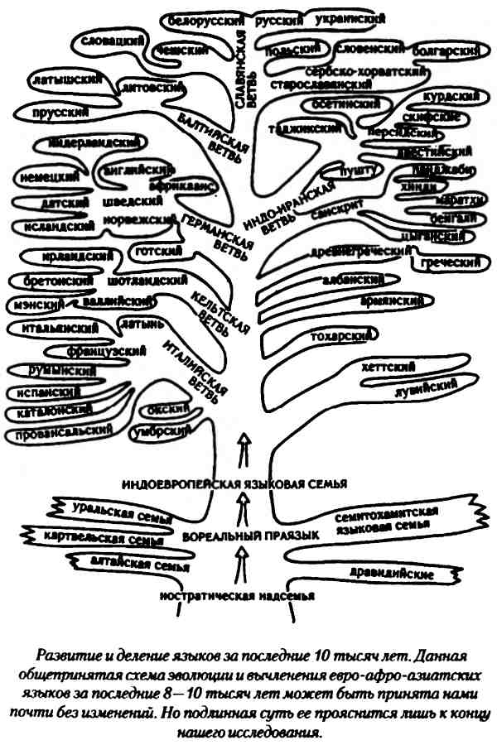
Но, несмотря на это, параллельно велись исследования и другой проблемы: как расселялись индоевропейцы? Времена излишне самоуверенных германских ученых, объявивших свою землю пупом Вселенной, из которого распространились цивилизаторы-культуртрегеры во все края земли, давно прошли. Позабылись басни о воинственных пратевтонах, которые под названием археологической культуры «боевых топоров» несли якобы праславянским народам силовыми методами цивилизацию. Оказалось, что вполне подлинная культура эта к «тевтонам» отношения не имела, а многие считают даже, что и распространялась она в обратном направлении. Но кое-что и германские историки, археологи, лингвисты сделали для решения проблемы, несмотря на явный националистический подход. И в частности, они смогли найти в себе силы для того, чтобы признать-таки существование праславян в те времена, на что никак не могут решиться наши составители учебников. Иными словами, теория германского культуртрегерства за минувшие десятилетия не оправдала себя.
Да, времена романтизма прошли! Канули в небытие и романтические теории «арийских завоеваний». Они выглядели слишком уж красиво — армады завоевателей, вооруженных до зубов и сплоченных не только необычайной дисциплиной, но и каким-то невероятным для тех времен национальным духом, — выражаясь языком Л. Н. Гумилева, некие неистовые суперпассионарии, — огнем и мечом покоряли одну неведомую и экзотическую страну за другой, везде устанавливали свой жесткий, но справедливый порядок, попутно приобщая аборигенов к культуре. Сплошная романтика подвига и свершений! Все это лучшим образом подходило для романов и кинофильмов, щекотало нервы восторженным мечтателям, но не имело к жизни никакого отношения. Жизнь была значительно проще. Никакой романтики, никаких сантиментов! Лишь восемнадцатый век и начало девятнадцатого влили в нее струю романтического жанра, докатившуюся до века двадцатого и отхлынувшую под напором практицизма.
Не было никаких воинственных бестий. Это установлено достаточно точно. А были скотоводы-кочевники, переселявшиеся с места на место если и не черепашьими темпами, то во всяком случае и не со скоростью воинских порядков или же кочевников-тюрков средневековья с их стремительными набегами. Вот эти самые скотоводы, разводившие коров, быков, свиней, а также, что крайне важно, лошадей, переходили с пастбища на пастбище семьями, родами, племенами, удаляясь от какого-то центра в разные стороны. Безусловно, и у них были столкновения с местным населением тех краев, что они осваивали. Все было: и стычки, и сражения, и затяжные усобицы. Но не было одного — планомерного и целенаправленного завоевания земель с целью подчинения проживающих на них племен, народов. Потому-то и дошли до нас из древнейшей праиндоевропейской терминологии не названия оружия, а слова, обозначавшие упряжь, скот, растительность пастбищ и окрестностей, названия рыб, вылавливаемых в реках, зверей, живущих в лесах. Переселение это занимало очень длительные отрезки времени, за которые успевали изменяться до неузнаваемости языки и менялся внешний облик людей — последнее из-за смешения с аборигенами.
Существует, правда, еще одна теория о распространении индоевропейских языков не путем расселения самих носителей, а путем передачи языков и диалектов от соседа к соседу, то есть в результате мирной конвергенции, вливания в соседствующие народы отдельных носителей. Безусловно, и такой способ передачи существовал. И его мы не вправе исключать. Но здесь нам надо вспомнить о вреде схематизма и о том, что не бывает «или так, или никак!». Можно с огромной долей уверенности говорить: языки распространялись всеми существующими способами, а тот, кто вольно или невольно настаивает лишь на «единственно правильной» своей теории, просто вводит нас в заблуждение. Ведь довольно-таки трудно предположить, чтобы язык сам по себе, без носителя, распространился от, скажем, Балкан до Индостанского полуострова — вероятность подобного «самостоятельного путешествия» ничтожно мала. Конечно, индоевропейцы передвигались. Здесь нет и предмета для спора. Другое дело — все ли они двигались, может, кое-кто и остался на месте, по крайней мере, не слишком удалился от этого места? Запомним сей момент в наших рассуждениях, к нему еще не раз придется возвращаться. Как, впрочем, и ко многим другим ключевым положениям, заложенным во вступлении.
Сколько было индоевропейцев, хотя бы ориентировочно? Даже порядка мы не сможем назвать! Все сокрыто пеленою веков и тысячелетий. Но не только время тут виновато. Дело в том, что с этим вопросом столкнулись на заре индоевропеистики. Исследователи, задавшиеся им, тут же приходили к выводу, что без антропологических данных определить это число невозможно. А для того, чтобы выявить антропологический тип индоевропейца, надо найти его прародину. Кольцо замыкалось. Путем долгих сопоставлений и накапливания статистики в местах наиболее плотного расселения индоевропейских народов, изучения останков, найденных там, сравнения с основными европейскими расами, живущими ныне, удалось прояснить лишь одно: никакого особого индоевропейского антропологиче-ского типа не существовало. Его можно было выделить, сравнивая с соседними крупными расами, например, передне-азиатской, эфиопской, лапоноидной. Но вычленить его из рас европейских не было возможности. Легенда о какой-то особой пранации рассыпалась на мельчайшие кусочки, не оставив надежды какому-либо одному из современных народов, а точнее, группе изыскателей, представляющих этот народ, на приоритетность своего племени, своей нации по части непосредственного наследования. За исключением одного народа…
По всей видимости, древние индоевропейцы были уже тогда, в V–IV тысячелетиях до н. э., народом смешанным, состоявшим из представителей многих европейских, а может быть, и не только европейских этносов. И единым стержнем, вокруг которого складывалась новая по тем временам общность, служили, наверное, не только лишь кровнородственные отношения, но в первую очередь язык, культура. Не вызывает сомнений и тот факт, что смешанность первичная, если ее так можно назвать, по мере расселения перекрывалась и смешанностью вторичной, происходившей от вливания в общность иных этносов. Вот такая способность к ассимиляции и ассимилированию и явилась, пожалуй, самой характерной чертой, присущей индоевропейцам. Эта способность сослужила им добрую службу, так как в отличие от замкнутых, закрытых этносов, рано или поздно обреченных на вымирание, они были необыкновенно жизнестойки и обладали социальным противоядием против любых катаклизмов. Этой способности, надо думать, в немалой мере обязаны нынешние представители самой большой в мире языковой семьи. И что особо важно для нас, взявшихся за данное исследование, именно эта черта, именно это свойство помогут понять очень многое в европейской истории последних пяти — семи тысяч лет. Есть над чем задуматься: ведь срок немалый, и пробил себе путь через толщу тысячелетий, сохранил себя в какой-то мере не отдельный этнос, зародившийся в то далекое время, — нет, таковые давно исчезли с лица земли, а пробился к нам, в современность, если можно так выразиться, человеческий сплав. Сплав, обожженный в горниле времени.
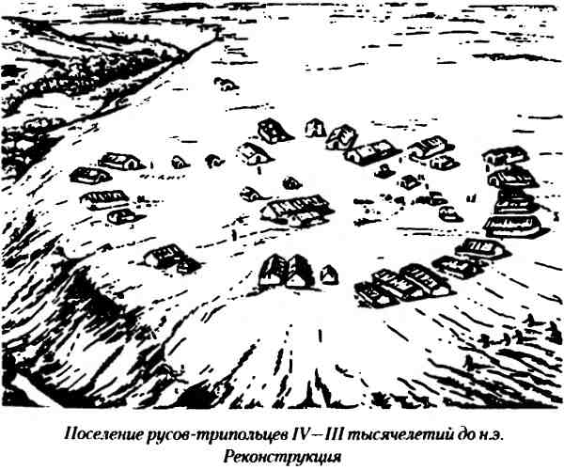
Что еще можно узнать по интересующей нас проблеме? Существует, например, такая теория: у индоевропейцев было две прародины — первичная и вторичная. На первой они зародились как предэтнос, как начальная форма языковой и человеческой общности. Затем судьба помотала их по белу свету, и, уже осев на новой родине, второй, соединившись с ее аборигенами в какой-то степени, они и выработали из себя окончательно то, что мы имеем в виду под понятием «индоевропейцы». Интересная теория, исключать ее из рассмотрения нельзя. Тем более что и логика нам подсказывает — действительно, мест, на которых оседала в разные периоды та или иная культурная общность, могло быть и два, и более, пример тому — Великое переселение народов полуторатысячелетней давности, да и многие другие события мировой истории. И это вполне обосновано — этнос, утративший свою экологическую и историческую «нишу», поднимается с насиженных мест и перебирается на новые. Начинается новый виток его развития, иногда более удачный и мощный.
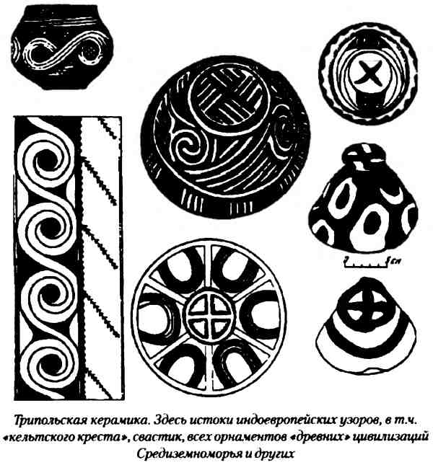
Но и здесь не будем замыкаться в рамках схемы, ибо явление переходов, смен «прародин» надо, вероятно, рассматривать лишь в совокупности с прочими не менее значимыми и сложными явлениями в жизни как этого этноса или общности, так и окружающих его соседей, да и всей системы в целом — мы знаем, что в многосложных, непростых по части взаимодействия системах начинают действовать свои законы, которые никак нельзя сбрасывать со счетов. То есть, хотим мы того или не хотим, но опять будем вынуждены сказать четко — нет схематизму!
И еще. Находятся сторонники и у теории компактного проживания отдельных индоевропейских народов в древности и соответственно параллельного развития их языков, взаимоизменяющихся в пограничных районах. И было бы заманчиво пойти по этому пути. Тогда сама собой отпала бы проблема древних индоевропейцев, их прародины и всего прочего. Тогда бы мы сказали: нет и не было никаких общих предков, нет никакой загадки. И все. Но слишком уж это простое решение. И не выдерживающее критики. По той причине, что сколько бы времени ни развивались родственные языки параллельно, но где-то в глуби времен, пусть и в доиндоевропейских потемках, должны же были быть у них общие корни, хотя бы частичные. Должны, иначе они и родственными не могли бы стать.
И другой момент, важный момент. Он состоит в том, что родственны у народов, вышедших из индоевропейского лона, не одни языки. Родственны, имеют общие корни традиции, обряды, легенды, сказания, предания.
Вот тут мы подобрались к главному в нашей работе — к родству мифологий народов индоевропейской языковой семьи, мифологий, уходящих корнями в единую, богатую и неоднозначную прамифологию древних индоевропейцев. И зародилась эта прамифология именно в пору общности, иначе бы и не смогли ее побеги развиться у народов, расселившихся по всему свету, ушедших за тысячи километров от прародины, но хранивших и обогащавших унесенное с родной земли.
Сейчас в достаточной мере изучены, обобщены и представлены читателю сведения о мифологиях греческой и римской, германской и скандинавской, кельтской и древнеиндийской. Проводятся наконец-то, после долгих десятилетий забвения, работы по исследованию мифологий балтской и славянской. Последняя была практически насильственно вырвана из сферы интересов отечественных ученых. После фундаментальных работ А. Н. Афанасьева, Ф. И. Буслаева и некоторых других выдающихся русских ученых дореволюционного периода, подлинных подвижников, в отечественной мифологической школе образовался страшный, зияющий провал. Он начал заполняться в какой-то мере лишь в последнее десятилетие благодаря появившимся после долгого вылеживания под прессом цензуры работам академика Б. А. Рыбакова и других современных исследователей. Но, несмотря на то что и западный научный и околонаучный мир по тем или иным причинам притормаживал развитие славянской мифологической школы, совсем остановить научный процесс оказалось не под силу даже объединенному «концерну» отечественных бюрократов-перестраховщиков и их единомышленников по ту сторону границ, разделявших мифологии народов на разрешенные и запрещенные. Вдаваться в подробности титанической борьбы русской исторической школы за свое существование мы не будем. У нас цель иная.
И цель эта сводится к тому, чтобы понять самим и по мере способностей и возможностей довести до читателя тот факт, что на протяжении долгих тысячелетий в Европе и во всех местах расселения индоевропейцев не существовало ни границ, ни «железных занавесов», что народы свободно, охотно и энергично контактировали друг с другом, участвовали в межэтнических процессах самым активным образом, и то, что принято называть культурной интеграцией, осуществлялось не на словах, а на деле — тому сотни тысяч примеров. И особо важно понять, что одним из таких народов были и наши предки — славяне, праславяне, протославяне (по части терминологии и соответствующей хронологии ученые пока не могут окончательно договориться. Но это нам не помешает, ведь дело не сводится к одной лишь терминологии).
Исключать из европейской истории крупнейший этнический массив Европы мы не имеем права — можно было понять, почему это делалось в 1920-е годы у нас или, скажем, в 1930–1940-е годы в нацистской Германии, но перечеркнуть историю этноса, положившего начало, по крайней мере, десяти-двенадцати славянским народностям и нациям, в наше время вряд ли удастся. По крайней мере постоянного успеха проводники политики запретительства сейчас уже не смогут добиться. Переиздан объемный серьезный труд А. Н. Афанасьева «Поэтические воззрения славян на природу», который превосходит по всем параметрам небезызвестную работу Дж. Фрэзера «Золотая ветвь», перепечатывавшуюся у нас при всех запретах многократно. Появились и иные исследования. Невозможно до бесконечности удерживать в тайне историю какого-либо народа, в любом случае, она станет известна миру. Мы же после краткого отступления вернемся к нашей теме.
Итак, что объединяет все перечисленные мифологии? Ответ на этот вопрос пытались дать многие ученые. Один, наиболее известный широкому кругу читателей, французский исследователь Ж. Дюмезиль, автор переведенной на русский язык работы «Верховные боги индоевропейцев», предложил на суд научной общественности модель, по которой божества упомянутых народов всегда разделяются на три основных класса, на три категории в зависимости от исполняемых функций. В итоге он получил и обосновал трехчленную структуру мифологического пантеона: бог-жрец, бог-воин и бог-хозяйственник (последних иногда несколько). Подобное разделение логично, произошло оно, разумеется, не по воле самих богов, а в результате деления индоевропейской общины — и соответственно ее дочерних образований — на касты жрецов, воинов и скотоводов, ремесленников, земледельцев.
В древнеиндийском, например, варианте это выражалось в членении на брахманов и раджей, принадлежащих к высшей касте, кшатриев-воинов — ко второй по значимости касте и вайшья — к касте третьей, включающей в себя, выражаясь современным языком, рабоче-крестьянский люд, но отнюдь не включающей неприкасаемых — шудр — самую низшую касту, официально не входившую даже в архаический коллектив, представлявшую покоренных аборигенов.
Примерно такую же схему при желании мы сможем обнаружить и у других индоевропейских народов: трехчленное деление характерно. Так же, как характерен и свойственный мировоззрению индоевропейцев и их многоликих потомков дуализм, то есть постоянное противопоставление: добро — зло, верх — низ, правый — левый, закат — восход и пр.
И опять-таки, придерживаясь этих моделей-схем, признавая их существование в рамках более сложных и порою не объясненных еще систем, мы не будем замыкаться в них, ибо и они при всей своей справедливости и верности всего лишь модели, всего лишь схемы. Их можно сравнить с зеркалом, которое поднесли к красивому и неординарному архитектурному сооружению с какой-то одной стороны, — отражение верное, неискаженное, но оно передает нам лишь одну стену сооружения или даже часть этой стены, не отражая ни в коей мере ни трех остальных стен, ни кровли, ни фундамента, ни тем более внутренностей здания.
Сравнительно-историческое изучение индоевропейских мифологий зародилось не в наши дни. У его истоков стояли А. Мейе и Ж. Вандриес. По крайней мере, так считается. Хотя надо думать, что сравнивать и проводить сопоставления различных божеств умели еще в древнем мире. Но все течет, все меняется. У античных греков, скажем, был один объем информации, у А. Мейе — другой, побольше, у нас с вами — третий, разрастающийся на глазах, увеличивающийся буквально в геометрической прогрессии в зависимости от удаления во времени от рассматриваемого объекта. И потому нет оснований нам отказываться от сравнительно-исторических и поисковых работ, точно так же, как не будет таких оснований и у тех, кто придет за нами и проведет свое исследование.
За последние годы нас приучили к звучным словосочетаниям типа: «ограбление века», «сделка века», «чудо века». Но мы стоим перед явлением, которое можно без всяких оговорок назвать ЗАГАДКОЙ ТЫСЯЧЕЛЕТИЙ. И это будет не эффектным словосочетанием, порождением падких на сенсации репортеров, а чистой правдой. Так кто же они — загадочные индоевропейцы? Краткий экскурс в мифологические глубины ушедших тысячелетий, «во сретенье тоскующих теней», поможет нам приблизиться к разгадке этой тайны.

Глава первая НЕРАЗЛУЧНАЯ ТРОИЦА
В отличие от греческой мифологии, которая уже с VII в. до н. э. стала объектом (а, может быть, в какой-то степени и жертвой) литературной обработки и творческого обогащения жрецами, поэтами, писателями и специальными мифографами, славянская мифология, как «жизнь богов», осталась неописанной.
Б. А. Рыбаков. Язычество древних славян
За три десятилетия до нашей эры в Римской империи из официального пантеона богов неожиданно выдвинулся один, далеко не самый приметный и могущественный. Еще до этого римляне отождествили своих абстрактных богов с антропоморфными греческими: Юпитера с Зевсом, Марса с Аресом, Венеру с Афродитой и т. д. Но не для всех нашелся эквивалент на местной почве — Аполлон, бог солнца и света, покровитель поэтов и музыкантов, встал рядом с «коренными римлянами» под своим прежним именем, с каким и пришел извне. Римское Феб было всего лишь эпитетом, означающим «сияющий, блистающий».
Выдвинуться ему помог не случай и не божественные силы, а вполне реальный, облеченный императорской властью человек — Август Октавиан. При нем Аполлон получил совершенно особенный статус, какого не имел ни до него, ни после. В Риме на Палатине, рядом с императорским дворцом, был построен храм Аполлона, один из богатейших в империи. В честь Аполлона были переименованы вековые (Столетние) игры, обычно связывающиеся с божествами плодородия и земли. И даже был учрежден особый день Аполлона — 23 сентября. По Риму поползли упорные слухи, что Атия, мать Октавиана, зачала его от самого бога, проведя ночь в храме Аполлона. Но официально было объявлено лишь одно: Аполлон — покровитель рода Юлиев и, следовательно, самого Августа, усыновленного ранее Юлием Цезарем. В этом и была отгадка — последний из рода Юлиев достиг всех мыслимых вершин и теперь благодарил патрона за оказанное содействие. В данном случае нас не интересует подлинность родословной Августа, как и его личность в целом. Но для того, чтобы проследить бесчисленные трансформации божества, сочетавшего в себе разнообразные и противоречивые функции, и добраться до истоков культа, нам придется спуститься по ступенькам этой родословной в глубь веков.
По «римскому мифу» род Юлиев берет начало от легендарного Иула-Аскания, сына Энея. Последний хорошо известен как один из защитников Трои. Тит Ливий в своей «Римской истории» знакомит нас со злоключениями Энея, избежавшего жестокой расправы после взятия Трои ахейцами. Эней вместе с войском на двадцати кораблях отправляется в долгий путь. Нет нужды описывать его скитания, они красочно изображены в «Энеиде» Вергилия. Важен сам факт: Эней отбыл из Малой Азии и прибыл в Лаврентскую область Италии. Он был не единственным — из Троады хлынула целая волна переселенцев. Примерно в тех же краях оказался Антенор со своими сородичами и многие другие. Тит Ливий, как уроженец Венетии, хорошо знал генеалогические предания венетов-энетов. И эти предания имели вполне реальную основу — приход венетов в Северную Италию извне подтверждается археологическими данными.
Эней встречает на италийской земле не только врагов, но и друзей. Таковыми оказались племена венетов и лигуров, вставшие под знамена троянских изгнанников. Вождь венетов Купавон, сын Кикна, приводит Энею свою дружину. К нему мы вернемся несколько позже. Эней в конце концов добивается своего, находит общий язык с царем Латином и женится на его дочери Лавинии. Через некоторое время у них рождается сын Иул-Асканий. От отца он принимает божественного покровителя, оказывавшего поддержку Энею еще в Трое, и утверждает его культ на новой родине. Время: XIII век до н. э. Направление распространения культа: Малая Азия (Троада) — Эгеида — Апеннинский полуостров. Так ли это? Вернее, только ли так это происходило в действительности? Ведь, по другим источникам, культ Аполлона проникает в Рим значительно позже, в конце VI — начале V века до н. э. И проникает именно из античной Греции, где он успел оформиться и стать чем-то настолько греческим, что по-иному и не воспринимается. Но есть и совпадение — Аполлон первым приходит на Апеннины, все остальные «греческие» боги идут по его следам.

«РАЗНОЗЕМНЫЕ НАРОДЫ»
Крик такой у троян раздавался по рати великой;
Крик сей и звук их речей не у всех одинаковы были,
Но различный язык разноземных народов союзных.
Гомер. Илиада
Вернемся к Трое времен ее осады. И приглядимся к враждующим сторонам. На одной — ахейцы, они же аргивяне, они же данайцы — жители Пелопоннеса и островов Средиземноморья. Заодно с ахейцами и Ахилл со своей дружиной. Его мы пока не берем во внимание, так как он явный чужак среди осаждающих, и речь о нем пойдет отдельно. На другой — троянцы во главе с Приамом и его сыновьями, а также, по перечислению Гомера, карияне, кавконы, ликийцы, мизы, фригияне, меоняне — все малоазийские племена; рядом с ними фракийцы во главе со своим царем Резом и пеласги с лелегами — древнейшие обитатели Пелопоннеса, вытесненные ахейцами. Противоборствующие стороны этнически разнородны, тем не менее идет не межплеменная вражда, а серьезная, затяжная война за проливы и торговые пути. Причем география расселения защитников Трои значительно шире, чем у их противников — ахейцев, а этническая пестрота обороняющихся не затушевалась даже веками, отделившими само событие от описания его в поэме. В памяти многих народов индоевропейской языковой семьи сохранились легенды о выходе их предков из-под Трои. Даже скандинавы размещали свою прародину в Великой Свитьод, которая ассоциировалась у них то со степями Северного Причерноморья, то с Малой Азией. Некоторые современные исследователи размещают в тех краях родину индоевропейцев как таковых. Так это или нет, неизвестно, во всяком случае «перекресток» был оживленный. И надо думать, что в среде тамошних богов царила не меньшая пестрота. Но с ними следует разобраться подробнее. В сознании Гомера и людей его времени (IX–VIII века до н. э.) жители Олимпа представляют собой пусть и сварливую, но все же единую семью. И разделяются они лишь в зависимости от симпатий к действующим на земной сцене героям. Но так ли это было в XIII века до н. э. под Троей? Если приглядеться внимательнее, никакой семьи и не было. У каждой стороны свои покровители на небесах. У ахейцев — Афина Паллада, Гермес, Гера, Гефест, Посейдон. У троянцев и их союзников — Аполлон, Артемида, Лето, Афродита, Арей, Ксанф. В последней группе все боги не греческого, как принято считать, а малоазийского происхождения, в первой таковых большинство. Выходит, не всегда Олимп был един. Больше того, Гомер с высоты в пять веков приписывает ахейцам чуждых богов, о которых они сами могли знать только от соседей-малоазийцев. Да и соплеменники и союзники Приама, скорее всего, не могли бы представить в своем воображении, что когда-нибудь их боги объединятся с богами непримиримых врагов. А сведут их в одну семью значительно позже античные «классические» греки, которые наверняка и не подозревали, что даже в лагере оборонявшихся было «сколько народов, столько и богов» или почти столько же. Средневековой нетерпимости в те времена ни в Троаде, ни в остальном мире не было — это было в первую очередь на руку самим богам, гулявшим по тогдашней ойкумене.
Но время было далеко не идиллическое. Достаточно вспомнить, что не только профессиональные воины, но и торговцы-пираты не испытывали ни малейшей жалости к жителям побережья, а те, в свою очередь, предавали «без суда и следствия» смерти каждого высадившегося на берег. И Аполлон, сын своего времени, ведет себя соответствующим образом. В «Илиаде» он с самого начала насылает на ахейцев губительную язву, он жесток, порой коварен, во многом не уступает по невоздержанности и мстительности Аресу, богу войны. И Ахилл для Аполлона не только противник, но и личный враг — Аполлон мстит тому за убийство своего сына Кикна (Лебедя). Интересное совпадение: с другим Кикном и его сыном мы познакомились ранее. Возвращаясь к Ахиллу, мы видим, что он герой поэмы, но он «злой герой», он раскалывает единство ахейцев, именно в нем видит автор причину всех бед и неудач. И здесь чувствуется наложение нескольких преданий или легенд, слившихся позже в одно целое. Истоки же нелюбви к Ахиллу, по-видимому, другие — для ахейцев он ненадежный союзник, чужак, а троянцами предводитель мирмидонян воспринимается (или должен восприниматься) не просто врагом, одним из осаждающих, но и отступником, переметнувшимся в чужой стан. Что мы знаем об Ахилле? Лев Диакон Калойский в своей «Истории», ссылаясь на Флавия Арриана, пишет: «Пелеев сын Ахилл был родом скиф из небольшого города Мирмикиона, стоявшего близ озера Меотиса, и уже после, изгнанный скифами за необузданность, жестокость и высокомерие духа, он поселился в Фессалии. Ясным доказательством этому служат покрой его плаща с пряжкой, привычка сражаться пешим, светло-русые волосы, голубые глаза, безусловная отвага, вспыльчивость и жестокость…» О вспыльчивости гомеровского героя напоминать не приходится: она причина всех распрей в стане осаждающих; упоминает Гомер и «русые кудри Пелида». Лев Диакон называет Ахилла тавроскифом. Еще во времена Овидия (I век до н. э. — I век н. э.) Северное Причерноморье продолжало называться Ахилловой землей, и там особо почитались Аполлон и Артемида. Ничего странного в этом нет: историки и археологи подтверждают, что еще с IV–III тысячелетий до н. э. циркумпонтийская зона отмечена особо активными контактами, многосторонней культурной миграцией, многочисленными переселениями различных масштабов и в различных направлениях.
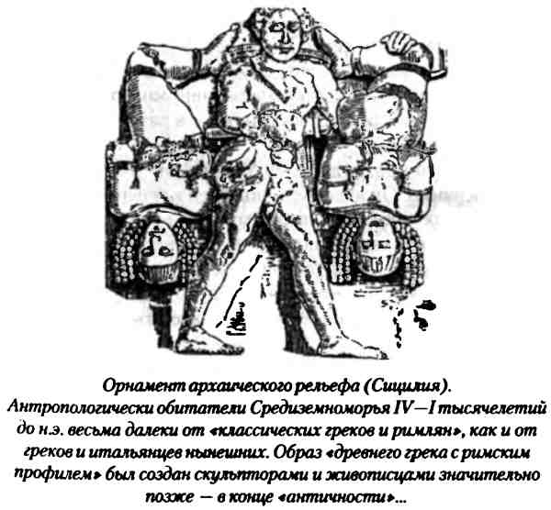
Но для анатолийцев, жителей Малой Азии той эпохи, Аполлон — северянин. Он явно неравнодушен к гипербореям. И эта его любовь к обитателям севера, память о них как о лучшем и справедливейшем народе, по сути дела, конечно же, не память самого Аполлона, а выраженная в аллегорической форме память народа — носителя его культа или, по крайней мере, представителей этого народа. Но не будем забегать вперед.

НЕРАЗЛУЧНАЯ ТРОИЦА
Классический образ юного красавца, светоносного бога, мусагета — покровителя изящных искусств настолько прочно вошел в наше сознание, что трудно представить что-нибудь более неотторжимое от Олимпа. Но, как выяснилось, не всегда Аполлон чувствовал себя на Олимпе как дома. Многовековая обкатка образа, олитературивание его бесчисленными поздними мифами, сказаниями и письменными произведениями дали свой результат. И, только отделяя один за другим поздние пласты мифотворчества, можно более или менее прояснить первоначальный облик божества. Данные греческого языка не позволяют раскрыть этимологии имени Аполлон. Некоторые исследователи предполагают, что сам образ догреческого, малоазийского, а возможно, и вовсе неиндоевропейского происхождения. Что касается связей с Малой Азией, то они, несомненно, есть, и о них вкратце говорилось выше. Поиски неиндоевропейских корней ни к чему не привели — в мифологиях «близлежащих» народов иных языковых общностей аналогов Аполлону не обнаружено, а искать их в удаленных от Эгеиды областях мира, скажем, в Китае или Америке, просто не имеет смысла. Попытаемся более тщательно проанализировать то, что нам знакомо в древней Европе. Но прежде необходимо совершенно точно определить время и место действия, оговорясь сразу, что в другие эпохи мы перемещаемся только для полноты картины.
Итак, XVI–XIII века до н. э. — время расцвета Микенского царства и прочного господства ахейцев в Средиземноморье. Ахейцы пришли с севера в XXI век до н. э., вытеснив остатки уцелевшего и неассимилировавшегося автохтонного населения Пелопоннеса — пеласгов и хетто-лувийцев — в Малую Азию. «Уйдут» ахейцы после Трои, нашествия в XII–XI веках, опять-таки с севера, дорийцев и повсеместной экспансии «народов моря». Место действия — циркумпонтийская зона: Подунавье, Балканы, Северное Причерноморье, Малая Азия, а также Эгеида и Пелопоннес.
Почти тысячелетие пребывания ахейцев на Балканском полуострове не было мирным. И что интересно, в памяти «микенских греков» Аполлон предстает не только чуждым богом, но и «великим губителем». И приходит этот «губитель» вовсе не с востока, из Малой Азии, а с севера. Надо заметить, что направление это вообще характерно для экспансий на полуостров. Античная Греция и ее культура как таковая с кладывались в очень длительной и безжалостной борьбе многих народов. X. Коте считает, что распространение культа Аполлона показывает направление вторжения северных племен в Грецию. Как область происхождения Аполлона он определяет Средний Дунай. Именно оттуда в период позднебронзового века последовало вторжение воинственных северных племен и на Балканы, и в Грецию, и в Малую Азию. X. Коте связывает эти племена с Восточной культурой Курганных погребений и объединяет их на время южной экспансии с племенами сколотов, выступивших из Причерноморских степей в XIV веке до н. э.
Все вышесказанное в полной мере согласуется с данными современной науки и накопленным ею материалом. В ранний период своего существования на Балканах и в Средиземноморье Аполлон далек от классического эллинистического типа — для архаического Аполлона характерно наличие растительных функций, близость к пастушеству и земледелию. Одновременно он демон смерти, убийства, освященных ритуалом человеческих жертвоприношений. Аполлон еще не укладывается в олимпийскую иерархию чинов, он открыто соперничает с самим Зевсом. Даже в гомеровские времена Аполлон своим появлением на Олимпе все еще внушает ужас богам, то есть он продолжает восприниматься чужаком и в VIII веке до н. э. Из этого можно сделать вывод, что даже за шесть-семь веков пребывания в этих краях он не стал еще окончательно своим, не влился безболезненно в чужую семью, как это бывает с богами, заимствованными мирным путем.
По греческой мифологии, Аполлон — сын Лето (Лато), брат Артемиды. Лето родила его на плавучем острове Астерия (переименованном после этого в Делос и получившем статус «нормального» острова), и при этом ее дочь Артемида, родившаяся непосредственно перед Аполлоном (они близнецы), помогала роженице и принимала роды. При рассмотрении происхождения самой Лето становится ясно, что и она на этой земле гостья. Иногда пытаются вывести Лето непосредственно из Малой Азии, связывая этимологически ее имя с лидийским «лада» (жена, мать). Но связь эта при более глубоком рассмотрении оказывается вторичной и для Греции, и для Малой Азии. Истоки культа — на севере. Академик Б. А. Рыбаков пишет: «Первое, на что следует обратить внимание при ознакомлении с мифами, — это прочная связь всего цикла лето-артемидо-аполлоновских мифов с севером, с гиперборейцами, жившими где-то на севере от Греции». Иной подход и не может дать объективной картины. Сам Аполлон ежегодно на зиму отправляется в северные страны, там он хранит свои стрелы, там живут племена, особо почитающие его и пользующиеся наибольшим покровительством божества. Традиция считать гипербореев несуществующим, мифическим народом канула в прошлое под натиском фактов, причем эти племена оказались значительно ближе к Средиземноморью, чем представлялось ранее. Надо сказать, что и гипербореи не забывали своего кумира — ежегодно они отправляли на остров Делос к алтарю Аполлона священные дары, завернутые в пшеничную солому. Б. А. Рыбаков детально проследил путь следования этих даров и установил те места, откуда они отправлялись, а потому нет необходимости останавливаться на этом моменте, — гипербореями оказались праславяне и частично жившие по соседству балты. Проводя параллель между Лето и Артемидой и славянскими богинями-рожаницами Ладой и Лелей, Б. А. Рыбаков утверждает: «Связь Лето-Лато с северной Ладой не подлежит сомнению». Древний вариант культа двух рожаниц пришел с севера на юг. Архаичность же этого культа уводит нас на многие тысячелетия в глубь времен. Причем следует отметить, что ареал этнографического почитания «матери Ладо», «первобогини», «матери всего сущего», достаточно широк и связан не только со средним Дунаем, а включает в себя все территории праславян и все области их дальнейшего расселения, а также литовско-латышские земли.
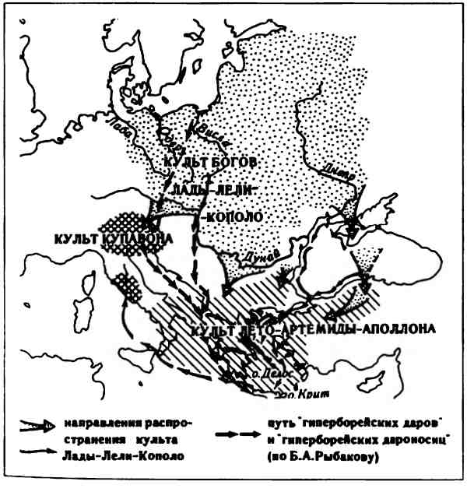
Итак, Лето и Артемида искусно вплелись в раскидистое древо греческой мифологии, обросли до неузнаваемости литературной плотью. Но это не помогло им скрыться от исследователей, доказавших, что налицо перенос на юг более ранних культов, оставивших свой след и на малоазийском побережье, и в прочих местах.
Но кто же все-таки Аполлон?¹ Дадим небольшую информацию к размышлению, сопоставим предварительно кое-что. Вот, к примеру, знаменитый делосский алтарь Аполлона, сделанный из рогов коз, убитых Артемидой, имеет на севере двойника — храм в Радигоще, известный из «Хроники» Титмара Мерзебургского. В этом храме «опорные столбы заменены рогами различных зверей». Праславянские зольники с крестообразными глиняными рогульками и алтари Аполлона из золы (сподии) с «рогатыми лепешками», а также многие другие соответствия на севере и юге наводят на мысль, что, «очевидно, какое-то близкое к Аполлону божество, может быть, под иными именами, почиталось другими европейскими народами». А случайны ли связи италийских венетов, энетов (потомков Энея и Иула) с венедами побережья Балтийского моря, снабжавшими первых янтарем в отдаленнейшие времена и вплоть до средневековья? И как считают ученые, культовые «солнечные колесницы» праславян, венедов и проживавших поблизости кельтов не что иное, как Аполлонова повозка, на которой он отправлялся в гости к гипербореям… Можно привести множество интересных фактов. Но не будем отвлекаться.

ЗАБЫТЫЙ ПРООБРАЗ
Мы располагаем большим количеством примеров, когда божество с определенным именем или мельчает с веками, теряя свои функции, постепенно сходит на нет, или же… «отбирает» функции других богов, становится многозначным, выдвигается на видное место в пантеоне.
Б. А. Рыбаков. Язычество древних славян
Попытки найти аналог Аполлону в стране гипербореев были. И на самом деле, некоторые функции Аполлона и, скажем, Сварога или Даждьбога совпадали. Но совпадения эти носили общий характер, на их основании нельзя было сделать определенных выводов, тем более что и лингвистически имена богов довольно-таки далеки друг от друга. Объективности ради следует сразу заметить, что многочисленные попытки объяснить сходство культов Греции и Центральной и Восточной Европы делались всегда в одном направлении, по которому аполлоновские мифы распространялись из античного мира на север. Сказывался огромный авторитет греческой мифологии, греческой культуры в целом. И неизбежно эти попытки заводили исследователей в тупик. Позднее влияние (в VII–III веках до н. э. и позже) аноллононских мифов на северных соседей, несомненно, было, исключать его никак нельзя. Но для середины II тысячелетия до н. э. говорить о нем не приходится. Кстати, и в расшифрованных крито-микенских надписях Аполлона нет. Божество, послужившее прообразом Аполлона, пока еще не перекочевало на юг, а если оно и появилось в Средиземноморье, то не успело упрочиться там. И для того, чтобы очередной раз не оказаться перед неразрешимой загадкой, наверное, следует идти по пути распространения культа Ладо-Лето.
Первоначальные, коренные функции Аполлона дают нам интересный ход рассуждений. Аполлон — бог, связанный с Небом и Солнцем, стрелы его — жаркие лучи, которыми он губит посевы; одновременно он пастух и земледелец, которому приносят в жертву первые ростки различных растений. Так почему бы его не попробовать сравнить на славянской почве с тем, с кем связана идея Неба, Солнца, небесного владыки, ритуальных костров в день летнего солнцестояния, плодородия, олицетворением которого он является, — со славянским Купалой? Может быть, напрасно мы принимаем это божество за простую куклу, которую «хоронят» каждый год? Корни Купалы нам пока неясны. Лишь прочность традиций, археологические находки древнейших культовых кострищ, связь с землей и пастушеством позволяют судить о его глубокой архаичности. Вспомним, мать Аполлона — Лето, сестра — Артемида. Но и Купале Лада приходится матерью, ведь она Рожаница — мать всего сущего, в том числе и богов, а следовательно, Леля — его сестра.
На окраинах скифских поселений археологами найдены остатки огромных кострищ со следами жертвоприношений и вырезанными из земли фигурами лебедей. Прыжки через костер характерны для купальских праздников, они же отличают обрядность италиков, с которыми мирно прижились энеты Энея (не их ли это занесенные сюда обряды?). Дары гипербореев всегда завернуты в пшеничную солому — из соломы и чучело Купалы. Гипербореи, по Б. А. Рыбакову, — земледельцы. У праславян засвидетельствовано сжигание двух кукол — мужчины и женщины; вместе с тем в кострищах найдены человеческие кости. Вспомним, что во время июньских таргелий, посвященных Аполлону, «приносились человеческие жертвы: мужчину и женщину, увешав гирляндами, гнали вокруг города, а потом сжигали» (разрядка моя. — Ю. П.). «Возможно, что этнографические куклы, — пишет Б. А. Рыбаков, — отголосок исторических человеческих жертвоприношений. Об этом свидетельствуют песни, сопровождающие похороны Купалы».
Как известно, Аполлон каждый год отправлялся на север в колеснице, влекомой лебедями. Это его ритуальные животные, они неразрывно связаны с водой, необходимейшей частью купальских празднеств, где вступают в противодействие огонь и вода. По Евсевию, Аполлон — «бессмертный огонь». Таким огнем у славян назывался ритуальный огонь, добываемый трением специально для культовых празднеств. К тому же Аполлон был рожден посреди воды — по злому умыслу Геры, земля не должна была его принять.
Интересен мотив лебедей. Теперь самое время вернуться к союзнику Энея, вождю венетов Купавону. Эта фигура также далеко не случайна. Не случайно через его земли поступают на юг дары гипербореев. Вергилий изображает Купавона в шлеме с лебедиными перьями. Его отец Кикн не кто иной, как Лебедь, в которого он превращен. Здесь можно вспомнить древнеславянский женский головной убор «кику», глагол «кикать» — кричать по-птичьи и греческое «кикнос» — лебедь. Но Купавон не просто вождь местного племени. Оказывается, на севере Италии долгое время сохранялся культ божества Купавона, сходный со славянским культом Купалы. Наводит на размышления и близкое к славянскому обозначению воды — «вада».
Спутник Аполлона — волк, да и сам он носит эпитет «ликийский», т. е. волчий, он выступает как повелитель волков, а то и оборотень, превращающийся в волка. Мы хорошо знаем, что волк-оборотень — один из основных персонажей славянской мифологии, доживший в сказках до наших дней. А в вышеупомянутых кострищах часто находили кости, напоминающие собачьи или волчьи.
Аполлон — покровитель поэтов и музыкантов. Из сочинений Аристотеля и других авторов известно, что «„варвары“ слагали свои законы в виде песен», чтобы они не забывались, а передавались из поколения в поколение — ведь письменность им была неизвестна. Речь шла не только о «законах», но и об исторических племенных преданиях, обрядовых культовых песнопениях, эпических произведениях. Более поздние из них — былины, читавшиеся нараспев, знакомы и нам. Бог таких «варваров», естественно, казался древним грекам покровителем народных певцов — боянов, а затем трансформировался в покровителей поэтов и музыкантов вообще.
Сходны светоносные функции Аполлона и Купалы, определяемые двойственной природой поклонения Солнцу. Оба они являются божествами Солнца и света и, вместе с тем, не олицетворяют небесного светила — для этого есть соответственно Гелиос и Хорс. Тема солнца полностью пронизывает купальские обряды, вплоть до огненного колеса, которое спускают под откос в реку. Для Купалы характерны темы целебных трав, скота, угадывания и розыска кладов, змей, «близнечного мифа» (брат и сестра близнецы, Иван да Марья и пр.). Аполлон — целитель, пастух, гадатель, змееборец (он убивает чудовищного Пифона), и, наконец, он брат-близнец Артемиды. Причем именно позднее проникновение в Средиземноморье устраняет из аполлоно-артемидовского мифа мотив инцеста. Зато они оба, Аполлон и Артемида, — «стреловержцы» и «луконосцы», что заставляет вспомнить и малоазийские племена — соперников ахейцев, и «варваров» — северян вообще. В сознании греков (да и на самом деле) они, «варвары», с древнейших времен и до поздних скифов искусные лучники.
Заслуживает внимания и обязательное участие, и важная роль девушек как в купальских обрядах, так и в Аполлоновых торжествах — гиперборейки специально прибывают на Делос издалека. На Купалу костер разжигают девушки и ходят потом по полю с факелами в руках (обряд сохранился вплоть до XX в.). Кстати, в купальских песнях не только жертвенное чучело, но и сам костер называют «купалом», что говорит о неоднозначности и глубине этого образа. Чучело может называться как угодно, в частности Морена (от «мара» — смерть). И если внимательно рассмотреть всю обрядовую сложность купальского празднества, то, без всякого сомнения, можно сказать, что сравнивать Купалу как такового и соломенную куклу можно только, как целое и частное, как божество и приносимую ему жертву.
Вернемся еще раз к Купавону италийских венетов. Культ поклонения Купавону географически лежит между ареалами поклонения Купале и Аполлону, к тому же это середина и связующая область на пути гиперборейских даров. А если прислушаться к звучанию, то можно заметить, что на слух Купавон — нечто среднее между Купалой и Аполлоном, которые сами по себе кажутся не очень-то схожими. Но лишь на первый взгляд между ними нет лингвистиче-ского единства. Распространенное Аполлон попало в Россию через Францию, а потому приобрело свойственное французскому языку ударение на последнем слоге. В греческом же языке Аполлон имеет ударение на втором слоге, как и в английском — вспомним стыковку космических кораблей «Союз-Аполло». Сопоставление с английским вариантом звучания подтверждает мысль о нетвердости «н» в конце слова, тем более что славянское носовое «он», «ан» при развитии языка постепенно пропадало — отсюда Купала-Купало. Но во время переноса имени на греческую почву оно («он», «ан») было и потому сохранилось в греческом варианте. Зафиксированное лингвистами превращение дифтонгов «оу», «ау» в «у» и другие гласные, постоянный переход «а» в «о», и наоборот, позволяют нам приблизительно реконструировать праславянское звучание имени Купала, как Коуполо(н) — Кауполо(н) с носовым «н» (читается примерно так: Кополо-Каполо-Куполо). Удвоение — это свойство сонанты «л». Утрата первой согласной характерна не только для греческого языка: например, Италия первоначально звучала как Виталия. В греческом же языке такие утрать типичны, и не только для одной согласной, но и для двух. Характерно и начальное «А», особенно для «занесенных» богов и героев, имеющих негреческое происхождение (Афродита Арес, Артемида, Афина, Адонис и др.).
Особо следует учесть тот факт, что имя нового божества воспринималось на новой почве не по смыслу (например, Гея-Земля), а как имя собственное, пришедшее уже готовым и не требующим осмысления, поэтому оно и не этимологизируется из греческого языка, поэтому оно и подвержено искажениям. А вот сыновья Аполлона, родившиеся уже на местной почве, вполне объяснимы: Аристей — «наилучший», Кикн — «лебедь» и т. д. Из изложенного выше становится объяснимой трансформация праславянского Кополо(н) в русский, как Купала, в древнегреческий, а затем греческий — как Аполлон.
В славянском Купала заключен более ранний, индоевропейский корень kup со значением «кипеть», «вскипать», «страстно желать». Этот корень прослеживается и в латинском «купило» — вожделение. Такая этимология соответствует как Купале с его брачными обрядами, так и архаичному Аполлону, далекому от сдержанности и воздержания. Аполлон вечно молод, молод и Купала вместе со своими поклонниками, приходящими на купальские игрища не в качестве зрителей, а участниками, — оба божества юных. Мотив умирания и воскрс шения Купалы как символа плодородия воплощен и в олитературенном мифе об Аполлоне, который спускается в Аид (умирает), а затем возвращается обратно (воскресает). Б. А. Рыбаков называет Аполлона «сезонным богом», связывая основу мифа с идеей зимнего перерыва в развитии семян и растений, а затем их расцвета весной.
В том, что Купала не только исторически, но и этимологически старше Аполлона, нет ничего странного. В лингвистике есть версия (не менее обоснованная, чем остальные), по которой славяне как прямые наследники древних индоевропейцев (прародина славян совпадает с областью формирования индоевропейской общности) сохраняют больше архаических черт и их отрыв от праязыка не носит такого характера, какой бывает при дальних переселениях, ведущих к изоляции от прародины. Но язык неотделим от народа-носителя, а потому архаичные представления о внешнем мире и архаичные божества в памяти славян сохранились, если можно так выразиться, в более первозданном виде. Пример тому— Кополо-Купала.

ДОРОГИ БОГОВ
Так откуда все-таки пришел Аполлон в Грецию — с севера или с востока? Для того чтобы выяснить этот вопрос, необходимо перейти от богов к людям, к народам, пронесшим своих кумиров через пространство и время. Для начала отправимся в Северное Причерноморье середины II тысячелетия до н. э., не забывая о том, что ираноязычных племен в тех краях, по всей видимости, еще не было. Они пришли позже, вслед за другим народом, и потому называли себя по отношению к нему «папа» — младшие. По свидетельству Страбона, оба побережья Черного моря, и северное и южное, были тесно связаны между собой напрямую через море еще со времен позднебронзового века. Не были закрыты для контактов и торговли другое пути: морские вдоль побережий и сухопутные в обход моря с обеих сторон, западной и восточной. Для Ахилла не составило труда сменить родину на «далекую» Фессалию, основательно прижиться там, а позже возвратиться в свои края. Напомним заодно, что малоазийские венеты жили не только в Троаде — география их распространения довольно-таки широка, скажем, Антенор со своим войском пришел из Пафлагонии — области, расположенной на южном берегу Черного моря, непосредственно напротив Таврии (нынешнего Крыма). Стоит ли удивляться наличию «лады» в Малой Азии, если культ коня, свойственный малоазийским венетам, присутствует и в более отдаленных местах — у венедов Прибалтики и у славян по всему ареалу их расселения.
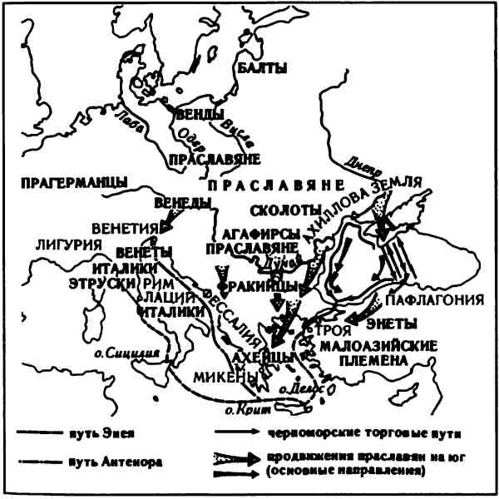
Не случайно наш поиск начался с Трои, с Малой Азии. Общность культур протославян и малоазийцев прослеживается еще с энеолита. И позже она не пропадает, не сглаживается ни временем, ни контактами с иными этниче-скими группами. Погребение Гектора, описанное в «Илиаде», тризна, погребальный костер и все сопровождающее это действо не могут не привести на память славянские погребальные обряды, сохранившиеся до X–XII веков н. э. и имевшие почти трехтысячелетнюю историю, то есть, уходившие в середину II тысячелетия до н. э. Они более чем похожи, они совпадают до мелочей, как, например, курган Патрокла (товарища Ахилла, тоже тавроскифа) и черниговский курган X века н. э. Черная Могила и описание погребения русса у Ибн-Фадлана. В IX веке н. э. мы встречаем в войске Святослава под Доростолом то же трупосожжение с жертвами и возлиянием вина. Причем Лев Диакон Калойский, описавший события русско-византийской войны, так и говорит, что «приняли они, руссы, эти эллинские таинства от товарищей Ахилла».
Мы уже останавливались на присутствии в Северном Причерноморье сколотов. Этноним этот дожил до середины V века до н. э., когда его засвидетельствовал Геродот. Но история сколотов значительно древнее — вспомним про воинственные племена, упоминаемые X. Коте. И если праславянские племена Подунавья шли на Балканский полуостров с севера, то их сородичи, обитавшие восточнее, продвигались в Малую Азию в том же направлении, с севера на юг, используя все вышеназванные пути или один из них, наиболее удобный. В принадлежности сколотов к праславянам сомневаться не приходится, это убедительно доказал Б. А. Рыбаков. Присутствие предков в Северном Причерноморье и Таврии глубоко запечатлелось в народной памяти славян — именно в тех местах располагался так называемый ирий — загробный мир более поздней славянской мифологии, «„райская земля“, лучше которой ничего на свете нет». В такой форме сохраняется память о прародине у народов, выходящих из последней стадии доклассового общества.
На Юг с одной обширной прародины вели два пути, а значит, существовало два основных направления проникновения в Средиземноморье славянских народов, а с ними и культов славянских богов. При таком объяснении проблемы, откуда пришли в Грецию чуждые боги — с Севера или с Востока, из Подунавья или из Малой Азии, становится ясно: с обеих сторон и примерно в одно время — в середине II тысячелетия до н. э. Однако не следует понимать, наверное, этот процесс как Великое переселение народов. Значительно большая, основная масса праславянства оставалась на прародине. Но наиболее подвижная, молодая, раннедружинная прослойка устремлялась в оживленные и богатые приморские области. Процесс этот характерен для всех индоевропейских народов того времени, и исключать из него представителей праславян, крупнейшего этнического массива древней Европы, нет оснований, тем более что и археологические данные позволяют нам судить об этом.
Современные исследователи показали, что на долгом, многотысячелетнем пути славянства были и взлеты, и падения, и раннегосударственные образования задолго до Киевской Руси. Лингвисты также вычленяют тот период как историческую эпоху со значительными сдвигами в экономике и социальной структуре племен (выделение воинов и вождей). Славянские термины, связанные со скотоводством, в частности, для той эпохи распространены «от Адриатики до Архангельска».
Итак, по всей видимости, носителями культа божества (Кололо), сохранившего в себе основные черты покровителя пастухов и земледельцев, была племенная молодежь. Отметим сразу, Б. А. Рыбаков считает, что «исходная точка многообразного облика Аполлона связана со скотоводческой пастушеской средой». Молодые воины-пастухи двигались на юг, вовлекая в это движение другие народы, точнее, соответствующую им часть этих народов (возможно, они сами в качестве составной части были вовлечены в это движение). Правильнее было бы говорить не о едином, одновременном переселении, а о целом ряде малых вторжений на протяжении веков. Вовлеченные в процесс «культурной интеграции» и осевшие на новых землях пришельцы частично ассимилировали местное население и подвергались сами ассимиляции, привнося при этом элементы своей культуры.
Что же двигало переселенцами? И почему они отрывались от своего народа, от своей земли и устремлялись в далекие края? У них не было своей земли как таковой, а сама жизнь мыслилась бесконечным медленным движением. В середине II тысячелетия до н. э. закончилось расселение по Европе кочевых пастушеских племен, в том числе и праславянских. Земли Подунавья, бассейны Одера, Вислы, Днепра, а также Северное Причерноморье были ими прочно заняты, включая и промежуточные территории. Благодаря длительным контактам древних индоевропейцев, еще не успевших резко обособиться друг от друга, земли к югу не были неведомыми краями (вспомним о направлении балканских экспансий), они всегда представлялись привлекательными. В то же время резкое увеличение численности племени, происходившее на фоне возрастающего материального благополучия как результата оседлости, заставляло отправлять часть молодежи «на новые места жительства». Безусловно, действовал и фактор, определяемый для более поздних времен термином «казачество»². Не исключено, что в пограничных районах происходило слияние с иными этническими группами, например, фракийцами или венедами. Последние или сами являлись частью славянского мира, или были в значительной мере ославяненными кельтами³. На самых ранних этапах своего развития праславяне были смешанным народом, чем объясняется в дальнейшем их отличительная черта — способность к ассимиляции и ассимилированию⁴.
Единство праславянского населения на огромной территории подтверждается как ареалом распространения археологической культуры «шнуровой керамики» (она же культура «боевых топоров») и культуры «курганных погребений», связанной с тшинецко-комаровской культурой XV–XIII веков до н. э., так и более поздними пшеворской и зарубинецкой.
Заслуживает внимания, что скорее всего даже на Юге между сколотами и праславянами Подунавья ни территориального, ни этнического разрыва не было. В промежутке между ними лежали земли «таинственных» агафирсов. Но настолько ли они таинственны? Попробуем разобраться с ними как с частным случаем «культурной интеграции». Геродот доносит до нас греческую версию легенды, по которой Геракл в поисках потерянных быков Гериона прибывает в скифские земли, где встречается с женщиной-змеей. От нее у Геракла рождаются трое сыновей: Агафирс, Гелон и Скиф. Исходя из легенды, в родстве этой троицы сомневаться не приходится. В этнической принадлежности гелонов и скифов того времени тоже сомнений нет — это праславяне с возможными включениями иных этносов. Ираноязычные скифы-кочевники появятся в здешних местах значительно позднее. Нет сомнения в сколотской версии легенды: суть прежняя, хотя братья носят другие имена, — племена их родственны. Приглядимся к агафирсам внимательнее. Геродот пишет об общности жен у них, обычае наносить на тело татуировку и красить волосы в синий цвет. Последнее возможно только в том случае, если агафирсы светловолосы. Стоит вспомнить Юлия Цезаря, упоминавшего бриттов, у которых был также обычай краситься в синий цвет. Еще в прошлом веке А. К. Толстой обратил внимание на то, что в Британию заодно с Генгистой и Горсой попал славянский Чернобог. Как мы знаем, боги сами не ходили. Толстой призывал отказаться от формального понимания истоков русской культуры и мироощущения и обратиться к глубинной истории индоевропейских народов.
Но вернемся к агафирсам. По Геродоту, татуировка и плотность рисунка на теле говорили о знатности и социальном положении. В описании русов Ибн-Фадланом, в котором много сходного с геродотовскими заметками по части обычаев, есть такое: «И от края ногтей иного из русов до шеи имеется собрание деревьев, изображений и тому подобного». Речь, конечно же, идет о татуировках.
Где мы можем встретить агафирсов еще? Оказывается, на Делосе, у алтаря Аполлона. «И с шумом алтарь окружают толпы дриопов, критян и раскрашенных агафирсов», — свидетельствует Вергилий в «Энеиде». Агафирсы не только участвовали в обрядовых празднествах, посвященных «пришельцу с севера», но и делали это совместно с нашим старым знакомым Энеем.
Делались попытки этнически привязать агафирсов к фракийским племенам. Прямо скажем, попытки довольно-таки робкие, но небезосновательные. Вспомним про контакты праславян с Фракией. Вспомним фракийского царя Реза с его войском, защищающим Трою. Вспомним и то, что многие переселенцы из Малой Азии перебирались в новые места на фракийских кораблях, когда те возвращались на родину. И это далеко не все факты наличия связи, родства.
Мы не будем рассматривать проблему славяно-фракийского единства. Здесь нам трудно что-либо прибавить к изысканиям одного из исследователей древнего мира, ученого и писателя Владимира Ивановича Щербакова — создателя теории глобальных перемещений племен и народов на протяжении тысячелетий. Теория Метаистории многогранна и многоплановая У нас есть все основания полагать, что будущее науки не за «историческими» статистами и статистиками, не за очередными компиляторами античных и средневековых авторов, а за теми, кто сможет понять и осознать историческую картину мира во всей ее сложности, в движении.
Сейчас еще не все осознали, что с созданием обобщенной теории Метаистории мы вступаем в новую эру научного мировидения, что сама историческая наука поднимается на наших глазах на иную, качественно новую ступень своего развития. Но, как говорится, большое видится на расстоянии. Современники не всегда могут оценить происходящее по достоинству.
Славяно-фракийская проблема входит в теорию Метаистории одним из звеньев. Настоятельно рекомендуем читателю ознакомиться с ее популярным изложением, опубликованным под названием «Века Троя новы» в сборнике «Дорогами тысячелетий», выпуск второй, вышедшем в 1988 году в издательстве «Молодая гвардия». Нет сомнения, что Фракийская Русь для подавляющего большинства читателей — терра инкогнита.
Мы же не ставим задачи вычленения из праславянской массы отдельных частей, народов, племен, имевших на определенном этапе свой путь развития. Для нас важно и существенно то, что другие этносы в зоне влияния сливались с коренным населением прародины славян, впитывали в себя элементы культуры (закономерно шел и обратный процесс) и в дальнейшем уже являлись распространителями этих элементов наряду с самими праславянами. Прокопий Кесарийский в «Войне с готами», например, писал, что анты и славяне были когда-то одним народом и что в древности славян называли спорами (рассеянными). Он приводит свою трактовку такого названия. Но вероятнее будет предположить, что «рассеяны» они не потому, что «живут отдельными поселками» (так же жили и другие народы — рассеянными поселками ли, городами — одно и то же), а потому, что они рассеяны по земле, по другим странам. Это могло происходить в результате постоянного проникновения праславян в другие этносы, разноэтнические образования.
Вся трудность розыска представителей праславянства заключается в том, что оно было бесписьменным и потому не сохранило собственных этнонимов⁵ В историю же народов, обладавших письменностью, славяне входили, как и другие общности и их части, под различными и часто менявшимися названиями. Вторая главная причина заключается в том, что праславянам было свойственно трупосожжение на протяжении двух с половиной тысячелетий — это существенно затрудняет работу антропологов. И тем не менее по мере развития науки история протославян — праславян — славян не только раздвигает свои временные рамки, но и расширяет географические границы.
Таким образом, и этническая цепочка: энеты — венеты — праславяне Подунавья — венеды — сколоты, и цепочка географическая: Малая Азия — Эгеида — Балканский полуостров — Северная Италия — побережье Балтики — Поднепровье — Северное Причерноморье — замыкаются. В центре замкнутой цепи на огромных пространствах раскинулась древняя прародина славян с культом Лады-Лели-Кополо, глубоко архаичным по своему характеру. В восточной, южной и западной пограничных зонах этой области почитались более «современные» боги: Лето-Артеми да-Аполлон.
Чем же объясняется разница между божествами и их культами, если они имеют общие корни? По Б. А. Рыбакову, «расщеплением единства благодаря вовлечению в разные сферы влияния» и прежде всего уже упомянутым расслоением самих праславян. Для тех, кто остался на родине, Кополо по-прежнему мирный бог, отвечающий за плодородие, скот, благосостояние и солнечный свет. Переселенцы же вкладывают в старое божество и новые качества.
По Ж. Дюмезилю⁶, всех основных богов индоевропейского пантеона можно разбить на три группы, соответствующие основным их носителям внутри племени: первая — боги магии, культа и закона, вторая — боги насилия и физической силы (войны), третья — боги плодородия, материальных благ и здоровья. Но на практике, как показали исследования, все обстояло гораздо сложнее. И часто «бог-труженик» превращался по совместительству в «бога-воина» — боги теряли свои функции, приобретали новые или же совмещали и те, и другие. Видимо, так случилось и с Кополо — знаменем переселенцев. Для них самих он оставался добрым богом, заботящимся о благосостоянии и здоровье. И одновременно он же, как «бог-воин», вел их в походах. Для племен же, подвергшихся экспансии с севера, Кополо был тем самым «губителем», каким запомнился «микенским грекам». Но прошли сотни лет, и в сознании потомков аборигенов и переселенцев действует уже нечто обобщенное: Аполло, который сразу и губитель и целитель, и свой и чужак. Память спластовалась, выковала странный, необъяснимый с точки зрения эволюции на местной почве образ. Усиливается этот образ тем, что идет в Эгеиду и с Востока, из Малой Азии, где уже успел освоиться, как освоились там переселенцы сколоты-тавроскифы, влившиеся в родственные индоевропейские малоазийские племена Отдельные «кололо», пришедшие с прародины разными путями, сливаются в Средиземноморье в единого, многофункционального бога, который проходит в течение веков основательную творческую обработку (в успениях расцвета мифотворчества и культуры в целом) и становится знакомым нам Аполлоном. Еще до этого он вместе в Энеем прибывает в Северную Италию, где он вовсе не чужак, но и не совсем свой; проходит тысячелетие, он поднимается вверх по ступенькам и, наконец, занимает одно из ведущих мест в пантеоне богов могущественной Римской империи.
У себя на родине Кополо не сделал такой блестящей карьеры. Когда-то он был единым и неделимым. Потом его «половину» унесла молодежь племени. На родину доходят слухи о победах племенной молодежи, племенного бога — отсюда и «дары гипербореев» — знак почитания кумира, отличившегося в чужих землях, ушедшего с сыновьями, внуками, правнуками… Только и сам кумир становится достаточно чужим, ведь он ушел, а «уход» богов воспринимался вполне реально и конкретно. Прообраз ушедшего Кополо, каким был на прародине, таким и остался. Ему не приписывают далеких побед, потому что он всегда был рядом и продолжал выполнять свои функции. Со временем его будут вытеснять другие, более могущественные боги и он займет второстепенное место, а еще позже сольется в понимании людей с ритуальным костром, с самим празднеством, с той жертвой, что ему приносили в день летнего солнцестояния, — и превратится в соломенную куклу, сжигаемую на костре.

ГНЕВНЫЙ БОГ
Феб, не стригущий власов… Аполлон сребролукий.
Быстро с Олимпа вершин устремился, пышущий гневом,
Лук за плечами неся и колчан, отовсюду закрытый;
Громко крылатые стрелы, биясь за плечами, звучали
В шествии гневного бога: он шествовал ночи подобный.
Гомер. Илиада
У читателя может сложиться мнение, что все изложенное выше не соответствует «академической» версии истории. Да, не соответствует. Но подобное мнение есть результат многолетней односторонней обработки читателя, зрителя, слушателя, не знакомого с трудами выдающихся русских ученых, начиная, пожалуй, с Ломоносова и его преемников. Разумеется, и в те времена бытовали определенные стереотипы, мешавшие исследователям, ведь сама Петровская и послепетровская эпоха, ознаменовавшаяся искусственной германизацией как науки, так и всей жизни, заставляла рассматривать российскую и славянскую историю чужими глазами, порою просто близорукими, а порою и предвзято прищуренными. И тем не менее ученые тех и последующих лет не впадали в догматизм, свойственный ответственным научным работникам 1920–1970-х годов. Во всяком случае, шли дискуссии, и наблюдатель-читатель мог, как и вся научная общественность, взвесить доводы одной, другой, третьей и т. д. сторон — обязательного для советской исторической школы противоборства двух, и только двух, противоположных направлений не было. Да и, наверное, общественности XIX века показалось бы странным, если бы ей начали усиленно навязывать вместо плюрализма мнений именно дуалистический антагонизм.
А ложные представления, сидящие в нашем сознании, ох как сильны! Взгляд со стороны, ставший в 1920–1970-х годах нашим единственным взглядом, начал прививаться задолго до того. И не без помощи, как это ни покажется нам странным, античных и раннесредневековых историков. Например, сейчас мы зачастую называем довольно-таки обобщенно жителей многих частей света африканцами, австралийцами, азиатами и так до бесконечности. Но ведь там проживают самые различные народы, иногда имеющие больше различий между собой, чем общего.
Примерно так же античные авторы делили всех европейских «варваров» практически лишь на две категории: германцев и скифов, не выделяя составные части, а если и выделяя, как Геродот, скажем, то лишь со слов, по рассказам самих «варваров», а точнее, какой-либо одной части «варваров».
Византийские авторы, как прямые продолжатели своих античных предшественников, повторяли вслед за ними: германцы, скифы… Славян, как непосредственно славян, они воспринимали, когда те контактировали с византийцами, и как часть населения, входившего в империю. Но стоило их взгляду преодолеть границы империи и пограничные области — и снова сплошь и рядом появлялись безликие «скифы» и «германцы».
Единственная, пожалуй, попытка разобраться со славянами извне была сделана в сочинении византийского императора Константина VII Багрянородного (Порфирогенета) «Об управлении империей», составленном в 948–952 годах и впервые изданном в 1989 году. Славянам Константин посвятил небольшую главку, написанную им по рассказам русских торговых людей. Из этого труда явно следует, что для историков Византии и в целом для ее авторов славяне Севера оставались загадкой, «скифами». Очень характерно воззрения современников выражает, например, такой византийский автор, как Лев Диакон, с «Историей» которого, написанной во второй половине X века, мы опять-таки сумели познакомиться лишь в 1988 году благодаря издательству «Наука». По представлению Диакона, древляне являлись германским племенем, то есть были «германцами». Очень типично. И в комментариях не нуждается! Но исходя из этого, мы можем с полным основанием полагать, что когда «античные» и византийские историки писали о «германцах», на самом деле они имели ввиду тот этнос, который мы называем славянами.
Мы не будем вдаваться в детали того, как складывался «взгляд извне» на славян — это сложнейшая проблема, заслуживающая отдельного исследования. Скажем лишь, что прививался он из века в век. Мы и сами не заметили, как стали называть, например, Российское государство XVI–XVII веков Московией, а его жителей — московитами. Почему?! Ведь наши предки того времени не называли себя так. Но мы почему-то позаимствовали обобщенное название у заезжих иностранцев, которые у себя, разумеется, имели право придерживаться каких-то своих названий и определений. Зачем?! Причины были. В какой-то мере и субъективные и объективные. И этот взгляд со стороны, «взгляд извне», оценка глазами как коммивояжеров и ландскнехтов, так и вполне добросовестных западных ученых и путешественников по России восторжествовали. Мы начали смотреть на историю страны с «того берега», забывая о том, что берег может быть и крут, и высок, и хорош, но все же он несколько удален, нужна подзорная труба, но и в нее ведь не все углядишь.
Трудно избавляться от ложных представлений. Но нам никуда не деться от этого. Идеальным вариантом было бы совмещение всех «взглядов», оценок со всех сторон, в том числе и изнутри. Честно признаемся, нашей, да и мировой, науке пока еще далеко до идеала. Но уже сейчас проникают в нашу научную печать сведения, о публикации которых всего несколько лет назад мы не могли и мечтать. А это означает то, что через некоторое время сознание читателя, опутанное паутинами однобоких схем и зацикленное в бесконечном повторении череды двух-трех десятков лжестереотипов, начнет очищаться, подготавливаться к самой возможности объемного восприятия всемирной истории.
И раз уж мы коснулись проблемы «скифов», то вернемся к легенде о трех царских братьях. Как мы помним, в греческом варианте это были сыновья Геракла. Теперь же на очереди скифский вариант. О полиэтничности «скифов» мы говорили ранее, ссылаясь на Б. А. Рыбакова, детально рассмотревшего эту проблему. И все же горы литературы, как научной, так и художественной, уверяют читателя, что все скифы были иранского происхождения. И избавиться от подобного заблуждения не так-то просто. Рассмотрим саму легенду. У царя Таргитая было три сына: Липоксай, Арноксай и младший Колоксай. Сам Таргитай был первочеловеком, рожденным от верховного божества (в передаче Геродота это Зевс, но, разумеется, у «скифов» было свое название божества) и дочери Борисфена-Днепра. Во времена правления сыновей с небес упали на землю золотые предметы: плуг с ярмом, секира и чаша. Двум старшим братьям не удалось овладеть дарами, потому что при попытках приблизиться к ним братья испытывали жар, словно золото раскалялось и горело. Все взял себе младший брат Колоксай. В результате земли скифов были поделены на три царства. И главное царство — золотое — стало принадлежать счастливчику Колоксаю. От него и пошли все скифские цари.
В русском и — шире — славянском фольклоре излюбленный мотив — это соревнование трех братьев. Выигрывает всегда тоже младший. К числу наиболее популярных сказок принадлежат сказки о трех царствах. Они разные в разных вариантах, в разных местностях. Наиболее часто встречаются такие их определения: «Царство железное, царство серебряное и царство золотое». «Золотое царство» достается всегда младшему.
На схожесть славяно-скифских мотивов внимание обратили очень давно. Но, исходя из бытующего и по сию пору мнения, что скифы-иранцы «бесспорно старше славян», выводы делались однозначные: славяне позаимствовали мотивы и детали сказок у иранского происхождения скифов-кочевников или, в крайнем случае, у потомков иранских скифов — аланов, предков осетин. При этом обращалось внимание на такие странные факты: почему в сказаниях и легендах кочевников, не державших в руках плуга и вовсе не собиравшихся переходить от скотоводства к земледелию, с небес вдруг падает плуг с ярмом? Исследователи замечали это несоответствие, но старались закрывать на него глаза: мало ли чего, дескать, не бывает! Но представим себе на минуту ситуацию сходного типа: земледельческая среда, скажем, славянская, множество сказаний, преданий и тому подобного, а самое главное предание о первочеловеке, основателе выглядит следующим образом: «И упали на землю младшему сыну золотая пирога и золотая острога…» Вероятно? Не слишком-то! Так же и с кочевниками. Ни одному из кочевых сказителей не пришло бы и в голову одарить соплеменников «небесным плугом», пусть даже и золотым.
Что же касается передачи славянам мотивов иранских сказок, доказательствами мы не обладаем. С одинаковой уверенностью можно пока говорить и о таком процессе, и о процессе обратном, как и о процессе развития схожих побегов, имевших один ствол-корень. Но не это главное. Упоминавшемуся уже нами X. Коте удалось установить, что имена братьев: Липо-, Арпо-, Коло- не являются иранскими, а принадлежат древнейшему земледельческому населению, проживавшему в бассейне Днепра задолго до прихода туда ираноязычных скифов. Лишь окончание, искусственно добавлявшееся к именам «-ксай», то есть «царь», «вождь», имело, возможно, скифо-иранское происхождение. Но эта прибавка дела не меняет, так же как не меняло дела, скажем, приставленное к венценосцам России, Австро-Венгрии, Германии, Франции латинское «император».
От Колоксая пошли все племена сколотов. Само имя практически и не требует для нас перевода — это и «круг», и «колесо», и «солнце». Колоксай — солнечный царь, или царь-солнце. Он и рождается на заре, связан с восходом солнца. Заманчиво было бы провести тут параллель с имеющими отношение к солнцу и свету Кополой и Аполлоном. Но, как мы подчеркивали, последние непосредственно солнца не олицетворяют, у них свои функции. А вот в Ипатьевской летописи, в записи, датируемой 1114 годом, говорится о «цесаре-солнце, сыне Сварогове, еже есть Дажьбог». Можно вспомнить и «Слово о полку Игореве». Там русские князья именуются потомками Даждьбога, то есть прямыми наследниками «царя-солнца». И тут надо бы сразу заметить, что, по всей видимости, словообразование «Дажьбог» не является в прямом смысле и полном значении теонимом. Это скорее эпитет — дающий бог, ниспосылающий блага. Имя, надо думать, у божества было иное, каким ему и положено быть, — достаточно однозначное, уходящее корнями в общеиндоевропейские глубины и не поддающееся искусственному выведению от каких-либо соседей, то есть непривнесенное.
Здесь любителям «всеохватывающей теории при внесения» вряд ли удастся чем-то поживиться. Хотя, впрочем, поле деятельности у них и так достаточно широкое, а замахи и вовсе какого-то нечеловеческого масштаба. Достаточно сказать, что эти любители народной этимологии или псевдонаучных методов доходят до того, что слово «Су-зд-аль», имеющее чисто славянские и совершенно четко переводимые приставку, корень и суффикс-окончание, объявляют порождением таких чудовищно непохожих, нахватанных, кажется, у всех народов и племен земли слов и словосочетаний, что мороз по коже! А в основе всех этих умственных построений «привносителей» чаще всего наблюдается элементарное незнание русского языка, не говоря уже о языках славянских…
Продолжим наши изыскания и присмотримся, где еще мог оставить следы наш герой Кополо-Аполло. И, к слову, сразу же отметим, что наивно-простецкая этимология, проникшая во многие справочники, учебники да и околонаучные издания, нас больше занимать не будет. Ибо еще можно как-то предположить, что у слов «купаться» и «купала» могли быть в 5–6-тысячелетней глуби некоторые общие корни, но выводить «купалу» из глагола «купаться» и наивно, и глупо. Потому что стоит только пойти по ложному пути, как мы тут же окружим себя сонмом словечек-выродков, сочиненных нами самими: купать — купала, латать — латала, сочинять — сочиняла, спать — спала, воровать — воровала, таскать — таскала. И единственным, пожалуй, по отношению к подобным этимологиям жизненным словопорождением, которое можно с правом отнести ко многим «академикам» и их прилежным ученикам, подвизающимся на ниве «официальной исторической школы», будет следующее: «охмурять — охмуряло»!
Мы же будем исходить не из схожести звучаний, а из более основательных положений. Где еще можно найти «родственников» Кополы?
В греческой, римской, славянской мифологиях мы немножко сориентировались. В германо-скандинавской вот так, сразу, двойника обнаружить не удастся — то ли сам образ божества угас, был утрачен при переселениях, то ли он как-то сильно видоизменился и мы не можем его опознать. В чем причина, трудно сказать. Может, и в том, что большая часть мифологических образов и сюжетов стала известна исследователям не от самих германцев, плохо сохранивших предания, а от окружающих их народов. Гадать не будем. Но и упускать из виду тоже, ведь иногда искомое лежит совсем рядом, и оно вовсе не виновато, что мы бродим вокруг да около с завязанными глазами.
Мифология кельтская? С налету также не разберешься. Но кое-что выявить удается. Вспомним о связи Кополо-Купалы с волком и собакой, о «волчьих» функциях Аполлона. О способностях всевозможных волкодлаков-оборотней.
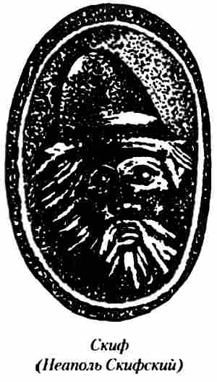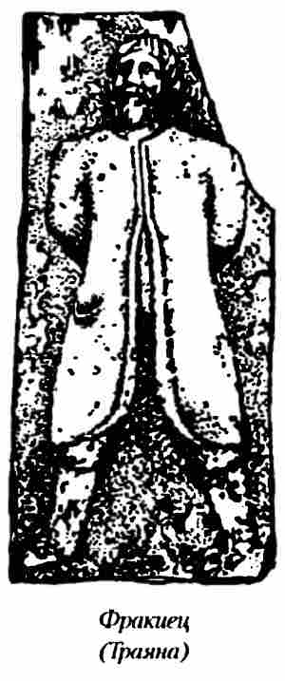
Постоянно рядом с божествами юных охотников-скотоводов, при случае исполнявших и воинские обязанности, присутствуют эти волко-собаки. Даже когда скотоводы (еще раз подчеркиваю — не кочевники поздних времен, а именно индоевропейцы и их всевозможные потомки в моменты расселения. Ю.П.) оседали на земле, превращаясь уже по большей части в земледельцев, этот образ волко-собаки играл в их сознании огромную роль. Охранитель, бесстрашный, яростный воин? Наверное, да. Мы знаем традиционные маски с волчьими мордами и зубами. Не в этом ли и разгадка оборотничества? Не в ритуале ли превращения путем переодевания на какое-то время в волко-собаку? Например, перед боем, перед охотой, чтобы разъярить себя, поднять боевой дух? Во всяком случае, мы знаем, что племенная молодежь охотно сравнивала себя с волками и собаками, пыталась подражать этим хищникам. И в этом была очень схожа на больших пространствах, заселенных как славянами, так и германцами, кельтами, древними греками и прочими. Вожди и цари не гнушались носить имена «повелителей собак» или «хозяев молодых собак». Подразумевалось, конечно, что «собаки» — это и есть их смелые воины, бесстрашная племенная молодежь. Такие эпитеты носили и короли вандалов, и германо-скандинавские конунги, и… по мнению X. Коте, тот самый Колоксай, которого мы уже упоминали и в чьих землях обнаружены археологами в ритуальных кострищах волчьи и собачьи кости. Он тоже был «повелителем молодых собак», воинов-оборотней.
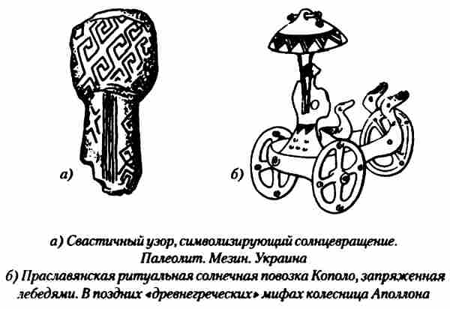
Мы видим, что все это не случайное совпадение. Не случаен даже такой, казалось бы, простенький факт, что железное, серебряное и золотое царства охраняют собаки, чудовищные псы, — по логике вещей, именно так и должно быть. Ну а кто же еще должен охранять золотые дары, полученные «царем-солнцем», как не его верные «молодые собаки», псы-оборотни?!
Наш Кополо, как и его «внучок» Аполло, одновременно и пес и повелитель псов. А у кельтов мы встречаемся с неким Ку Холином, то есть «псом Холина». Он исполняет при своем хозяине функции именно такого «пса-воина», «пса-охранника». Негусто? Но пока — то, что есть. Откуда же попал в мифологию кельтов этот герой, чье имя в подавляющем большинстве случаев пишется слитно, то есть как бы теряя смысловое значение: Кухолин, или Кухулин? Глубинным и самостоятельным этот герой быть не может, маловероятно. Во-первых, он приходит со стороны, как бы внедряется в мифы кельтов. Во-вторых, чисто кельтского прообраза у него нет, как нет и такого прообраза, вынесенного самими кельтами из времен общеиндоевропейского единства. В чем же дело?
Можно предположить, что теоним проник к кельтам из исходного места в ту пору, пока еще существовало носовое «н». Вспомним, Кополо(н) — Апол-ло-н. В этот ряд можно было бы поставить и подогнанное кельтами под привычное и понимаемое словосочетание имя Кухолин. Во всяком случае, основа каждого слова, согласные, не так уж и разнится: к-н-л-н и к-х-л-н. Но это может быть пока линия на уровне нашего предположения, не более. Не будем уподобляться тем исследователям, что выводят Искоростень из Йошкар-Олы, даже если наш случай вызывает сомнение одной лишь согласной.
Тут не столько лингвистика обращает внимание наше на сходство, сколько функциональное тождество. Кухулин — плод инцеста. Знакомый мотив, не правда ли? Он владеет магическими приемами, умеет перевоплощаться. О том, как способно преобразовываться имя, можно судить по его хозяину — Холину — Хулину — Куланну, кузнецу, которому служит «пес». Этот герой этимологически не так далек от наших старых знакомых. Да и на слух, которому, правда, не всегда доверяем, где-то совсем близко вертятся, если не в одном ряду, то неподалеку, Кополо(н) — Купавон — Аполло-н — О'Куланн — Кухоланн — Кухолин.
«Пес» посещает загробный мир. Это тоже кое-что подсказывает нам. Но мало. Всего этого очень мало для более или менее сносных выводов. Может быть, есть еще хоть что-то, хоть какой-то признак, который если и не позволит нам провести отождествление, так хотя бы выведет на новый отрезок пути?
У кельтов есть легенды о «стране блаженных» — Аваллоне. Для греков, как мы знаем, Аполлон тоже выходец из страны особого народа — Аполлонии. Память о предках, о прародине? Аваллония кельтов — одно из наиболее архаических воспоминаний-легенд. Ирландское «абал», как и валлийское «афал», означает «яблоко». А сама страна — «яблочный остров», где обитают бессмертные, в основном почему-то женщины. Может быть, так трансформируются воспоминания о материнском крове, материнской земле. Гадать не будем.
Мы все время скользим рядом с чем-то нужным нам, но никак не можем уцепиться хотя бы за краешек — все настолько зыбко и призрачно, что рассыпается в руках. И все же мы видим, тут есть нечто. Но кельты — народ в индоевропейской семье настолько своеобычный и неповторимый, что, если к ним и попадало что-то — образы, мотивы, теснимы, все менялось до полнейшей неузнаваемости, даже вынесенное из общих глубин родства у них оказывалось настолько трансформировавшимся, что и концов не отыщешь. И все же…
В «Похищении быка из Куальгне» Кухулин описывается основательно. Есть, скажем, такие строки:
Во глубине его грозных очей
Сверкают семь драгоценных камней…
Когда над колесницей боевой
Вздымает он лик искаженный свой.
Достаточно грозное, гневливое божество. Похоже на то, что описывает Гомер и приводим мы в эпитете к этой главе, взятом из «Илиады». Грозный бог! Гневный бог! Описание того, как Кухулин вводит себя в ярость перед сражением с четырьмя войсками Ирландии, впечатляет и превосходит гомеровское — когда Аполлон в гневе бросается на помощь избранникам.
Многое есть в кельтской саге. Нам надо запомнить, что практически все страсти крутятся вокруг быков, коров и вообще стад — похищают ли их, охраняют, все одно. Этот «коровий» мотив очень важен для нас, и мы будем к нему постоянно возвращаться.
Сейчас же заметим, что воины-кельты были собирателями престижных трофеев — человеческих голов, черепов; исследователи допускают и распространение среди них людоедства. Но главное — черепа.
— Вижу безумца страшный улов:
на подушках колесницы девять голов!
Так повествует сага. Помимо всевозможных прочих украшений Кухулин носил на себе связки черепов. Что поделать, таковы были вкусы. И нам это на руку.
Совершим небольшой экскурс во времена очень отдаленные. По мнению ряда ученых, еще задолго до отпочкования индоевропейской общности от чего-то более емкого в этническом плане, от какой-то предыдущей общности, существовала ностратическая языковая семья, включавшая в себя индоевропейскую группу или ее эмбрион.
Ностратическая, то есть «наша», включала также семито-хамитскую, уральскую, алтайскую и другие семьи или группы языков. По части терминологии, как и по самой проблеме, пока общего и единого мнения достичь не удалось. Иногда эта языковая совокупность называется надсемьей.
Мы не будем вдаваться в тонкости. Нам важно, что, реконструировав этот праязык, лингвисты установили: понятие «череп» на нем звучало как «к'ап'А». Не правда ли, кое о чем говорящее звучание?
Имея такой «корешок», мы можем смелее нащупать его побеги в индоевропейских языках. Латинское «капут» — голова, череп. А французское «купель» — чаша, купель. Это тот же округлый свод, сферическая полость. Тут же и — вспомним Аполло-Кополо — удвоение сонанты, ведь во французском «купель» пишется с двумя «л». Ну и, разумеется, «купол» — неважно какой, неба, храма или же отраженного в жаргонах «купола-кумпола» — человеческой головы. Мы приближаемся к глубинному значению первослова, основы многих поздних образований. Именно сфера, именно свод, заключающий в себе нечто — пусть то мозг или мир земной. Здесь сходились представления о едином строении человека и мира.
И по всей видимости, одним из первоначальных значений теонима Кополо было очень емкое понятие и о небесной сфере, наполненной светом, и о черепной коробке, под которой для каждого человека, включая и сказителей, мечтателей самого далекого прошлого, будто под небесным сводом, заключался целый мир. Звучит несколько идеалистично. Но человек не всегда был материалистом, да и ныне не везде им стал. Для него по-прежнему весь мир прежде всего заключается в нем самом, весь удерживается под его «куполом-сводом», ибо при отсутствии такового пропадает и все остальное — пусть только для него, не для всех. Но для него и этого достаточно.
Не вдаваясь в философию, мы можем сказать, что нащупываем постепенно искомое. Надо проверить. Где? Как? На ком? А там, где не ощущалось влияния римлян и древних греков, где маловероятно воздействие кельтов. В Индии! В одном из удаленнейших обиталищ индоевропейцев, забредших туда задолго до возникновения мощной европейской культуры и не менее мощного мифологического древа. Проверим наши предположения на древних индийцах, не касаясь их поздних потомков, основательно пообщавшихся с иными народностями. И поможет нам в этом санскрит, один из древнейших языков индоевропейской семьи. Итак, череп — «капаалам». Листаем санскритско-русский словарь далее. «Капала» — сделанный из черепа.

«Капала» — блюдо, чаша, череп.

Мы можем сказать прямо, что, не зная исхода, попали в самую точку: сошлись удаленные друг от друга «чаша» и «череп» — сферическая оболочка!

«Капала-малин» — носящий ожерелье из черепов.
«Капалин» — носящий чашу (для подаяний), носящий черепа!
Капалин, грозное божество завоевателей Кополо(н), гневный Аполлон, увешанный черепами Кухулин — случайные ли совпадения? Можно было бы сказать — да, всякое бывает. Но вероятность подобных совпадений для периода в шесть-семь тысячелетий на огромных пространствах, несших на себе — если брать период с V тысячелетия до н. э. по I тысячелетие н. э. — всего-навсего несколько миллионов человек, по всей видимости, исключается. Сомневающийся может сходить на купальский праздник, лучше где-нибудь в Белоруссии. Там сохранилось еще кое-что, и можно увидеть важнейший атрибут — конский череп на палке, украшенный цветами, гирляндами. Как мы уже знаем, прежде жертвоприношения и черепа были человеческими.
А если мы поговорим с антропологами, то они нам однозначно скажут, что такое внимание к черепам у древних не случайно. И свидетельств тому бессчетное множество — об этом говорят груды найденных в самых различных местах черепов. На протяжении десятков тысячелетий, если не сотен, излюбленнейшим кушаньем наших предков были человеческие мозги. Впрочем, если вспомнить историю с нашим современником, разжалованным африканским «императором» Бокассой, то и ныне они составляют рацион некоторых гурманов. Так было, и кое-где так еще есть. Мы не будем зарываться в самую глубокую древность. Но коснуться этого момента мы были обязаны для понимания процесса — без представления о корнях нам предстояло бы ловить призраков в тумане.
Итак, в основе первообраза грозного Кополо — охотники за черепами, обожествлявшие сам череп и его конструкцию, воплощавшую, в их представлении, мир или, попросту говоря, являвшуюся для них моделью мироздания и одновременно черепом-чашей.
С этим прообразом мы забрались значительно глубже, чем намеревались. К моменту оформления индоевропейской общности и расселения скотоводов-пастухов он не был таким ужасным, но он в несколько трансформированном виде сохранялся, обрастал мифологической плотью, поэтизировался.
Но только ли в этом суть образа? Лингвистические исследования показали, что рождавшиеся многие тысячелетия назад сочетания звуков, в основном согласных, то есть всевозможные варианты хрипов, шипов, цоканий, горловых щелчков и пр., разрастались в процессе развития речи пышными букетами и, в свою очередь, давали корневые основы для все новых и новых слов, понятий, обозначений. Так, по всей видимости, обстояло дело и с изначальным сочетанием согласных «кп-». Об этимологии индоевропейского корня «куп-» мы уже говорили, это — «кипеть, страстно желать». Образ Кополо, Аполло, Кухолина и пр. как гневных, кипящих яростью богов нами рассмотрен в достаточной степени. Но подтвердится ли он с помощью санскрита? Откроем словарь:
«куп» — 1. Гневаться, сердиться, ссориться.
2. Говорить.
3. Сиять, блистать.
Совсем неплохая этимология для гневного бога, покровителя поэтов и сказителей-говорунов, сияющего и сверкающего божества света — этакого древнего Феба. Но далее:

«купайа» — кипящий гневом;
«копа» — волнение, возбуждение, раздражение, ярость, гнев на кого-то;
«копай» — вызвать гнев, разгневать, волновать, колебать, потрясать.

Имеются и прочие производные. Но с нас достаточно.
Нет нужды пояснять, почему значения слов, послуживших основой для теонима Кополо(н) и его вариантов, сохранились лучше в далекой Индии. Тут сыграли роль: 1) письменность, появившаяся у индоариев значительно раньше, чем у праславян, славян; 2) время ухода — значения были унесены практически в чистом виде именно с прародины или, в крайнем случае, со второй, промежуточной прародины, не подвергаясь ни в малейшей степени обработкам в тех районах, которые мы признаем очагами цивилизации Европы, то есть захода в Средиземноморье не было. Это еще раз подтверждает наши догадки.
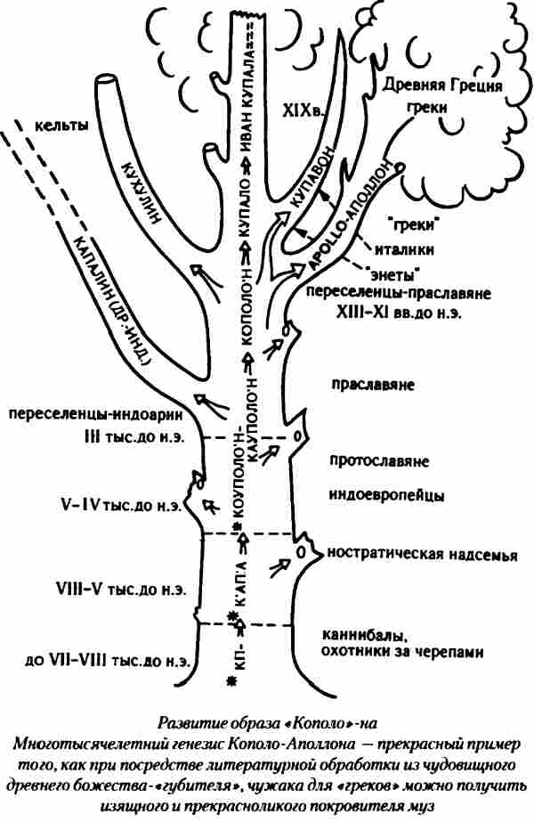
Правда, непонятно, куда подевался образ первичного божества во время переноса-перехода, занявшего, по всей видимости, не менее тысячелетия. В ведической мифологии или он не просматривается, или мы, как и в предыдущем случае, ищем его с завязанными глазами. В поздних мифологиях индийцев мы искать его не беремся, нас интересуют истоки. Вопрос остается пока открытым и ждет своего разрешения.
Мы же и так получили результаты более чем внушительные — докопались до глубинного ядра образа, включающего в себя соединение понятий «череп — чаша — свод — вместилище» и «кипение — гнев — ярость — возбуждение». Почему они оказались в одном ядре, в одной отправной точке? Видимо, на каком-то ассоциативном уровне мышления древний человек, предок праиндоевропейцев, знал или ощущал каким-то образом, что эмоции, в том числе столь важные, как гнев, ярость, возбуждение, зарождаются не в груди, не в сердце или еще каком-либо органе, а именно под черепным сводом, в этой самой «чаше — сфере — вместилище». Смелое предположение? Смелое! Но других пока нет. Да и вроде бы оснований отвергать его у нас нет тоже.
Вот в какие дебри мы забрались с нашим Кополо-Аполло. Основа для создания образа была, как выясняется, с самых древних времен. А вот когда появился сам образ, мы так и не ответили. Может, он не попал в Индию именно по причине того, что оформился достаточно четко уже после ухода переселенцев, то есть только во II тысячелетии до н. э.? Могло быть и так. Основа образа — это еще не сам образ. Но для нас важно, что к моменту вторжения «северных варваров» на Пелопоннес во II тысячелетии до н. э. он был уже достаточно «зрелым».
Ну а в заключение тех, кто еще сомневается, мы можем адресовать к книге Ю. В. Андреева «Раннегреческий полис», в которой, разумеется, нет ничего похожего на изложенное выше, но зато довольно-таки подробно, со ссылками на отечественных и зарубежных ученых говорится о том, что помимо более или менее известных дорийцев в XIII–XI веках до н. э. в Грецию вторгались никому не известные северные племена. Вели они себя странно: то громили все подряд, то мирно сосуществовали рядом с аборигенами, оказывая существенное влияние на последних. По словам автора, вторжение местами имело «характер постепенного просачивания в эти районы небольших разрозненных групп пришельцев». Одновременно он же пишет, что «на страну обрушились орды северных пришельцев». И о том, что «варвары» не оставили своих «визитных карточек». Сложнейшие процессы происходили. Ни в какие схемы они не укладываются и никогда не уложатся. Не будем говорить про всех «северных варваров». Но кое с кем мы разобрались, выяснили, что у них были за «визитки».

Глава вторая ВЕЧНЫЙ БОЙ
И вот Владетель ваджры, поддерживаемый
могучими божествами, настиг наконец
Вритру, застившего собой небо и землю.
Махабхарата
Расшиби-ко ты, громова стрела,
Еще матушку, мать сыру-землю.
Развались-ко ты, мать сыра-земля,
На четыре все на сторонушки.
Причитание
В этой главе речь пойдет об основном мифе индоевропейцев — краеугольном камне всех мифологий народов индоевропейской языковой семьи.
Сам миф и его основы изучены почти досконально. Но это не помешает нам приглядеться повнимательнее к стержневому и очень емкому мифосюжету хотя бы по той причине, что в школах и институтах нас не баловали его содержанием, да и вообще не намекали на существование такового. А стало быть, вперед!
Но для начала обратим свое внимание на одно немаловажное свойство всех индоевропейских мифологий, выражающееся в дуалистическом подходе к рассмотрению мира, Вселенной со всеми ее реальными и ирреальными областями, со всеми населяющими ее живыми существами и неживым веществом.
Дуализм — явление, нам очень хорошо всем знакомое, часто встречающееся в быту, в житейских оценках, имеющих, как правило, черно-белую окраску: плохой — хороший, злой — добрый, негодяй — герой, вредный — полезный и в таком духе до бесконечности. Таким видим мир мы, когда не желаем задуматься над происходящим, таким видят его маленькие дети. Таким мир, Вселенную видели первобытные люди, еще не совсем разбиравшие оттенки и многоцветье жизни. Дуализм — это архаика, это раннее детство человечества.
Но мы знаем, что впечатления, полученные в детстве, необычайно сильны, они остаются на всю жизнь. То же и с дуалистическим мировоззрением. Мы развились, стали взрослыми, кое-кто считает даже, что человечество уже стареет, перешагнув рубеж своей зрелости, но черно-белое восприятие жизни бытует наряду со всеми иными, иногда и преобладая над ними. Во всяком случае, именно оно представляет собой тот стержень, на который накручивается все прочее. Дуализм — это остов, скелет мировосприятия, это архаичная диалектика.
Дуализм есть в ядре любой мифологии. Иногда он скрыт. Иногда, напротив, выставлен наружу, как, скажем, в китайской, где противостоят друг другу и дополняют друг друга два начала: мужское и женское — ян и инь. Они же, сплетаясь, образуют гармоничный круг. Но особенно свойствен дуализм индоевропейским мифологиям. Как бы ни были сложны и многоцветны эти мифологии, какими бы поэтическими чудесами не были они расцвечены, в основе, в начале, в архаике — все тот же дуализм.
Двойственность эта и полярность возникли, разумеется, задолго до сложения индоевропейской общности. Но почему-то дуалистические представления заняли особое место в ней и пронизали буквально все сказания, предания и легенды. И схема мира в начальных фазах была двучленной:
свет — тьма
небо — земля
мужское — женское
правое — левое
свой — чужой
дом — лес
Ну а раз существовало два полюса, между ними должно было что-то происходить. И оно происходило. По крайней мере, было чревато происшествиями: лес таил опасности, зато дом служил убежищем, чужой нападал или собирался напасть, свой защищал и помогал, правое было правильным и правым, левое — искривленным и лживым. Но все взаимодействовало и нуждалось одно в другом: свет озарял тьму, небо орошало землю, мужчина оплодотворял женщину. В результате всегда что-то рождалось, появлялось на свет или просто попадало в руки. Даже таящий опасности лес одаривал, награждал смельчака.
Но любому «дару» предшествовали обязательная схватка или хотя бы противостояние, знаменующееся готовностью к борьбе. И если все происходившее на земле было делом житейским, а борьба — обычной, зачастую заурядной, то подлинные битвы происходили в пространстве между небом и землей: свет разрывал тьму, тьма пожирала свет, небо нещадно било землю молниями, в ответ земля «запиралась» — уходила под снежные покровы, переставала рожать, сковывала воды, не кормила зверей и скот и постоянно восставала против небес. Ну а раз шла битва, то должны были более четко определиться сражающиеся стороны, то есть заиметь свое лицо.
Не знаем, как там было в самом начале, но к моменту зарождения индоевропейцев как культурно-этнического сообщества две противоборствующие силы определились. Ими оказались бог-громовержец и олицетворение злых сил — змей. Бесконечный поединок с заведомой победой громовержца и составил из себя основной миф.
С личностями «громовержца» и «змея» мы разберемся в отдельных главах, а заодно постараемся выяснить, кто послужил им прообразами. Сейчас же нас интересует сам факт битвы-схватки и его проявления в разных мифологиях.
Попутно сообщим лишь то, что миф, зародившийся в рамках дуалистического мировоззрения, развивался вместе с развитием мировосприятия и, не утрачивая дуалистического «хребта», становился все сложнее и насыщеннее. Почему? Да потому, что его героям приходилось действовать уже не в двуосной системе координат, а в трехосной, четырехосной, шести-, семи- и даже двенадцатиосных! Нелегко приходилось и исследователям, пытающимся всюду поспеть за своими героями. Даже, прямо скажем, совсем туго пришлось им — ведь герои начали ускользать, делиться, будто простейшие, до бесконечности, приобретать множество ипостасей и менять маску за маской. Но об этом позже.
А сейчас обратим внимание еще на одну особенность — на двойственность уже внутри самого мифа. Вечно длятся две схватки: неба с землей и громовержца со змеем. Что это — независимые сюжеты, малое в большом, случайное совмещение? В одном случае — поединок-оплодотворение. В другом — поединок-убийство. Добавим, убийство, носящее цикличный характер: убийство — воскрешение, убийство — и т. д. Что во всем этом: общий исток или наложение сюжетов? Поединок отца-неба и матери-земли не принято вводить в основной индоевропейский миф. Но без него, пожалуй, не возник бы и сам сюжет борьбы бога-громовника со змеем-чудищем. Или возник бы? Вот это мы и будем выяснять на протяжении этой главы и двух последующих, попутно разбираясь со множеством интереснейших и загадочных вещей.
Небесный отец, верховный бог, олицетворяющий само небо и все светлые начала, — главный объект индоевропейской мифологии. Лингвистически совершенно точно определено, что имена верховных богов славян, древних греков, римлян, иранцев, индийцев и других народов рассматриваемой языковой семьи происходят от праиндоевропей-ского понятия «деиво», что означает «дневное сияющее небо». И, уже исходя из этой первоосновы, мы можем наглядно проследить близость к древним индоевропейцам их расселившихся потомков.
Наиболее близки к первичной форме литовское «диевас» — бог, древнеиндийское «дева» — бог, авестийское «дэва», «дэв» — демон. Совсем первозданно звучит и славяно-русское Див, Диво. Правда, имеются гипотезы, по которым славяне позаимствовали своих «дивов» у ираноязычных племен. Доказательств тому достаточных нет, и с неменьшей уверенностью можно утверждать обратное. Но мы этого делать не будем по очень простой причине — самое логичное предположение таково: и славяне и иранцы «позаимствовали» дэвов-дивов у предков своих, индоевропейцев. А кто к ним был ближе, мы еще разберемся.
Споры по части происхождения Дива начались не в наше время. Им столько же лет, сколько найденному списку «Слова о полку Игореве». Внимание исследователей привлекла строка: «Дивъ кличеть връху древа, велитъ послушати земли незнаеме». Исследователи сразу поняли, что имеют дело с каким-то мифологическим существом. Но с каким именно, в силу практически полной утраты исторической и мифологической памяти им было разобраться нелегко. Дело было решено просто: в соответствии с модным поветрием объяснять все сплошь и рядом привнесениями со стороны.
Модные поветрия дуют уже третий век и порой напоминают нам иные сходные ветры, нагнетаемые всевозможными псевдоисследователями типа Данникена, объясняющего чуть ли не все созданное на земле человеческим разумом привнесениями извне, из Космоса, от, так сказать, более разумных собратьев наших. Мы за модой гнаться не станем, потому что при тщательном подходе к предмету всегда находятся реальные причины его существования, реальные трактовки малопонятных вещей и т. д.
В русском же языке в корне «див» таится столько изначальных значений, что выискивать ему «потусторонние» объяснения нелепо и несерьезно. «Диво» — это и чудо, и необыкновенное явление, и диковина; «дивий» — это и дикий, и жестокий, и неосвоенный, незаселенный — совсем как небо, не заселенное и не освоенное (имеется в виду людьми); «дивение» — это исступление, молитвенный экстаз; «дивитися» — это удивляться, поражаться, заражаться каким-либо чувством и, наконец, просто смотреть, глядеть, что можно делать лишь днем, при дневном небе, свете.
Имеется и еще множество всевозможных слов и производных от рассматриваемого корня. У нас нет также основания отвергать возможность происхождения от индоевропейского «деиво» и таких основных в любом языке понятий, в том числе и в славянских, например русском, как «деяти», «деяние», «дей-» и пр. Ни о каких, разумеется, поздних заимствованиях речи быть не может, обойдемся без самогипноза и постараемся избежать воздействия гипнотизеров внешних.
Итак, Див, Диво — изначальное славянское верховное божество, обладающее всеми соответствующими регалиями и способностями и, что особенно важно для понимания глубочайшей архаичности образа, дающее возможность любоваться всем поднебесным миром. Не занесенное, в отличие от богов античных или древнеиндийских, письменами на бумагу, оно со временем уступало место божествам более молодым, а скорее всего, своим же собственным ипостасям. То есть, божество оставалось тем же самым, но его уже превозносили (или кляли) под другим или другими именами.
Это небольшое отступление мы сделали для того, чтобы стало понятным, в какой степени сохранялось изначальное у разных народов и было ли оно у них изначальным или же попало к ним чуть-чуть — этак на тысячу, а то и на две-три тысячи лет — попозже. Ведь, что важно понять, народы, вышедшие из единого материнского индоевропейского лона, являются братьями. Но все-таки одни «народились» пораньше, другие попозже, а третьи, возможно, так и оставались если не в самой материнской утробе, то где-нибудь поблизости от «мамаши» и, что пока для нас еще совсем невероятно, возможно, были самим материнским народом.
Латыши, например, уже в большей степени исказили первоначальное звучание — их бог звался «дебес». Римляне звали божество «деус». А день у них назывался «диес», и здесь трудно на первый взгляд определить, что ближе к истоку — латинский вариант или русский «день», но то, что корень один, бесспорно. Древние исландцы своего бога, а точнее, богов, звали «тивар», лувийцы — «тивас», «тинат», хетты — «сиват». Последние формы уже совсем близки к славянскому «свет, свят», уходящему в ту же индоевропейскую древность, к тому же корню.
Слава богу, некоторые исследователи пока еще не имеют смелости сообщить нам о том, что, дескать, «свет-свят» славяне позаимствовали от хеттов или лувийцев, хватает у этих «привносителей» благоразумия, ведь по их хронологии, славяне появились не раньше двух тысяч лет назад, а следовательно, с хеттами не соседствовали и заимствовать ничего не могли у вымершего к моменту их зарождения народа.
Не сходятся у этих «исследователей» концы и никогда не сойдутся, ибо схема их есть лжесхема. Что же касается славян и хеттов, скажем, то все более или менее прояснится, если мы доберемся до заключительной главы данного труда.
Не сразу узнаешь индоевропейского «деива» и в древнегреческом Зевсе, однако это все тот же бог, в том же значении — «бог ясного неба». Зевс — божество негреческое, этого не отрицает ни один серьезный ученый. В основе теонима корень «Зев», а «-с» это типичное позднегреческое окончание. Основная функция Зевса — «дарователь жизни». Мы знаем славянских божеств Жива, Живу, Зиву, также олицетворяющих жизнь. Славянские божества исконны и архаичны. Зевс — персонаж поздней мифологии, олитературенный «греками» архаичный бог. Генезис Зевса очевиден — верховный бог «древних греков» по своему происхождению славянин-рус.
Совсем не похож на «предка» римский Юпитер. Но и он все тот же «деива», только с приставленным позади «патер», то есть отец: «Иу-патер», как говорили умбрийцы, соседи латиноязычных римлян. Вот как можно скрыться, оказывается. Но приставка «отец», как мы видели по основе мифа, не случайна: в древнеиндийском мы знаем Дьяус-питара — все того же «отца небесного».
Во многих мифологиях прослеживается мотив супружества неба и земли — этаких древних прародителей, порождающих все сущее. Женское начало — земля. Это начало «темное», даже «черное», из ее чернозема или глины рождается все, вплоть до самого человека. И множество различных обозначений для нее существует в разных языках, разных мифологиях. Почти везде она является «богиней-матерью». И опять тут наиболее близки древнеиндийские, иранские и славянские понятия. Повсюду у этих трех народов было распространенным словосочетание «мать-земля» во всей полноте этого очень емкого понятия. Скажем, авестийцы так и говорили: «мать сыра-земля» (Ардвисура Анахита), подразумевая, как и славяне, под «сыра-сура» влажный слой почвы, плодородный ее слой.
Гремели громы, сверкали молнии, шли дожди — в схватке двух начал, светлого и темного, мужского и женского, зарождалась сама жизнь. Но герои основного мифа действовали по прямому подобию с отцом-небом и матерью-землей лишь в самый архаичный период своего существования. Это видно, например, из «Ригведы» — древнейшего индо-арийского сборника гимнов и песнопений, где схватка Индры с Вритрой описывается вполне на «земном» уровне, без проникновения в таинственные сферы. Но уже чуть позже позиции усложняются, мир становится «многоэтажным». И нам надо его представлять.
Итак, дуалистические силы, имеющие архаическое происхождение, начинают действовать в многомерной Вселенной, порожденной уже достаточно развитым сознанием.
Вселенная эта выглядела в упрощенном виде так:
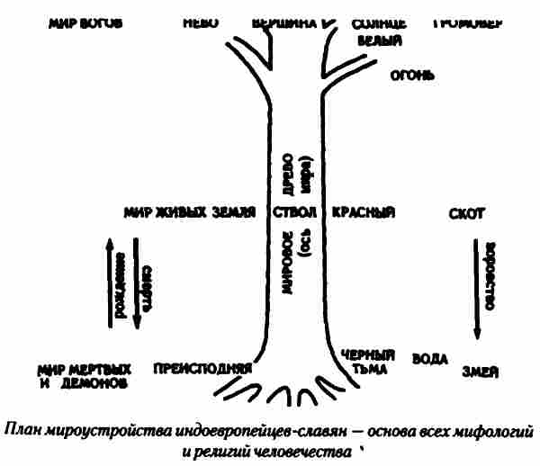
Три горизонта — трехчленное деление по вертикали со всеми промежуточными деталями. Отсюда три — сакральное число. Три царства, три молодца-сына, три попытки, триада богов, соответствующая, по Ж. Дюмезилю, трем основным социальным группам общества.
Но помимо этого мир, Вселенная имели четыре стороны: юг — север, восток — запад, также противопоставленные друг другу. Отсюда — поклоны на «четыре сторонушки», четыре заговора, четыре страны света, четыре времени года и т. д. Четыре — второе сакральное, или священное, число. Складывая оба первых таких числа, мы получаем третье — семь, а умножая три на четыре, получаем четвертое — двенадцать. Все эти четыре священных числа постоянно встречаются в сказаниях и легендах самых разных народов, в том числе славянских, русского.
Вот в такой довольно-таки сложной системе координат разыгрываются действия основного мифа индоевропейцев.
Змей хитер и коварен. Но основная его функция в мифе — похищение-воровство. Существуют три главные линии: воровство коров и быков, похищение небесного огня, Солнца, и затор вод. Во всех случаях громовержец добивается победы: он освобождает угнанных коров с быками, возвращает Солнце на Небо и открывает путь водам, разрушая построенные вероломным врагом плотины. Опять две силы, противостоящие друг другу. Но если одна по-прежнему занимает место на небе, то вторая — это не обитатель земли и тем более не сама мать-земля, а владыка подземного мира, властитель преисподней. Смещение происходит и за счет того, что громовержец иногда совершает свои подвиги в обличье, близком к человеческому, то есть почти на уровне так называемого культурного героя, не небожителя, но и не человека, а некоего существа, наделенного качествами того и другого, этакого бого-человека. И мотив смешения функций такого рода для нас очень важен.
Основной миф индоевропейцев реконструирован исследователями с поразительной верностью вплоть до восстановления первоначальной языковой формы на общеиндоевропейском уровне. Это очень короткие, но достаточно ясные фразы: «поражает чудище скалой» (варианты — камнем, каменным орудием); «высекает меж двумя камнями (между небом и скалой) огонь»; «ударяет чудище громовержец-бог скалы (камня)». В реконструированном тексте, переводы которого приведены, читается совершенно четко и однозначно имя громовержца: Перунт — Перун. Перевода, как говорится, не требуется.
Сюжет мифа возник, по всей видимости, на самой ранней стадии общеиндоевропейского единства или же до возникновения такового. В последнем случае он принадлежал, наверное, тому племени, которое стало ядром общности и сумело в дальнейшем распространить сюжет среди влившихся в него племен и этносов. И поначалу он был достаточно прост и понятен человеку прошлого, далекого прошлого, не обремененному еще в массе развитой, гипертрофированной фантазией.
Проследим трансформацию изначального сюжета, прошедшего первичную обработку в «Ригведе», предельно простого, в сложное, сказочное повествование «Махабхараты».
Итак, «Ригведа», из гимна Индре:
— Он убил дракона, он пробуравил воды,
Он рассек чресла гор.
Разъяренный, как бык, он выбрал себе сому.
На празднике напился выжатого.
Щедрый взялся за ваджру.
Он убил его, перворожденного из драконов.
Напомним, что «сома», или, как называли иранцы, «хаома», — это опьяняющий ритуальный напиток, выжимаемый из чего-то пока не слишком понятного исследователям. (Много было разных предположений, высказывали даже догадку, что «сома» — это сок мухомора. Но тут мы не будем вникать в тонкости изготовления наркотизирующего зелья, нам это в расследовании не поможет.) «Щедрый» — один из многочисленных эпитетов Индры-громовержца, выглядевшего в данном гимне вполне человекообразным существом. «Ваджра», как переводят, метательный снаряд-дубина, или же палица, каменный топор, а первоначально просто камень.
Все совершается довольно-таки буднично, без красивостей. Гимну этому не одно тысячелетие — наверняка он был сочинен еще до ухода индоариев с прародины. Но заметим, к слову, сочинен гимн, но не сам сюжет, имеющий более древние корни. Но далее! Переселенцы добираются до полуострова Индостан, точнее, до Северной Индии, оседают там, обустраиваются — промежуток примерно в две тысячи лет — и уже не сдерживают своей фантазии, дают волю ей. И в 98–99-й главах III книги «Махабхараты» мы читаем: «Наконец решились Тридесять богов действовать, дабы уничтожить Вритру. Во главе с Сокрушителем городов предстали они перед Брахмой».
Чувствуете, какой зачин? Здесь Инд ре явно маловато глотка-другого сомы. Да и не один он — целая армия богов, не считая помощников помельче! Да покровительство и советы самого Брахмы, верховного божества, без одобрения которого не берется за, казалось бы, нужное и полезное дело такое представительное полчище. А начало каково: «Наконец решились…»! Немало, видно, было обдумано, обмозговано! Непросто было решиться!
Но далее. «Им, как один сложившим в приветствии ладони, молвил Всевышний: „О, боги, известно мне все о задуманном вами деле…“ И следуют советы, затем долгая и тщательная подготовка и изготовление „святым мудрецом Дадхичей“ какой-то необыкновенной „грозной ваджры“ при посредстве умельца Тваштри, которому Дадхича по собственной воле для великого дела отдает свои собственные лости…
Но и Вритра-змей совсем не прост. Он окружен сонмом злобных демонов, великанов-калакеев и прочей нечистью. Его так просто не возьмешь! Это не то, что в „Ригведе“ — взялся за ваджру и убил его»!
Вритра, как и положено повелителю нечистой силы и потустороннего мира, причем не только для древнеиндийского змея это характерно, а для всех его индоевропейских собратьев, могуч и силен, он владеет несметными богатствами, он колдун и чародей. С таким надо основательно побороться!
И поединок начинается: «…закипела у богов с данавами великая, повергшая в трепет мир битва…», то есть первыми сталкиваются младшие боги с нечистью, главные герои пока не вступают в схватку. Но… «тридесять богов, охваченные страхом, бежали». Близится кульминация. А нам передают душевное состояние героя: «Тысячеокий Разрушитель городов (это тот же самый Индра. — Ю.П.), видя, что они бегут в страхе, а Вритра торжествует, впал в глубокое уныние». Вот такие дела. Здесь мы совершенно явно видим, что пошла в чистом виде литература, а стало быть, приукрашивания и витийствования могут окончательно заслонить основу или замаскировать ее до полнейшей неузнаваемости.
Происходят прочие чудесные дела, все добрые божественные силы вселяют в Индру свою уверенность и пыл, тот собирается с остатками мужества… Но в развязке тот же первичный поступок — «объятый ужасом», Индра бросает палицу в змея и убивает чудище! Причем тут же бежит, «гонимый страхом», бросается в озеро, чтобы скрыться — он не верит, что убил самого злодея Вритру, могущественного и злобного. Далее его боги-подручные добивают злых данавов, и все заканчивается благополучно. Задействованы все уровни мифологической Вселенной и по вертикали, и по горизонтали, и по прочим направлениям.
Как расцвечен миф по сравнению с первичным (мы называем текст из «Ригведы» первичным условно, не как первичный сюжет или первичное повествование, а как одну из первых записей). Как он красочен и насыщен персонажами! Но мы, как и в отрывочке из «Ригведы», улавливаем важное для нас — чисто человеческие переживания этого бога-громовержца, героя, мечущего во врага каменную палицу или камень. Он совершает подвиг в первую очередь вовсе не потому, что кого-то или что-то освобождает, возвращает на место, а потому, что он преодолевает тем или иным способом самого себя, заставляет себя решиться на мужественный поступок. И эта черта видится нам совсем даже не «божественной», а чисто человеческой. Недаром и сам-то этот бог при всех грозных и красивых эпитетах предельно приближен к человеку. В этом проглядываются не одна лишь фантазия или сопереживания, но и память.
Память о чем? Чья память? Не будем спешить. Подчеркнем лишь тот момент, что все эти мифологические истории отнюдь не имеют «богодухновенного» характера и в центре их, в какие бы он ни рядился необычайные и «божественные» одежды, стоит сам человек. «А как же отец-небо и мать-земля? — спросит читатель. — Уж в них-то ничегошеньки человеческого нет, да и быть не может?» В целом, да — в них ничего антропоморфного нет, хотя создатели мифов и легенд зачастую пытаются и их очеловечить. Но это уже обратный процесс, вторичный — от неживого к живому. И в этом нам видится некоторое очеловечивание грозных и могучих сил природы. Это базис основного мифа индоевропейцев, несмотря на то что многим исследователям кажется, будто существуют сами по себе два различных, отдельных мифа внутри общеиндоевропейской мифологии. Нет, скажем мы, миф об оплодотворении богом-небом матери-земли и основной миф очень, сильно проникают один в другой, они связаны и дополняют друг друга. Но если первый миф имеет вполне конкретную природную основу, то второй копирует его на бого-человеческом уровне. То есть, во втором делается попытка путем подражательства приподнять человека, а в ходе развития мифа — бого-человека и бога-громовержца до высот верховных, подлинно всемогущих богов, управляющих стихиями и жизнью на земле. И одним из доказательств служит то, что огонь (по мифу) высекается ударами двух камней, где один камень — небо, а другой — земная скала. То есть, как нам видится, в данном случае поведение или поступок самого человека, высекающего искру при помощи двух камней, проецируются на огромное поднебесное пространство, где то же самое делают всемогущие боги и один бог, но масштабнее, космичнее. Но тут же вступает в силу и обратная связь: человек, пораженный созданными им же космическими образами, делает попытку и самому вписаться в эту грандиозную картину бытия. Причем попытка, разумеется, имеет успех — человек вписывается. Но, вписавшись, постепенно теряет свои человеческие черты, приближается к небу.
Интересно то, что у всех народов рассматриваемой семьи этот герой при всей своей потрясающей карьере — от простого смертного до «громовержца» — отнюдь не забывает своего места — перед верховным божеством он стоит, как говорится, навытяжку и слушает его с почтением, несмотря даже на некоторые свои дерзкие поступки по отношению к «божественной высшей власти». А все это, такая вот расстановка и подобное соотношение сил, говорит за то, что при всех коллизиях в сознании человека-сказителя и человека-слушателя бог верховный, подлинный бог остается именно богом — Вседержителем, а все прочие божества — это всего лишь или обожествленные герои, или героизированные смертные (что не исключает перехода из одного ранга или касты в другой ранг или другую касту).
Остается только выяснить, кого же на самом деле убивает «громовержец» в той историческо-житейской ситуации, которая послужила основой для создания ядра мифа? И в каких отношениях находятся в этой ситуации «убийца» и «убиваемый»? Но это мы сделаем в следующих главах. Сейчас же вернемся к самому мифу в его историко-мифологическом развитии.
Как мы видели на нашей схемке устроения мира, противники занимают по отношению друг к другу всегда вполне определенные позиции. Громовержец наверху — не обязательно на самом небе. Он может стоять на горе, на скале, на каком-либо возвышении, очень часто на вершине дерева — среди деревьев предпочтение отдается дубу. Змей-чудище всегда внизу. Но опять-таки не обязательно в самой преисподней. Он может таиться в пещере, в расселине, в берлоге, в норе, под корягой, в воде, под деревом. Все распределено, все разыгрывается по определенному стародавнему шаблону.
О роли скалы, камня мы говорили. Не случайно и дерево в сюжете мифа. Мировое древо — как вселенская ось, как вертикаль, соединяющая три основных горизонта Вселенной, — это существенная деталь всей индоевропейской, да и не только индоевропейской, мифологии. Не надо быть слишком догадливым, чтобы сообразить — прообразом мировому древу послужило вполне обычное дерево, уходящее верхушкой и ветвями в небеса, стоящее на земле и как бы упирающееся в нее стволом, а корнями проникающее в подземный мир. В природе не найти лучшего действительно существующего примера связи трех уровней.
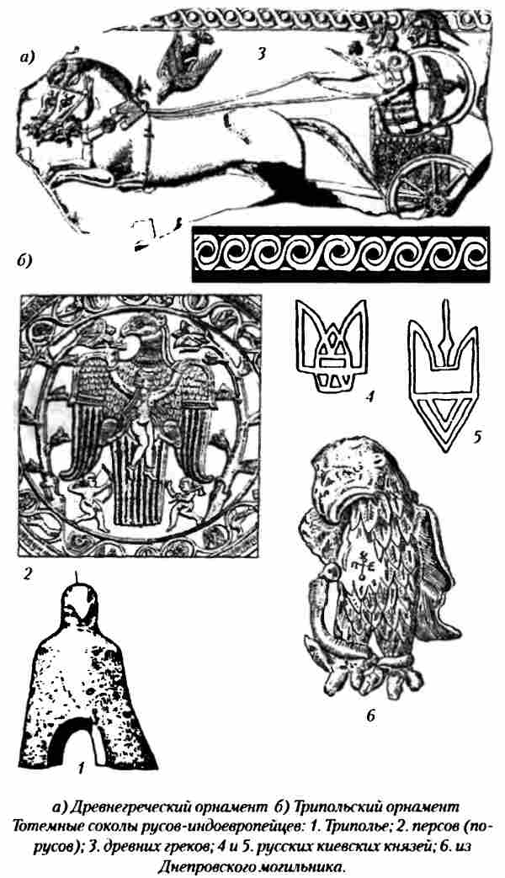
Не случаен и тот факт, что таковым священным мировым древом, а точнее, прообразом для него, стал дуб. Дубу поклоняются, дуб чтут. Он связан с изначальным сюжетом. Да и с прародиной самих индоевропейцев. Лингвисты едины в том, что нет смысла отыскивать эту прародину в тех местах, где не растет или, по крайней мере, не рос в свое время дуб.
Общеиндоевропейское реконструированное обозначение дуба — «перк-у». Опять знакомое что-то слышится, не так ли? Нет ничего удивительного в том, что стоящего или сидящего на вершине дуба «громовержца» называют Перуном-Перкуном. Как видим, «небеса», на которых обитало «грозное, громовое божество», не так уж и удалены от земли. Примечательно и то, что опять наиболее близкими теонимами, практически сливающимися с изначальным обозначением, оказались славянский и литовский.
Характерен и тот факт, что следующими по близости звучания опять-таки идут обозначения соответствующих богов и священных предметов у народов, покинувших прародину в отдаленное время и ушедших далеко от нее. Словно бы существует некая незримая нить, связывающая какую-то часть оставшихся и самых первых переселенцев. Но эта нить явно истончается и слабеет, когда речь заходит о связях с переселенцами, уходившими позже и ушедшими сравнительно недалеко.
Мы все ближе и ближе подбираемся к предмету наших изысканий. Но до того, как забрезжит перед нами слабенький свет, намекающий на возможность разгадки одной из сложнейших и запутаннейших проблем, еще далековато.
Вернемся к теме главы. Что еще характерно для индоевропейской мифологии? Близнечность. О ней мы говорили вкратце в главе, посвященной генезису Кополо-Аполлона. Близнечность пропитывает все легенды и сказания индоевропейцев. И суть их в том, что от верховного бога, как от Неба-отца, происходят дети-близнецы. Это греческие Диоскуры, древнеиндийские Диво-Напата и многие другие пары, с некоторыми из них мы знакомы.
О близнечности разговор должен идти особый, ибо не все в этих мифах до конца удалось прояснить, в частности, те отголоски праиндоевропейского сюжета, что дошли до нас в простеньком повествовании об Иване да Марье, одновременно и наиболее сохраненные по части архаики, и очень засоренные поздними напластованиями, в том числе и имевшими языческо-христианскую окраску. В истории о близнецах повторялось в какой-то мере основное положение о единстве и противоположности отца-неба и матери-земли, сквозили два начала: светлое и темное, мужское и женское, небесное и земное. Но на первое место уже выходил мотив инцеста — кровосмешения — со всеми последующими событиями. И как мы убедились, отсутствие этого мотива в отношениях между Аполлоном и Артемидой является убедительнейшим доказательством вторичности, привнесенности образов, утративших частично мифологическую окраску, зато получивших чисто литературную.
Что же касается Ивана да Марьи, тема совершенно не разработана, несмотря на то что множество мифологов и фольклористов брались за нее. Иван приближается к образу ведийского Яма. Исходную форму имени мы пока не отыскали, но то, что оно не имеет ни малейшего отношения к, возможно, несколько сходному, но привнесенному Иоанну-Ивану, — это бесспорно. Ясно и то, что Иван олицетворяет собой жизнь.
А Марья в этом дуэте — олицетворение смерти. Легко реконструируется первоначальное имя, которое, вне всяких сомнений, к имени Мария также не имеет никакого отношения и невероятно далеко от него. Марья — это Мара, Мора, Морена — смерть или одна из ее опоэтизированных и даже антропоморфных ипостасей.
На Купалу сжигают именно Мару, ее чучело. Мы знаем самые различные производные от издревле бытовавшего обозначения-теонима Мара. Это, например, «мор» — голодная смерть и «уморить» — умертвить. Но одновременно Мара является и олицетворением злого духа, способного «морочить», то есть обманывать, вводить в заблуждение, запутывать. Она наводит «морок» — наваждение, кошмар или заведомо ложное, сбивающее предсказание.
Образ Мары в глубине индоевропейской общности. Но сохранился как образ он лишь у славян, иные народы его утратили. Хотя у некоторых, например у французов, отзвук его остался в языке — в слове «кош-мар», понятном нам без перевода и по-настоящему заимствованном. Остается добавить, что заимствование в данном случае, видимо, имело круговой характер: с Востока на Запад, тысячелетия назад и с Запада на Восток в XVIII веке.
Да и вообще образ Мары-Морены невероятно глубок и символизирует не просто смерть, но вечно повторяющийся процесс циклического умирания и воскрешения. Поэтому-то он и неотрывен от образа Купалы-Аполлона. Но, в свою очередь, Мара-Морена, имеющая свои ипостаси во всех славянских мифологиях, лингвистически сопоставима, как нас уверяет энциклопедия «Мифы народов мира», с кем бы вы думали? С самим грозным и воинственным божеством, несущим смерть и страх, с италийским Марсом. И здесь впору задаться вопросом: кто первичен? Ответ будет однозначным: первичен всегда архаический образ. А литературный, что поделать, вторичен. Как бы ни был он красив и глубок, но есть закон, по которому не литература порождает мифы, а совсем наоборот.
По всей видимости, к италикам Марс пришел с индоевропейской прародины. Первоначально он имел вполне мирные, как и у Мары, аграрные функции… ну а потом расцвел, пошел в гору — сами италики или же племена, что принесли образ им, втягиваясь в военные предприятия и все более ощущая вкус в них, сменили пол своему божеству (если только пол был первоначально женским) и сделали из него «профессионального воина», позабывшего про посевы и зерна. Именно Марс — покровитель божественных близнецов Ромула и Рема. Связь прослеживается абсолютно четкая. Но начало — в индоевропейском «мор», «мер», — смерть, и одновременно: море, водоем, то есть та же связь смерти — возрождения и сырости, влаги. Вспомним, «мать сыра-земля». Таково женское начало. И вновь соединение двух ветвей: первичной — Матери-Богини и вторичной — дочери-богини, одной из близнецов и, скорее всего, просто героизированной и обожествленной (как и сам «громовержец», что мы уже в общих чертах рассмотрели), земной женщины, человека.
Опять и опять мы возвращаемся к связи богов первичных, богов как таковых, и бого-людей. Но именно в этом видится разрешение также одного из основных сюжетов индоевропейской мифологии — противостояния и взаимодействия богов старых и богов молодых. Люди перекладывали свои человеческие отношения на богов, а потом божеские — на себя. Это многократное копирование, дублирование, происходившее в обе стороны, на каждом новом витке развития мифосюжета давало новый вариант.
Но все это вовсе не означает, что не существовало вторичных, третичных и прочих причин в процессе возникновения мифа. Как мы уже говорили, ни сам мир, ни его составляющие не желают укладываться в рамки какой-либо одной схемы, они всегда сложнее, многограннее и многовариантнее. И потому, как нам кажется, существовало параллельное влияние на сюжеты, причем по нескольким параллелям.
Возьмем тот же основной миф. В ядре его, как мы убеждаемся, лежит вполне реальный поединок человека с кем-то или чем-то, до чего мы пока не добрались. Но сходные мотивы могут быть вызваны сходными ощущениями в процессе восприятия мира. Более того, сходные ощущения, получаемые при совершении различных деяний, актов, образовывали один мотив, укладывались в один сюжет, отрицая схематизм.
Так, скажем, в последние пятнадцать лет среди специалистов по древним культурам и мифологиям стала довольно-таки популярной теория, связывающая космогонию с эмбриогонией. Особенное развитие она получила среди западных ученых, и в, частности, у голландского ученого Ф. Б. Я. Кейпера, который считает, что древнейшие представления о мироустройстве и миросоздании теснейшим образом связаны и даже исходят из ощущений, получаемых при акте зачатия, причем не только зачинающих, и в первую очередь мужчины, но и самого эмбриона, обладающего определенной памятью на уровне даже еще не соединившихся яйцеклетки и сперматозоида. Вопрос этот сложный и далеко выходящий как за рамки нашего исследования, так и за рамки сравнительно-исторической мифологии вообще, находящийся где-то на стыке с генетикой, психоанализом и прочими науками. И потому вдаваться в него не будем. Желающие смогут сами узнать обо всем, прочитав книгу Кейпера «Труды по ведийской мифологии», выпущенную издательством «Наука» в 1986 году.
Мы же лишь сообщим, что Кейпер укладывает в рамки своей схемы и основной миф индоевропейцев — на примере из ведийской мифологии исследуя процесс схватки Индры с Вритрой. Многое у Кейпера звучит достаточно убедительно и может быть принято как одно из слагаемых, составивших основу ядра мифа, возникшую где-то на уровне стыка сознания и подсознания. Во всяком случае действия Индры, пробивающего своей ваджрой изначально дрейфующий в каких-то водах холм, который вместе с тем служит преградой водам (или спрятанным стадам), по Кейперу, соответствуют действиям сперматозоида, пробивающего оболочку яйцеклетки. И это вроде бы соответствует испытываемому спящим человеком ощущению качания на волнах. Ощущению, исходящему из области бессознательного, а может быть, и внесознательной памяти, хранящей то состояние покоя в материнской утробе, пока его не нарушило оживляющее отцовское воздействие, после которого начинаются иные ощущения, появляется состояние напряжения, борьбы и соответствующего всему этому развития, роста.
Кейперовские объяснения мифа непросты и гипотетичны. Но и их отвергать не следует, ибо, как мы убеждаемся, любое явление прежде всего совокупность предшествующих явлений разного уровня и разных планов. Но вместе с тем нам представляется, что значительно ярче ощущений эмбриона те чувства, что сопутствуют самому половому акту. А стало быть, именно они в первую очередь — наряду с прочими причинами — могли повлиять на становление мифа. Ведь сюжет поединка очень доступно объясняется из самого факта соития: все эти пещеры и ваджры, сошествия и вознесения, «молнии» и броски — все укладывается в процессы, предшествующие оплодотворению и самому оплодотворению.
И тут мы вновь видим совмещение двух мифов: соития отца-неба и матери-земли, как первичного и глобального, и любовного «поединка» мужского и женского начала, заканчивающегося, естественно, победой «громовержца», как первично-реминисцентного мифа, занявшего со временем вторичное место. Еще раз подчеркнем, накладывается множество составляющих. Все вычленить мы не сумеем, видимо, никогда. Но выявить основные сможем.
Что же касается самого акта соития-оплодотворения, то ему соответствует индоевропейское «иебхр-» с пропадающими двумя последними согласными (или изменяющимися в зависимости от ареалов употребления). Так, например, как считают некоторые исследователи, название реки Днепр состоит из двух частей: «Дану», что означает «река, вода»⁷, и «иебр-» в известном нам смысле. По этой версии Днепр имеет «небесное» происхождение. Но для нас тут главное — другое. Мы имеем перед собой еще один довольно-таки яркий пример сохранения именно славянскими племенами древнейшего созвучия в самом первозданном виде, в том, в каком не удалось сохранить его другим индоевропейским народам. И пусть оно дошло до нас, приняв несколько эмоциональную окраску, в качестве того, что принято называть бытовым ругательством, тем не менее само слово и все его производные в этом не виноваты — его звучание и смысл имеют от роду не менее шести-семи тысячелетий. Прямая передача — еще один факт прямого наследования, пусть и не слишком по нынешним меркам пристойный, но факт, оспорить который невозможно.
Мы постоянно в той или иной мере затрагиваем аспекты древнеиндийской и, в частности, ведийской мифологии. И здесь мы должны сделать одно очень важное отступление, необходимое для понимания существа многих вопросов.
Трудно найти более близкие в языковом и культурном плане группы в индоевропейской семье, чем балто-славянская и древнеиндийская, если, разумеется, последнюю очистить, по мере сил, от наслоений поздних времен и вливаний автохтонного населения Индии.
Но мы бесконечно далеки от подлинного понимания психологии древнего индоария, его мифологии. Причин этому много. Одна из главных заключается в том, что в течение долгого времени, не меньше двух столетий, мы смотрим на древнеиндийскую культуру через английскую призму. И потому мы ну никак не можем узнать того, что не только нам родственно, но и просто наше. Первоначальные переводы с санскрита делались на английский — тому тоже есть причина, хотя бы длительная колонизаторская в самом широком смысле этого слова деятельность англичан в Индии, — а с английского уже на русский. Утрачивалась суть понятий, утрачивалось подлинное звучание слов.
Надо отдать должное английским ученым, они проделали колоссальную работу. Но представьте себе, что мы знакомились бы с культурой и языком украинского народа посредством переводов сначала, скажем, на немецкий, а потом с немецкого на русский. Что бы произошло? А то, что мы могли бы и не узнать очень многого.
Английская призма или английское зеркало, в котором отражается искаженная для нас древнеиндийская культура, преломляет все по-своему, на свой манер. Это касается даже фундаментальных элементов, из которых состоит все, языковых частиц. Например, мы говорим «ра-дж-а», «ва-дж-ра», повторяя за англичанами. Но у индусов нет этого «дж», у них есть «ж», а точнее «тьщ». И мы сами громоздим ошибку за ошибкой, пытаясь понять индоария по-аглицки.
А ведь в звучании многих слов заключено для нас почти все. Какой нам, например, смысл повторять вслед за англичанами, что Агни — это «персонифицированная передача жертвенного пламени, жертвенного костра», когда достаточно сказать: Агни — «огонь» и «бог огня», а образ его дать чистым переводом с древнеиндийского, без искусственных усложнений (типа той же «ваджры» — метательного снаряда-дубины).
Не надо ставить искусственных барьеров. Если какое-то слово можно перевести с санскрита на русский одним словом или словосочетанием, а в большинстве случаев это можно сделать, так зачем же огород городить из английских калек и накручивать многосложные, путаные и совсем не древнеиндийские и не русские в итоге «пояснения»-ребусы. Многое прояснится, если мы не будем, выражаясь попросту и по-русски, мудрить излишне.
Нам без перевода понятно, что «Ваю» — это ветер, что это родственно нашему «веять». Что самоназвание «арии» — это не нечто полуфантастическое и непонятное, а производное от балто-славянского «арии-орачи», то есть мы с большой долей уверенности можем сказать: переселенцы отделились от основного массива в пору, когда уже было в какой-то мере освоено земледелие.
Любой желающий, взявший и руки текст, отпечатанный на латинице или на кириллице, обратит внимание на узнаваемость слов: главная книга ариев «Веды» — она и есть веды, поведанья, «свакир» — это свекр, «давар» — дверь, «тамас» — тьма, «вис» — весь, «дам» — дом, «гима» — зима, «гири» — гора, «бхага» — бог, «манса» — мясо, «ватар» — ветер, «вяк» — говорить, вякать, «сравас» — слава, «родас» — рожающая земля, «своям» — сам, «тода» — тогда, «прати» — против, «таноти» — тянуть, «грабх» — хватать (грабить), «жна, жнати» — знать, «вякати» — говорить, «жирати» — глотать, жрать, «ми, минати» — сминать, «ушас» — страх, ужас, «братар» — брат, «ятар» — ятровка, «матар» — мать, матерь, «кришна» — черный, коричневый, «свади» — сладкий, «прия» — приятная, «ни» — низ, «ади» — один, «два» — два, «три» — три, «чатур» — четыре и так можно продолжать очень долго.
Но главное даже не в словах, достаточно понятных для нас или совсем непонятных, но переводимых все-таки одним словом или словосочетанием, а в понятиях, играя на которых можно до бесконечности усложнять словесный образ, все дальше и дальше удаляясь от краткости и ясности, что, разумеется, исследователю не даст плодов помимо гонорарных, получаемых за распухшие, но по сути пустые рукописи, перерождающиеся в статьи, книги.
Здесь мы сталкиваемся с уже знакомым нам подходом, с поветрием-модой, имеющим глубокие корни и зиждущимся на двух китах: смотреть на все чужими глазами, ни в коем случае не напрягая свои, и объяснять все свое, местное привнесением извне, а все чужое, дальнее — таинственными и путаными словесами, ничего не передающими, но выглядящими достаточно весомыми. Прием старый, еще жреческий — так маги-жрецы, волхвы у тех же индоевропейцев, чтобы сделать знания недоступными для соплеменников и сохранить свой вес в племени, обществе, облекали их в туманные, многозначительные и глубоко зашифрованные фразы.
Завершая наше краткое отступление, надо признать, что часть нашей науки, занимающаяся изучением Древней Индии и индоарийской проблемы, связанной с общеиндоевропейской проблематикой, пребывает в удручающем состоянии — и это несмотря на подлинно подвижнические усилия отдельных титанов-исследователей, настоящих ученых.
Не следует, разумеется, и излишне упрощать подходы к исследуемым объектам, вдаваться в иную крайность, как не следует и впадать в наивно-ложную простоту «народной этимологии», выводящей все лишь из сходности звучаний, из созвучия иногда совершенно разносмысленных слов.
И для того, чтобы не удаляться от золотой середины, необходимо проверять себя: лингвистические находки — мифологическими образами, исторические данные — археологией и антропологией и т. д. во всех сочетаниях. И, многократно проверяя себя, свои полученные результаты, сверяя их с существующими данными, надо помнить и верить — случайности остаются случайностями до тех пор, пока из них не выстраивается логический ряд, последовательность.
Основоположник сравнительного метода в языкознании и сравнительно-исторической мифологической школе А. Мейе сказал как-то справедливые слова, которые мы обязаны привести:
«Отдельные мифологические или лингвистические совпадения могут быть случайными в силу конвергентного (сходного. — Ю.П.) развития явлений или типологического характера, однако совокупность отдельных мотивов, внутренне не связанных, не может проявиться случайно» (А. Мейе. Сравнительный метод в историческом языкознании).
Памятуя об этом, надо учиться смотреть на мир открытыми глазами, видя причинно-следственные цепи и совокупности объектов, процессов, а не просто пестренький калейдоскопический коллаж.
На многие тысячи километров разошелся в разные стороны от прародины облаченный в плоть сказания простенький сюжет. Не распылился, не забылся он, а, напротив, расцвел и неслыханно обогатился за тысячелетия своего существования. У каждого народа он приобрел свое звучание. В германо-скандинавской мифологии, скажем, в роли бога-громовника, борющегося со Змеем, выступает бог-богатырь, бог-воин Тор, также явно приближенный к народу, как бы его защитник даже. Здесь мы видим отличное от основного индоевропейского имя-теоним, но тем не менее функции сохранены. А имя в какой-то степени сохранено в наименовании материнского божества — мать громовержца зовут Фьергун. На первый взгляд далековато от изначального «Перк-ун», но, как считают ученые, произошедшее от него. Германо-скандинавская мифология насыщена эпическими сюжетами и вставками, которые затуманивают основу, и потому она не всегда пригодна в качестве инструмента или объекта для исследования первичных мифов.
То же самое можно сказать и о скифо-сарматской мифологии, в которой основной миф просматривается крайне слабо, да и то в большей степени в мифе космогоническом. В иранской мифологии, которая реконструируется, в основном, по «Авесте», змееборчество имеет место. Но, видимо, некогда у предков иранцев были серьезные столкновения с предками индийцев: другим способом объяснить их «перевернутое» восприятие мира нельзя. У иранцев Дэвы и Индра — это злобные и злокозненные демоны, а ахуры-асуры, которые олицетворяют у индийцев все отрицательное, напротив, благие божества.
В греческой мифологии «громовержец» сливается с верховным богом, но лишь после того, как на Олимпе покончено со всеми дрязгами, а заодно и с богами старшего поколения, которые отходят на второй план. В греческой мифологии мы также сталкиваемся с необычайной разветвленностью сюжетов и, как говорилось, с бесчисленными напластованиями и литературными обработками, вставками, переработками и пр. Кроме того, греческая мифология наводнена неисчислимым количеством богов, попавших в нее из мифологий соседствующих, а то и дальних народов. Сам регион располагал к этому — ведь в Средиземноморье стекались представители чуть ли не всех земных рас и этносов, неся свои предания и легенды в это благодатное место.
Народы Земли изображают обычно антропоморфных богов по своему подобию. По вазовой живописи мы знаем, что греки были черноволосы. Однако Зевс, Гера, Артемида, Аполлон, Афина, Деметра, Лето, Дионис, Эрос, Хариты, как, впрочем, и многие герои типа Одиссея, Ахилла, Язона, Пилада, Ореста, Мелеагра, Менелая, Радаманфа и др., златовласы и светлокудры.
Странности происходят и с основными богами Греции. Они почему-то живут в иных местах: Посейдон — в Самофракии, Зевс — в Иде. А Олимп находится и вовсе в Южной Македонии. Что же остается на долю самих греков? Для этого надо выяснить сначала, кто именно подразумевался под «греками», а точнее, кто ими был на самом деле. Тут, похоже, в нас, да и не только в нас, срабатывал и продолжает срабатывать тот же механизм, который заставлял византийцев называть северных «варваров» без разбору «скифами», а нам позволяет всех жителей США, например, называть американцами, хотя кого там только нет!
Но нам потихоньку пора перебираться к нашим предкам — славянам и их мифологии. И для этого надо четко представлять их Вселенную, их мир.
Как мы видим, в жизни славян не последнее место занимали морально-нравственные представления. Во всяком случае, они их очень четко и с большой основательностью вписали в космографическую картину. Совершенно особое отношение к понятиям правды и справедливости во многом определило ход развития славянской истории.
И еще. Именно у славян с особой наглядностью прослеживаются дуалистические принципы и признаки. Дуализм — это характернейшая черта глубокой архаики. Из этого можно судить, что в славянской мифологии сохранена практически в первозданном виде сама архаика — представления 8–7-тысячелетней давности. Эти представления — становой хребет славянской мифологии. Они сохранены, но вокруг этого «хребта» наросла могучая плоть, ибо дуалистические представления доведены до высокого совершенства именно с духовной и нравственной точек зрения. И сочетание этих черт, глубочайшей архаики и духовного совершенства, не случайно. У нас будет возможность убедиться в этом.
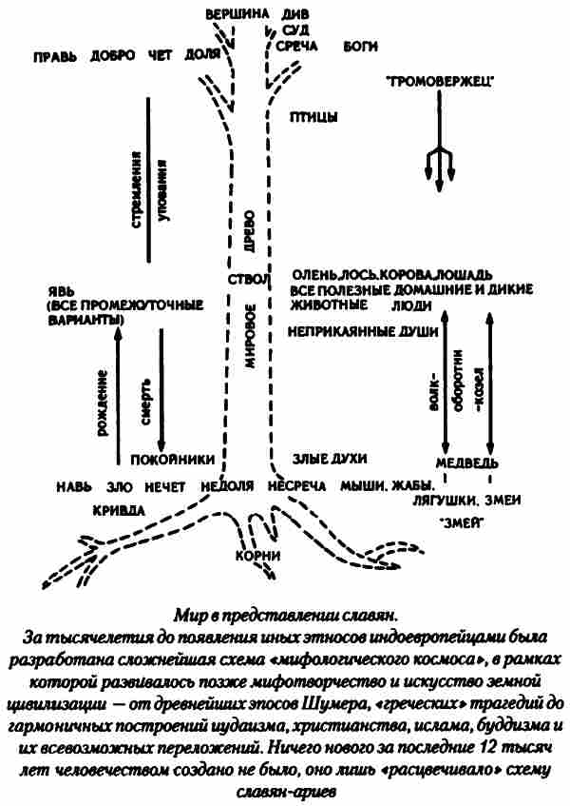

Глава третья В ПОИСКАХ «ЧУДОВИЩА»
Задрожали от его рева стороны света,
небосвод, поднебесье, земля и горы.
Махабхарата
Клянусь, ни львы, ни тифы, ни медведи
Столь не страшны! Никто б не изобрел
Такую тварь, хотя б в горячке бредя!
А. К. Толстой. Дракон
В главе, рассказывающей о зарождении культа Купалы-Аполлона, мы в деталях рассмотрели механизм проникновения предков славян в Средиземноморье во II тысячелетии до Рождества Христова.
Мы прошли «дорогами богов» вслед за нашими далекими родичами-переселенцами, заложившими в основание античной культуры один из краеугольных камней — культ божества, ставшего покровителем поэзии и искусств. И теперь, не повторяясь и не углубляясь в рассмотренный уже процесс миграции, мы вправе задаться вопросом: а могло ли такое непростое, растянутое во времени вторжение оставить всего один, пусть и необычайно глубокий, след? Могло ли воздействие «северных варваров», столетиями оседавших в средиземноморских краях, ограничиться привнесением одной лишь божественной троицы — Лато, Артемиды, Аполлона, или, как их называли на родине, Лады, Лели, Кополо? Ответ, вероятно, должен быть однозначным — нет, не могло! Пришельцы-праславяне, даже если бы они и задались такой целью, не смогли бы оставить часть своих кумиров на родине, а часть прихватить с собой: народные верования — это не саквояж туриста. И потому у нас есть все основания думать, что при глубинном проникновении в античную, да и в иные мифологии мы сможем выследить собратьев Кополо, как бы тщательно им ни удалось замаскироваться под «греков», «малоазийцев» или кумиров других народов.

КОГО УБИЛ БЕЛЛЕРОФОНТ?
…Беллерофонту убить заповедал Химеру
Лютую, коей порода была от богов,
не от смертных…
Гомер. Илиада
Существует мнение, что «Илиада» — это сплав множества вполне самостоятельных мифов и легенд, собранных вокруг одного сюжетного стержня и — более того — искусно подогнанных к нему. Сейчас уже мало кто верит, что все в ней создано одним человеком, будь хоть трижды гением. Так или же иначе — не столь важно. Ведь в любом случае в основе самой поэмы и ее песен лежат предания, сказания, существовавшие в Средиземноморье задолго до Гомера и его возможных соавторов.
Один из таких вставных мифов повествует о герое ахейцев, свершавшем свои подвиги в Ликии. Попал он туда по навету отвергнутой им совратительницы, царской жены. Последняя, извратив события, нажаловалась мужу, и «разгневался царь, таковое услыша, но убить не решился: в душе он сего ужасался; в Ликию выслал его и вручил злосоветные знаки, много на дщице складной начертав их, ему на погибель; дщицу же тестю велел показать, да от тестя погибнет». Знакомая история — слабовольный вождь-монарх посылает неугодного погибать подальше от своего королевства с соответствующей запиской. Примерно так же хотели расправиться спустя много веков с Гамлетом. Ту же схему мы найдем во множестве сказок самых разных народов.
Звали героя Беллерофонтом. Был он внуком знаменитого Сизифа — основателя Коринфа — и сыном Главка. Царский сын и, следовательно, сам по рождению царь — хотя бы в будущем. Рядом с ним еще множество царей — на Пелопоннесе ли, в Малой ли Азии, в Эгеиде. Кругом одни цари! И до и после! И Одиссей хитроумный, и Менелай златовласый, и Агамемнон «пространно-властительный», и Ахиллес благородный…
Мы как-то привыкли к этому титулу «царь» для племенных вождей Средиземноморья — он встречается сплошь и рядом не только в детских переложениях мифов, но и во всех без исключения научных и научно-популярных изданиях. Мы употребляем его легко и бездумно, несмотря на то что «цари», зачастую, владели войском в пятнадцать — двадцать челядинов и клочком земли в две-три квадратные стадии.
Как читатель догадался, мы делаем небольшое отступление. Но оно необходимо, потому что мы обязаны научиться смотреть на вещи и события трезво. «Взгляд со стороны» и «любование отдаленным» вплоть до обожествления и уж, как минимум, до «оцарствления» всегда играют не на руку исследователю. И мы очень многое поймем, если задумаемся: почему безоговорочно признаются монархами и самодержцами племенные «царьки» в одних местах и почему ну никак не признают царями властителей других мест? О ком речь? О русских князьях, почти каждого из которых можно было бы сравнить по влиянию и могуществу с римским императором или византийским базилевсом, но которые не удостаивались даже звания царя. Лишь с Ивана Грозного якобы пошло «царство» на Руси. А до него?
Разумеется, мы сейчас говорим не о полноте власти и не о классических определениях, под которые, кстати, греческие «царьки» никак не подпадали. А о значимости и об оценке! Святослав! Владимир! Ярослав! И те, кто был до них, и те, кто пришел на смену, ничуть не уступали европейским монархам, а по большей части и превосходили их по всем параметрам. Да что там названные! Практически любой из удельных князей периода раздробленности превосходил и по мощи, и по количеству земли, и по численности населения признанных «царей» и «королей», которые не всегда могли состязаться даже с боярами этого князя, и все же: «князь»! Правда, на Руси существовали свои титулы, и их носители не считали себя обиженными, но опять-таки оценка в нашем восприятии: «царь Одиссей хитроумный» и какой-то там, скажем, князь тверской или рязанский. Первое звучит и порождает гордость. Второе — так себе, подумаешь — князек. Хотя у этого «князька» в одной какой-нибудь деревеньке, о которой он и сам мог не подозревать, разместилось бы все «царство Одиссея», «царство Агамемнона» да в придачу бы и парочка соседних.
К чему все это говорится? А к тому, что за словами мы должны видеть их содержание. Видеть совершенно четко! Ибо одно дело — читать мифы, предания как беллетристические произведения, восхищаясь, соболезнуя героям, сопереживая, превознося и т. д., и совсем иное — представлять этих героев реальными людьми, не впадая в поэтические восторги и понимая, кто перед тобой, что происходит, где происходит, как и на каком уровне. И еще — необходимо научиться по мере сил и возможностей отделять чисто мифологические персонажи от персонажей вполне реальных, исторических, но вместе с тем видеть и часто встречающееся совмещение тех и других в каком-то герое или группе героев. Сложная задача. Но посильная.
Многое слилось в мифе о Беллерофонте — «воинственном» и «непорочном». Чего стоит хотя бы история о попытке совращения юного героя сластолюбивой женой повелителя ахеян Прета и о всех последующих испытаниях, выпавших на долю юноши, отвергнувшего любовь «Антии младой»! В ней явно проглядывают корни знакомого нам библейского сюжета об Иосифе Прекрасном и о жене начальника охраны фараона Потифара. Правда, в Египте существовала в свое время сходная сказка о двух братьях. Может, и она легла в основу средиземноморского предания, может, было наоборот. Достаточно точно известно лишь, что в Ветхий Завет сюжет попал либо из Египта, либо из Эгеиды через Малую Азию, во всяком случае со стороны, как и подавляющее большинство прочих сюжетов этого кладезя народной мудрости древнего мира. Нам и это не столь важно. Мы не будем распыляться, сосредоточим свое внимание на основном.
Ни в одном из достоверных источников мы не найдем подлинного имени нашего «воинственного» героя. Все поименованы: и Сизиф, и Прет, и Главк, и Антия, и трое сыновей Беллерофонта. Но лишь сам герой вечно скрывается под эпитетом, ибо «Беллерофонтос» — это скалькированное греками словообразование «Беллероубийца».
Заметим сразу же, что в более поздних вариациях греческие мифологи и сказители, по всей видимости, пытаясь обосновать прозвище, вводят в повествование некоего «коринфлянина», которого якобы герой убивает еще до начала своих подвигов и приключений. Причем «коринфлянину» дается явно искусственное имя — Гиппоной. Но мы не будем касаться поздних напластований, чтобы не вносить излишней неразберихи. Нам следует брать пример с кропотливой работы реставратора икон, который слой за слоем смывает наносное, ненужное, добираясь до первоосновы.
Итак, «убийца» известен. Ну а кто же был «убитый»? За что его убили? Где? Когда? При каких обстоятельствах? Зачем? Ни на один из этих вопросов сами греческие сказители ответа не дают ни словом, ни полусловом, ни намеком. Герой ведет самый активный образ жизни: он воюет с племенем драчливых солимов и с воинственными амазонками, одолевает Химеру, совершает множество иных деяний. Но прозывают его при этом почему-то вовсе не Солимофонтом, и не Амазонкоборцем, и даже не Химеробойцем. Загадка?
Мы знаем, что за тысячелетия литературных обработок мифические образы зачастую претерпевали самые невероятные преобразования: хтонические, ирреальные существа, порожденные самой изощренной фантазией и прежде всего страхом перед неведомым, превращались в безобидных леших, домовых, в гармонических антропоморфных героев или же вообще неизвестно во что. И тем не менее при желании почти всегда можно докопаться до корней.
Исследователи сходятся на том, что в предании о Беллерофонте явно просвечивает основной индоевропейский миф — сюжет о борьбе бога-громовника, грозового конного божества со змеем-чудищем, стремящимся поглотить дневной свет, солнце или совершить прочие пакости, о которых мы подробнее писали в главе «Вечный бой». Одним из первых разработал эту тему немецкий ученый Л. Мальтен, посвятивший Беллерофонту-громовержцу еще в 1920-х годах свой в достаточной степени фундаментальный труд.
И нтерес к Беллеру и его прообразу не снижался и не снижается: и в наши дни появляются интересные публикации. В частности, любознательного читателя можно отправить к статье В. Л. Цымбурского о Беллерофонте, опубликованной в сборнике «Античная балканистика», вышедшем в издательстве «Наука» в 1987 году. Мы же не будем приводить всех мнений, оспаривать их или соглашаться с ними. Для нас главное — это то, что ученый мир признает тождество «беллероубийцы» и бога-громовника, во всяком случае, на первоначальных стадиях развития сюжета.
Но тут мы вправе задаться вопросом: как же так, ведь у греков есть свой (или почти свой, то есть достаточно «усвоенный») бог-громовержец, законный и коронованный, — Зевс?! По логике мифа и народного сознания во втором громовержце нет ни малейшей нужды.
Все так. Но мы уже постепенно, медленно, но все с большими основаниями начинаем проникаться излагавшейся выше «кощунственной» мыслью: если мы замкнемся на сугубо лишь греческом этносе и его, непосредственно его, верованиях, то упремся в такую глухую, замшелую и непреодолимую стену, что никогда ни на один из поставленных вопросов не ответим и будем до бесконечности пребывать в состоянии детей, которые с разинутым ртом слушают волшебные сказки.
Беллерофонт, поймав и оседлав крылатого коня Пегаса, как то и следует грозовому конному божеству, по всем правилам основного мифа совершает свой «подвиг громовержца» — в яростной и опасной схватке побивает стрелами чудовищную Химеру. Породили Химеру ужасный Тифон и жуткая исполинская Ехидна. Чудовище это также по всем правилам выползает именно из пещеры, дышит пламенем и дымом, в неистовстве бьется о скалы и горы, сотрясая их. Так, может, оно и есть тот самый загадочный Беллер?
Все вроде бы сходится. И предположение было бы вполне законным и основательным при одном условии: если бы герой получил свое прозвище после расправы над трехглавым чудищем. Но зовут его Беллерофонтом с самого начала мифа-легенды. Так почему же так случилось, почему возникла такая путаница?
Все становится на свои места, если мы примем в рассмотрение тот бесспорный факт, что дубль-громовержец приходит со стороны (неважно пока, откуда — с Севера или, как предполагает большинство исследователей, из Малой Азии). В олимпийскую иерархию он с ходу, разумеется, не вписывается и действует в сознании тогдашних греков и «греков» где-то на периферии обитаемого мира. Но при всем при том функций своих дубль-громовержец не утрачивает — он вовсю сражается с олицетворением подземного зла.
Греки, усваивая и перерабатывая привнесенный образ, непонятное для них прозвище калькируют и оставляют, как это и бывает в таких случаях, а убиенного и неведомого для них Беллера в сюжете мифа подменяют родной и знакомой Химерой, сочиняя ей тут же приличествующую случаю родословную.
Но оставим до поры до времени всех многоликих «беллероубийц». К ним мы вернемся отдельно, чтобы рассмотреть со всей тщательностью и вниманием.
Нынешняя же наша цель — установить личность самого загадочного и неуловимого Беллера, скрывающегося под сонмом имен и прозвищ в легендах, мифах, сказаниях и поверьях различных народов.

«ЧУДОВИЩЕ»
Лев головою, задом дракон и коза серединой,
Страшно дыхала она пожирающим пламенем бурным.
Гомер. Илиада
Слово «беллерос» не переводится с древнегреческого языка. Оно, как считают лингвисты, более раннего происхождения. Но определить его основное значение исследователям все же удалось. И значение это — чудовище.
Навряд ли даже самая непутевая и злобная «коринфская» мать дала бы своему сыну подобное имя. Так же как и не назвала бы она его ни с того ни с сего и непонятным и неупотребляющимся именем-словом. Нет нужды вдаваться в подробности — сюжет с «коринфлянином» есть искусственная вставка, и ничто более.
В языках Средиземноморского региона, на Балканах, в Северном Причерноморье и в прочих местах расселения протославян мы можем найти сходные формы звучания в словах, обозначающих змей, драконов, чудищ, иногда даже рыб. Что первично, что вторично — сразу определить не удается, слишком уж многое перемешалось в этом этногенетическом и соответственно лингвистическом котле. Но связь между этими обозначениями и нашим ускользающим «беллером», разумеется, есть. И не только в словах, обозначениях, но и в понятиях. Недаром же и ликийская отвратительная Химера выползает из подземелья, будто какой-то змей, какой-то гад ползучий, шипя и извиваясь.
Нельзя не заметить явного сходства имени Беллера со многими словами живых балканских языков, такими как румынское «балаур» — дракон, албанское «буллар» — полоз, уж, сербскохорватское «блавор» — полоз, уж. Удалось установить, что древнейшим вариантом был северобалканский вариант слова, принадлежавший, по всей вероятности, праславянским племенам, заселявшим Балканы. Отсюда и сам прообраз Беллера, как и Беллерофонта, указывал на Балканы — родину мифа. Такое заключение вполне логично. Но лишь для определенной стадии, то есть тут можно говорить об очередной промежуточной прародине образа.
Вместе с тем прослеживается и второе значение слова. Оно заключено в корне «бел-, бол-» и в языках индоевропейской семьи тождественно понятиям «раздуваться, расти», а также «блестеть». Например, в русском языке мы встречаем и «блеск» и «бол-ьшой». Причем слова эти наши — прямая ветвь не только из праиндоевропейского языка, но и из предшествовавшего ему так называемого бореального праязыка. О прямых и самых непосредственных связях русского, славянских, праславянских и бореального языков, как, разумеется, и самого праиндоевропейского, мы еще будем говорить. Сейчас же лишь заметим, что слова «бол-ьшой», так же как и несколько измененное «вел-икий, вел-икан, вел-ичие», пришли к нам безо всяких кружений, прямым наследованием из бореального корневого сочетания согласных «Б-Л-», означавшего высоту, величину, крупность. Для сравнения скажем, что и в санскрит это сочетание попало, преобразовавшись со временем в «бал-а» с теми же значениями — крупность, массивность, мощь. Но помимо того бореальное сочетание согласных подразумевало «холм», большой «вал» или «насыпь земляную», то есть опять-таки что-то большое.
Как оказалось в дальнейшем, при рассмотрении разошедшихся слов с общей корневой схемой почти во всех случаях они несли вместе с новыми значениями и старые. Не зря же мы иногда сравниваем «большого» человека с горой, то есть «холмом».
Не вдаваясь в лингвистические премудрости, следует сказать, что ученые в результате попыток осмысления частично утраченного праиндоевропейского слова выявили, что за ним проглядывает нечто большое, блестящее (чешуей, шерстью? от влажности, намоченности?), раздувающееся, поднимающееся в рост или даже подпрыгивающее, может, взлетающее, живущее под землей или в холме и охраняющее подземные богатства. Если первые определения достаточно конкретны и жизненны, то последнее — по части охраны богатств — конечно же, субъективно, это уже чисто человече-ское представление. Но в любом случае из описанного наша фантазия рисует нам образ некоего явно злого существа — этакого Змея Горыныча, проживающего в подземных или скальных пещерах и стерегущего там злато в сундуках, то есть вырисовывается образ того самого «змея», которого по всем понятиям и обязан настичь и убить «громовержец». Но есть одна маленькая загвоздка. Говоря о «беллере» и прослеживая его корни, мы упремся в одно несоответствие: из праиндоевропейского следует, причем вполне определенно, что змей, противник бога-громовника, обозначается как «*эгхи-» или «*агхи-» (абсолютно точное звучание, само собой, передать невозможно, но для представления о разнице звучаний имеющегося вполне достаточно). Как же так? Почему? Ну конечно, слово могло быть и заменено в процессе эволюции образа — такое происходит сплошь и рядом. Могли быть и иные причины. Могло быть и так, что произошло слияние разных образов, воплощающих абсолютное зло и вредоносность. Слияние образов — путаница их обозначений или же замена, подмена, совмещение. Тут надо разбираться конкретно. И мы со временем увидим, что как в одно очень краткое сочетание согласных могло вместиться несколько образов, так и в один образ могли слиться два или несколько сходных по «опасности» и «вреду» образов вполне конкретных носителей зла.
И эти носители зла не носились где-то в параллельных вселенных, создаваемых воображением, а жили бок о бок с самим человеком в той самой системе координат, о которой мы говорили — помните: «дом — лес, свой — чужой» и т. д.
Мы знаем, что чудовищ самого устрашающего вида можно встретить в сказках всех народов. А если говорить про Европу, так в ней для Змиев-Драконов никогда не существовало ни границ, ни паспортных режимов, ни языков, ни наречий — эти вездесущие мифологические твари бытовали и бытуют в легендах и сказках от Пиренейских гор до Уральского хребта, от разместившейся чуть ли не на макушке Земли Исландии до вулканического, загубившего не одну цивилизацию древности Санторина. И везде эти злобные твари кого-то умыкают самым непорядочным образом, что-то похищают, уворовывают, с тем чтобы потом стеречь бдительно и со всем тщанием. А кончается дело непременной битвой и поражением злого чудища, получающего по заслугам на радость как рассказчику-повествователю, так и слушателям, жаждущим торжества справедливости.
Нетрудно и запутаться в таком обилии драконов и змеев горынычей! И потому нам надо быть начеку, не поддаваться излишним вывертам фантазии. А иначе она нас заведет в такие непроходимые и гиблые болота, что не только искомого не найдешь, но и сам заплутаешь да погрязнешь в трясине.
Но вперед — по следам Беллера!
Ближайшие соседи-беллероносцы на Балканах — румыны, албанцы. У первых существует поверье о слепой змее, которая раз в год превращается в злобного драконообразного Балаура. Этот Балаур набрасывается без разбора на всех, сея смерть и панику. Короче, образ соответствующий, не спутаешь. Но и не определишь из него ничего. Почему? Хотя бы потому, что он носит чисто сказочную окраску привнесенного, готового сюжета. У албанцев также сохранилась сказка о слепом Буларе, прозревающем с такой же периодичностью и готовом пожрать всех встречных-поперечных. Характерно. Но негусто! Правда, появляется мотив слепоты — вещь для нас немаловажная!
Сделав еще несколько шагов на север, мы потеряем след — никаких беллеров и буларов! Чтобы обнаружить очередного змееподобного и лингвистически сходного родственника, нам придется пересечь весь континент с юга на север — или обогнуть его морским путем — и добраться до Ирландии.
На древней земле, сохранившей отголоски кельтской цивилизации, мы встретим собрата «малоросского», гоголевского Вия, подслеповатого и так же убивающего взглядом. Зовут чудище Балором. И он является отпрыском богов, внуком божественного Нета. Балор возглавляет воинство демонов-фоморов. Предание-сага, называющаяся «Битва при Маг-Туиред», описывает бой между поморами и кельтскими божествами — племенами богини Дану. К тексту саги приложили не в одном поколении руку пересказчики и переписчики — так изукрашены и расцвечены события. И все же сквозь пестрые краски пробивается древний мотив все того же мифа о борьбе бога-громовника со змием. Правда, надо сразу же сказать, что мотив очень измененный — видно, сюжет попал к древним ирландцам не из первых рук. Но тем не менее у исследователей нет сомнений, что описанная битва Балора с Лугом, очень искаженным «громовержцем», — это отголосок все того же основного мифа индоевропейцев.
Сага повествует: «Сошлись в битве Луг и Балор с Губительным Глазом. Дурной глаз был у Балора и открывался только на поле брани, когда четверо воинов поднимали его веко проходившей сквозь него гладкой палкой. Против горсти бойцов не устоять было многотысячной армии, глянувшей в этот глаз… Когда ж подняли веко Балора, метнул Луг камень из пращи и вышиб глаз через голову наружу, так, чтс воинство Балора узрело его. Пал этот глаз на поморов, и трижды девять из них полегли рядом…» Описание одноглазого Балора впечатляет.
Но Луг, доброе божество кельтов, побеждает чудище, которое, как ему и положено по основному мифу, крадет коров и быков и проживает где-то далеко, в холмах. Свершается возмездие.
Может, Балор и есть тот, кого мы разыскиваем? На роль змея-умыкателя он годится по всем статьям. Но детали свидетельствуют, что сага крайне далека от архаики. Взять хотя бы орудие убийства — здесь таковым является праща. Но это позднее наслоение. Первичен в мифе сам камень, ибо первогерой-громовержец убивает врага именно метко брошенным камнем. Брошенным, а не выпущенным из пращи! Хотя, конечно, уже само наличие камня, попавшего Бал ору в глаз, говорит за себя. Вспомним, что в греческом варианте мифа герой побивает Химеру-Беллера стрелами, то есть и в нем прослеживается явная вторичность. Хотя, разумеется, «стрела» может быть, в свою очередь, образом, ибо стрелы стрелам рознь— «каменной стрелой Перуна» из лука не выстрелишь. Длинные стреловидные камни, и особенно найденные в тех местах, где когда-то ударяла молния, назывались у славян перунами, или перуновыми стрелами.
Слепота и убийственный взгляд наводят нас на мысль об упоминавшемся уже Вий. Был ли такой персонаж в славянской мифологии? Или это порождение фантазии Николая Васильевича Гоголя? Сам писатель неоднократно говорил, что ничего почти что не добавил — и само предание было народным, и образ чудовища Вия. Энциклопедия «Мифы народов мира» утверждает: «По русским и белорусским сказкам веки, ресницы или брови Вия поднимали вилами его помощники, отчего человек, не выдерживавший взгляда Вия, умирал». Там же делается вывод о древности образа и его «блуждании по миру». С последним нельзя не согласиться — мы видим разительное сходство с Вием хотя бы того же одноглазого коренастого уродца Балора. Но в том, что не Балор послужил прообразом Вия, сомнений нет.
Есть предположение, которое высказал В. Абаев, что образ Вия восходит к языческому богу славян Вею. А Вей, в свою очередь, родственен иранскому божеству, которое имеет две ипостаси: добрую и злую. Божество это носит сходное имя — Вайю. Оно не поддается обыденной упрощенной трактовке, ибо, с одной стороны, олицетворяет ветер и посредника между небом и землей (что в общем-то не противоречит функциям именно ветра), помогает героям-богатырям, покровительствует воинам, а с другой — является злобным великаном, привратником в преисподней, злым духом и демоническим чудовищем. Непростое божество.
Этимология теонима понятна без перевода, о близких словах мы уже говорили — это именно Ветер, образованное от «веять, веет». А если вдуматься, то можно попять и двойственность: ветер ведь приносит добро и зло, он может пригнать тучи, орошающие поля, и может разогнать их, высушить все или, скажем, разрушить, снести дома, если он ураганной силы. Эта двойственность реального явления и породила, видимо, двух сказочных существ: помощника и губителя.
В осетинском эпосе существуют злобные существа — вайюги. Они также одноглазы и зловредны по отношению к людям. И ничего удивительного в этом нет. Это не просто совпадения или промежуточные варианты. В индоевропейской мифологии вообще такие черты, как «слепота», «одноглазость», связаны именно с представителями загробного мира во всех их самых разнообразных ипостасях. Нам даже не надо искать примеров, на язык каждому так и просится вполне привычное и бытующее присловье «Эх, лихо одноглазое!». А ведь лихо, как мифологическое существо, именно одноглазо. Так же одноглаз и леший в своем собственном облике, если он не прикидывается просто мужиком или еще кем. Вся эта одноглазая, подслеповатая шатия-братия приносит людям беды. Или, как говорится, может «сглазить».
Но, как нам кажется, представлять Вея, Вайю или индийского Ваю чистыми богами смерти — а именно такую трактовку предлагают В. Абаев и некоторые другие исследователи — не совсем верно. Данная функция лишь одна из многих, закрепленных за богами-ветровиками и их ипостасями. И сами боги эти лишь одна из ипостасей другого божества-образа, также связанного со смертью. Удивляться здесь нечему. Мы договорились, что схематизм нам должен быть чужд. И мы видим на практике: ничто и нигде не укладывается строго в «периодические системы». Божества и герои — не химические элементы. Они переплетаются, сливаются, отпочковываются и снова проникают в прежние «тела» новыми ростками. Все зыбко, расплывчато, все дрожит и переливается в некоем таинственном, мерцающем и колышащемся мареве. Четкость справочников мнима, как мнимы шарики-электроны, вращающиеся вокруг шарика-ядра, в модели атома. НИКАКИХ ШАРИКОВ В ПРИРОДЕ НЕ СУЩЕСТВУЕТ Энергия и материя перетекают с одного энергетического и материального уровня на другой, сохраняя лишь временную видимую целостность с таким же ядром-призраком.
Почти то же самое и с божествами в мифологиях. Среча, Несреча, Спех, Неспех, Удача, Неудача, Доля, Недоля и множество других полярных и промежуточных, антропоморфных и абстрактных божеств-демонов сливается в одно божество, нося щее имя Суд. Но это последнее, в свою очередь, растворяется в каждом из перечисленных и неперечисленных, а также выходит далеко за их пределы и образует группы или подгруппы иного порядка. А перечисленные вбирают в себя множество иных понятий-богов и образов-богов, но тем не менее входят составными частями не в один лишь Суд и т. д., и так до не известного нам предела.
Но, разумеется, все наши рассуждения вовсе не отвергают необходимости иметь классификацию и упорядоченность. Мы считаем лишь, что упорядоченность в данном случае достаточно условна и она не должна превращаться в догму.
В древнеиндийской же мифологии бог Ваю, что означает «ветер, воздух», — доброе божество. Но тут другая крайность — он тысячеглаз. Пугаться такого «отличия» не следует. Видимо, нечто из местной почвы-мифологии, вливаясь в индоарийскую, принесенную мифологию, заставило полюбить такую вот многоглазость, многорукость и прочие многочленности и многогранности.
Напомним, что и Индра тысячеглаз, и Вритра и еще уйма божеств и демонов наделены или подобными, или схожими свойствами.
Ваю помогает добрым людям, как Вайю — иранским воинам. Видно, так уж сложилось, что для древних переселенцев этот «ветер» приносил больше благ, чем разрушений и страданий. Тут не грех вспомнить и про несколько особенное положение Индии, и про ее климат. Конечно, все эти природные условия не могли не отразиться в мифологии, не придать специфики божествам, первоначально имевшим несколько иной вид.
Но и у древних индийцев прослеживаются постоянные наложения и переходы г уровня на уровень. Так, одна из ипостасей Ваю — это бог ветра Вата, упоминающийся в «Ригведе» и других памятниках. Здесь нет необходимости в переводе, так как мы и сами видим: Вата — однокорневой теоним с Ветром. У Ваты в большей степени прослеживается наличие функций именно ветра как такового. Да и исходя из древности образа, мы можем судить, что Вата, по всей видимости, первичен. Он и «перворожденный», и «дитя вод и мира», и «дыхание богов». Он управляет колесницей, которая вечно носится между небом и землей. Причем в его колеснице сидит верховное божество, а коней запрягает для колесницы сам Индра-герой.
И все же где-то, на каком-то этапе наложились два не совсем сходных образа. И теперь их уже не разделишь, можно лишь искусственно расчленить, опускаясь к истокам. Но мы видим двойственность, нас уже не проведешь: Вата — изначально в небе, с богами; Вая уже ниже, причем он, приближаясь к Вайю, вайюгам, Вею, Вию, прямиком спускается с небес в преисподнюю, становится слеп, зол, вредоносен. И стало быть, это уже не он, так же как и Вий не Вата.
Таким образом, получается, что мы забрались довольно-таки далеко, а к разгадке не приблизились. Остается вернуться к Балору и компании и попробовать прощупать иные пути.
Отсутствие четких следов «беллеров» в Центральной Европе и лингвистические сходства в геонимах убеждают в том, что у кельтов или их соседей были довольно тесные связи как с античным миром, так и с праславянами еще задолго до времени римско-галльских войн. Однако догадка эта не облегчает нашей задачи. Лишь в одном мы укрепляемся все более — вначале был общий миф: борьба двух сверхъ-естественных, а может, и не таких уж сверхъестественных сил. Но потом, с веками и тысячелетиями, каждая из этих сил приобрела множественность, стала проявляться в самых разных и порою малосхожих ипостасях.
Где еще мы можем встретить божества с корнем «бел, бол»? У индоевропейцев, на первый взгляд, таковых больше нет. Может быть, заглянуть южнее и восточнее — к семитам? Там на довольно-таки обширных пространствах царствует грозный бог бури, грома и молний Балу, он же Бел, он же Баал — в общесемитском значении «владыка, господин». Значение достаточно далекое от «чудовища».
И было бы заманчиво предположить такой поворот истории, при котором две большие языковые семьи сталкиваются как соперники на определенном этапе в глубокой древности — и их верховные боги борются друг с другом, сходятся в решительной схватке. Причем вполне естественно, что «вражеский» бог проникает в мифологию индоевропейцев как олицетворение зла и соответственно уже одним этим обречен носить звание «чудовища» и «змея». Со временем этот «чужой бог-соперник» врастает в индоевропейские мифы и воспринимается хотя и противником покровителя-громовержца, но все-таки своим божеством, которому тоже не мешает на всякий случай — а может, и в первую очередь — принести жертвы⁸.
Лучше вспомним про племена богини Дану кельтских сказаний. Луг, победитель Балора, воевал на стороне этих племен. Но сам он, как признают кельты, — чужак, пришелец, новый бог. К тому же он по какому-то странному стечению обстоятельств — внук убиенного им Балора, которого родственником не признавал. Лугу долго приходилось притираться к племенам, доказывать свою лояльность, проходить разные испытания и показывать путем демонстрации различных полезных ремесел свою необходимость, прежде чем его приняли за своего. Это все интересно и наводит на размышления.
Но сейчас важнее для нас то, что в результате всех передряг племена Дану заняли подземный мир⁹ и обосновались в нем. Странно? Нет. Ведь «дану» для индоевропейцев — это «вода, источник, поток», то есть влага, исходящая из подземного мира, из земли. Мы говорили уже о Днепре. Нет нужды останавливаться на значении названий Дон, Дунай, Днестр и других сходных — корень все тот же.
И здесь нам придется перенестись в Древнюю Индию, вспомнить о существовании там женского божества Дану, также связанного с подземным миром и подземными водами. Богиня эта имеет индоевропейское происхождение и попала в Индию вместе с переселенцами, за которыми по-следуем с некоторым опозданием и мы.

ДОРОГАМИ ПЕРЕСЕЛЕНЦЕВ
Индейская глаголемая страна далече бо прилежит Егупта, велика бо сущи и многочеловечна…
Повесть о Варлааме и Иоасафе (XII в.)
Дану пришла в Индию задолго до начала формирования греческого этноса и даже протогреческого праэтноса. Поэтому мы не можем грешить на нее и ее коллег по древнеиндийской и — шире — индоарийской мифологии, что они, дескать, или их атрибутика заимствованы из античного мира. Переселенцы-индоарии вышли в свой путь с прародины значительно раньше, чем таковой начал формироваться. Этим коротким вступлением мы хотим напомнить, что между протославянами и индоариями не было никаких прослоек — ни «греческих», ни «скифских», ни тем более «германских» или «романских».
Итак, переселенцы унесли с собою богиню Дану. Кто она? В этом образе мы сталкиваемся со множеством функциональных обязанностей. Но главная из них в том, что Дану — мать демонов. У кельтов Дану — прародительница богов. Теонимы обеих связаны с «водой», «потоком». Уже этого сопоставления достаточно, чтобы говорить о невозможности передачи славянам иранцами слова и понятия «дан-река», ибо тогда следует, по логике некоторых исследователей, распространить принцип «привнесения» от иранцев и на кельтов. А это маловероятно, особенно для Ирландии. Этот пример ложности некоторых заключений апологетов «академической» доктрины мы приводим по ходу дела.
Главное же для нас сейчас то, что Дану прежде всего является матерью демона Вритры¹⁰, того самого противника бога-громовержца Индры, которого последний убил своей чудесной ваджрой — «палицей грома».
Палица Индры — и серебряная, и золотая, и алмазная в поздних обработках. А первоначально — каменная, а то и просто представляющая собой огромный камень-скалу. Незыблемость и глубина основного мифа, как единодушно убедились в том ученые всего мира, потрясающи!
Да и сам Вритра полностью отвечает всем нашим требованиям. Приглядитесь — чем не «беллерос-чудовище»? Он — «не-человек» и одновременно «не-бог», «растет во тьме», «лежит в воде и сдерживает воды», он — лютый и хитрый зверь, олицетворение дикости, злобы и хаоса. И внешне он соответствует вполне облику чудовища — без ног, рук и предплечий, змееобразный, издает шипение, вредит всяче-ски — короче, явный враг и разновидность того же дракона-горыныча. Очень важно, что Вритра является одним из немногих «перворожденных».
Героя, одолевшего Вритру, зовут Вритрахан — Вритроубийца. Знакомое словосочетание, не так ли? Правда, имена Беллер и Вритра лингвистически далеки друг от друга. Но не будем спешить с выводами, потому что родной брат и одновременно иная ипостась Вритры — демон Вала. Он также полностью вписывается в основной миф. Более того, это именно Вала прячет в подземной пещере украденных коров и быков. А Индра-герой с помощью божественной собаки — помните роль собак и волков-оборотней? — отыскивает пещеру, разрушает ее при участии семи мудрейших сподвижников и побивает зловредного Валу без жалости и сомнений. Коровы освобождены, тьма тут же сменяется светом, над миром восходит богиня утренней зари Ушас. Вала перед смертью дико вопит и воет, оглашает окрестности рыком и ревом, но ничто ему не помогает — он посрамлен и уничтожен. Кроме того, как и надо по основному мифу, он разрубается на мельчайшие части, точно так же поступают со всеми его коллегами и в других ответвлениях индоевропейской мифологии — и разбрасывается по белу свету. Все торжествуют.
Древность и даже архаичность демона Валы, который скорее всего и послужил прообразом более сложной фигуры брата-Вритры, не вызывает сомнений. В древнейших гимнах индоариев, «Ригведе», той самой, с которой они пришли из Европы, его имя упоминается 24 раза. Почему же этот любитель краденых коров отошел на второй план, уступив место «запирателю вод» Вритре? Ответить на этот вопрос однозначно очень трудно. Можно лишь предположить, что первоначально образ был единым или двуединым. Затем в процессе кочевого переселения и перегона скота, а скот и являлся основным богатством индоариев — главным было сохранение своих стад. И вполне естественно, что по этой причине особо будоражил умы и сердца «злой демон», способствовавший угону или лично угонявший коров, быков. Затем, когда переселенцы осели и более или менее обустроились, поставили надежные ограды и загоны, важнее стала проблема водопоя. Реки пересыхали, воды не хватало, и недовольство людей автоматически переключалось на демона Вритру, чье имя обозначает «затор, преграда».
Индоарии пришли в Северо-Западную Индию во II тысячелетии до н. э. С большой долей уверенности мы можем сказать, что сам переход занял не один десяток лет. Есть основания считать переход столетиями, ибо, как мы уже отмечали и еще раз напомним, движение кочевых пастухов-индоевропейцев было необычайно медленным и ничего общего не имело со стремительными переходами средневековых кочевников-тюрков.
Переселенцы, по-видимому, в течение всего II тысячелетия несли с собой свои предания, храня их и творчески обогащая. Но особый, грандиозный расцвет древнеиндийской мифологии начался уже после освоения пришельцами новой, экзотической, пышной и жаркой родины. Божества прародины были проще, менее поэтичны, не обладали тысячами глаз и рук. Но и они были далеко не просты.
Теоним Вала переводят буквально как «охватывающий, скрывающий». Само санскритское слово «вала» означает «пещера». Все очень созвучно нашему герою-умыкателю. Но могло ведь быть и так, что имя Вала стало нарицательным и тем самым породило соответствующее слово и его значение — такое случается сплошь и рядом.
Что же делать — получается какой-то замкнутый круг? Попробуем еще! Буква «в» переходит в букву «б» не только в непосредственно европейских языках, но и в санскрите. К тому же сами индоарии называли демона то Вала, то Бала. И тем самым этот вредоносный тип получал дополнительные свойства, так как слово «бала» означает «власть, сила, насилие». Сочетание, соответствующее образу, — и Вритра и Вала самые настоящие насильники, откровенно злоупотребляющие своей силой, и, кроме того, властители над прочими демонами, властелины потустороннего мира, влияние которого распространялось в соответствии с представлениями и на реальный мир.
Все это, конечно, нам дает полноту картины, но, увы, мало приближает к искомому.
Есть в древнеиндийской мифологии персонажи, чьи имена звучат сходно с именем Вала. Это — Валакхильи. Правда, в данном случае первое «а» более протяжно, но с учетом того, что «валакхилья» — слово составное и первая его часть почти полностью совпадает с именем нашего демона-умыкателя, мы рассмотрим и этот случай.
Кто они, эти Валакхильи? Колесницу солнечного бога Сурьи сопровождают карлики-мудрецы, напоминающие пчелиный рой. Только «пчелы» эти довольно-таки крупные, размером с «большой палец руки» каждая, и по описаниям больше напоминают мохнатых шмелей. Вот их-то и зовут Валакхильями. Образ усиливается еще и тем, что сам Сурья — покровитель медосборщиков и, выражаясь современным языком, главный специалист по медовой терапии, или медолечению.
Валакхильи, по одним источникам, — дети великого риши Крату и внуки самого Брахмы. Крату как-то уронил в какую-то земляную щель несколько волосков из паха, а через некоторое время из щели народились Валакхильи. Все очень образно и туманно. Такая картина соответствует как некоторым фрагментам процесса зачатия и деторождения, так и устройству бортни, пасеки и разведению пчел. Тут, наверное, слилось несколько мотивов. Но запоминается постоянный намек на какую-то «мохнатость» и «волосатость», так же как и на щель, которая является своего рода «укрытием», «пещерой» для карликов-мудрецов.
Эти Валакхильи отличаются особой «чистотой» и «праведностью», что также указывает на особенности продолжения рода у пчелиного роя. Если они разгневаются, то и богам не следует ждать от них пощады. И здесь мы видим явный намек на тех же насекомых. Отличаются они от пчел, как мы уже говорили, величиной и мохнатостью.
Далее, по другим источникам, Валакхильи родились из волос самого Праджапати — верховного божества, прародителя всего сущего, «господина творения». К слову, заметим, что солнечный бог Сурья лишь одна из ипостасей Праджапати и теоним «сурья» — один из эпитетов сверхбога, «высшего творца». Здесь мы на очередном примере убеждаемся в верности нашего подхода и зыбкости мифологических образов, сливающихся один с другим и расходящихся.
Очень интересные существа эти Валакхильи. Но еще интереснее, что «вала» — с протяжным, но не слишком, «а» в середине — означает на санскрите «волос». То есть, теоним можно одновременно перевести и как «волосатые или мохнатые мудрецы», и как «волосатики или мохнатики из щели», ведь «кхилья» — именно «щель в сухой земле, глыбе, глине», как, впрочем, и сама «глыба». На ум сразу приходит русское «келья», напоминающее вполне однозначно и щель, и «пещеру» в склоне горы, в которых жили монахи, скажем, в Киево-Печерской (Пещерской) лавре да и во многих других подобных образованиях. Для нас интересно, что сами Валакхильи при всей даже поверхностности нашего обзора сразу наводят на очень характерные и запоминающиеся черты.
Очень важна и этимология «валы». Мы еще не видим ничего конкретного, но уже представляется вполне определенно некое «волосато-мохнатое» существо, «скрывающееся» в «пещере»! Кто же оно, это чудовище?! То, что не пчелы и мохнатые шмели — это наверняка. Змей также не совсем вписывается в складывающийся образ. Но и первые и второй как-то связаны с этим образом. Особенно первые!
Попробуем подвести предварительные итог нашего путешествия в Древнюю Индию. Итак, демон Вала появился на свет никак не позднее II тысячелетия до н. э., а то и раньше. Древность его совершенно четко подтверждается наличием пастушеских функций… Но первичен ли он? Опять нет! Все есть в этом «пещерном образе» — глубинное, далекое, связанное с борьбой хаоса и гармонии, есть в нем явные хтонические черты, наделен он свойствами обитателя потустороннего, таинственного и жуткого мира. Но не чувствуется в нем почему-то первобытной архаики, то есть нет именно того, что с огромной долей достоверности даст исследователю право сказать: да, это не вымышленный поэтами и сказителями фантастический герой, это тот самый первобог, перед которым трепетал человек каменного века. Не земледелец и не кочевник, не профессиональный воин и не искусный жрец-волхв, а первобытный охотник и собиратель — изначальный мифотворец.
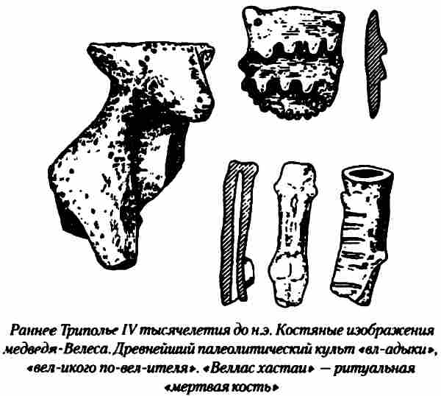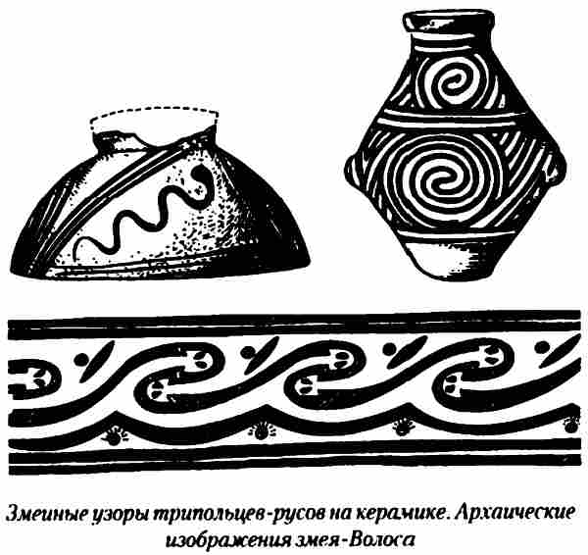
Стары Беллер и Балор, Булар и Балаур. Древен Вала-Вритра! Но все они юнцы безусые пред своим прародителем, тем самым первосущим «чудовищем», поисками которого мы заняты.
Очень многое нам дало путешествие по следам древних индоариев. И это еще будет постоянно нам помогать: каждый шаг на юго-востоке отзовется цепочкой верных шагов на северо-востоке.
Так уж устроена жизнь, и история подтверждает, что переселенцы-мигранты не могут сохранить в первозданной чистоте образы богов, унесенных с прародины. Множество новых впечатлений в пути, общение с самыми разнообразными и непохожими народами, как и прочие сложнейшие процессы, видоизменяют облик и внутреннее содержание кумиров, отсекают многие стародавние, становящиеся непонятными черты. Прочнее всего держатся теонимы — имена богов, сюжеты мифов подвержены уже большим изменениям, неустойчивы функциональные особенности — расползается, дрожит нечеткая дымка марева.
Племена, оставшиеся на родине, как мы уже отмечали, и не подверженные воздействию всех перечисленных явлений, лучше сохраняют своих богов. Это распространяется также и на сам язык, на обычаи, на изначальные поверья. И потому, побывав на севере, западе и юге Европы, а также совершив краткое путешествие в далекую Индию, мы направим свои стопы в те места, где могла располагаться прародина древних индоевропейцев. И не столь важно, что с точностью до десятка или сотни километров ее границы пока не установлены. Главное, нам известна группа тех народов, которые не уходили от своей земли в заоблачные дали.
И потому — снова вперед, ведь мы почти ухватили за хвост неуловимое «чудовище»!

ДОИСТОРИЧЕСКИЙ ПРАДЕДУШКА БЕЛЛЕРА
Скрипи, нога, скрипи, липовая!
Из русской сказки
На примере демона Валы мы установили, что в имени божества-чудовища первична начальная буква «В», а не «Б», как у средиземноморских и кельтских двойников. И теперь мы можем с полным основанием заняться теми в Европе, мимо кого прошли в первый заход. Круг сужается. Мы почти у цели! В районе расселения германцев и балто-славян. Здесь целый букет противников громовержца и «похитителей скота».
В скандинавско-германском эпосе герой-громовержец Тор сражается с Мировым Змеем Ермунгандом, мечет в него свой молот-палицу-ваджру, у которого есть даже собственное имя
Мьелльнир, что может ассоциироваться со знакомой нам «молнией». Но этимологически теоним далековат от тех, с которыми мы пытаемся разобраться. Да к тому же Тор не убивает Змея, как положено по основному мифу, он его должен убить лишь при конце света, когда великаны сойдутся в лютой схватке с богами. Так что этот «змей» отпадает.
Какие еще сходные по звучанию, а может, и однокорневые слова, теонимы, есть у германцев и скандинавов? Божественный кузнец Велунд? Нет, вроде бы образ не тот. Сын Одина и Ринд — ребенок Вали, который должен отомстить за убитого прекрасного Бальдра? Но он — представитель нового поколения богов, самого младшего, и далековат по своим функциям от «перворожденных», хотя в нем уже чувствуется тема мести и смерти. Кто еще? Вельсинги — вожди-короли, ведущие свой род от богов-асов? Пожалуй, нет. Здесь однокорневая составляющая, возможно, и есть, но образы эти очень далеки от исходного, если вообще имеют к нему хоть какое-то отношение. Это уже, можно сказать, почти чисто литературные персонажи, пришедшие из позднего эпоса. Кто же еще? Валькирии — девы-красавицы, обслуживающие в загробной стране Вальхалле мужественных воинов, а также собирающие их души по полям сражений? Ближе! Здесь уже четкая связь с потусторонним миром. Да и сама Вальхалла — это, как видится, не просто зал или дворец, в котором собираются павшие герои и ублажают себя вином, яствами, рассказами о воинских подвигах и общением с богами-асами, с верховным богом Одином. Вальхалла — страна мертвых, причем в самом широком понимании, каковым бы ни было ее происхождение, каковы бы ни были у нее реальные земные корни.
Известный писатель, ученый В. И. Щербаков считает, что прообразом Вальхаллы послужил один из главных залов во дворце царей-асов, который располагался в Нисе, вблизи от Ашхабада (Асхабада), и что родиной асов была Парфия, из которой уже позже «божественные герои» перебрались на север, сохранив свои воспоминания-предания. Исследования и находки В. И. Щербакова крайне интересны и заслуживают пристального внимания. Но мы в данной работе пропускаем этот этап, для нас он является промежуточным. Подчеркнем лишь, что если представления о загробном мире, как о «вальхалле», бытовали и в Парфии и в Скандинавии, то это, естественно, укрепляет наши позиции и объясняет, каким образом унесенные с прародины поверья и теонимы могли попасть на запад и северо-запад в начале нашей эры или незадолго до начала ее.
Итак, германцы отпадают. Их народы не сохранили архаичных представлений, и любой поиск в их краях заводит в тупик.
Двигаемся дальше на восток. И тут же натыкаемся на парочку чуть ли не близнецов — на литовского Велинаса и латышского Велняса.
В обоих чувствуется жизненность, исконность: меньше фантастических, пышных описаний и подробностей частного характера, меньше благоприобретенных змеиных и драконовых черт, которые явно вторичны, зато чувствуется близость к природе.
Сами Велняс и Велинас напоминают лесных чертей — с рогами и копытами, которые воруют все тех же коров и быков, меняют внешность, оборачиваясь камнем, деревом, человеком, зверем, драконом — последний мотив постоянен, он не исчезает совсем, но при погружении в глубины времени тускнеет.
Черти-велинасы вовсю запруживают реки, преграждая водам путь. Правда, до Вритры им еще далековато, не тот масштаб. И разумеется, они самым непосредственным образом связаны с подземным миром, царством мертвых.
А сходны велинасы-велнясы по простой причине — у них один предок, персонаж балтийской мифологии Велс — бог загробного мира. Балты приносили жертвы этому богу-пастуху, который пас души покойников на «Велсовых пастбищах». На литовском языке слово «веле» обозначает «душа». Бог повелевал душами в своем царстве, за это его чтили живые. Но, скорее всего, обозначение души покойника в литовском языке вторично, это производное от божества, которому отведено значительное место в мифологии и жизни, вплоть до посвящения ему месяца — октября, называемого «велю мате».
Но здесь уже четко проглядывают загробные «пастбища» и индоевропейский корень *uel. Сам образ даст представление о загробном мире как о богатых, тучных лугах. И на этом моменте мы немного задержимся.
Все слышали про знаменитые парижские Елисейские поля, кто-то, наверное, и бывал на них. Но не всякий знает, что они получили свое название от многократно менявшихся при переходе от народа к народу «Велсовых или Влесовых пастбищ». Из наиболее ранних и засвидетельствованных в письменных источниках «лугов-пастбищ» мы знаем: хеттское «веллу». Тохарское «А валу» и лувийское «улант» означают «мертвый». О скандинаво-германских, балтских и других параллелях мы уже говорили.
Одно из самых близких к изначальному слову-обозначению, а может быть, и самое близкое — это русское «воля». Сейчас мало кто знает его первичное значение, но «воля» — это именно «Влесово пастбище», это образ тучного и обширного луга, на котором пасутся кони и который, как повествуют русские сказки, оборачивается кровавым кладбищем. Подробнее пишет об этом известный лингвист В. Н. Топоров в статье «Заметки по похоронной обрядности», напечатанной в «Балто-славянских исследованиях за 1985 г.» (издательство «Наука», 1987).
С тем же корнем и с тем же образом связано и понятие богатства — собственности — власти. Это непременные атрибуты как самого загробного мира, так и его властителя. И отсюда такие сходные русские слова, как «власть», «волость». Более того, существуют, как пишет В. Н. Топоров, диалектные выражения: «волосить» — «властвовать», «волос» — «власть», «велес» — «повелитель». И не только в русском языке. Тохарское «А вал» означает «повелитель, государь». С этим же корнем связаны и такие слова, как «великий», «велеть», «повелевать».
Мы снова замечаем, что зачастую в одном слове, в одном корне совмещены два или даже несколько понятий. Но главное, что они, понятия эти, каким-то образом свиваются друг с другом, переходят на какой-то грани одно в другое. Вспомните значения корней «бел-, бол-». В них и «величина, крупность, величие», и «холм, гора», и «нечто большое, раздувающееся, страшное, блестящее», живущее в этом холме, а точнее, в пещере, которая находится в холме, или в норе, или в берлоге — короче, в каком-то, если можно так выразиться, переходном месте между миром живых и преисподней.
Древнему человеку этот «вход в загробный мир» представлялся, по всей видимости, достаточно четко. И это не просто «нора», ведущая в подземную страну и имеющая аналогичное значение и в древнеиндийском «нарака», и в тохарском «наре», и во множестве других индоевропейских слов с корнем «нор-, нер-». Это не лаз, не отверстие, не дыра, а главные ворота в преисподнюю. И охраняет их грозный и неумолимый страж — наше искомое «чудовище», которое по совместительству и главный пастух на своих «лугах», и вообще «властелин, властитель» мира мертвых, подлинный «волос-володетель» загробных душ.
И тут во всем, казалось бы, подходит нам балтский Велс, по всем статьям годится он на роль «чудовища», и можно было бы остановиться на нем. Но нет в этом угрюмом божестве первобытности, не ощущается в преданиях о нем дыхания каменного века! Лишь один мотив проглядывает в балтийской мифологии и, в частности, в теме Велса, — это поверье о «мертвой кости», о древнейшем охотничьем обряде сжигания костей животных в дни поминовения покойников.
Обычай этот характерен и для предков литовцев, и для славян, и для хеттов, обосновавшихся четыре тысячелетия назад вдали от прародины, но называвших жертвенные кости также «веллас хастаи». И у всех «мертвая кость» связана самым непосредственным образом с подземным божеством. Даже зовется она так, что на слух не требуется перевода, и русское ухо расслышит вполне явственно: «Велесова кость».
Вот теперь мы добрались до того, чья древность не поддается измерению, до того первобытно-дремучего божества-чудища, которого даже великий князь Владимир не рискнул поставить в один ряд с русскими языческими богами в своем Пантеоне, украшавшем Киев до знаменательного 988 года. До того, чей идол стоял внизу, на Подоле, как и положено идолу владыки подземного мира. Речь, разумеется, идет о седом и загадочном Велесе-Волосе. В родственности Велса, Валы и Велеса-Волоса сомнений у исследователей нет — это факт установленный.
Велес — «скотий бог», покровитель домашних животных, хранитель богатств. Причем это лишь его отдельные и не самые ранние функции. Но все равно может возникнуть вопрос: почему же «злой бог», «чудище» стал покровителем? Здесь в нас говорит впитанное с молоком матерей христианское мировоззрение, с которым не смогли справиться даже «воинствующие безбожники», несмотря на то что применяли все доступные им меры, вплоть до физического уничтожения десятков миллионов носителей такового мировоззрения. Христианские начала и мораль остались в нас. Мы сразу отвергаем силы зла, не приемлем их ни под каким видом, как бы ни были они могущественны.
Но у славян-язычников не было деления на «чистых» и «нечистых» — эти два противоположных начала в их сознании сливались в одну сверхъестественную силу, наполнявшую собой всю видимую и невидимую вселенную. Со страхом наблюдая за борьбой, которую вели между собой божества, и поддерживая всей душой и сердцем добрые, светлые начала, язычники пытались задобрить обе стороны, заручиться покровительством и тех и других. «Сила» и «власть» «володетеля» «пастбищ» невольно внушали почтение к нему. Но это почитание и задабривание «злого божества» ни в коей мере не было похоже на зародившиеся во времена античности и развившиеся в средневековье культы Злого духа и Сатаны.
Повальное увлечение «сатанизмом» в наше время вызвано отчасти романтизацией самого образа и неверием в победу добрых сил. Явление, прямо скажем, для России и славянства в целом совершенно чуждое, здесь мы должны полностью признать эффект привнесения.
Уважая в какой-то мере «силы зла», считаясь с ними как с реальным явлением (ураганы, наводнения, моры, засухи), славяне никогда не отрицали «сил добра», всячески подчеркивая их первичность — отсюда и особый нравственный подход, отсюда и резкая дуалистичность. Поклонение дьяволу как таковому могло тысячу, две тысячи лет назад и ранее упрочиться где угодно. Но оно отрицалось с ходу в местах проживания славянских народов.
Исключением здесь, пожалуй, является лишь наше время — «сатанизм» успешно внедряется в сознание. Причин тому множество, и прежде всего полное разрушение русского и славянского культурного слоя в нашей стране и последующее массированное вторжение американизированной псевдокультуры с ее культом силы и дьявола.
Но мы ведем речь о тех временах, когда ни самой Америки, ни «американизма», ни «сатанизма» в местах расселения славянства не было и быть не могло. И здесь мы видим одну характерную деталь: славяне и три, и четыре тысячи лет назад, как и в более поздние времена, старались не возводить в степень отрицательные свойства Злого духа, а наоборот — где только можно, очеловечить его, как бы прикрепить к дому, полю, бане, лесной сторожке и т. д., то есть выделить в этом «злом духе» какие-то добрые и полезные качества, а затем, используя их, приноравливая их по-своему к своим надобностям, приручить этого «злого духа». Конечно, о полном согласии и любви не могло быть и речи, но все же элементы такого «приручения» налицо.
В Велесе-Волосе сконцентрировано все то, что мы видели в родственных ему «чудищах», а точнее, в расселившихся по миру его потомках. Он и чудовищный змей, и хранитель подземного золота, и слепец, прозревающий на время и убивающий взглядом, и угонщик скота, вечно воюющий с богом-громовником, вечно погибающий от каменных «перунов» и вечно воскресающий для того, чтобы сразиться вновь. Обо всех этих качествах можно прочитать в книге Б. Успенского «Филологические разыскания в области славянских древностей». Обозначить их все в нашей малообъемной работе просто невозможно.
Но перечисленные функции есть подтверждение лишь «братства», то есть одновременности происхождения Велеса и самых древних «чудищ» других народов. Мы же взялись доказать его «отцовство», найти ту начальную черту образа, которая не проглядывает у других.
Для этого надо внимательнее приглядеться к лесной ипостаси Велеса-Волоса, к Велесу-лешему и Велесу-медведю, хромающему на своей «липовой ноге» в то самое время, когда старуха варит его «мертвую кость». Из всех реконструированных обликов чудовища эти самые древние, первобытные. Вместе с тем именно они наряду с прочими мифореликтами сохранились на русской земле, во многих областях которой бытовали сказки о борьбе Перуна-Ильи с лешим, с лесовиком — олицетворением сверхъестественных сил чащобы.
Кроме лешего у Велеса есть множество лесных ипостасей — и лихо одноглазое, и оплетай, и прочая нечисть. Но наиболее ярко Велес проявляется в хозяине леса, в том, кого не называли по имени собственному, чтобы не накликать беды, а говорили про него вскользь, будто бы мимоходом — дескать, тот, кто про мед ведает.
Не сказочные драконы и не трехглазые химеры вселяли ужас в палеолитического и неолитического охотника-собирателя, а вполне реальные косматые, волосатые обитатели чащоб, спящие подолгу в холмах-берлогах, вылезающие оттуда будто из-под земли, из самой преисподней, огромные, свирепые, полуслепые после спячки, раздувающиеся в ярости и поблескивающие отсыревшей и сальной шерстью, дико ревущие на всю округу и потрясающие ревом не столько небеса, сколько сердца людей, несущие смерть или увечье, а позже, когда охотник научился сохранять в загонах добытый им рогатый молодняк, так и ворующие этих «быков и коров». А если мы копнем еще чуть глубже, так натолкнемся на жутких и свирепых пещерных медведей. Вот уж где воистину соединяются все понятия: и «волосатость», и «пещера», и «укрывательство», и «преисподняя» со всеми утащенными в нее «богатствами», и «величина, величие» и другие.
Ни у одного божества-чудища: ни у Валы, ни у Велса, ни у Балора — мы не находим этих нескрытых изначальных медвежьих черт. Если они и есть, то, как мы имели возможность видеть, проявляются так нечетко, что сразу и не выявишь их. Но они есть практически в самом первоначальном виде у Волоса-Велеса, предания о котором передали русским славяне, праславяне, протославяне, получившие их, в свою очередь, от ранних индоевропейцев и, судя по всему, от тех общностей, которые существовали до них.
Прийти откуда-то со стороны окультуренный и опоэтизированный Велес, наверное, и мог бы. Но не быть бы ему тогда народным «кумиром», продержавшимся тысячелетия, так как не было случая в истории, когда не элита, а сам народ, живущий от земли, поклонялся бы привнесенному литературно-эпическому персонажу и уж тем более наделял бы его медвежьими чертами. Нет, Велес — божество исконное, глубоко первобытное, сохраненное в первозданной свежести лишь славянами, причем — славянами восточными.
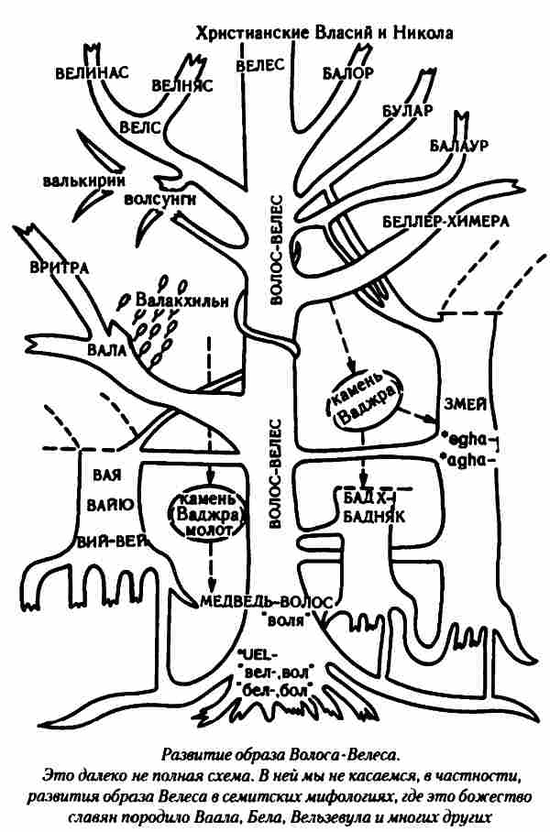
Когда мог появиться на свет доисторический Волос, чьим именем было наречено созвездие Плеяд-Волосынь, сулящих своим блеском удачную охоту на медведя? Шесть тысяч лет назад, десять, двадцать? Неизвестно. Может, именно Волос и было то табуированное, неназываемое имя медведя-чудища? Имя единственного по-настоящему опасного для древнего охотника зверя и обожествленного им. Страшны были волк, вепрь, рысь. Но их можно было как-то «обойти». Сами они также не слишком «навязывались», старались избегать человека. Другое дело — медведь — убийца, вор и разоритель бортей. Вспомните совершенно четко прослеживающуюся связь «волосатости» и Валы с пчелами, медом и прочими характерными вещами. Таких совпадений не бывает.
Медведь, как животное всеядное и не боящееся человека, всегда жил по соседству и всегда что-то «умыкал» или же в отсутствие хозяев выгребал их запасы из дома, кладовок, погребов. Тащил медведь все «награбленное» к себе — по крайней мере, так это виделось, да и должно было видеться, людям. Значит, у него были в «берлоге-пещере-преисподней» поистине накоплены за долгие годы «несметные богатства».
Уволакивал он и людей — это и «смерть», и «Велесовы души». Вот такой складывался в умах образ «пастуха», пасущего в своем «загробном мире» и души людские, и скот.
Большего соперника и противника у человека не было. Волки? Ну, во-первых, волк был в какой-то мере приручен, его потомки уже «служили» собакой у человека. И ему отводились совсем иные роли, о которых мы говорили. В частности, волчьи стаи были объектом подражательства племенной молодежи — «молодых волков-собак». Во-вторых, человек того времени существенно отличался от нынешнего изнеженного и избалованного субъекта. Археологи находят, к примеру, останки загрызенного волками человека — и это не единичный случай, — а вокруг него лежат изуродованные скелеты дюжины волков с переломами хребтов, свернутыми шеями, разорванными пастями и т. д. Человек мог и умел защищаться.
Развеяны, кстати говоря, и представления о том, что первобытные люди жили до 20–25 лет, — представления, оказавшиеся ложными, но укрепившимися в сознании стереотипами. Уже многие годы выкапывают из земли останки людей шестидесятилетнего возраста и более, выясняется, что выживали даже уроды от рождения или калеки, получавшие увечья. Племя давало им и пропитание, и защиту, не бросало на произвол судьбы, как это представлялось нам ранее.
Но вернемся к нашему «чудовищу». Индоевропейский праязык сохранил название и другого обитателя пещер — пещерного льва. Но это «чудовище», также грозное и вполне могшее послужить прототипом для божества, исчезло из мест обитания предков праиндоевропейцев значительно раньше пещерного да и простого медведя, не оставило следа, а возможно, и совместилось с основным прототипом в сознании.
Этимологизация Волоса дает ответы на многие вопросы. В его имени заключены понятия «смерть» и «волосатость». Ведь над поверженным, мертвым медведем-волосом разыгрывались целые ритуальные представления, участники которых обряжались в шерстистые длинноволосые шкуры с «головой»-капюшоном. Отзвуки этих ритуалов попали с прародины и в греческие комедии, само название которых означает «медвежья пляска», и в белорусские «комоедицы», и в новогодние болгарские «Велесовы празднества». Есть они в самой непосредственной передаче и во всевозможных великоросских ряженьях.
Волхвы в медвежьих шкурах — это жрецы Волоса — медведя в первую очередь. Потом уже слово стало более емким, распространилось и на прислужников иных божеств.
С волхвами и Волосом-Велесом связано и понятие «велеть, повелевать» именно в жреческом значении, то есть не просто в смысле «приказать», но в большей степени даже «говорить особым образом», на непонятном для большинства «магическом», «ведовском» языке.
Неотделимы от имени Волоса и «валы» как укрытия. Правда, в более поздних легендах повествуется о том, что валы и, в частности, Змиевы валы были пропаханы кузнецом, который запряг в плуг змея-чудище и гнал борозду-вал до самого моря, где и утопил своего врага. Но это уже позднее, «змеиное» напластование. А в «вале» мы видим древнее «бол» и индоевропейское *uel-. Такие совмещения очень характерны.
Мы не будем специально вникать во все тонкости и детали длительного процесса слияния двух образов — «медведя» и «змея». Скажем лишь, что этот процесс протекал еще на уровне древних праиндоевропейцев: так, следы его заметны в мифологиях почти всех народов индоевропей-ской языковой семьи. Достаточно поздний герой былин — Волх Всеславьевич, например, при всей его, судя по имени, вполне однозначной связи с медведем-волосом или его жрецами, был, по былине, сыном Змея.
Здесь же заметим для полноты сведений, что кроме противников громовержца, чьи теонимы выходят из знакомого нам корня *uel, существует целый ряд «чудищ» с корнем *Budh-. Такие, как древнеиндийский Ахи-Будхнья или уже сильно измененный древнеиранский Ажи-Дахака. Но здесь первое слово нам знакомо, «ахи» или «агхи» — это и есть индоевропейское «змей». Второе же наиболее сохранено опять-таки в славянских языках — это Бадняк, Бодник, олицетворяющие вредоносные начала. На примере греческого Пифона, который, как считают ученые, также выходит из этого корня, мы наглядно видим, насколько первичное звучание изменено в, казалось бы, столь близком Средиземноморье и как оно почти в точности сохранено теми же индоариями, несмотря на впечатляющие расстояния.
Завершая наше короткое расследование-главу, мы выражаем твердую уверенность, что образ праславянского Велеса первичен во всех отношениях. Доказательств тому было приведено достаточно. Но главными, наверное, являются те, что лишь славянские языки сохранили первозданные слова и понятия, причем все — это и «воля», и «власть», и «волосатость», и «валы», и «велеть», и «величие, величина», и «большой», и многие другие, сливающиеся в один образ Велеса-Волоса. Ничего подобного и даже близкого в иных языках в отношении противника громовержца не сохранилось.
И уж в самом конце вспомним про нашего убиенного средиземноморского персонажа. Грех о нем забывать, коли мы начали с него.
Нет необходимости пояснять, что из поэтического образа козо-льво-драконообразной Химеры не мог народиться вдруг архаичный Велес. Только наоборот. Лингвистических препятствий в трансформации теонимов не наблюдается. Окончания могут быть разными: «-ос, — ес, — с», даже «-ор, — ер», как у Балора и Белера. В этом проявляются особенности и своеобычность родственных языков. Исходный же корень во всех случаях один — «вел-, вол-». Обращение букв «б» и «в», как мы уже писали, дело обыденное и привычное, достаточно вспомнить «библиотеку — вивлиофику», «Вавилон — Бабилон», «Ваала — Баала» и т. д. до бесконечности. Об удвоении согласной «л» мы также говорили при рассмотрении родственности Кополо и Аполло, это явление типичное, примеры его любознательный читатель сам может найти где угодно, даже и в этой главе, то же происходит с «велесом» и с «белле-росом».
Двойственность пути «чудовища» — с севера почти одновременно в Грецию и Малую Азию — это характерная и знакомая нам «Кополова тропа». Совпадает и время — середина II тысячелетия до н. э. На протокоринфских вазах уже присутствует сюжет борьбы с «беллеросом».
Очень интересный промежуточный сюжет засвидетельствован именно на полпути образа с прародины в Средиземноморье, а именно на Балканах. Там имеются изображения, где всадник-громовержец убивает именно медведя.
Таковы судьбы богов, принесенных в Средиземноморье предками славян. Одни — типа Кополо-Аполло — становились фигурами первой величины. Другие — Лада-Лето и Леля-Артемида — довольствовались вторым рядом, о котором еще пойдет речь в особой главе, где читатель сможет убедиться в закономерности процесса переноса славянских богов на южную почву.
Но были и те, что прививались к древу античной мифологии слабенькими веточками. Таков, по всей видимости, и Беллер-чудовище, дошедший до нас в греческой легенде благодаря своему убийце. Этакий более чем трехтысячелетний хилый южный внучок-мальчишка, совсем не похожий на своего северного могучего и многоликого доисторического прадедушку.

Глава четвертая ГРОМОВЕРЖЕЦ
Хотя арийское племя до разделения своего на отдельные ветви уже знало медь, серебро и золото и умело их обрабатывать, тем не менее несомненно, что и оно должно было прожить свой каменный период
А. Н. Афанасьев. Поэтические воззрения славян на природу
И, хмелясь победным пиром,
За лучом бросая луч,
Бог Перун владеет миром,
Ясен, грозен и могуч.
Сергей Городецкий. Перун
Когда речь заходит о божестве грома и молний, подавляющему большинству читателей сразу вспоминается главный герой греческой мифологии Зевс-громовержец, воспетый и прославленный не только лишь древнегреческими аэдами-певцами, но и бесчисленным множеством поэтов, риториков, живописцев, скульпторов и прочих представителей так называемой художественной интеллигенции от самого раннего Возрождения и до наших дней. Ну и, естественно, если уж громовержец, так непременно Зевс! Такой сложился стереотип, такой образовался шаблон. И он очень хорош для художников пера и кисти. Но не для нас, пытающихся проникнуть е глубины образов, выискивающих истоки.
Казалось бы, сам Зевс! Как можно покушаться на столь незыблемую твердыню, на опорный столп всего «древнегреческого», а стало быть, в понимании людей и античного мира?! Но мы и не покушаемся. Зевс, он и есть Зевс — верховное божество с именем, заметно удаленным от исходного индоевропейского «диева», но чрезвычайно близким к русскому «жизнь».
К тому же есть вполне достоверные сведения, почерпнутые из кносских табличек, что Зевс в той или иной форме уже бытовал в Средиземноморье в XIII–XII веках до н. э., а может быть, и ранее. Чего же мы хотим, чего выискиваем, вот она, основа основ! — так может подумать человек, взращенный на школьных стереотипах. Как нами было показано ранее, Зевс-Жив имеет к грекам лишь то отношение, что они его образ и теоним восприняли тысячелетия назад от праславян-русов, по-своему исказили и опоэтизировали.
Почему же так много говорили о нем? Для того чтобы понять, надо все время помнить — Зевс, хотим мы это признать или не хотим, — продукт вторичный, ибо в нем мы видим совмещение двух начал: верховного индоевропейского божества и громовержца как такового. А коли нет разделения на два божества, несущие два вида функций в раздельности и лишь изредка совмещающие их, как это происходит во всех мифологиях других индоевропейских народов, то, следовательно, о первичности Зевса как прообраза всех иных громовержцев следует сразу забыть, тем более что в нем, даже при самом пристальном просматривании образа, совершенно не проглядывается архаика. Более того, Зевса можно смело отнести к поколению «новых», «молодых» богов, занявших места богов «старых», богов подлинных — не эпических, а мифических богов. Причем сам Зевс, заняв место верховного бога, а последним, например, вполне мог быть и его «папаша» Кронос, не только узурпировал власть, но и стер с «лица Олимпа» предшествующего Верховника, не оставив ему буквально никакого места.
Все это четко прослеживается в той мифологии, которую мы по привычке продолжаем называть «греческой», но которая на самом деле, и это можно сказать с большой долей уверенности, вместила в себя мифологию индоевропейскую, но совершенно догреческую или негреческую, мифологию реликтовую — неиндоевропейскую, субстратную, мифологию индоевропейских народов, оседавших в средиземноморских краях примерно в одно время с протогреческими переселенцами, мифологию народов, пришедших позже с последующими партиями протогреков и прагреков, и мифологию непосредственно греческую, которая, возможно, и была, но которую вычленить в более или менее чистом виде никому пока не удается. И все эти отдельные мифологии, прошедшие через «котлы» поэтов-сказителей, пользовавшихся преимущественно древнегреческим языком и сплавивших все воедино, принято называть «греческой» или «древнегреческой» мифологией.
Итак, подлинные верховные божества были полностью оттеснены «новыми» богами, и главным среди них — Зевсом. Но в мифологию он попал, разумеется, с определенным опозданием, как и обычно бывает в таких случаях. Важно то, что боги предшествовавших народов были признаны «старыми» и оттеснены, сброшены с Олимпа.
И вот юный Зевс-диева, вобравший в себя двойную сущность — верховника и громовника, воцарился в гордом одиночестве среди небожителей. Вспомним, как стоял громовержец Индра пред Верховным богом — по струнке, не смея дышать. А громовержец Зевс? Приведем из «Илиады» характерную картинку:
Сам он вещал, а бессмертные окрест безмолвно внимали…
И никто от богинь, и никто от богов да не мыслит
Слово мое ниспровергнуть…
А вот и само слово Зевса:
— Цепь золотую теперь же спустив от высокого неба,
Все до последнего бога и все до последней богини
Свесьтесь по ней; но совлечь не возможете с неба на землю
Зевса, строителя вышнего, сколько бы вы ни трудились!
Если же я, рассудивши за благо, повлечь возжелаю, —
С самой землею и с самим морем ее повлеку я,
И моею десницею окрест вершины Олимпа
Цепь обовью; и вселенная вся на высоких повиснет,
Столько превыше богов и столько превыше я смертных!
Тут добавить нечего. Это не тот громовержец, который является подлинным героем основного мифа индоевропейцев. Это совершенно четкий образ неба-отца, жизнедарителя, о котором мы уже говорили во второй главе. И потому временно, за неимением в ней подлинного героя-громовержца (а не бога-верховника-громовержца), мы «греческую» мифологию оставляем.
А для наглядности приведем далеко не полную табличку соответствий в других мифологиях:
Мифология | Верховник | Громовержец
Германо-скандинавская | ОДИН | ТОР
Древнеиндийская | БРАХМА | ИНДРА
Прусская | ДИЕВАС | ПАРКУНС
Хеттская | СИВАТ | ПИРВА (ПЕРВА)
Палайско-лувийская | ТИВАТ-ТИЯТ | ПИРУА (ЯРРИ)
Кельтская | ТЕВТАТ | ТАРАН
Балтийская | ДЕЙВС | ПЕРКУНАС
Славянская | ДИВ-О | ПЕРУН
И лишь в двух мы увидим:
Греческая | ЗЕВС | ЗЕВС
Римская | ЮПИТЕР | ЮПИТЕР
Что касается «греческой» мифологии, то с ролью в ней Зевса мы разобрались. Римская же была в значительной степени выстроена структурно под сильнейшим греческим влиянием. Неудивительно, что Юпитер в ней стал просто местным двойником Зевса. При этом многие основы первоначальной италийской мифологии, имевшей определенную самобытность и значительно большее сходство с праиндоевропейской, были как-то затерты.
Показательно здесь и то, что в этрусской мифологии, которая предшествовала италийской и римской, существовал переходный образ — бог Тин, чье имя восходит к тому же «светлому дню», «деиву». Достаточно хотя бы сравнить со словом «день». Так вот, этот бог полностью выполнял функции громовержца, не был при этом Верховником с абсолютной властью, но по общей договоренности совета богов выступал в роли этакого избранного правителя. Такое промежуточное положение Тина, да еще именно в этом регионе, да именно в то время, когда только лишь начинал формироваться образ громовержца-владыки, заслуживает внимания. Мы уже имели возможность убедиться в существовании переходных образов в местах расселения италийцев на примере Кополо-Купавона-Аполлона. Теперь перед нами другой пример.
Правда, существует мнение, что этрусская мифология не входит в общеиндоевропейскую и что сами этруски — неиндоевропейцы. Но доказательств тому нет. Мнение высказывается лишь на основании общей «загадочности» этрусков и ничем конкретным не подтверждается. С другой стороны, мифологию этрусков, хотя она и недостаточно изучена, нельзя исключать из сферы интересов индоевропеистов уже потому, что она изначально ближе к индоевропейской мифологии, чем, скажем, мифология скифо-сарматская, всеми признанная.
Об этрусках следует писать отдельно, ибо теперь совершенно ясно, что создателями Римской империи от «а» до «я» были именно они — расены-этруски-росы, прямые предки славян-русов или, проще и вернее говоря, русы (безо всяких приставок. — Ю.П.). И пришли они с севера и из Малой Азии, то есть не менее чем по двум направлениям.
Цикличность и многократные замыкания кольцеобразных перемещений — такой видится нам подлинная древняя история.
Но вернемся к богам-громовникам. Не будем заниматься долгими и утомительными расследованиями. В данном случае мы можем с большой долей уверенности сказать, что нам известны «громовержцы», которые наиболее близки к исходному типу. Это балтийский Перкунас и славянский Перун. Этимологически ихтеонимы исходят непосредственно из индоевропейского «Пер-к». Причем сам образ «бога-громовержца, бога скалы, камня» реконструируется лингвистически как «Перун-Перунт». Восстановленная фраза, заключающая в себе основной миф, так и звучит: «Перперти н'агхим Перун(т)», что переводится: «Убивает (поражает, ударяет) змея фомовержец — бог камня».
В исконности праславянского Перуна, казалось бы, сомнений быть не может. Возьмем любой пример, скажем, если индоарии называют своих богов «девами», никому и в голову не придет выводить этих самых «дев» окольными путями из слов сходного значения валлонского или румынского языка, все соглашаются, что «девы» — это и есть индоевропейское «деива». Со славянскими теонимами, да и не только с ними, дело значительно сложнее: приходится каждый раз доказывать очевидное и в доказательствах не нуждающееся, ибо раз некто провозгласил, что никаких славян до III–IV веков н. э. не было, то, следовательно, не могло быть у них и слов, вышедших непосредственно из общеиндоевропейского котла словесного. Такая логика приводит к совершенно нелепым объяснениям. Пример такового приведу.
Ряд исследователей с самым серьезным видом утверждают, что никакого «перуна» у славян не было и быть не могло. Это даже при том, что славянское «перунъ» реконструировано и не вызывает сомнений. По мнению этих исследователей, Перун происходит не от славянского «перун» и тем более не от праиндоевропейского «Перун(т)», а от готского «фьергуни», что означает «гора». Исходя из их логики, мы могли бы с полным основанием утверждать, что и хеттское «перуна» — «скала» произошло от готского «фьергуни», а может, и прямо от имени матери героя германо-скандинавской мифологии Тора, которую звали Фьоргун. Со славянами исследователи обошлись круто, решительно. Так что ж с хеттами медлят? Смущает, наверное, тот факт, что последние имели дело с «перунами» и всеми производными от них задолго до появления на свет племени готов?
Мы не будем уподобляться тем, кому по самым различным причинам может не очень нравиться славянский род и его мифология. Ибо, что есть, того трудно не видеть. Славянский Перун не просто тождествен праиндоевропейскому Перуну, но это именно и есть индоевропейский Перун в своем развитии. Лингвистически наиболее близок ему балтийский Перкунас. Удивительного ничего в этом нет: славяне и балты — соседи, а в не столь уж и давнем прошлом одна балто-славянекая общность, сохранявшая самые древние поверья индоевропейцев.
Близок и хеттский Пирва-Перва. Иначе и быть не могло: хетты проживали во II тысячелетии в Малой Азии, а, как мы уже знаем, в Малую Азию образы божеств и их теонимы приходили в менее измененном виде, чем, скажем, в Средиземноморье с его «громокипящим» этническим «кубком».
Уже не столь узнаваем древнеиндийский Парджанья, или — что значительно точнее англизированного варианта — Парчанья. Божество туч, дождя, грома, он лишь одна из ипостасей «тысячеглазого» Индры.
Очень близок прусский Паркунс. Но о нем мало известно.
На примере этоготеонима мы видим, что индоевропей-ский корень в самом первичном варианте сохранился наилучшим образом в местах расселения балто-славян. С отдалением от этого ареала постепенно утрачивается созвучие. Но если оно еще сохраняется в какой-то мере при удалении на восток или юго-восток, то при перемещении на запад и юг практически утрачивается. Германское «тор» уже довольно-таки далеко от исходного, если вообще имеет к нему какое-либо отношение. Кельтское «таран-ас» похоже на нечто промежуточное между германским и славянским звучаниями, но все равно далековато. Мы еще вернемся к этой корневой основе «т-р-» и разберемся, что к чему.
Сейчас же скажем: постепенно, у нас на глазах вычерчивается некоторая местность, точнее, ее контуры, из которой исходит архаика и лингвистическая, и мифологическая. Говорить что-либо конкретное пока нельзя, так как эта вычерчивающаяся родина-область могла быть и вторичной, и третичной и т. д., ведь народы перемещались. И все же мы видим, что довольно-таки четкая западная граница «непроникновения архаики» определилась. Все же не будем спешить.
Но попутно разберемся с германскими женскими божествами. Следов Фьоргун или Фиергун на востоке мы не найдем, их нет ни у славян, ни у балтов. Но если мы примем направление распространения теонима не с запада на восток, а с востока на запад, сразу же выстроится очень впечатляющая цепочка, лишенная надуманности и искусственности. С Перуном связано Перуново капище — Перынь, располагающееся на возвышенности, «горе». Существуют предположения, что Перынь — это некое женское божество, жена, любовница Перуна, то есть «принадлежащая Перуну». Учитывая ее отношения к возвышенности, а также определенные свойства народов приспосабливать перенимаемые чужие словообозначения к своему языку, что также именуется «народной этимологией», можно предположить, что слово «Перынь» было осмыслено как Пер+гынь (гыни) — «гора». Все это соответствует подобным переходным процессам. Вот и выстраивается логичное и взаимоувязанное: Перынь — Пергынь-Пергинь — Фергынь — Фиоргуни-Фьоргуни — Виргини(а) — Вирджиниа. Последние три перехода общепризнаны. Не противоречат законам лингвистики и первые. Во всяком случае, это единственное на сегодняшний день объяснение, не противоречащее логике и имеющимся данным.
Итак, мы, разобравшись предварительно с громовержцами, пришли к простому и небезынтересному выводу, что Перун есть Перун. Но что это нам дало? Мы выяснили приблизительное место рождения «громовержца». Но ни в коей мере не проникли в его образ. Кем был этот «громовержец» в самом начале? Откуда он вообще взялся, ведь была же какая-то причина его появления помимо небесных гроз, которые вполне вписываются в отношения неба-отца и матери-земли и не требуют дополнительных «громовержцев»?
Из предыдущей главы мы узнали, кто был первоначальным «чудищем». Теперь нам предстоит узнать, кто это «чудище» постоянно побивал.
Для этого разберемся с богами-громовниками подробнее: они заслуживают внимания.
Известный нам Ж. Дюмезиль разбил верховных богов индоевропейцев на три группы, каждая из которых занимает свой уровень в соответствии с тем социальным слоем, чьи интересы она выражает. Исходя из его концепции, мы должны признать, что Индра, Перун, Перкунас, Тор, Таран, Пирва и их коллеги у других народов принадлежат ко второму уровню. Это боги войны, насилия, вообще физической силы. Им соответствует в людских сообществах каста или прослойка воинов, дружинников, основных защитников племен и-народа, а при случае и бесстрашных налетчиков-добытчиков, нападающих на соседствующие племена или союзы племен. У индоариев такая каста называлась «кшатрии», то есть воины.
Напомним, что первый, и высший, уровень богов выражал интересы касты жрецов-царей, в него входили боги-мироздатели и самодержцы, в основе которых лежал бог небо-отец. На третьем уровне бытовали божества — покровители крестьянства и ремесленничества, на их долю выпадали хозяйственные функции.
Но сосредоточим свое внимание на предмете нашего исследования — на богах-воинах. Повсюду эти самые божественные воины совмещали с чисто военными функциями функцию громовержца. Характерен был и цвет этой прослойки — красный, цвет крови, цвет войны. Этим цветом как бы объединялись сами свирепые и гневные божества с их почитателями, вставшими на «тропу войны» и изукрасившими себя красной краской, татуировкой, а то и просто кровью, причем не всегда кровью жертвенных животных, но и человеческой. В основном в эту группу на земном уровне входила, как мы писали, племенная молодежь.
Ж. Дюмезиль считает, что представления последних восьми-девяти десятилетий о том, будто бы дружинная прослойка, состоявшая из профессиональных или полупрофессиональных воинов, начала складываться лишь на этапе возникновения раннеклассовых общественных образований, неверны. К нему присоединяется с каждым годом все большее и большее число ученых.
И ничего удивительного в этом нет: примитивное деление совершенно разных по своему историческому развитию общественных формирований на классы есть не что иное, как очень упрощенная схема, которая не может вобрать в себя не только всего мира человеческих отношений, но даже его незначительной части. Этнографические наблюдения, археологические и лингвистические открытия, антропологические находки заставляют исследователей убеждаться в том, что даже в самых примитивных доклассовых структурах существовало, а кое-где и продолжает существовать трехчленное деление: жрецы-цари, воины, работники. И пусть отношения между ними не оформлены еще столь впечатляюще, как это мы видим в эпоху зрелого феодализма, тем не менее они есть, на них держится племя, союз племен, этнос. Все это распространяется, безусловно, и на славян, праславян и протославян, которых обычно автоматически исключают из рассматриваемых этнических массивов, когда речь идет об истории древнего мира.
Итак, группы или касты воинов существовали с самых незапамятных времен, были они и в каменном веке в первых человеческих сообществах, преодолевших границу, отделявшую эти сообщества от стаи-стада. Возможно, подобное деление существовало и в стае-стаде. Исследователи, занимающиеся изучением поведения животных в первичных коллективах, и, в частности, человекообразных, не отрицают зачатков деления на касты. И если низшей касты, как касты работников, у животных еще нет, то «воинская каста» просматривается достаточно четко, но в самом примитивном смысле, конечно.
Все это говорится к тому, чтобы сразу же отвести ту группу вопросов, которая с неизбежностью последовала бы, скажем, в 1930-х годах, да и лет десять назад, — вопросов о невозможности какого-либо деления внутри доклассового общества. Теперь мы знаем точно — деление было.
Но значит ли это, что мы ответили на наш вопрос и определили, кто послужил прообразом «громовержца»? Отнюдь нет! Сказать, что прототип бога-громовника и бога-воина — сам раскрашенный и воинственный племенной юноша, вознесшийся в мыслях и обожествивший, разумеется, не самого себя, а какую-то часть себя или представление о себе и своих соратниках, было бы не совсем точно, хотя часть емкого образа «громовержца» заключена и в этом.
Молот Тора, палица Перуна, ваджра Индры — все это какое-то одно боевое орудие, которым бьют сверху вниз или которое бросают, мечут в противника. Отбросив все наслоения и исходя из первоначальной «каменно-скальной» сущности бога, мы довольно-таки легко получим искомое — каменный боевой топор. Видимо, именно такими «ваджрами» была вооружена племенная молодежь индоевропейцев. Об этом говорит, например, и археологическая «культура боевых топоров», и множество наскальных изображений людей с булавами-топорами, оставленных на пути расселения индоевропейцев в восточном направлении.
Изначальной территорией размещения «культуры боевых топоров» были южнорусские степи, или Северное Причерноморье, как чаще говорят в последние годы.
Приведенных исторических данных нам на первых порах хватит. Займемся же теперь непосредственно мифологией и сопутствующими ей предметами, так как на вопрос о первоначальном носителе «ваджры» мы пока не ответили, да и с самой ваджрой разобрались лишь в самом первом приближении.
Начнем с Тора. Как и подавляющее большинство германских богов-героев, Тор-Борр-Донар — персонаж скорее эпического плана. Его подвиги, приключения и похождения, скорее, напоминают соответствующие деяния какого-нибудь рыцаря Круглого стола короля Артура, чем мифические первосюжеты.
Мы не будем пересказывать свершенного Тором, так как это выльется по большей части в бледный пересказ сочинений ран несредневековых и средневековых германо-скандинавских сказителей и записчиков. Отметим лишь еще одно его имя — древнегерманское Пинра, что буквально означает «громовник» и уже приближается чем-то к общеиндоевропейскому.
Интересен молот Тора, называемый сказителями Мьелльниром. Здесь мы видим громовержца, метателя «молний». В русском и древнегерманском словах заключается один и тот же корень, не требующий перевода. И еще — в сагах проскальзывает, что первоначально молот мыслился каменным, наверное, чем-то наподобие «боевого топора», найденного археологами. И в этом мы видим хоть какие-то следы первомифа, крохотные остатки памяти о чем-то очень далеком, канувшем в бездну времени. Больше таких следов, увы, в германо-скандинавской мифологии мы пока не находим.
Следующий — кельтский Таран, или, как его называют иногда на латинский манер, Таранас-Таранис. Сведений о нем мы почти не имеем. Существует мнение, что его имя произошло от латинского «таранн» — гром. Но сторонники этого мнения не могут объяснить, почему кельты вдруг решили назвать одного из основных своих богов чужеземным словом. Да это и невозможно сделать, так как раннего латинского влияния на кельтов, как культурный и этнический массив, не было, а ко времени позднего влияния — времен римско-галльских войн — Тарану была, наверное, уже не одна тысяча лет, так что о «привнесении» речи быть не может. Тут же следует учесть тот факт, что все почти без исключения «привнесения» делались в направлении север-юг, ведь римские легионеры двинулись с юга на север, осваивая хорошо позабытую родину своих дальних предков, значительно позднее.
Для нас представляет интерес один существенный момент: до наших дней дошла статуя кельтского божества, хранящаяся во Франции. Усатый и бородатый бог (вспомните описание Перуна) держит в правой руке жезл-булаву, а в левой у него зажато колесо с шестью спицами — самый типичный славянский «громовый знак», будто только что снятый из-под конька обычной русской или белорусской избы. Причем знак этот не приближается еще к стилизованной индоарийской свастике — «колесу жизни», он более прост и понятен для человека тех времен: это колесо индоевропейской повозки и одновременно щит от молнии. Божество карает одной рукой, посылая молнию, или «перун», но и защищает другой, подставляя щит — «громовый знак». Эта двоичность полностью отвечает как праиндоевропейскому образу громовержца-героя, так и славянскому Перуну-Илье. «Громовый знак» подвешивался под причелиной именно для защиты избы и терема от молнии.
Смущает некоторое несоответствие теонимов по звучанию: Перун — Таран. Есть нечто общее. Но, безусловно, это разные слова. И скорее всего, слово с индоевропейским корнем было вытеснено из кельтского и заменено сходным по звучанию и смыслу словом с корнем «Тар-, Тарх-». Возможно, произошло это еще на праиндоевропейском уровне. Почему мы так считаем? Потому что однокоренные слова со значениями «гром, громовник» или же просто «ударить, стукнуть, трахнуть» вошли почти во все языки индоевропей-ской семьи, включая славянские и русский. Это анатолийское «тархун-тархунт», хеттское «тарху», этрусское «Тархо», кимрское «таран» и др. С этим словом могло слиться и праиндоевропейское глагольное образование «тор». Оно также вошло во многие языки, например, литовское «тарти» — говорить, русское «торить». Германский Тор — это, по всей видимости, совмещение понятий и звучаний «Тар-, Тарх» и «тор» в смысле «громкоговорящий-ревущий, ударяющий, пробивающий». Здесь четкое смысловое совпадение накладывается на созвучие — вспомним индоевропейское «перперти» — ударять, пропирать.
Разумеется, следы слова-синонима и значения-синонима сохранены в первую очередь в славянских языках, в том числе русском. Это «трах, трахнуть, тарарахнуть» и все им близкие. Поменялись местами две буквы? Это явление типичное при взаимопереходе. Сопоставьте слова с одним значением, слова-перевертыши: «род — арт», «работа — арбайт». По тем же законам изменяются внешне, но остаются однозначными и «тарх-» — «трах-».
Правда, не всегда скачут и перепрыгивают друг через друга буквы, достаточно вспомнить неизменного былинного Тарха Тарховича — старого богатыря, воевавшего с ипостасью Велеса-Волоса Бабой-Ягой, защищавшего от нее засеянные поля. Как герой первого поколения он был обречен на уход и замену. Здесь сказалось, наверное, то, что в итоге еще давным-давно, тысячелетия назад, восторжествовало на славянских землях и среди славянских народов первичное название «громовержца» с индоевропейским корнем «пер-к», а вторичное так и осталось при нем, на вторых ролях. Правда, кое-где оно вы-шло на передовые позиции — возможно, при переносе, возможно, по иным обстоятельствам. Академик Б. А. Рыбаков отождествляет знакомого нам Таргитам, отца трех сыновей «скифской мифологии», с Тархом Тарховичем. Во всяком случае, теперь мы ясно видим, что не только имена трех божественных сыновей, но и имя самого отца имеет индоевропейское, а не иранское происхождение. И корни их — где-то в районах расселения праславян и протославян.
Особняком стоит, а точнее, возвышается надо всеми, громовержец Индра, герой «Ригведы» и всех последующих мифоэпических произведений. Мы уже сравнивали Индру «Ригведы» с Индрой «Махабхараты». Разница между ними разительная. Со всеми мельчайшими подробностями описывается в последней сказочное царство Индры с фантастической тысячевратной столицей Амаравати — городом бессмертных, расположенным на небесах.
«Восхитительный город», населенный сиддхами и чаранами, украшенный священными деревьями и овеваемый благовонными ветрами. Волшебный лес, оглашаемый чудным пением. Тысячи стоящих и сотни тысяч движущихся в разные стороны, летающих, управляемых мысленно колесниц богов. Сонмы мудрецов и прекрасных дев… Чего только нет в необыкновенном царстве! Сам Тысячеокий, Губитель Вритры, Губитель Балы, Держатель ваджры, Щедрый, Даритель, Полководец, Сын силы, Царь, Владыка марутов, Губитель дапавов, Владыка рыжих коней, Владыка трех миров, Владыка тридцати богов, Махендра, Сокрушитель вражеских твердынь, Шакра, Магхаван, Совершитель ста жертвоприношений и так до бесконечности, а попросту Индра, восседает на пару со своей божественной супругой Шачи-Индрани (вспомните: Перун-Перынь) на высоченном и изукрашенном троне, озаряя величием Зал собраний.
Фантазия сказителя, вернее, целой цепочки сказителей, все более и более расцвечивавших образ при передаче его от одного к другому, безгранична! Здесь каждый смекнет, что речь идет вовсе не о пастухе-перегонщике коров, быков и лошадей, носящем на ремне дубину-палицу. Еще бы, ведь глаз Индры — это солнце! Ни больше ни меньше.
Личность Индры в легендах и поздних обработках не только разрослась до гипертрофированности, но и размножилась. Появилось как бы множество Индр, деяния которых не совпадают, а то и идут вразрез. Это дело понятное: сколько наделенных фантазией рассказчиков, столько и индр-героев. Но нам нужен, как и в предыдущих случаях, первообраз. Или, по крайней мере, нечто близкое к нему.
Само «индра» не переводится с древнеиндийского, истоки его непонятны. Предполагают, что в корне слова заключено понятие «сила, плодородие», так же как в «ваджре» — «твердость, крепость, плотность». Возможно, и то и другое какимто образом связано с процессом оплодотворения, с мужским началом и с самим фаллосом. Наверное, это так. Но это лишь, одна из частиц образа.
Индра — «культурный герой», он приносит в мир хаоса понятие гармонии, красоты, упорядоченности. Таких героев в мифологиях всех народов хоть отбавляй. С ними все ясно более или менее, в их основе лежит само «культурное» начало человека, преобразующего по своему усмотрению природу, вносящего в нее элемент порядка.
Иногда Индра даже создатель Вселенной и глава богов. Но это, как правило, совмещение образов, наложение гипертрофированного в сознании людей «героя-бога» на подлинного «бога-верховника». Чем это подтверждается? Тем, что Индра наиболее антропоморфен среди прочих божеств — его явно «лепили» с человека. В деталях нам повествуют не только о его «человеческих» качествах: любви, нежности, страхе, пугливости, гневе, раздражительности, сомнениях, переживаниях, искусности, но и о внешнем его виде. Индра имеет свое, только ему принадлежащее тело, у него свои голос, рост, возраст, лицо. Он, в частности, бородат, чем напоминает нам и Тарана и Перуна. Это бог-человек.
И именно этим своим качеством — антропоморфностью-человекообразностью — он нам и должен запомниться.
Лингвистически Индру сближают с его европейскими прототипами через одну из ипостасей — через Парджанью-Парчанью. Здесь также трудно что-либо сказать, так как божество «дождевая туча» иногда совпадает с образом бога-отца-неба, оплодотворяющего дождем мать-землю. И что первично, что вторично — Парджанья в Индре, или наоборот, из самого древнеиндийского эпоса не определишь.
Наиболее точные сведения о начальном образе может дать, конечно, «Ригведа», в которой и изложена в основном ведийская мифология — та самая мифология, созданная переселенцами-индоариями и принесенная ими на Индостанский полуостров.
Конечно, мифология не могла появиться у переселенцев по дороге — об этом мы писали уже. Она была выношена и обрела свое лицо если не на самой прародине, то, по крайней мере, на вторичной родине, где-то в европейских краях. Как пишет энциклопедия «Мифы народов мира» в соответствующей статье, «сопоставление данных ведийской мифологии в их языковом выражении с фактами других индоевропейских традиций свидетельствует об исключительной архаичности исходных элементов ведийской мифологии». С этим надо согласиться. Но следует добавить — архаика Вед далека от подлинного «начала».
Что мы видим в гимнах «Ригведы» и других трех Вед? Ответ однозначен: жизнь и традиции конных пастухов-кочевников, то есть индоевропейцев в стадии их подготовки к перемещениям на дальние расстояния и в стадии самих перемещений. Более ранние признаки практически не просматриваются, хотя на них есть определенные намеки — об этом мы писали в главе, посвященной Волосу-Вале.
Но уже на уровне Вед четко видны элементы земледельческих навыков. Предполагать, что они были приобретены в пути, наверное, не слишком серьезно. Но здесь мы вынуждены будем обратиться к иным богам, покровителям работников, то есть к богам третьего уровня. Это не входит и нашу задачу. Мы не можем удаляться от богов-воинов.
Итак, что же мы получили, исследуя образ Индры? Исходного типажа нет. Образ пресекается на уровне молодого воинственного пастуха, охраняющего стада и сравнивающего свою первоначальную каменную «ваджру» с молнией небесного бога, отца-неба.
Что же касается параллелей в славянской мифологии и эпосе, их не счесть и заимствованиями не объяснить. Мы не будем на них останавливаться, так как это повлечет нас в иные сферы. Приведем один лишь пример. В легенде Индра для того, чтобы расправиться с демоном Вритрой, превращается в муравья и пробирается внутрь укрепления демона узким муравьиным лазом — результат соответствующий: демон посрамлен и побит.
То же самое мы видим в русской сказке «Хрустальная гора». Иван-царевич, пасущий коров, которых у него крадет Змей, дождавшись темноты, оборачивается муравьем и (подобно Инд ре) пробирается в логово врага и там расправляется с ним. В обоих случаях почти полное совпадение сюжетов и абсолютное соответствие основному мифу индоевропейцев. «Кто у кого позаимствовал?» — такой вопрос тут же задаст читатель-исследователь, обладающий поверхностностью суждений. И сам себе отвечает:
«Разумеется, сюжет привнесен в русские сказки из индийских легенд, по крайней мере, получен через иранцев!» Каким образом могли русские сказители позаимствовать сюжет у индийцев и иранцев, такой «исследователь» объяснить не может толком. Что-то говорится о влиянии скифов на славян, об осетинах-аланах, якобы рассказывавших свои сказки славянам, и прочее, прочее, прочее…
Между тем отголоски основного мифа ясно просматриваются в тысячах русских сказок, сказаний, былин, преданий. И все эти творения родились и существуют на той земле или рядом с той землей, откуда вышли индоарии, а не наоборот. Потому вполне естественно предположить, что было так, как только и могло быть: корни у эпических произведений одни, никто ни у кого не «перенимал», никто никому не «привносил», мы имеем дело с разветвлением одного сюжета, одного мифа, одного поверья. Иван-царевич и Индра — выходцы из одного гнезда. Если один из них и постарше другого, так совсем не намного. Ну а кто постарше, мы еще разберемся.
Хеттский громовержец Пирва, он же Перва, он же Пируа, обычно изображался конным, как и подобает индоевропейскому всаднику-переселенцу. Но вместе с тем его имя и образ связаны с возвышенностью: скалой, горой, высоким деревом, обычно дубом. В отличие от большинства других хеттских божеств Перва, как Перун, Индра и Таран, длиннобород. По-видимому, это какая-то общая отличительная черта. А может быть, и наглядная параллель с самим древним человеком, представлявшимся именно таковым — грозным, насупленным, волосатым, бородатым. Но зачастую Бог Грозы хеттов, Перва, изображался в виде каменной стелы или просто камня, который как бы его олицетворял. Здесь мы встречаемся с тем первичным значением, которое заключено в индоевропейском корне, — «бог скалы, камня».
В хеттском варианте основного мифа первоначальную победу одерживает Змей. И лишь потом, в результате ряда уловок и маневров, громовержцу удается вновь сразиться с противником, но уже в более выгодных условиях, и убить его. Подобные сюжеты мы без труда найдем в славянском фольклоре.
Один из хеттских текстов гласит: «Под небом вы (деревья) зеленеете. Лев спал с вами, леопард спал с вами, медведь же взбирался на нас. И отец мой, бог Грозы, зло отвел от вас. Быки под вами паслись, овцы под вами паслись». Так обращается хеттский царь к Трону — силе, противостоящей царю, которую он стремится изгнать, но беседует с ней. Здесь мы встречаемся с нашим «чудовищем» — с медведем-волосом. Медведь лезет на дерево — он зло. Громовержец это зло отводит. Прочие животные присутствуют в качестве иллюстрации бытия: быки и овцы — оберегаемые, нужные; львы и леопарды (специфика Малой Азии, с которой хетты были связаны почти два тысячелетия) — не слишком вредные, безопасные. Особое место — дерево!
Громовержец — отец царя, царь-отец народа. Сплошные родственники по прямой линии.
Хеттское государство пало около 1200 года до н. э. Причиной гибели его послужили все те же переселения на юго-восток индоевропейских племен, что в какой-то мере способствовало подобным процессам и на территории будущей Греции, о чем мы имели возможность говорить. Завоевание в деталях нам пока неизвестно. Да и было ли оно — завоевание? Скорее всего, происходило нечто не совсем укладывающееся в наши привычные схемы. Останавливаться на этом моменте пока не будем. Скажем другое: хеттская мифология после 1200 года до н. э. уже практически не развивалась, то есть она в какой-то мере донесла до нас отголоски архаики без слишком толстого слоя поздних напластований. Поэтому так четко видна картина:
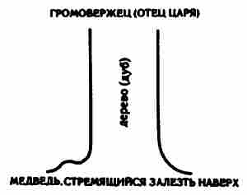
Для понимания первичного сюжета она нам дает достаточно много. Мы наблюдаем ситуацию, которая полностью отвечает основному мифу в его начальных стадиях, а также полностью укладывается в рамки дуалистических представлений и в бытующую в сознании древнего человека картину мира. Разумеется, «громовержец» в данном случае вовсе не отец-небо, не Верховник, безразличный к человеку, а герой, защитник человека.
Далее вкратце расскажем о балто-славянских богах-громовниках. Эти мифологические персонажи и у славян, и у балтов необычайно схожи. А если быть точным, то это один и тот же бог, раздвоившийся с разделением балто-славян, которые были две с половиной тысячи лет назад одним народом с одним языком.
Можно было бы предположить, что балтский элемент в сообществе более древен и исконен, так как мифологические образы сохранены лучше именно в балтской мифологии, и, в частности, такой основополагающий образ, как Перкунас-Перун. Но это не так. Причина здесь совсем иная. Восточные славяне, русские, приняли христианство тысячелетие назад — в 1988 году мы отмечали этот поистине грандиозный юбилей. В том же году более скромно, почти без церемоний и без сообщений в печати, отмечалось шестисотлетие крещения Литвы.
Разумеется, Литва фактически была знакома с христианством значительно ранее, так как Русь привнесла православие на ее земли еще в X веке, да и затем после обособления Литовского княжества, произошедшего в результате вторжения Батыевых полчищ и ослабления Руси, государственной религией в этом княжестве, как, впрочем, и государственным языком и государственной системой управления, были соответственно русское православие, русский язык и русская система. Но в отличие от католических миссионеров русские православные иерархи, да и сами власти, не внедряли веру огнем и мечом среди литовского населения.
На четыреста лет дольше сохранялись в литовском народе языческие представления. Потому они и дошли до нас в первозданном виде. В те времена, когда русское население в большей или меньшей степени было вовлечено в общемировые процессы, про соседей русский летописец XII века писал: «А литва носу из болота не кажет и на пни молится». Под «пнями» подразумевались деревянные языческие идолы.
На первый взгляд такое высказывание русского хрониста может показаться кое-кому не совсем тактичным, но для того времени отражение реальности в самых простых, незавуалированных словесах было делом вполне нормальным. Вспомним хотя бы, что русские летописцы со значительно большей иронией, сарказмом, а то и просто недоброжелательностью отзывались о самих русских, не блюдущих христианских обычаев, — они и «бесовские игрища творят», и «звериньским образом живут».
Четыреста лет — срок относительный. Если мы рассуждаем о событиях 10–8-тысячелетней давности, то его можно и не брать в расчет. Для 3–4-тысячелетних глубин это уже солидный период, который не выкинешь запросто так из хронологии. Ну а для средневековья это целая эпоха: четыреста лет чистой народной языческой памяти — не шутка!
Литовские «перкунас» в значении «гром», «перкуниа» — гроза, «перкунуоти» — греметь — это, разумеется, производные от теонима «Перкун-ас», а не наоборот. По описаниям несохранившихся изображений, Перкунас, так же как и прусский Паркунс, выглядит разъяренным, атлетического сложения человеком зрелого возраста с густой длинной бородой.
В основном же Перкунас предстает перед нами как герой сказок и народных песен. В них он является слушателю грозным и почти всемогущим, но добрым персонажем. В христианских же хрониках XIII–XVI веков Перкунас всегда изображается злым духом, дьяволом или одной из его разновидностей — и это естественно, в русских летописях и богословских работах того же и более раннего времени языческие божества, включая и Перуна, рисуются или не-одухотворенными «деревяшками», «пнями», или же злокозненными бесами. И потому подход к христианским сочинениям по части показа в них языческого элемента должен быть в высшей степени критическим.
Из фольклора Перкунас, Паркунс и прочие разновидности громовников балтской мифологии не просто антропоморфны, но и человечны в самом прямом смысле этого слова. Они как бы выступают посредниками между бездушными и всесильными «верховниками» и людьми, всегда защищая людей, наказывая лишь неправедных из них, но помогая и оберегая достойных. И здесь характерно, что Перкунасы, не жалея ни сил, ни времени, гоняются за «чудищами» Велинасами-Велнясами-Волосами. Как бы те ни прятались, кем бы ни оборачивались, расплата их обязательно настигнет. Бог-заступник вершит справедливость.
Мы уже говорили, кем оборачивались «чудища», чтобы отвести от следа. Сейчас подчеркнем лишь одну особенность. Из животного ряда противник «громовержца» может выбрать практически любой образ: голубя, змеи, ягненка, коровы, щуки. Он может обернуться, в конце концов, человеком. Но никогда — медведем! Почему? Потому что медведь и есть ипостась Велинаса-Волоса, это и есть он сам — а в самом себе не укроешься, не обманешь таким «перевоплощением» преследователя.
Балтский громовник использует самое разнообразное оружие. Но, как и повсюду, мы четко видим, спускаясь по временной шкале вниз, как оно меняется: пули, лук и стрелы, бичи-розги, меч, молот, палица-булава, камень. Конечно, любое оружие сравнивается с молнией, с оружием бога неба-отца. Но исходное, как совершенно ясно высвечивается, — камень. Да, это именно из каменного века. Это не простой камешек в руке мальчишки.
И здесь надо вспомнить, что один из самых излюбленных и древних мотивов индоевропейской мифологии — это «каменное небо». И не просто этакий твердокаменный небесный свод, на котором закреплены луна, солнце, звезды, а «небо», то есть некая доступная возвышенность, где хранится запас камней бога-громовержца, «небо» — кладовая самого простенького, но изрядного числом оружия.
Мы рисовали картину мира, где вершина, «небо», — это крона мирового древа. Прототип «древа» — обычное дерево, а иногда и просто возвышенность — «скала», «гора», «большой камень». На небе «камни», подобные молнии. Внизу — «чудовище» — божество, никогда не имеющее человеческого облика, всегда страшное, зловредное, опасное. В нашем случае это медведь, «лезущий на дерево».
Примерно такова изначальная картинка. Кто же может в данном случае выступать в роли «громовержца», заступника? А тот, кого всегда изображают антропоморфным, и никак иначе, — человек.
Да, громовержец-герой — это именно человек, укрывающийся со своими близкими, детьми на вершине дерева. Ему не страшны ни «леопарды», ни «львы» в этом убежище. Он не боится ни волков, ни кабанов, ни прочих обитателей леса. Ему страшен только лишь «бог смерти и загробного мира» — «волосатый» медведь, способный настичь его повсюду. Остальные запоминаются постольку, поскольку с ними можно сосуществовать безбедно, подражая им, как волкам, например.
От медведя можно укрыться лишь на вершине дерева или скалы, да не просто так, вскарабкавшись на дерево, так медведь достанет, а накопив в укрытии — шалаше или гнезде меж ветвей (то есть на «каменном небе») — большой запас крупных камней. Вот она, изначальная «ваджра-мьелльнир»! Камень! Тот самый, что за историю человеческую или, вернее, предысторию из поколения в поколение спасал миллионы человеческих жизней.
Тут же оговоримся, что речь идет о предках индоевропейцев, о местах их обитания: ведь у жителей пустыни, скажем, или у индейцев Амазонки, существовавших и существующих в иных условиях, и легенды-сказы иные.
Выискивая истоки героя-«громовержца», мы с вами забрались в доисторические дебри. Но это ничего не меняет — праиндоевропейцы не на пустом месте появились, так же как и славяне, о которых мы уже говорили, не из воздуха возникли. И герой-камневержец, может быть, один из самых древних образов, не только неолитических, мезолитических, палеолитических, но вполне возможно, что и из тех, что пришли к человеку еще из дочеловеческого или предчеловеческого бытия. Ведь подобным образом защищалась — и именно от вездесущего медведя-верхолаза — человекообезьяна, да и обезьяна — мы знаем, что наши четверорукие меньшие братья и доселе используют такую тактику. И представьте себе, как выглядит могучий и бесстрашный вожак стаи в ее глазах, когда он меткими и сильными, молниеносными бросками камней отбивает нападение подбирающегося к самкам и детям медведя! Это же герой, это полубог!
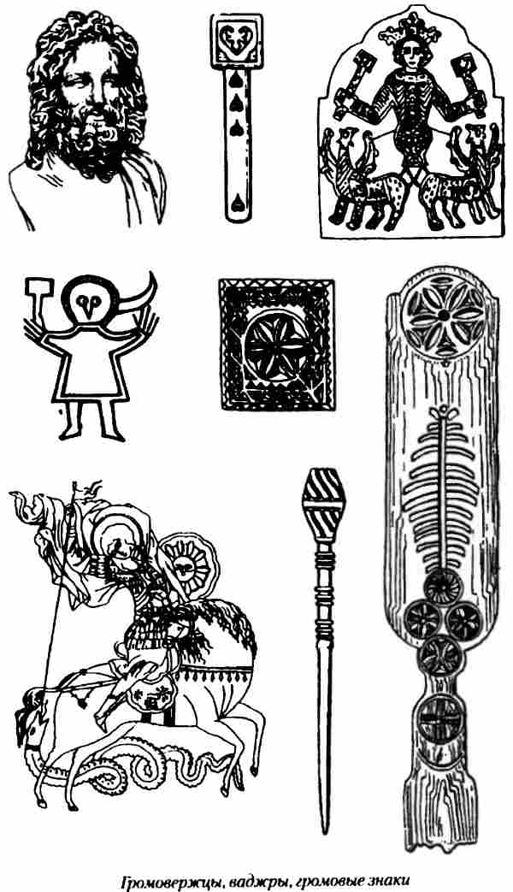
С еще большим восхищением смотрели перволюди на тех своих соплеменников-«воинов», которые брали на себя задачу побития «чудовища», несущего смерть, пытающегося уволочь человеческую «душу» на свои «подземные», берложьи или пещерные, пастбища. А каким представлялся ребенку, наблюдавшему с ужасом, как лезет на дерево, к нему, разъяренный, жуткий медведь-«чудовище», его отец-защитник: волосатый, бородатый, сам страшный в гневе могучий полубог, отец-царь, побивающий чудесным спасительным оружием чудовищного врага? Нет сомнения, что это образ отца-героя запоминался миллионам детей на протяжении тысяч, десятков и сотен тысяч лет не меньше, чем образ неба-отца, мечущего молнии в мать-землю.
Дикое, оскаленное, ревущее ужаснее любого грома чудище — волосатое и мохнатое, загубившее на памяти самого племени, да и каждого его члена, не одну «душу», поначалу рвущее когтищами кору и корни у основания «мирового древа», а потом и взбирающееся по стволу древа за жертвой. И полубог, сам дико орущий, ударяющий со всей силой камнем о камень, вызывая подлинный гром, и швыряющий в чудище камни-молнии и в итоге побеждающий (этот момент важен по той простой причине, что проигравшие становятся жертвами и автоматически выбывают из числа носителей памяти), ликующий, а если враг побит окончательно, так разрезающий, разрубающий его на множество частей (а этот мотив обязателен для основного мифа — чудище всегда расчленяют), на весь род, семью или племя. И такая вот картина на протяжении сотен тысячелетий как минимум! Без всяких сомнений, не запомниться, не отразиться в преданиях, легендах, причем в самом первостатейном виде, она никак не могла.
Почему поединок бесконечен? Сколько бы Индра, Перун, Таран и прочие «громометатели» ни побеждали своих противников, все равно им предстоит вновь и вновь повторять подвиг. Потому что враг-чудище не в единственном экземпляре был на свет порожден. Сколько человек жил в лесах или вблизи них, столько ему и приходилось сталкиваться с волосом-медведем.
И побивать его приходилось не только с дерева, но и с любой возвышенности, которая давала преимущества, — на поздних этапах, наверное, даже с крыши хижины или избы, где также было «каменное небо» — запас камней. Отсюда и совмещение «дерево — скала — возвышенность» с абсолютным преобладанием дерева, а именно дуба, наиболее крепкого, толстоветвистого, приспособленного для оборудования на нем временных или постоянных человеческих убежищ.
Тут мы еще раз напомним читателю о ложных стереотипах — о якобы проживании первобытных людей в пещерах. Нет, не жили они там. Именно хижина, полуземлянка, землянка, а до того — шалаш или гнездо на большом могучем дереве.
Надеюсь, что наше представление о первомифе покажется читателю не менее обоснованным и жизненным, чем объяснение того же сюжета памятью эмбриона или даже яйцеклетки в утробе матери до момента оплодотворения, о чем мы писали, давая общие представления о гипотезе голландского ученого и его единомышленников.
Насчет яйцеклеточной памяти можно спорить очень долго. Мы же напомним лишь о том, что не исключаем этого мотива, и о том, что в любых мифологемах спластовано множество изначально различных в природе вещей, но дающих е сознании и памяти сходные ассоциативные отпечатки.
Итак, вот она, тройственность образа:
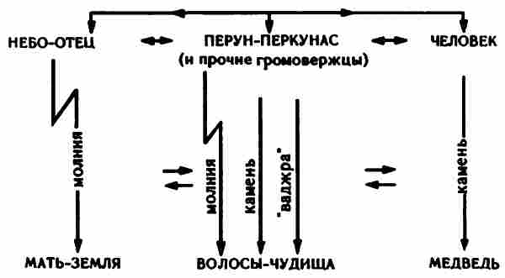
Добавим, что мотив медведя-змея, а потом змея совмещается с мотивом волоса-медведя не только через вредоносность, «подземность» и прочие черты. Но и через орудие побития, то есть через камень, ибо змея (змею) тот же герой-громовержец побивает все тем же камнем, не рискуя к нему (к ней), как и к медведю, приблизиться.
Нарисованная нами картина совершенно четко вписывается в общую картину мироустроения.
Со временем камень превращался в каменный топор, «боевой топор» (вспомним название археологической культуры), в молот, «ваджру» и т. д. Но в основе всегда оставался самый обычный камень — только им и побивалось «чудовище».
Даже изукрашенный и расцвеченный кельтский предводитель племен Дану по прозвищу Луг убивает кошмарно-чудовищного одноглазого Балора камнем, выпущенным из пращи. Заметьте, не мечом, не копьем, не трезубцем, а именно камнем. В балтской мифологии Перкунаса иногда называют «каменным кузнецом». В этом прозвище отголоски добронзового века.
С веками и тысячелетиями образ громовержца-камневержца эволюционировал. Скажем, люди, перешедшие от охоты и собирательства к земледелию или пастушескому скотоводству, уже не могли обожествлять своего предка-камнеметателя в чистом виде. У них появились заборы и загоны, орудия и оружие — пусть и примитивные, но более действенные, чем камень. Праиндоевропейцы дали в руки божеству-герою то, чем сами владели, — топоры-палицы. Но раз они были «божественным оружием», им придавались и свойства необычные — мало того, что «молниеподобные», так еще и «серебряные, золотые, алмазные». Впрочем, простые смертные считали, что не только боги, но и вожди их племен должны иметь атрибуты, приближающиеся к «божественным». Так, в Мариупольском могильнике IV тысячелетия до н. э. рядом с останками предводителя племени, а может, и союза племен, найдена булава из порфирита — ценного и редкого камня.

Дальнейшее развитие образа достаточно понятно, и мы уже касались этого вопроса в предварительных рассуждениях. Закрепим лишь взаимосвязанную триаду: человек-волособорец, камнеметатель или его отец-защитник (так же как и прочие члены рода-племени) отождествляется с грозным молниеметателем отцом-небом, во всяком случае, делается попытка сравнения и уподобления, одновременно закрепляется в сознании существование промежуточного варианта — героя, богочеловека, заступника, не дающего олицетворению зла, «волосу-медведю», уже усложненному и обобщенному образу, одолеть человека. И одновременно, с нарастанием, идет обожествление самого «волоса» и поклонение ему как хранителю и накопителю, а стало быть, и покровителю.
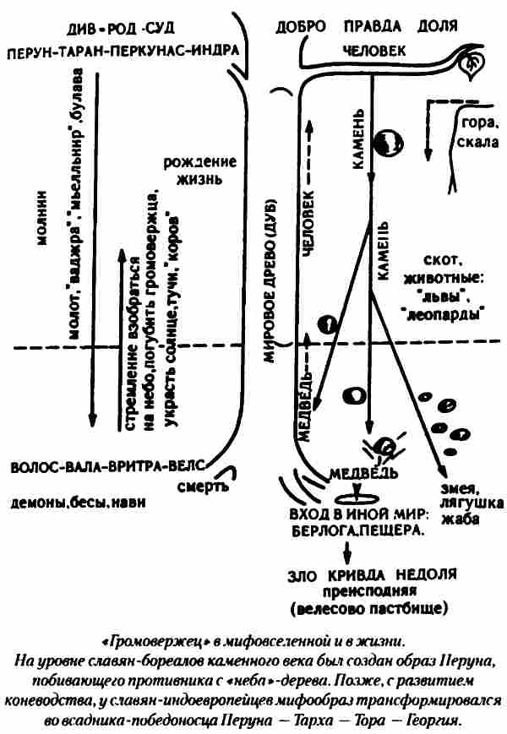
Таковым нам видится главный исток прамифа, его ствол, что не исключает иных «ручейков», влившихся на различных этапах развития сюжета. В. Иванов и В. Топоров, например, считают, что в основном мифе заложен и сюжет наказания «громовержцем» своей собственной жены, детей путем изгнания их с неба или из каких-то особых мест и превращения в змей, жаб, лягушек, мышей, насекомых. В дальнейшем все эти твари побиваются и всячески наказываются дополнительно. Мотив этот просвечивает повсюду — взять хотя бы русскую сказку о «царевне-лягушке» и множество ей подобных — это все те же отзвуки и реминисценции основного мифа, докатившиеся до нас не совсем, прямо скажем, узнаваемыми.
И здесь интересно то, что жена громовержца, обращенная в лягушку, все же остается противником его противника, могущего принять обличье ужа или другой змеи. У русского, белорусского, прибалтийских народов существует поверье, что если человек помог лягушке (жене громовержца), вытащил ее из пасти ужа (а такое случается часто, так как уж заглатывает лягушку или жабу очень медленно и почти беззащитен в эти минуты), то этот человек превращается как бы сам в громовержца на какое-то время и может вызывать дождь и грозу.
Множество всевозможных наложений существует. Но процесс мы должны себе представлять.
Разумеется, изображенное в какой-то мере тоже схема. Но она бесконечно далека от упрошенных шаблонов и предположений-«альтернатив». В ней мы видим отражение реального мира, его проекцию на плоскость. Наша картина может расширяться и углубляться, приобретать многомерность, составляющие могут множиться, уменьшаться по значимости и разбухать. И именно на таких вот многомерных и многоплановых картинах исторического и историко-мифологического бытия придется сосредоточиваться современным исследователям и ученым будущего. Альтернативные схемки-шаблоны типа упоминавшихся: «норманизм — антинорманизм» или «память эмбриона» — «наказание жены» — постепенно канут в прошлое. И уже ныне многие исследователи вынуждены соглашаться с таким положением вещей.
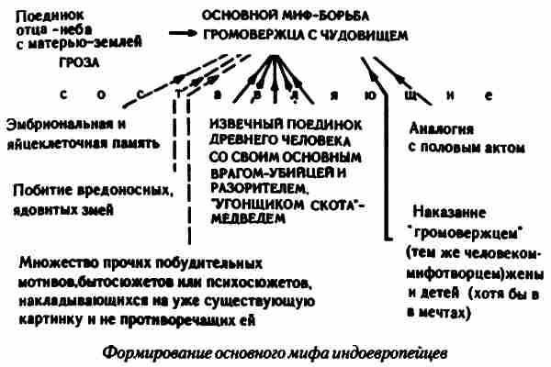
Жизнь нельзя описать однозначной и короткой фразой, ее даже в самых незначительных проявлениях невозможно описать и всеми имеющимися и имевшимися у человечества на протяжении последних шести тысячелетий средствами. Мы можем лишь прослеживать сам процесс преобразования одного сложнейшего явления в другое, не менее сложное.
Но вернемся к нашим «громовержцам». Наиболее интересный для нас герой, человекозащитиик — Перун, в чьем имени заключена исходная индоевропейская форма.
Существует мнение, что сам Перун — занесенное к славянам от балтов божество. Дескать, изначально у славян никакого Перуна не было. Это очередной миф. Для тех, кто знаком с этногенезом славян не по школьным учебникам, не секрет что формирование восточных, скажем, славян происходило непросто. В этом процессе участвовали различные группировки славян, пришедших из самых разных мест Европы. Участвовали в нем и балты, славяне в значительной мере ассимилировали балтов при освоении северо-восточных территорий. То есть, произошло повторное слияние после раздела балто-славянской общности¹¹.
Могли они, славяне, позаимствовать образ у ассимилируемых? Могли. Но дело в том, что Перун был известен полабским и рюгенским-руянским славянам. Маловероятно, что могущественные и многочисленные этнические общности со всех сторон заимствовали что-то однозначно одинаковое у небольших приморских племен. Скорее, можно предположить обратное. Но еще точнее будет отбросить нелепую теорию заимствования, ведь корни общие!
Ни один из сыновей не может позаимствовать у брата мать — она одна для них всех. Для примера приведу очень распространившееся, но совершенно нелепое мнение из области отношений скандинавов и славян. Отдельные исследователи считают, что этноним «русь» появился в славян-ских землях вместе с его носителями — скандинавами из племени «русь». Но дело в том, что такового племени у скандинавов никогда не существовало. И тогда «исследователи» нашли сходно звучащее слово у угро-финнов — «руотси» — и вывели название Руси, как и название племени скандинавов, из этого слова. Мнение это рассматривается в печати самым серьезным образом. Непонятно лишь одно: зачем захватчикам-скандинавам для самообозначения на осваиваемых землях понадобилось называть себя не своим собственным этнонимом-самоназванием, а брать его у финских племен? И совершенно необъяснимо, зачем славянам понадобилось называть пришельцев непонятным словом «руотси», а потом узаконивать его в качестве названия своего государства? Это выглядело бы примерно так: англичане пришли в Индию с целью ее колонизации и стали себя называть каким-нибудь китайским или камбоджийским этнонимом, индусы бы этот этноним, китайский в отношении англичан, приняли, а затем те и другие совместно бы окрестили страну по-китайски, исходя из этнонима. Невероятно? А для России все вероятно, когда о ней берутся писать люди, далекие от понимания закономерностей исторических процессов.
Тут, конечно, надо сказать, что пример с англичанами условен: ибо англичане, придя в колонии, установили там государственным языком английский, так же как и немцы, французы, португальцы и пр. Мы же в Древней Руси не находим никаких следов скандинавских языков. Сравним, когда Англию захватила скандинавско-норманнская династия, там совершенно четко господствовал на протяжении веков язык завоевателей, и автохтонное население не могло понять своих господ. На Руси ничего подобного не было. Более того, никаких скандинавов на Руси до Ярослава не было также (они. возможно, и проплывали по великим водным путям, да жались кое-где у торговых центров приморских земель), именно с этого времени они начали использоваться как наемная военная сила на время походов или усобиц. Но как только боевые действия кончались, от наемников старались избавиться побыстрее, сплавляя их или в самостоятельные походы, илу же на службу византийским базилевсам.
Рюрик и его сопровождающие были славянами, ближайшими родственниками новгородских словен, которые были не просто родичами полабским и рюгенским славянам, а не посредственно одним культурно-этническим сообществом или суперсоюзом племен.
Варяги не есть викинги-норманны. И это все более выясняется по мере того, как становится ясным наличие особой циркумбалтийской торгово-экономической и этногенетической зоны, в которой германцы-норманны стали играть ка кую-то заметную роль лишь в самое последнее время ее существования и которые в какой-то мере и разрушили целостность этого образования.
Наше отступление не случайно. Наблюдая за продвижением германских племен с запада на восток, в районы вторичной родины индоевропейцев, мы обнаруживаем повсеместное уничтожение одной цивилизацией существенных признаков другой, братской, но уже не очень сходной, имеющей собственное лицо. Разумеется, стереть все признаки невозможно — до сих пор подавляющее большинство топонимов на территории, скажем, Германии или Австрии носит чисто славянский характер. Но часть памяти все-таки утрачена.
Итак, Перун — это одно из древнейших славянских, праславянских и протославянских божеств. Нельзя не сказать и еще об одной попытке «дискредитации» бога-воина и его омоложения. Высказываются соображения, что Перун появился лишь на самых последних этапах развития доклассового славянского, древнерусского общества — с момента появления дружины. И это, мол, подтверждается тем, что в киевском Пантеоне великого князя Владимира его идол поставили в конце X века. Но, во-первых, и сам Пантеон появился в то же время. А во-вторых, не надо путать время упрочения положения Перуна со временем его появления. Как считает Б. А. Рыбаков, «культ Перуна-Воителя мы должны отнести к протославянской эпохе и связать с культурой шаровых амфор, когда впервые обозначились черты военной демократии».
Но, как мы убедились, и это не противоречит мнению академика, Перун появился значительно раньше, просто он еще не играл той роли, какая ему будет отведена позже.
А особая роль отведена была громовержцу, без сомнения, воинственной племенной молодежью — теми самыми «кшатриями» или «волками-оборотнями», которым был нужен грозный и влиятельный вожак-знамя. На первый же план Перун вышел лишь тогда, когда русские дружины добились поразительных успехов от Балтики до Хазарии и от угорских краев до византийских земель. Вот тогда-то Перун и стал главою Пантеона и официально признанным покровителем не только династии, но и всего государства. С ним произошло примерно то же, что и с Аполлоном в Риме при Августе Октавиане. Он выдвинулся резко вперед и вверх — потому и создалось впечатление, будто он только появился, а доселе его не было. Был!
И князь Владимир поступил с ним достаточно уважительно. Идол Перуна не был сожжен, изрублен в щепки или еще как-либо унижен, опоганен. Его, будто христианин обветшалую икону, пустили по реке вниз, а это совершенно особый образ «устранения» — почтительный. В какой-то мере Перуна заменил святой Илия, чей день празднуется 2 августа по новому стилю и совпадает с Перуновым днем. Помимо того, у Перуна сохранился и свой еженедельный день — четверг. Во многих мифологиях он так и называется — Перундан. Русская пословица-поговорка «после дождичка в четверг» имеет самое непосредственное отношение и к Перуну, и к его дню. Как и у других громовержцев, у Перуна имели особое значение его борода и «золотой ус». Бородатость богов-громовников — непременное их качество.
Народное сознание совместило Перуна не только с Илией, но и прежде всего со Святым Георгием Победоносцем — конным божеством, убивающим Змея-чудовище. Всем известна соответствующая икона — «Чудо Святого Георгия о Змии», где посланец небесных сил пронзает чудовище копьем. О промежуточном варианте — балканском всаднике, убивающем медведя, нашего знакомого «волоса-беллероса», — мы уже говорили. Нет сомнения, что все сюжеты изначально связаны.
Именно в русской мифологии наиболее полно сохранился архаичный образ Перуна с его «камнями» и «каменными стрелами». Первоначальный теоним сохранен и у белорусов, он дошел до нас с незначительным диалектным изменением — Пярун, что также подтверждает неправомочность предположения о заимствовании теонима у балтов или кого-то иного. Собственно, белорусский Пярун — это и есть русский, то есть то, что мы называем древнерусский, — Перун, ибо белорусы как народ обособились лишь в XIV–XVII веках.
У громовержца был не только свой день, но и своя птица — петух. И здесь просматриваются общие корни с германцами. У них, как и у славян, петух служил символом солнца, огня, утренней зари. Его приносили в жертву как Тору, так и Перуну.
Впрочем, символ петуха как птицы, олицетворяющей солнечный свет, известен и кельтам, и романцам. Его соответствующие изображения находили даже на Крите. Как пишет В. М. Мокиенко в книге «Образы русской речи», выпушенной издательством Ленинградского университета в 1986 году, для балтов, германцев, славян выражение «пустить красного петуха» означает поджечь что-либо, а сам «красный петух» — это «пожар». Заимствований не прослеживается. Опять мы видим общий корень, но теперь уже со времен славяно-балто-германской общности, которая предшествовала балто-славянской.
Очень важной представляется связь Перуна и прочих громовержцев с дубом, священным для них и их почитателей деревом. Константин Багрянородный (Порфирогенет) в своем сочинении «Об управлении империей» в главе 9, называющейся «О росах, отправляющихся с моноксилами из России в Константинополь», пишет: «На этом острове они совершают свои жертвоприношения, так как там стоит громадный дуб: приносят в жертву живых петухов, укрепляют они и стрелы вокруг дуба, а другие — кусочки хлеба, мясо и что имеет каждый, как велит их обычай».
Поясним, что моноксилы — это лодки-однодеревки. Дуб же фигурирует везде и повсюду. Под ним закалывают жертвенных животных, под его корни закапывают нижнюю кабанью челюсть, закладывают в дупла всякую снедь.
Надо сказать, что большие дупла в дубе — это непосредственная принадлежность-атрибутика Перуна и вообще громовержцев. Такой факт вполне соответствует нашим высказываниям и предположениям, ибо, бесспорно, дупло служило укрытием именно для человека, для героя-камнеметателя, прообраза Перуна-велесоборца.
Но не только один дуб был священен. Почитались, в основном, дубовые рощи, расположенные на возвышенностях. Этот немаловажный факт, характерный еще для ранних индоевропейцев, может немало сказать об их прародине — ибо искать таковую в тех местах, где нет холмов или гор, поросших дубом, не имеет смысла.
Индоевропейское «перкуно», «перкунио» означает «дубовый», «покрытый дубовым лесом». В латинской передаче дошло до нас кельтское «х'еркуниа» — дубовая. На этом примере мы видим, как изменяются или пропадают начальные буквы (вспомним: Кополо-Аполло). Значительно искаженнее звучит уже упоминавшееся германское «фергуниа» — возвышенность, покрытая лесом.
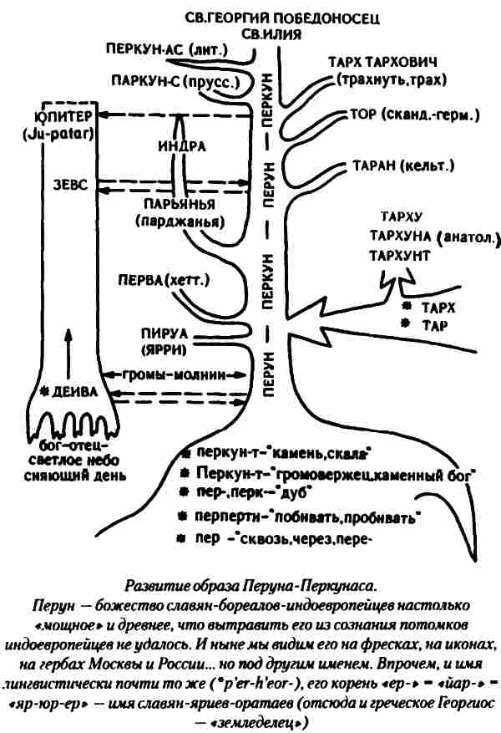
Все эти формы и многие другие выходят из первоначального индоевропейского «перк-у» — дуб. Очень четкое и многозначное совмещение понятий: дерево-укрытие, оно же «каменное небо», «камень, скала» и «громовержец-камнеметатель». Весь описанный нами реконструированный процесс укладывается в емкий индоевропейский корень «пер-, перк-». Бесспорно, совпадений такого рода по чистой случайности не бывает. Все это — самое лучшее подтверждение нашей правоты.
Древнеиндийское «пракати» уже несколько отдалено от начального и означает «смоковница». Латинское «куеркус» почти неузнаваемо. Мы видим, что изначальное слово опять-таки сохранено в значительно лучшей степени в местах, не слишком удаленных от прародины древних индоевропейцев. Стоит слову «разойтись» по сторонам света, как оно тут же начинает видоизменяться.
В балто-славянской мифологии просматривается мало кому известная фигура божества Прове. Теоним его сохранился лишь в латинской передаче. Исследователи считают, что Прове — одна из ипостасей Перуна-громовержца, а именно та, что наиболее тесно связана с дубовыми рощами, с дубом. Одновременно Прове — это как бы эпитет Перуна — от слова «правый». В том самом изначальном понимании «правый» — справедливый. Такое представление полностью укладывается в дуалистические мировоззрения славян и лишний раз подтверждает древность образа, древность теонима.
На наш взгляд, совершенно неслучайна связь рассматриваемого явления и его носителей с индоевропейским корнем «пер-», означающим «через, сквозь, пере-». Последняя приставка-слово полностью совпадает с изначальным и не нуждается в переводе. Праславянское «пер-», а также украинские его варианты и диалектные значат «пронзить, пропереть, проникнуть, прорвать»; возьмем слово «пропертый», то есть «пронзенный», или «переть», «напирать» в смысле «сильно надавливать». Как все это может сочетаться с нашими Перунами, дубами и так далее?
Дуб-«пер-, перк-» — это дерево, которое верхней своей частью, стволом и верхушкой, «пропирает», «пронзает» небо, воздух, а нижней, корнями, «прорывает» землю, «проходит сквозь» нее, «через» нее.
Камнеметатель-«пер-ун» ударами камней пробивает, бьет, в смысле «сильно надавливает», прорывает — и до крови — шкуру, покровы волоса-медведя. Сам камень — «скала», «перк», «перун-т» — также оказывает явно «напирающее» и «пробивающее» воздействие на лезущего вверх зверя, одновременно он летит, то есть «прорывает», проходит «сквозь» воздух, преодолевает расстояние «через» воздушную преграду.
Как мы видим, и тут полное совмещение понятий и их обозначений. И здесь совпадения исключены, мы видим полную этимологичность мифоосновы.
Из всего вышесказанного мы приходим к заключению, что образ Перуна-Перкунаса обладает древностью не ниже уровня ранних праиндоевропейцев, а в истоках своих уходит в глубочайшую древность. Вместе с тем и образ, и сопутствующие ему слова-обозначения в наилучшем виде сохранены в местах расселения балтов и славян, а если быть более точным — балто-славянской культурно-этнической общности. Как нам видится, подобное явление не может носить случайного характера.
На материале четырех глав мы в какой-то степени удостоверились в закономерности некоторых непривычных для нашего восприятия процессов. У читателя уже, возможно, складывается представление о гипотетических местах нахождения прародины индоевропейцев или, по крайней мере, их второй, основной прародины, а также о самом праиндоевропейском ядре, носителе древнейших традиций.
Здесь мы, разумеется, должны предостеречь читателя от преждевременных выводов и сказать, что речь, безусловно, идет не о нынешних славянах и балтах, а об их прямых предках, как, впрочем, и о предках иных народов индоевропейской семьи.
Но для того, чтобы исключить саму возможность поспешных выводов, нам надо сопоставить еще некоторые данные.

Глава пятая ВТОРОЙ РЯД?
…Славянские историки преодолели пренебрежение своих предшественников к мифологическим представлениям предков и стали собирать письменные и этнографические данные о языческих богах и деталях культа… Необходимо отметить, что при всем различии исторических путей славянства и греческого мира между ними не было непроходимой пропасти, дорийцы до переселения жили в сравнительной близости от праславян…
Б. А. Рыбаков. Язычество древних славян
Гера же гнева в груди не сдержала, воскликнула к Зевсу:
…Я божество, как и ты, исхожу от единого рода,
И богиня старейшая, дщерь хитроумного Крона.
Гомер. Илиада
«Повесть временных лет» под 980 годом сообщает. «И стал Владимир княжить в Киеве один и поставил кумиры на холме за теремным двором: деревянного Перуна с серебряной головой и золотыми усами, затем Хорса, Дажьбога, Стрибога, Симаргла и Мокошь. И приносили им жертвы, называя богами, и приводили к ним своих сыновей и дочерей, а жертвы эти шли бесам и оскверняли землю жертвоприношениями своими».
Мы не будем акцентировать внимание на оценках летописца-христианина — они соответствующие. Иначе он и не мог отозваться о «поганьских идолищах». Сосредоточимся на тех, кто из божеств был поставлен в первый ряд. Их шестеро. Да еще внизу, на Подоле, как мы писали уже, стоит идол седьмого — Велеса. Почему-то из десятков, если не сотен, общеславянских кумиров всех разрядов была отобрана только эта «великолепная семерка».
Теперь мы можем без сомнения говорить о том, что отбор был произведен авторитарным путем, это было волевое решение великого князя могущественнейшей и обширнейшей в Европе державы — Руси. Здесь, к сведению читателя, заметим, что обитатели и устроители великого государства не знали привычных для нас добавок-эпитетов типа «Киевская» или «Древняя», таковые утвердились в нашем сознании благодаря исследователям и публикаторам новейшего времени.
Русь была Русью, называлась она также Землей Русьской. И каждому было ясно, что речь идет не о племени пришельцев и его самоназвании и не о каких-то иных путаных вещах, а об огромном освоенном и заселенном русскими людьми пространстве — «от моря и до моря», с севера на юг и от «гор до гор» с запада на восток. После разгрома паразитического образования на юго-востоке, каковым являлся Хазарский каганат, ничто и в этом направлении не ограничивало роста державы — многонациональной по своему составу и обеспечивающей для всех народов, народностей, племен и отдельных личностей, входящих в них, совершенно равные права и неограниченные возможности для роста.
Авторитета великому князю Владимиру Первому Красному Солнышку было не занимать. Князь-философ и книжник был в первую очередь князем-воином. Поэтому вполне понятно, что во главе языческого Пантеона он поставил грозного покровителя воинов — Перуна.
Громовержец-герой стал превыше всех прочих богов, в том числе и «верховных». Его возвышение — результат победоносных войн, которые вела Русь на протяжении двух столетий.
Но почему рядом с «божеством-победоносцем» встали вдруг малопонятные для нас Мокошь, Симаргл и Хоре? Почему не возвысились над холмом многославные Яровит и Святовит, Ругевит и древний Кополо, не говоря уже о Роде, Диве, Суде? Здесь же следует спросить у сторонников «норманнских теорий»: как же так, викинги-культуртрегеры «создали государство» на Русской земле, а где ж хотя бы намеки на их «торов», «одинов», «фьергуний» и пр.? Или, может, эти «завоеватели-преобразователи», насаждая повсюду «государственность» и «культуру», тут же, на местах, из гуманизма и альтруизма немедля отказывались от своих божеств и героев, забывали свои предания и легенды, саги и мифы? Странная история с этими норманнами, непонятно ведут они себя в «покоренных и осчастливленных» землях: до границ с этими землями, у себя в «нормандиях», — расцвет мифоэпоса, буйная фантазия, рост неслыханный в сагосочинительстве; но стоит пересечь границу — все: ни саг, ни преданий, ни памяти, ни языка — ни-че-го-шень-ки! Впрочем, оставим викингов в покое, у них и так дел хватало — и по всей Западной и Центральной Европе, и в местах иных, незачем их искусственно внедрять туда, где нога их без спросу и разрешения не ступала.
Итак, Пантеон был образованием в значительной степени искусственным. Владимир в силу своих личных симпатий и, разумеется, при согласовании и одобрении его нововведений русским «парламентом — государственной думой», то есть «старшей дружиной» и «ближним боярством» выбрал тех, кто, на его взгляд, мог лучшим образом олицетворять государственные и народные идеалы. Старопрежние боги, при которых Русь и предшествовавшие ей государственные славянские объединения не достигали желаемых высот, были отведены во второй ряд или же вовсе исключались из списков кандидатур на место в Пантеоне.
По правую руку от Перуна стоял идол бога-солнца Хорса. Солнечный кумир просто обязан был занять свое место в Пантеоне «на холме», и, понятное дело, без солнца и его содействия не обойдешься, божество — одно из солиднейших (правда, заметим, что энциклопедия «Мифы народов мира», находя возможным в мельчайших деталях рассказать нам о ритуалах африканских или австралийских племен, одному из важнейших славянских кумиров не отвела статьи — очень показательно).
На протяжении многих десятилетий, а то и двух с лишним столетий Хорса упрямо стремились привязать к какому-нибудь иранскому, скифскому богу, полубожеству или хотя бы понятию. Но так и не нашли ничего толкового, достаточно близкого по смыслу, содержанию и лингвистике. Но не надо быть крупным специалистом, чтобы догадаться — теоним Хоре происходит от «хоро», «хороса», праиндоевропейской формы, закрепившейся у славян, означающей почти то же, что и «коло» (вспомним Колоксая), а именно «круг», «округлый».
Такое значение, как никакое иное, подходит для солнечного «диска», чьим олицетворением и является Хоре. А слова «хорошо», «хороший», имеющие тот же корень, первоначально и имели значение «округлый, кругленький», ибо именно такая форма наводила человека на мысли о чем-то добром, «хорошем», круг и шар всегда приятны и «хороши» в отличие от угла или бесформенной фигуры.
Нет сомнений, что Хоре изображался шарообразным, в нем должно было меньше наличествовать антропоморфных черт. Потому он и соседствовал с громовержцем, как бы подчеркивая право этого «выбившегося в боги героя» занимать место всемогущего «верховногобога» — новоявленного «неба-отца».
На наш взгляд, Хорса следует считать исконным, древним божеством и одновременно ипостасью Дажьбога, чье имя, как мы писали, являлось скорее эпитетом-прозвищем неназываемого, табуированного у отдельных племен в период примерно с середины I тысячелетия до н. э. по середину I тысячелетия н. э. всемогущего бога солнечного скота, плодородия — Кополо.
Со временем Дажьбог преобразовался в самостоятельное божество, про первообраз позабыли — произошло смешение понятий и обозначений.
Хоре и Вивасват древнеиндийской мифологии — это близнецы-братья, а в самом начале — одно божество. Вивасвата, ипостась солнечного бога Сурьи, так и описывают — дескать, родился без ног и без рук, круглый, шарообразный. Добавить здесь нечего: солнце оно и есть солнце. Но если индоарии основной упор сделали на «сват» — «свет, сияние», то праславяне — на «округлость» и «хорошесть», на «хоросо-видность». Попутно заметим — в самом привычном нам слове «хоровод» корень и понятие заключены те же.
Никто, кроме Дажьбога, не мог стоять третьим. Именно между ним, «подателем благ и света», и Перуном должен был «висеть» Хорс-шар. Для любого славяноязычного читателя теоним не нуждается в переводе, смысл заключен в самом словосочетании. «Дающий», «податель», «подающий блага».
И снова параллель с древнеиндийским Бхага — «наделителем». Его имя означает также «доля», «часть» — в смысле «хорошая, полезная часть», что и означает наше слово «счастье», то есть «у-частие, со-частие» в смысле «наделенность, необделенность». И здесь снова дуализм: «доля» — «недоля», «часть». На первый взгляд, противопоставления нет. Но оно есть. Это мало кому известный злой демон славянской мифологии — Анчутка, Анча. Возможно, вам приходилось слышать: «Анчутка тебя прихвати-побери!» В самом слове заключена «анча» — «маленькая часть», «нечасть», «не-доля» и уменьшительный суффикс-окончание.
Совершенно неправомерно делать вывод, что «анчутка» — это «анчи-уте», то есть по-литовски «маленькая утка». Утки здесь не причем. В этом мы можем убедиться, рассмотрев унесенного далеко от прародины «анчу». Таковым является древнеиндийский абстрактный демон Анша, что с санскрита переводится как «доля, часть». Абстрактность его характерна так же, как характерны абстрактные, отнюдь не антропоморфные или, скажем, зооморфные понятия славян, такие как «часть», «доля», «зло», «кривда» и т. д. Здесь же добавим, что проникновение с Индостанского полуострова на Русь или славян-ские земли «анши» и преобразование его в «анчутку» исключается. Возможен только естественный ход: от изначального к последующему, от истока к устью, от прародины к новым обживаемым землям. Вторичное эхо докатывается лишь в особо значительных, как мы писали, случаях.
Случайно ли в древнеиндийских языке и мифологии бесчисленное употребление слова и понятия «бхага»? Например, Бхагавати — «обладающая долей, счастьем», Бхагават — «благословенный», Бхагават-гита — «божественная песнь»? Разумеется, не случайно. «Бхага», авестийское «баха», персидское «бага» и славянское «бог» — это производные от одного первослова.
Необыкновенную древность для славян этого понятия подчеркивает разошедшееся на первый взгляд, но фактически так и не смогшее разойтись понятие глубокой архаики «бог-благо». И потому Даждьбог, или Дажьбог, имеющий аналоги у южных и западных славян — Дабог и Дасбог, — это одновременно Дажь-бог и Дажь-блага, то есть «божественный податель благ». Но, безусловно, это не первоимя, это эпитет. И потому на месте Дажьбога в Пантеоне мы вполне можем себе представить «дающего блага» Рода, или «дающего блага божественного» Копаю, или «бога-подателя благ» Дива… А скорее всего, нечто совмещающее и первого, и второго, и третьего, и наверняка еще многих подразумеваемых «высших» и всемогущих для человека того времени богов.
Понятия «бог», «богатство», «у-божество», «благо» отнюдь не пришли на Русь и в славянские земли с христианством. Это исконные слова-обозначения, так же как, например, «святой», «святость» с корнем «свет-свят-», существовавшие на землях, занятых индоевропейцами, тысячелетия. Конечно, несколько менялось со временем их значение, но слова, понятия оставались и остаются.
Б. А. Рыбаков отмечает в своей книге «Язычество древних славян» тождественность Дажьбога и Аполлона. Такое представление в какой-то мере отвечает и нашим представлениям о Дажьбоге-Кополо, полностью укладывается в функциональные и образные рамки нашего божества-переселенца, прародителя Аполлона.
По правую руку от Дажьбога-Кополо стоит Стрибог. В его древности и исконности для славян сомнений у серьезных исследователей нет. Первая составляющая теснима «Стри-» восходит к индоевропейскому обозначению «неба-отца» — «птр-си деи-во» и значительно ближе к исходному, чем, скажем, Иупатер-Юпитер.
Само «Стри-» породило такие слова, как «старый, старик», и «стрый» — дядя по отцу (дядя по матери— «вуй»). Стрибог — Старый бог, Бог-Отец, Бог-патер, Деива-патер, Зевс-отец, Ю-питер. Такова лингвоцепочка. Но у цепочки, отражающей эволюцию божества, иные законы. И потому Стрибог на славянской почве не совместился, подобно Зевсу, с Перуном. Перун его оттеснил, оставаясь бого-героем и на «верховном» месте. Но, оттеснив, оставил и ему возможность не покидать Пантеона. Рядом они стоять не могли: это было бы чревато «приближением» Старого бога к молодому Верховнику и соответствующим противостоянием. Князь Владимир и его волхвы, конечно, понимали все это значительно лучше, тоньше и глубже нас. Но, к сожалению, их не воскресить, не пригласить на нашу беседу.
Стрибог, судя по всему, не был антропоморфен. Он олицетворял еще не очеловеченную природу, стихию — в основном, небесную. И потому его внуки (вспомните «стрибожьи внуки» в «Слове о полку Игореве») — это ветры: ураганы, смерчи.
Стрибог отдален от человека. Он равнодушен к нему и ко всему человеческому в отличие от антропоморфных богов-героев, порожденных героями-людьми. Ведь его породило «небо», он сам и есть «небо». И тугому он не близок Дажьбогу, он может не только «подать блага», но и хорошенько «врезать» сверху, причем и без причины, по хотению. Конечно, заручиться и его поддержкой следует. Но он слеп, как слепа стихия. И вместе с тем Дажьбог-Кополо, Хоре, а прежде и Перун зависят или зависели от него, ибо они, если так можно выразиться, «в нем самом», во всесильном небе.
Перун, правда, в какой-то мере преодолевает всемогущество Старого бога, возвышается над ним, но это он делает как бого-человек, преодолевающий слепые силы природы, берущий-таки верх над ними. И это не просто игра фантазии древних. Это целое мировоззрение, присущее всем индоевропейцам, ставящее человека, несмотря на его слабость по сравнению с могучими слепыми силами, на главенствующее место. Тут вовсе не гордыня, не хвастовство или желание себя выпятить, тут то качество человеческого характера, без которого он бы не выжил.
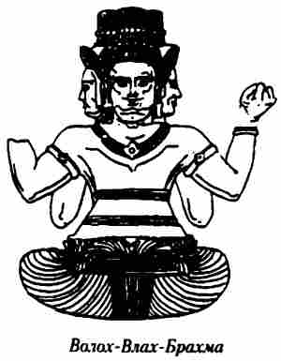
Полностью этимологизируются Стрибог и его расселившиеся по белу свету родственники только из славянских языков. Кого бы мы ни взяли — этрусского Сатре, римского Сатурна или «греческих» сатиров, мы не найдем ни у этрусков, ни у древних греков и их соседей созвучных и переводимых слов. Единственное близкое латинское «сат»-сеять — абсолютно не соответствует образу Сатурна. Иных нет.
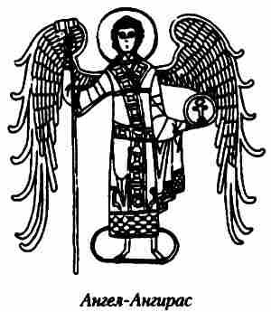
Зададимся вопросом: «Мог ли сатир, или Сатурн, или Сатре оказаться привнесенным на славянскую почву и превратиться там в Старого бога, в Стрибога, возникшего из праиндоевропейской корневой основы?» Ответ однозначный: «Ни при каких обстоятельствах, исключено!»
А мог ли протославянекий «Стри-» попасть в Средиземноморье и развиться в соответствии с законами развития языков в Сатре, сатиров и Сатурна, имеющих ту же корневую основу «стр-»? Мог! Вне всяких сомнений. И именно с Севера попасть на Юг, от протославян к средиземноморцам. Ведь если бы Сатурн, сатиры и Сатре самостоятельно в лингвистическом плане развивались из индоевропейской основы, без захода к протославя нам, они бы именовались так: Патре, патиры и Патурн. И примеры такого развития есть — это развившееся из «птр-» «патер» и все его производные, так что наше предположение вполне логично.
Проверим себя. Соответствуют ли образы привнесенных в Средиземноморье протославянских божеств первоначальному образу Стри-? Ведь если упомянутые попали в виде «стрия» в места своего дальнейшего обитания, в них обязательно должны сохраниться отголоски изначального типажа-предка, как бы они ни развивались, как бы бурно и пышно ни разрастались к экзотических краях.
Сатре — «старый бог». Он олицетворяет древние времена, когда царил «золотой век», то есть допраиндоевропейскую бытность. Мы видим однозначное равенство: Стри=Сатре.
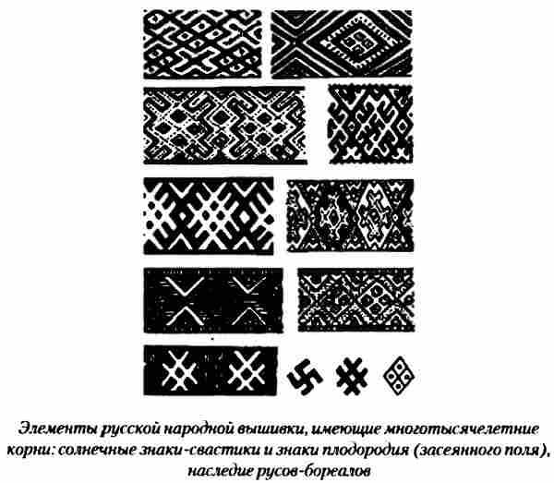
Сатиры — олицетворение дикости и древности. Они покрыты шерстью, волосаты, бородаты, даже козлоноги (это последнее, разумеется, фантазия, но определенно намекающая на неразвитость конечностей и их кривизну у первобытных людей). Сатиры первоначально изображались вообще почти неантропоморфными. Недаром им противостоит «культурный герой» Аполло-Кополо, убивающий зверообразного дочеловека сатира Марсия. Сатиры — это порождение «старого» мира. В их множественности видна приобщенность к Сатиру-Старому богу, они его слуги-демоны и его же ипостаси. Эволюция Стри — Сатре — Сатир — сатиры не может вызвать возражений.
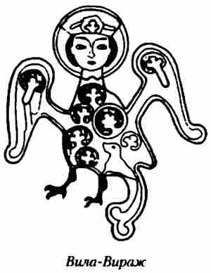
Сатурн также древнейший бог, «старый» бог. Исследователи отождествляют его с Кроносом, отцом Зевса. Здесь мы видим вообще самую прямую связь: громовержец Зевс, сын Кроноса-Сатурна, свергший его и занявший место «верховника», и громовержец Перун, сын Стрибога, также отодвинувший отца на задний план. Сатурн неантропоморфен, это олицетворение стихии, он безжалостен и бесчеловечен, он «пожиратель детей». Никакого отношения к «сеянию» он не имеет. И, повторим, никак не переводится даже в самых отдаленных приближениях ни с древнегреческого, ни с латинского. Это явно привнесенный с Севера бог-стихия. Иного толкования пока нет. Мы видим снова равенство: Стри- = Сатурну.
Такой вот сосед у Дажьбога по Пантеону — Стрибог, прадедушка средиземноморских сатиров, Сатре и Сатурна, совсем заслонивших от исследователей своего родоначальника-предка пышностью, эпическо-литературной изукрашенностью образов и, разумеется, популярностью, созданной как античными художниками, так и творцами эпохи Возрождения.
Следующий в Пантеоне — не совсем нам понятный Симаргл-Семаргл. Как выглядел идол этого божества, мы не знаем. Можем лишь предполагать.
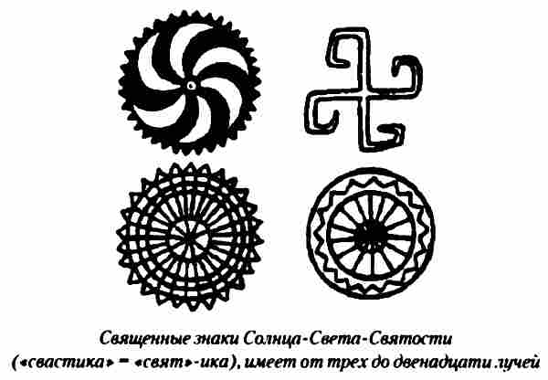
Одна из наиболее модных и широко распространяемых «гипотез» гласит: Семаргл — это заимствованная у иранцев сказочная птица Сэнмурв. С какой стати князь Владимир приобщил к славянским божествам иранскую птицу, не объясняется. И птица ли вообще Семаргл? Подобные «гипотезы» мы не беремся рассматривать в силу необходимости экономить и бумагу и время, а также ввиду их полной несостоятельности. Можно лишь добавить, что лингвистически «Семаргл» и «Сэнмурв» не более близки, чем уже упоминавшиеся Искоростень и Йошкар-Ола.
Большего внимания заслуживает предположение, что теоним Семаргл восходит к «Седмо-глав» или более древнему «Седмор-голв», что означает «семиголовый» или Семиглав. Семь — число священное для славян и индоевропейцев вообще. Триглав нам в славянской мифологии известен.
Высказывались, правда, предположения, что Семаргл — это некая «священная собака», что это «крылатый пес» Переплут, а отсюда и собако-птица, и птице-дева, и просто птица с непонятными функциями. Предположения эти, надо признать, ошибочны уже по той причине, что в киевском Пантеоне не было богов второразрядных или даже третьеразрядных, не говоря уже о «собако-птицах» и прочей мелкой живности, относящейся к разряду «мелких бесов-демонов», прислужников богов. Это был не архаичный протопантеон, а продуманное и искусственное, как мы говорили, собрание. И потому в Семаргле-Семиглаве нельзя усматривать божества даже второго ряда. Он должен быть непременно из первого, из ведущих кумиров. На наш взгляд, Семаргл — это тот единственный представитель полабско-рюгенских славян в киевском Пантеоне.
Нигде мы не встречаем на Русской земле того времени присутствия даже остаточных форм германо-скандинавских кумиров. Но все же было нечто привнесено тем, кого на самом деле по праву родства, по династическому праву призвали на Русь, а именно Рюриком-Рарогом? В чем-то должно было проявиться и остаться на Руси воздействие, влияние ближайших родичей восточных славян — руян и полабов? Разумеется, да. Они принесли с собой культ высшего для их племенирода и для большого сообщества славян божества — Руевита-Семиглава. Это бог-воин, наделенный огромной жизненной силой, что исходит из второго составляющего теснима — «вит». Он опоясан ремнем, на котором висят семь мечей. Восьмой меч Руевит держит в правой руке. Так описывается лубовый идол Руевита западными хронистами, сопровождавшими германцев, которые в результате длительного и упорного натиска разрушили цивилизацию полабско-руянских славян. Но главнее для нас то, что идол Руевита имел семь ликов!
Семиглавый бог-воин Руевит прибыл, по всей видимости, вместе с рюриковским родом и его дружиной, вместе с матерью Рюрика Умилой — дочерью новгородского выборного князя-посадника Гостомысла. Это был главный бог руян. Игнорировать столь величественного гостя-родича было никак нельзя. И Руевиту-Семарглу, несмотря на то что прошло более ста лет со дня воссоединения братских славянских племен и, казалось, могло бы и позабыться, на наш взгляд, многое, благодарные и помнящие родство потомки отвели достаточно почетное место в Пантеоне. Но, разумеется, главным божеством, как на Руяне-Рюгене, он на Руси не мог быть.
Далее идет богиня Мокошь, или Макошь, — единственное женское божество Пантеона. Нам не кажутся убедительными попытки вывести теоним от слов «мокрый», «мокнуть». Также не годятся и якобы исходные «мокушка-макушка», «мякоть-мякушка». И то и другое, на наш взгляд, из разряда откровений «народной этимологии».
Неубедительны и старания представить Макошь как божество чисто женского труда — прядения, вышивания, готовки и пр. Все эти функции присутствуют в образе Макоши, но они представляют лишь незначительную часть ее «интересов». Хотя, например, прядение как свитие-прядение жизненной нити, разумеется, гораздо более емкое понятие, чем просто рукоделие. И в этом просматривается аналогия с мойрами, прядущими нити судьбы человеческой. Но для Макоши все это узко, очень узко. Трудно представить себе, чтобы Владимир ввел богиню в Пантеон, только чтобы ублажить женщин-рукодельниц, пусть даже и судьбоносных.
Теоним состоит из двух частей: «Ма» — «мать» и «кошь» — «жребий, участь». В этом случае Макошь — «мать жребия», «мать удачи, доли» или даже «мать судьбы».
Но нам представляется, что образ значительно глубже и емче. Во всяком случае, в своей первооснове. Наверняка в нем заключается понятие о Матери всего сущего — и богов, и земли, и людей, и животных — всего, ибо это общий для индоевропейцев образ Ма-дивии — Материнского Божества. Только такая роль могла обеспечить Макоши место в продуманном языческом Пантеоне, где не предполагалось «ячеек» для «домовиков» и «домовух», бесенят и ведьмочек, «попутников» и «негодников».
С полным основанием мы можем считать Макошь эволюционированным образом Праматери, восходящим, по меньшей мере, к Рожаницам, а точнее, к Рожанице-матери (их было две: мать и дочь — Лада и Леля, Лето и Артемида и т. д.). И здесь мы сразу получаем, что Лада, Рожаница-мать, Мадивия, Макошь — это, по всей видимости, разные названия одной Богини-матери, и притом, возможно, разные ее ипостаси. Но мы не будем углубляться в проблему Изначального женского божества, Праматери, ибо она неисчерпаема и требует отдельного объемного исследования. С нас хватит пока общего представления.
Попутно следует сказать, что великие государственные деятели Руси, ее устроители заслуживают более уважительного отношения с нашей стороны. Предполагая, что личность, сумевшая сплотить множество племен-этносов — союзов суперсоюзов племен, может по своей прихоти за-ставить весь «честный люд» в государстве почитать «собачку» или неведомую «иранскую птичку» и поклоняться им, мы тем самым унижаем и очерняем эту личность. И в первую очередь унижаем себя, показывая таким подходом крайнюю поверхностность суждений. Впрочем, «гипотезы» об «иранских птичках» высказывались первоначально в 1930-х годах. Они не нуждались бы в комментариях, если бы не продолжали кочевать из издания в издание, несмотря на то что, казалось бы, «эпоха Покровского и его школы» давно миновала, оставив после себя зияющие пустоты, искореженную, полувытравленную память и руины.
Каждому божеству Владимирова Пантеона соответствовал свой день недели, причем не всегда он совпадал с «порядковым номером» в общем ряду. Так, у Перуна, разумеется, был четверг, у Хорса — понедельник, у Дажьбога — воскресенье, у Стрибога — вторник, у Семаргла-Руевита — суббота, а у Макоши — целых два дня: среда и пятница. Насколько естественным было это распределение, нам судить трудно.
Таков был на 980 год от Рождества Христова первый ряд языческих русских богов. Входил в него и Велес-Волос. Но ему положено было стоять как богу народа, близкого к земле, да и самому к ней близкому, в самом низу, никак не «на холме». О Велесе мы говорили много. Добавим лишь, что и со сменой религий ему стало не лучше, вернее, его прообразу — медведю. Святой Егорий, как называли его в народе, тот самый, что взял на себя обязанности Перуна после христианизации, сразу вошел в фольклор как защитник скота от медведя. Основной миф остался каким и был, только теперь Егорий-Перу и воевал с медведем-волосом. Имя Егория вошло во множество заговоров, какими пытались защищать коров от медведя. Такие вещи не бывают случайными.
Итак, с первым рядом богов мы разобрались, более или менее. Переходя ко второму ряду, необходимо упомянуть, что славяне-язычники, как писали летописцы, поклонялись сначала упырям и берегиням, потом им на смену пришли Род и рожаницы и только после этого все остальные боги-кумиры. В таком трехфазном членении мифогенезиса есть своя логика. Но мы не будем специально касаться упырей, берегинь, Рода, рожаниц и пр. Отметим лишь первостепенную важность многоликого божества Рода, чье имя отразилось в таких привычных для нас словах, как «природа», «родной», «родиться», «родичи», «народ», «родина» и многих других. Случайный божок не смог бы оказать на язык подобного воздействия.
Характерно и следующее явление: верховный бог всегда в единственном числе и мужского рода, а сопутствуют ему божества женского рода, их двое или несколько. Например, Див — дивы (девы), Суд — суденицы, Род — рожаницы. Исходя из такого положения, наверное, можно себе представить, что и берегиням предшествовал какой-то бог — предположим,
Оберег. Выводить берегинь от слова «берег (реки)» не следует. Ведь если бы работала такая схема, то мы бы знали сейчас и «рощинь» (от «священных рощ»), и «небесынь», и «землинь», и «дубынь-деревинь» (от «дуба», «священного дерева») и др. Однако мы таковых искусственных созданий не знаем.
Скорее всего, Суд, Род, Див да и гипотетический Оберег были ипостасями одного Верховного Бога. И это затрудняет поиск.
Исследователи выводят теоним «Род» из индоевропейского «Хорд-ху», или «Хорд-у». И этому отвечают, например, хеттское слово «харду» — потомок и лувийское «харту» с тем же значением. И все-таки изначальной формой нам представляется именно слово «Род». Почему? А потому, что, если бы было иначе, индоарийские переселенцы унесли бы с прародины понятия и культы божеств, обозначаемые как «хорд», «хард». Но у древних индийцев бытовали божества Родаси, причем в очень сходном понимании со славянскими Родом и рожаницами, практически совпадающем. Так, в единственном числе Родаси означало «рожающая земля», то есть полный аналог Рода, но в женской ипостаси. А во множественном числе Родаси — две богини, исполненные благ, то есть те же славянские рожаницы:
Род (сл.) = Род-аси (др. — инд.)
Рожаницы (сл.) = Родаси (др. — инд.)
Соответствие полное, случайное совпадение исключается. Все это нам помогает укрепиться в мысли, что культ Рода и рожаниц существовал на прародине индоевропейцев задолго до выделения и переселения индоарийских племен. И культ этот, разумеется, был унесен именно с прародины на новые места, а не наоборот, ибо представить себе, что древнеиндийские Родаси каким-то неестественным образом возвратились на прародину и положили основание культу Рода и Рожаниц, никак нельзя. То есть, и в этом случае мы сталкиваемся со вполне четкой закономерностью: распространение богов, божеств, понятий идет из ядра на периферию, но не наоборот.
Надо сразу сказать о том, что мы не рассматриваем в данной работе вторичных, или обратных, заимствований. Чтобы дотошный читатель не заподозрил нас в некой предвзятости, скажем — они, разумеется, были, и мы их признаем. Так, вполне возможно, что русская птица Сирин — это заимствование от греков-византийцев, в основе которого лежали небезызвестные Сирены. Или же Алконост — райская птица. Она позаимствована также через Византию из греческого мифа об Алкионе. То же можно сказать о Кентавре-Полкане и множестве прочих прижившихся на Руси персонажей. Но во всех случаях это литературные заимствования позднего, средневекового периода. Мы же ведем поиск в глубочайшей древности. А там действовали отнюдь не литературные законы.
Нам может показаться странным, что в Пантеон не вошел такой всемогущий бог стихий, как Сварог, которого по его функциональным особенностям можно смело поставить в один ряд со Стрибогом, Родом, Судом, Дивом как одну из ипостасей Верховного Бога. Но он потому и не вошел, что в Пантеоне уже стоит Стрибог, олицетворяющий и всех прочих.
Сварог, как и Стрибог, — отец Дажьбога. Он олицетворение небесных стихий, самого неба. Его сын Сварожич — огонь и, наверное, Солнце, то есть это одновременно Хоре и Дажьбог. Сварожич, разумеется, лишь эпитет или, выражаясь более точно, отчество. Можно было бы с полным основанием записать: Дажьбог Сварожич и Хоре Сварожич — это было бы абсолютно верным.
Сварог известен и у западных славян под таким же именем. Но, наверное, выводить Сварога из «огненного духа» славян Рарога, или Рарожека, как это делают некоторые исследователи, было бы неправильно. Ибо его образ полностью укладывается в его тесним — санскрит сохранил слово, которое, видимо, было утрачено на прародине и не оставило заметных следов в славянских языках (этот вопрос о следах еще не разработан). «Сварга» означает «небо», «небесный». Имея такое четкое обозначение, абсолютно точно передающее сущность и лингвистически точное, нам нет смысла выискивать какие-то иные — маловнятные и путаные.
И здесь мы сталкиваемся с интересным, но в то же время и обыденным, нормальным явлением — прародина сохранила образ и утратила понимание теонима, переселенцы утратили образ, но сохранили слово-значение. Это и есть жизненность, отсутствие схематизма.
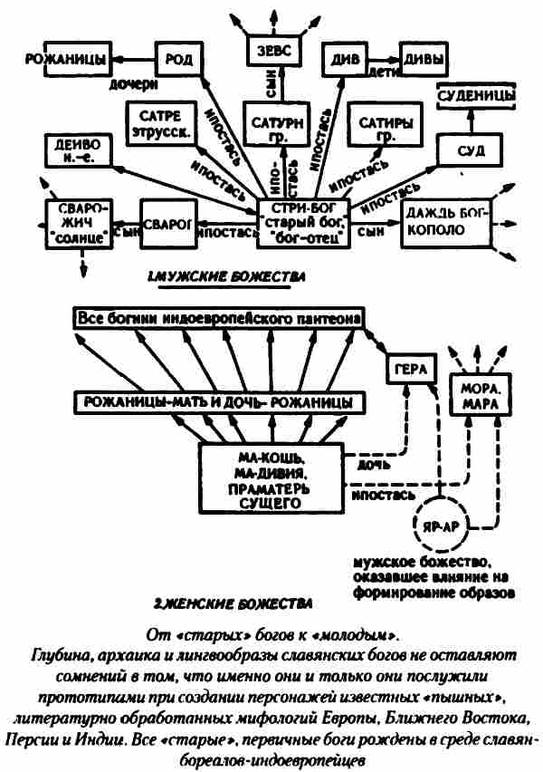
Славянского Сварога невозможно объяснить никакими заимствованиями ниоткуда. Но унесенное переселенцами понятие «неба» ярким лучом прожектора высвечивает праславянскую древность на рубежах III и II тысячелетий до н. э. Мы снова и снова возвращаемся к изначальному праиндоевропейскому ядру, к этому горнилу кумиров-божеств, разнесенных народами индоевропейской языковой семьи по всему свету.
И все же надо переходить к божествам второго ряда. Они заслуживают самого пристального внимания. Такой ли уж «второй» этот ряд?
Мы уже сопоставляли древнеиндийского бога огня Агни со славянским Огнем. Здесь бесспорно родство, так же как и между древнеиндийскими Ваю и Вата — богами ветра и славянским Ветром. Какие еще соответствия мы можем выявить с ходу, на слух? Разумеется, само название Веды говорит нам о многом: «ведать», то есть «знать». Веды — «знание». А наши «ведьмы» — «знающие», обладающие каким-то недоступным всем прочим знанием. Откуда принесено это Знание-Веды?

ВОЗРОЖДЕНИЕ ИЛИ ПЕРЕРОЖДЕНИЕ БОГОВ
Ты, Агни светлокрылый,
Спасешь меня, разъединишь со тьмой.
Смотрите, братья, недруги и друга,
Как бог, гудя, охватит мой костер,
Отсвечивая золотом в кольчуге!
Смирите скорбь рыдающих сестер:
Бог взял меня и жертвою простер,
Чтоб возродить на светозарном Юге!
Иван Бунин. Агни
Мы не сможем посвятить каждому божеству или демону по главе. Наша задача пока просто обозначить их в системе образов-аналогов, выявить прообраз, если это удастся. Но пойдет уже процесс без красочных описаний. Мы будем лишь намечать вехи, по которым в дальнейшем, в следующих работах, пойдем или мы сами, или иные исследователи. А потому за дело.
Существует мнение, что «ангел» — это перевод с древнееврейского на греческий слова «малак», то есть «вестник». И на самом деле, ангелы по своим функциям посредники между богом и людьми. Но так ли все просто? Такое ли здесь примитивное заимствование? На наш взгляд, нет. Греческое «аггело» близко к просторечному русскому «аггелы, аггел». Казалось бы, все очень просто, цепочка наглядная: древнееврейский «вестник» — греческий перевод «аггел» — русское заимствование «аггел-ангел».
Но дело в том, что задолго до появления на свет древнееврейского этноса и тем более греческих переводчиков уже оформилось и бытовало древнеиндийское, а возможно, и праиндоевропейское «Ангирас» — посредник между богами и людьми.
Ангирас породил целый класс полубогов-ангирасов, через которых и осуществляется связь между богами и людьми. Самые настоящие «ангелы», только не двухтысячелетней давности, а как минимум четырехтысячелетней. Лингвистическое совпадение также абсолютное: переход «и» в «е» — дело попятное, «л» при переходе из праиндоевропейского и славянских превращается в «р», пример тому мы уже приводили — это «слава» — «сравас». Ангирас=Ангелу. И без всяких посредников-переводчиков! Интересен и тот факт, что Ангирас одновременно сын Брахмы — высшего бога — и сын Агни, одного из наиболее упоминаемых «Ригведой» божеств, идущего следом за Индрой.
Бесспорно, христианство вложило в понятие «ангел» и свою особенность, но сам образ существовал задолго до оформления христианского учения и к древнееврейской мифологии отношения не имел. Агни — Ангирас — ангирасы — ангелы и Огонь. Вот эта «огненная» сущность пол убого в-посредников, на наш взгляд, очень характерна, ведь именно она отвечает требованиям к какому-то переходному состоянию между реальной, физической материей, которую можно взять, пощупать, и чем-то «божественным», неощутимым на ощупь. В сознании людей тех времен Огонь и был таковым «посредником», несущим от богов вполне определенные блага. В дальнейшем образ развивался.
Что еще? Богиня Вяч-Вач древнеиндийского, а точнее, ведийского пантеона. Это богиня речи. Вяч-Вач так и переводится — «речь», «слово». Хотя и не следовало бы переводить то, что понятно и так. «Вяк», «вякнуть», «вякать» — это просторечные «говор», «сказать», «говорить». Само древнеиндийское понятие «вякти» — говорить — полностью совпадает со славянским «вякати».
Разумеется, индоарии унесли с прародины слово-понятие вместе с соответствующей богиней. Ничего близкого к славянскому и древнеиндийскому слову у их соседей нет. Латинское «вокс» отдалено и вообще сомнительно. Персидское «ванг» — шум — также не совсем укладывается в образно-лингвистические рамки. Ну и, конечно, всем нам известное новгородское, да и во всех иных славянских местах распространенное «вече». Нет сомнений в том, что оно произошло именно от «вякати», «вакти». «Вече-вяче» — это «говорильня», место, где можно «говорить, обсуждать». Иные предположения нам не представляются серьезными, хотя они, конечно, есть.
Сплошь и рядом мы встречаем в древнеиндийских языках и мифологии образы и слова, унесенные с прародины индоевропейцев. Но ни у одного народа мы не найдем стольких «совпадений», как у славян с индоариями. Взять, например, женское начало, сияющую и парящую жену Индры — Вирадж (правильно Вира-жь). Это сам «женский дух». В славянской мифологии «женские духи» — вилы. В единственном числе — Вила, летающая женщина с распущенными волосами, олицетворяющая саму женственность и вместе с тем способная и навредить при случае недругу (чисто по-женски). Совпадение? Случайность? Памятуя о переходе славянского «л» в древнеиндийское «р», это не скажешь. Вила= Вира-жь и лингвистически, и по образу. Снова — прародина и периферия, автохтоны и переселенцы.
Проверим себя. Причем проверим не на «мелочи» какой-либо, а на верховном божестве ведийской мифологии. Кто такой Брахма? Кто такие брахманы?
Ну, со вторыми более или менее ясно, для нас брахманы — это соответствующая категория жрецов, обслуживающих Брахму (в более сложные, многотрудные для понимания значения, развившиеся на поздних этапах, мы вникать не будем). Итак, брахман жрец, волхв. Ну а Брахма? В слове заключен праиндоевропейский корень «бел», о котором мы уже говорили, еще он звучит «бхел», «бхелг» и означает «раздуваться», «вспучиваться», «разбухать». Знакомые нам вещи, характерные для Волоса-чудища.
Для переселенцев образ начал развиваться в ином направлении, в сторону «верховника», по всей видимости, очень давно, еще до начала переселения. И в него вошло в основном то, что имелось в первоначальном властителе-волостителе «подземных пастбищ», владыке. Но распространилось это «володение» уже на весь обитаемый мир, заключавший в себе и подземные сферы, и земные, и надземные. Все «вредительское» и «злое» полностью ушло в Валу-Балу и Вритру. Осталось всемогущество, величие. Почему мы говорим с такой уверенностью? Потому что такой взгляд отвечает не только самому образу и его эволюции, но и лингвистическим закономерностям. Снова вспомним «слава»-«сравас», вспомним переход «б» в «в». Из первого получим: Брахма — Блахма. Из второго: Блахма — Влахма. Влах — это Волох, так же как «град» — это «город». Дополнение «ма(н)» в слове по естественным причинам, из которых образовалось сложное слово, отпадает, ведь основа — Брах. Получается: Брахма=Волоху. И соответственно «брахманы» это «волхвы». Непривычное толкование, не так ли? Но другого, столь же аргументированного и осмысленного, просто не существует в природе. Все попытки вывести Брахму, да и прочих богов и демонов древнеиндийского пантеона из каких-либо иных языков и мифологий разбиваются вдребезги ввиду отсутствия даже единичных, даже случайных совпадений. В нашем же варианте все укладывается в очень стройную и логичную систему, не входящую ни в одну из бытующих поверхностных схем. И система эта — сама жизнь, сама эволюция на протяжении шести-семи тысячелетий праиндоевропейцев и их потомков.
Много еще придется поработать нашим исследователям, прежде чем им удастся создать доподлинные представления в своем сознании и сознании читателя о древнеиндийском этнокультурном сообществе и его родстве с праславянами.
Изучая древнеиндийскую культуру по отражению в «английском зеркале», это не сделаешь. Нам предстоит начинать почти с самого начала. Да и немудрено, лишь в 1987 году издательство «Наука» выпустило более или менее системное описание самой архаичной разновидности древнеиндийского языка. Книга так и называется: «Ведийский язык». Но, прямо скажем, маловато.
Продолжим наш поиск. Культ умерших, так называемых «предков», существует у всех народов мира. Славянские деды, дзяды, нави, предки нам отчасти знакомы. У древних индийцев таковых называли «преты», ушедшие. Некоторое время преты продолжали жить среди людей невидимыми. И надо было совершать ряд обрядов, чтобы «проводить» их в мир иной, приобщить к прочим усопшим и успокоившимся. Иначе они превращались в «бхуту» — демонов из свиты злого бога Шивы.
Все, до деталей почти, совпадает с соответствующими ритуалами славян. Вспомните хотя бы «девятины», «сороковины» и прочие «юбилеи» усопшего. Все это нехристианские обычаи. Они пришли из древности. Души усопших надо было препроводить по всем правилам, иначе они превращались в навей — злых духов, которые преследовали живых, в бесов.
Древнеиндийское «бхута» так и переводится — бывший. Бесы, нави, бхуты бродили вокруг деревень, могли загрызть человека и съесть его, жили они, как правило, на кладбищах. Слово «предок» можно понимать как «предшествующий». Но одновременно он и «ушедший», так как живых предками называть не полагалось, это достижение лишь XX столетия — жаргонное выражение.
Понятия-слова «предки» и «преты» полностью совпадают. Совпадает и весь комплекс представлений, связанных с ними. И опять из далекой Индии прийти на родину индоевропейцев этот комплекс в самом архаичном виде не мог. Он был унесен переселенцами с исконных земель.
Нет сомнения, что и славянский Ядрей связан с древнеиндийским Атри, что переводится как «едящий». В ведийской мифологии образ изукрашен. Но теоним, конечно, не случаен. Ядрей же, разумеется, происходит не от «ядра» и не от «ядрицы». Здесь заключены корни, связанные с едой и «ядрением», то есть «набиранием сил». Недаром ведь Ядрей — дух, отвечающий за урожай. Хотя в данном случае вполне возможны и варианты самостоятельного развития двух слов-образов из общего праиндоевропейского или доиндоевропейского корня.
Здесь мы сделаем совсем короткое отступление. У читателя может возникнуть сомнение и даже подозрение — дескать, все эти случаи — самые обычные совпадения. Хорошо, предоставим такому читателю возможность обложиться всеми существующими справочниками, энциклопедиями и соответствующей литературой. И если его многолетние (тут месяцем-другим не отделаешься) старания по нахождению совпадений между какими-либо иными мифологиями, их персонажами и их образной и лингвистической сущностью увенчаются хотя бы десятком более или менее приемлемых примеров, признаем, что бывают и «случайные» совпадения. Но не советуем впустую тратить время.
Все мы слышали про латинскую Аврору — богиню утренней зари. Мало кто знает про древнеиндийскую Ушас, соответствующее божество. И никто наверняка не ведает про славянского Овсеня. Этот бог олицетворяет приход весны, он связан с началом весеннего солнечного цикла. Через балтского Усиньша он сближается с древнеиндийской тезкой. У всех троих был один общий предок. Как звучало его имя? К какому было ближе?
Судя по сохранившемуся и непереводимому древнегреческому «авсон», исходная форма была недалека от Овсеня-Авсеня. Авсон же — сын «хитроумного» Одиссея, фигура, разумеется, достаточно условная. Нам он запомнился лишь как родоначальник древнейшего италийского племени авсонов. Мы знаем, каким образом попадали в Средиземноморье «непереводимые» слова, теонимы, понятия. Но в этом случае могло быть и совпадение — у нас мало данных, чтобы говорить наверняка. Единственный аргумент тот, что иного толкования нет.
Зато в Древней Индии богиня зари Ушас предшествовала божеству рассвета по имени Аруна, что означает «красноватый». Такая этимология соответствует и Авсеню-Овсеню. Возможно, они с Аруной близнецы-братья.
В восточнославянской мифологии, как и во всех индоевропейских мифологиях, существуют образы пеликанов-богатырей. Эти великаны громоздили горы, меняли русла рек, всячески проявляли свою силу: выкорчевывая деревья, подбрасывая вверх топоры и палицы (в первоначальном варианте каменные), соперничали с чудовищами и помогали людям. Но, как правило, великаны эти в итоге обязательно сталкивались с богами из-за обуявшей их гордыни и желания помериться силами с высшими существами. Боги наказывают возгордившихся — так уж заведено.
Славянских великанов-богатырей называют Асилками, или Осилками (иногда Велетами). Есть предположение, что их имя связано с индоевропейским корнем «ак», что означает «камень». Возможно, в начале образа, при его зарождении, камень играл какую-то роль. Но не исключено, что главным составляющим в теониме все же был не «камень». Скорее, «сила», «осиливание». Хотя здесь может быть простое созвучие. Но такое толкование совпадает с образом. Из «Авесты» мы знаем, что в иранской мифологии существует некий образ «телесного воплощения великой славы». Телесное воплощение — это в первую очередь физическое совершенство и сила. Образ персонифицирует саму удачу и носит теоним Аши, в котором без труда узнается Аси (а может, и «асы»).
От наших Асилков мы можем перейти и к носителям культов, к людям. Связаны ли этнические асы с Асилками и Аши? Или они, асы, стали прообразами богатырей? Или, может быть, именем мифических силачей прозвались сами? И здесь мы можем вспомнить иных асов — «светлых богов» скандинавской мифологии. Они даже не совсем боги, а полубоги, обожествленные герои далекой, утраченной родины.
У иранцев кроме Аши есть еще и божественные существа, называемые ахурами. Ахуры борются против сил тьмы, хаоса, то есть против мирового зла. Борьба их не словесная, а действенная, если можно так выразиться — «силовая» борьба. Чем не Асилки? Единственная разница между Асилками и ахурами заключается в том, что ахуры выступают на стороне богов, а Асилки противостоят богам. И вот этот очень важный момент сразу сводит на нет желания многих исследователей объяснить теоним и функциональные особенности Асилков заимствованием из иранской мифологии и иранского языка.
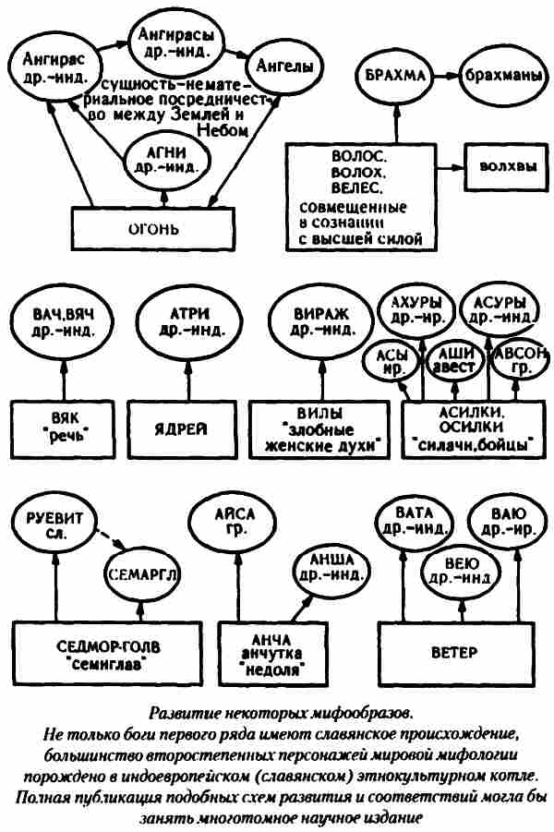
Зато у асилков есть близнецы-братья, находящиеся в их же лагере, выступающие против богов. Это древнеиндийские Асуры. Буквально «асура» означает «обладающий жизненной силой», или, попросту, «силач», «богатырь», «великан». Объяснение теснима как «а-сура», то есть «небоги», трудно принять, слишком оно поверхностно. Скорее всего, здесь произошла именно га самая, известная трансформация букв «л» в «р» — первоначально слово звучало «асулы» или «асилы». И хотя мы знаем значение древнеиндийского слова, перевода его нет, то есть оно пришло в Индию готовым, наделенным значением-смыслом, но непереводящимся, как Кополо в Средиземноморье.
И снова мы сталкиваемся с одним и тем же явлением — явлением возможности лишь однозначной и односторонней передачи: с запада на восток, с прародины индоевропейцев в Древнюю Индию, минуя места расселения иранцев. Как могли Асуры с далекого Юго-Востока через многие народы, в том числе и ираноязычные, у которых ахуры-асуры наделены противоположными функциями, попасть к славянам и стать великанами-богатырями Асилками-Осилками? Никак! И опять мы видим, что слово-теоним сохраняет свое значение-смысл-образ, да к тому же и переводится на родине, в местах, где обитали первичные индоевропейцы.
Многое откроется нам, если мы взглянем на историю и на мир своими глазами, если мы перестанем воспринимать Вселенную человечества глядя в порядком запылившиеся английские или германские зеркала.
Вот возьмем так называемую древнеиндийскую, а точнее, ведийскую, индоарийскую Яджур-веду. Почему Я-дж-ур, никто объяснить не сможет. Наверное, потому, что так произносят английские исследователи, им так сподручнее по языковым особенностям. Нам же следует, как и индийцам, особенно древним, произносить так, как это звучало и звучит, Ящурведа! Всем известно, что Ящур-веда — это Веда «жертвоприношений». Но почему Ящур-Яджур связан с жертвоприношениями, опять-таки никто объяснить не может: какой-то непонятный «яджур», неизвестно откуда взявшийся.
Между тем у славян и у их предков, как и у предков индоариев, подземный Змей-чудовище ассоциировался с Ящером, гипертрофированной ящерицей. Еще академик Б. А. Рыбаков заметил, что считалочка про «Яшу» далеко не проста. Вспомним:
Сиди-сиди, Яша, под ореховым кустом,
Грызи-грызи, Яша, орешки каленые…
Как пишет Б. А. Рыбаков, по всей России, в самых различных диалектных областях, сохранялась форма «Яша», как приведенная, наверное, в XVIII–XIX веках к более понятному слову, к имени. Но в основе лежало совсем иное. И удалось это выяснить, обратившись к белорусскому фольклору:
Сяде Ящер под пирялущем
На ореховом кусте…
Так звучало у белорусов. Выяснилось, что никакого «Яши» не было и в помине. А был архаичный, допотопный Ящер — олицетворение загробного подземного мира, крокодилообразный Змей. Ему-то и приносились жертвы. Это уже потом обрядовая песня превратилась постепенно в детскую считалочку.
Б. А. Рыбаков не проводит параллелей между Ящером-жертвопринимателем и Ящур-ведой. Но мы видим, что и считалочка, и сборник древнейших «жертвенных» гимнов восходят к одному корню, к одной прародине. Надеемся, нет необходимости и в данном случае пояснять, что Яджур-Ящур-веда не могла прийти к нам, в славянские края, из экзотических далей и потом превратиться в обычную считалочку.
Вот такой образ лежит у истоков Ящур-веды.
Многое мы сможем понять и у себя, если будем обращаться к сохранившимся знаниям, тем самым, что оказались как бы законсервированными в древнеиндийской и особенно ведийской мифологиях. В нашем представлении само понятие «праздник» связано с чем-то буйным, вакхическим, истерически веселым, а в последние десятилетия и запойно-дурманным. И это несмотря на то, что еще в начале XX века праздник был совсем иным, не связывался с обильными возлияниями и буйным искусственным весельем. Не говорим уже о веках предшествующих, когда, как нам известно, праздники являлись торжественно-возвышенными событиями — спокойными и величавыми, достойными и несущими умиротворение, когда людские души как бы общались с богами или теми святыми, чьи дни отмечались. Это было единение с «небесной», высокой мудростью и пониманием, с божественным разумом, в который составной частичкой вливался на время того подлинного праздника и ум-душа каждого смертного.
Познание высшего! Проникновение вселенской мудростью! Теперь нам сложно, а подавляющему большинству и вообще невозможно понять того состояния праздника, не угарно-хмельного, не ритуально-помпезного, а высокодуховного и мудрого. Но если мы обратим свой взор на Юго-Восток, в Древнюю Индию, то увидим — там сохранилось слово-понятие в почти первозданной чистоте. «Праджня» — мудрость, понимание. Вот оно, исконное, разумеется, идеализированное, но все равно бесконечно прекрасное и возвышенное понимание «пражни-праздника», которого ожидал и в который верил каждый человек. И везде мы встречаем понятие «белый», «светлый». Арджуна-Арьюна, асы, асуры-Асилки и очень многие другие — светловолосы, белы. В этом нет поисков каких-то «белокурых бестий», и мы говорили уже о своем подходе и о понимании этого вопроса. Здесь речь идет о чисто этнической черте переселенцев, осваивавших далекий Восток и Юго-Восток. Арии и асы так же светлы, как и альвы-лабы, проживавшие в бассейне реки Эльбы-Лабы. Переселенцы сохранили память и о внешнем облике своих предков-сородичей. И «белизна, светлизна» подразумевается в таких случаях не «абсолютно блондинистая и белокожая», нет — все в сравнении определяется. Для освоившихся на новом месте и потемневших древних индоариев, как, впрочем, и для древних греков, светловолосыми и даже белокурыми, светлокудрыми казались темно-русые и русые «варвары». Таковыми же называли «греки» и рыжеволосых кельтов, то есть все то, что было хоть чуть светлее смоляных черных кудрей, почиталось «светлизною».
Невозможно коснуться всего — безграничен мир славянской и индоарийской культур со всеми их пересекающимися плоскостями, пространствами. Но не столь просто культурное единство индоевропейских народов. Вспомним славянского женского демона смерти Мару-Мору. На италийской почве, как мы уже писали, проживал ее двоюродный внучок Марс. А в жарких краях, за тысячи километров от Италии и России, на небесах восседал на необыкновенном троне Индра — в своей столице Амаравати, которую мы также описывали. А что такое Амаравати? Это город бессмертных: «нет-смерти» — «а-мара». Из «Авесты» мы узнаем о духе растительности «амертате», чье имя переводится как «бессмертие». У древних индийцев напиток бессмертия назывался «амрита» — корень все тот же. Но уже у «греков» мы видим сильно измененное «амброзия». А ведь эта «амброзия» и лингвистически, и по смыслу тот же самый нектар, который пьют бессмертные, называя его «амритой». Круги замыкаются. Но, наверное, фигуры эти посложнее, чем круги.
Из «Слова о полку Игореве», в частности, нам знакома богиня печали Карна. Кто такая римская Карна? Богиня подземного загробного мира, богиня тоски и печали. Что ее имя означает на латыни? Неизвестно. Откуда оно в латыни и на италийской земле? Никто не знает. А славянская Карна — это сплав понятий-обозначений: «карить» — оплакивать, «карать» — наказывать, «корить» — упрекать. Все они укладываются в образ. Кто первичнее?
Повсюду пишут, что славянский Коляда — и сам праздник, и типаж-божество — произошел от латинского «календа». Почему? Откуда «календа» у римлян? Непонятно. А само славянское празднование заключает в себе цикличность, смену годов, новогодние обновленческие ритуалы. Оно объяснимо и по сути своей, и из слова. Коляда — это «коляда», «колода», «круг дающий», «колесо жизни». Как можно еще выразить саму цикличность более точно, образно, верно? Только через круг, через «коло». Так кто первичнее? Где корни прообраза?

ЯРОСТНАЯ ГЕРА И СЛАВНЫЙ ЯРОСТНЫЙ ГЕРАКЛ
Дубовый Ярила
На палке высокой
Под деревом стал,
Глазами сверкал.
Сергей Городецкий. Ярь
Наверное, с каждой третьей, а может, и второй картины мастеров эпохи Возрождения глядит на нас пухленький и розовощекий божок с крылышками — Амур. В руках у него лук и стрелы, коими беспощадно поражаются сердца людей, с момента меткого попадания превращающихся во влюбленных. Нет нужды распространяться на тему «амуровых игрищ» и самого Амура, все это известно и так. Божок прост и бесхитростен. Имя его идет от «амор», что значит «любовь». Римляне без лишних затей перевели имя греческого прототипа «любовного божка» на латынь — Эрос превратился в Амура.
Считается, что сам теонйм «эрос» переводится с греческого как «любовь». Но бывает так, что слова приобретают новые или просто более широкие значения по ходу развития языка. Разумеется, слово «эрос» не исключение.
В. Н. Топоров связывает «эрос» с понятием предела. Об этом он пишет в своей статье, включенной в сборник «Античная балканистика», выпущенный издательством «Наука» в 1987 году «Вожделение, желание того, чего нет, но что нужно, сродни голоду, и оно-то определяет устремленность Эроса к цели — к прекрасному телу, прекрасным телам, прекрасным душам, к обладанию вечным благом, к рождению в прекрасном — к бессмертию» — так описывает исследователь значение самого понятия «эрос». Оно, это значение, постоянно находится в некоем соприкосновении со значением иного слова — «пэрос», что переводится как «предел». Стремление и предел, желание и барьер. И соответственно преодоление. А это уже связано с корневой основой «пер-», то есть «сквозь», «через», «пере».
Мы говорили уже об этом корне, связанном и с Перуном. «Пер-», «переть», «пронзать», «проходить». А отец Эроса — Порос. Это один из «старейших» богов. Его функциональные качества связаны с «богатством», «обилием», «доходом». Греческий Порос не просто двойник или близнец, это само праславянское божество Пор, или, как еще его называют, Пора, а в более поздних вариантах Порей. Именно с этим славянским теснимом, да и с самим понятием, связаны слова «пора», «опора», «подпора», «порить» — наливаться, толстеть, набирать силу и здоровье. Греческий Порос и славянский Порей уходят корнями в индоевропейское прошлое, это понятно.
Богатство и здоровье, достаток и сила порождают Эроса-любовь, Эроса-стремление, Эроса-вожделение. Здесь перечислены далеко не все значения понятия «эрос». Да и мог ли этот самый Эрос быть замкнут в глубокой древности на самом себе? Нет. Мы уже убеждались, что слова-понятия могут переплетаться в невероятных комбинациях и порождать сказочные и вместе с тем реальные, фантастически непредсказуемые и жизненные образы. Наверняка у истоков Эроса были не только «порос» и «эрос» как «достаток» и «любовь». Попробуем немного разобраться.
Эрос рождается сияющим, златокрылым, златоволосым. Он довольно-таки далек чисто внешне от изображавшихся на древнегреческих вазах «греков» — смуглокожих и черноволосых. Его скорее можно сравнить со светлейшим Арьюной или Арьяманом, такими же изначальными божествами первого поколения. Или же с асами, с Асилками и еще множеством подобных героев, имеющих почти наверняка одного общего предка на еще доиндоевропейском уровне. И здесь снова сплетаются и «греки», и индоарии, и славяне, как они сплетаются в известных нам славянских Анче-Анчутке, древнеиндийской Аньше, древнегреческой Айсе — божестве «доли», «части», «участи» и в какой-то степени «судьбы». Это сравнение не случайно, ибо Порос и Айса имеют самое непосредственное отношение к Эросу. Последний рождается не из одного «достатка», а из совмещения или сложения противоположностей: «богатства» и «нищеты», «всего» и «ничего».
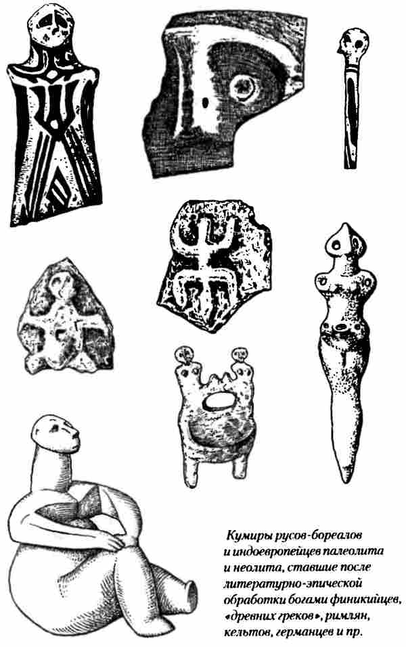
Но как бы нам ни хотелось, как бы мы ни старались, до конца понять образ Эроса-пэроса из древнегреческого языка и древнегреческой мифологии мы не сможем. Мы вечно будем доходить до какого-то «предела», наталкиваться на него, а вот «пере-» йти через него мы не сумеем. Почему? Да потому, что для подобного перехода мало вторичной и запоэтизированной «греческой» мифологии, здесь нужно нечто иное.
У хеттов и прочих анатолийцев существовало божество Ярри. Уже на слух мы можем довериться себе и сказать: это нечто, связанное с кастой «кшатриев» воинов, нечто яростное и воинственное. И не ошибемся. Ярри — бог войны, он вооружен луком и стрелами. И, как написано в энциклопедии «Мифы народов мира», Ярри непосредственно связан с индоевропейским корнем «йар». С этим же корнем самым тесным образом связаны Яровит и Ярила.
Нам нет надобности переводить имя Ярилы. В нем звучит и «ярость», и «ярь», и «ярение», и множество других производных. В имени-понятии собраны и «ярость» как «гнев», «раздражение», и «ярь» как «яр-жар», «любовное вожделение». Очень образно передал суть второго замечательный русский поэт Сергей Городецкий в цикле стихов «Ярь». Жрицы Ярилы поют ему «яростно-ярый» гимн-призыв:
Ярила, Ярила,
Высокой Ярила,
Твои мы.
Яри нас, яри нас
Очима.
Конь в поле ярится,
Уж князь заярится,
Прискаче.
Прискаче, поиме
Любую.
Ярила, Ярила,
Ярую.
Ярила, Ярила,
Твоя я!
Яри мя, яри мя,
Очима
Сверкая!
Столь глубокое и точное проникновение в образ, в речь, в слово очень трудно, практически невозможно найти даже у самых признанных наших поэтов. Здесь «яр» — вожделение все время граничит с «юр-ом» — откровенной похотью, но не соскальзываете этой грани, удерживается на ней. Все ясно, все понятно нам, как все понятно было при употреблении того же слова-образа нашими предками: славянами, праславянами, протославянами, индоевропейцами и, возможно, доиндоевропейцами, населявшими прародину будущей общности.
Вот такой щуп мы запускаем вглубь. И тут же должно последовать: раз это понятно было древним индоевропейцам, следовательно, это должны понимать и все их потомки, в том числе, скажем, и древние греки, и индоарийцы, и пр. Но понимают ли они? Ответ неоднозначен, ибо образ, сохранившийся в слове, в корне, те же «греки» понимают и чувствуют, но само значение слова для них секрет. А раз так, то слово это или было утрачено давным-давно, возможно, до сложения «греческого» этноса, или его в нем не было вообще никогда, или же оно попало со стороны и было принято непереводимым, но осмысленным. Пример? Пожалуйста.
Гневная, вспыльчивая, раздражительная богиня, чей образ — это сама ярость, нетерпение, вожделение, мстительность и все-все-все связанное с «яром», — кто она? Архаичная, злобная, одна из «перворожденных», олицетворяющая буйство и преследующая «культурного» героя Геракла, связанная с хтоническими силами и из-за своей похоти порождающая чудовищ типа Тифона, богиня Гера. Она предельно понятна и «грекам», и нам. Но ее имя с греческого не переводится, оно недоступно древним грекам. А нам ясно — это богиня Яра, «яростная», «ярая», «взъяренная», а вовсе не «госпожа», как пытаются перевести некоторые. Нет в этом корне, в этом теониме ничего близкого к «госпоже-охранительнице». И недаром именно Гера-Яра порождает самого неукротимого, буйного и кровавого бога войны, молодечества, жестокой удали — Ареса.
Вот она, ниточка-связь: «йар» — Яро-Ярила — Гера-Яра — Аре-с — Яре-с — Яр. Хороша семейка! И опять, как мы видим, корни на Севере — именно там подлинная архаика. Но здесь интересно уже то, что Яро-Ярило-Арес-Яр — это просто-напросто одно и то же, единый образ, сохранивший и лингвистическое единство.
Но Яра-Гера уже немножечко, на полшажочка, отступила от исходного — в ее имени слышится «эрос». Да и просматривается сам Эрос. Мы видим здесь наложение, совмещение: Гера — это уже переходное звено. А может, переходным звеном был «эрос», породивший из Яры Геру.
Деталей и тонкостей мы проследить теперь не сможем. Но взаимосвязанность нам видна: ярость, буйство, вожделение, нетерпение туго сплетены в один клубок. Не сразу поймешь, где что, где чье. Но торчат из клубка, будто кончики нитей, геры, яры, аресы, эросы. И что интересно, концы эти не обрываются, исходя из клубка, а тут же переходят в другой клубок, где сплетены уже иные понятия-образы. И все связано, все взаимопроникаемо — какой конец ни потянешь, он не оборвется, напротив — высунутся еще несколько, и уже не поймешь сразу, что же первично и есть ли эта самая «первичность». Наверное, она относительна, и, говоря о ней, всегда следует четко представлять тот отрезок времени, в который она укладывается именно как «первичность». И все это бесконечно далеко от преподносимых нам схем. Хотя, напомним, схемы для восприятия проще, удобнее.
И Арес не переводится с греческого, не переводится он и с древнегреческого. Еще его называли Ареем. Арей — ближе к исходному. А кельтское «Еремон» — дальше. А ведийское «Арьяман»? А южнославянское «Герман»? А Арьюна-Арджуна?
Теоним «Гера» не был доиндоевропейским. Иначе богиня, носящая таковое имя, не смола бы занять достойного места в пантеоне ранних «греческих» богов. Мы не считаем, что теоним принесли в Эгеиду «носители греческих диалектов на рубеже II–III тысячелетий до н. э.». Если бы это было так, «Гера» переводилась бы с греческого, или же, по крайней мере, отзвуки ее имени улавливались бы в других теонимах или других словах. Этого нет. Даже знаменитый Геракл — и тот для греков непереводим. Его имя пытаются как-то связать с Герой. Дескать, он славен тем, что подвергся гонениям со стороны мстительной богини, и потому его назвали Гера-кл. Такая версия не выдерживает ни малейшей критики, это чисто «народная этимология».
Имя героя можно разбить на две составные части, как это и принято у многих индоевропейцев, и получается: Гера-клеос. «Клеос» — слава. Мы имеем, следовательно, Геро-слав. Учитывая мягкое «г», переходящее в «х», а то и вовсе пропадающее, получаем знакомые нам славянские имена: Иерослав, Ярослав — во всех их вариантах, распространенных у сербов, чехов, поляков, русских и других славянских народов. Мы не будем подробно разбирать всех соответствий и переходов. Напомним лишь, что в латинской передаче теоним «Яровит» звучит и пишется как Геровитус. Показательный пример.
Еще В. Н. Топоровым было отмечено в свое время полное совпадение греческого Софо-клеос со славянским Собе-слав при исходной индоевропейской форме «Суобх-клев-ос». Н. Н. Казанский установил еще три соответствия: Дотиклевоса и Даньслава, Статиклевоса и Станислава, Пери-клевоса и Переяслава и Предслава. Здесь наряду со славянскими именами приведены реконструируемые индоевропейские праимена. Если же сравнивать с «греческими», мы получим следующее:

Софокл тождествен Собиславу
Досиклей — Даниславу
Стисикл — Станиславу
Перикл — Переяславу и Предславу

Какие формы ближе к исходным? На первый взгляд и славянские и древнегреческие примерно равно удалены от индоевропейских. Но если мы сделаем поправку на то, что греческие имена зафиксированы две, а то и три тысячи лет назад, а славянские, в основном, в последней трети нового двухтысячелетия (то есть они «жили», видоизменяясь и развиваясь вместе со славянскими языками как минимум на тысячу лет дольше «греческих»), то убедимся, что именно славянские имена были наиболее близки первоначальным. Да нам это и так достаточно ясно: Переслав мог трансформироваться в Перикла, но не наоборот. Собеслав-Собуклев мог превратиться в Софокла, но Софокл в Собеслава — никогда.
Правда, исследователи не берутся устанавливать чье-то первенство. Но, тем не менее, от такого подхода никуда не денешься, он сам собой напрашивается — что-то всегда старше, что-то младше. Мы привыкли считать, что любое «греческое» явление, будь то слово или образ, непременно старше и что это незыблемое положение, константа. Но более детальное изучение вопроса показывает — это не так. И дело здесь не в гонке за первенство, дело в установлении научной истины и совершенно новой постановке вопроса. Нужна ли такая новая постановка? Ведь и так все расписано по ранжиру, разложено по полочкам? Нет, отвечаем мы, расписано схематично, разложено очень условно и неверно.
Старая схема не дает нам ответов на все прибывающие новые и новые вопросы, она хороша лишь при отсутствии лингвистических, антропологических, этнографических, археологических и прочих данных, умножающихся с каждым годом. Она хороша лишь для усвоения некоторых античных письменных источников, как правило, компилятивных, а то и написанных лжеавторами средневековья.
На примере того же Ярилы и его тезки Ярослава мы очень многое начинаем понимать, даже то представляем себе, чего сами древние «греки» не знали о Гере или Геракле.
Но сам корень «йар-» или «яр», на наш взгляд, породил гораздо больше слов и понятий, чем мы привели. По сию пору не стихают дебаты о происхождении этнонима «арии». Много существует различных предположений на этот счет. Но все они достаточно искусственны, ни одно нельзя признать полностью удовлетворительным. Скажем, ставится знак равенства между словами «арии» и «свои», но смысл, заключенный в слове «свои», и без того входит в самоназвание народов, он уже заключен в этнониме. А зачастую и совсем упрощают: «арии» — это иранцы, а «индоарии» — индоарийцы (то есть — получается, что индоарии — это те иранцы, которые дошли до Индии).
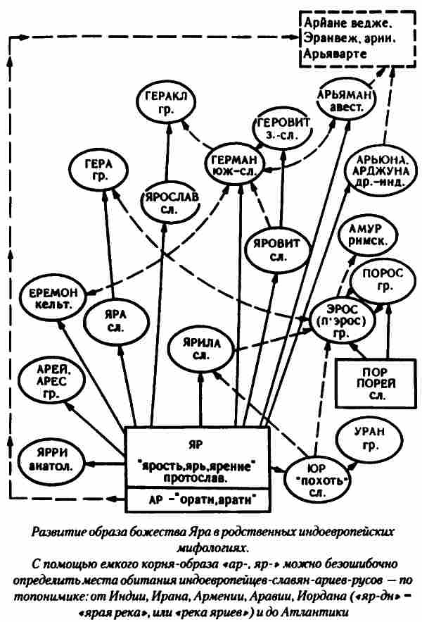
Все это заведомо неверно, ибо с прародины вышли никакие не «иранцы» и даже не «индоарии» — таких-то и слов и понятий не было в те времена. С родины индоевропейцев вышли предки иранцев и предки древних индийцев — арии. Это потом уже они стали «иранцами» и «индийцами». И снова вопрос — кто они, арии?

У самих иранцев и древних индийцев сохранились воспоминания о родине — об «арйане ведже», то есть «ариевом просторе» (но зовут его персы-иранцы «Эранвеж», уже по-своему), и об «арьяварте» — стране ариев, стране благородных. Это обычная идеализация предков, родины предков. А предки пасли скот и пахали землю, слагали песни-гимны и былины. И в их самоназвании заключалось именно то, о чем мы говорим: и понятие «яриться» — созревать, наливаться, и понятие «яр» — жизненный жар, жизненная сила духа, и «ярь» — вожделение, даже шире, сама возможность активного постоянного продолжения рода — этому древние придавали наиважнейшее значение, поутраченное века спустя, без «яри» для них ничего не существовало, лишенный «яри» считался проклятым богами, последним существом на земле.
Но в этом же самоназвании заключалось и понятие «ари», «арати», «орати» — пахать, взрывать землю, прорезать ее, вспарывать этот положенный природой «предел», и тут совмещались и «ар» — взрывание, и «ярь» — любовное вожделение, то есть способность к самому «взрытию» самого разного рода: от оплодотворения женщины до «оплодотворения» взрываемой земли. Туда же вмещались и понятия «эроса», «пероса» — предела, обязательно преодолеваемого, и, возможно, «пороса» — достатка, богатства, ибо «ярение» и «арание-орание» дают именно достаток: прибыль в племени, в стадах, урожаи. Нет сомнения, что все это очень тесным образом переплетено.
Таково наше мнение. Арии — это жизненно здоровые люди, способные и к продлению рода, и к борьбе за свои жизни и свой род. Именно такова, на наш взгляд, первооснова этнонима, распространившегося по белу свету. Именно «жизненная сила, способность» в самых широких смыслах, а вовсе не «благородные» или какие-то «бестии».
Нам видится, что все объяснения этнонима какой-то «особостью» — это романтический налет, порожденный романтическим XIX веком. Все «благородство» ариев заключалось в их исключительной способности «вспарывать» саму землю и держаться за жизнь.
Позже это понятие «взрезания», «вспарывания» стало переходить и на иные занятия, в том числе и воинские. Племенная молодежь, сыны и внуки землепашцев и скотоводов переносили знакомую «терминологию» в сферу своих занятий и влечений. Именно этим пастухам-«кшатриям» мы обязаны появлением самых разноплановых «Яров» и «аресов», как, впрочем, и «Ярославов» и «гераклов». Что же касается упоминавшегося нами славянского понятия «юр», трактуемого как половой инстинкт, мужская половая сила и все, что с этим связано (в отличие от обоюдополых «яра» и «яри»), так и оно не пропало в Средиземноморье, а нашло себе достойного бога. Таковым стал, на наш взгляд, Уран. Да-да, тот самый бесконечно плодовитый Уран, который олицетворяет собою мужское начало и является в «греческой» мифологии «отцом-небом», оплодотворяющим «мать-землю» Гею. Но если «Гея» и переводится как «земля», то для «Ура-на» нет в древнегреческом перевода. Он есть лишь в славянских и, разумеется, праславянском, протославянском языках.
Думаем, читатель согласится, что и в данном случае Уран из Средиземноморья не мог попасть в славянские земли и превратиться там из легендарного и мифоноэтического божества в архаичного, первобытноцелостного и однозначного Гора. Могло быть только наоборот: от первобытности, от архаики к расцвеченному образу, от простоты Севера к пышной витиеватостия Юга.
Можно было бы и дальше знакомить читателя с божествами и демонами, а также с абстрактносмысловыми понятиями славян-праславян-протославян. Но слишком много перечисленных в так называемом втором ряду. Да и, прямо скажем, где «второй» ряд, где «первый» — трудно разобрать, все слито воедино, нет никаких «корпускул-шариков», нет никаких моделей, есть целостность мифологии и мифологий, есть Вселенная человеческой мысли.

ЗАКЛЮЧЕНИЕ

РАЗГАДКА
Пойми великое предназначенье
Славянством затаенного огня:
В нем брезжит солнце завтрашнего дня
И крест его — всемирное служенье.
Максимилиан Волошин
По поводу периодизации славянской истории и предыстории много спорят. Кое-какие мнения на сей счет мы уже приводили, потому не будем повторяться. Постараемся уяснить для себя лишь одну вещь — коли есть предки, пра-предки у германцев и иранцев, индийцев и романцев, то есть таковые и у славянского племени.
Тот гипотетический довод, что первые записки о славянах появились в середине I тысячелетия, а следовательно, и сами славяне тогда появились, мы не принимаем ни в какой форме, ибо от него разит расистским, германофильским душком. И подобную постановку вопроса категорически отвергаем как псевдонаучную, отличающуюся явной притянутостью к «желаемым результатам».
Заслуживает внимания периодизация Б. Горнунга:

V–III тыс. до н. э. — языковые предки славян;
конец III — начало II тыс. до н. э. — протославяне;
с XV в. до н. э. — праславяне.

Последний период занимает приблизительно две тысячи лет и длится до V–VI веков н. э. Время распада праславянства, а точнее, просто славянства, на наш взгляд, надо уточнить, так как к V веку уже существовали, видимо, какие-то существенные различия между славянами южными, западными и восточными. Мы это видим хотя бы на примере руянских и полабских славян V–VI веков, которые отнюдь не смешивались со славянами — предками поляков.
То есть, на наш взгляд, никакого общего славянства и тем более праславянства к началу I тысячелетия н. э. не существовало. Если мы будем спускаться по временной лесенке вниз, то увидим следующую раскладку:

после XIV в. — великороссы, малороссы, белорусы (и соответствующие деления в других славянских группах);
с IV по XIV в. — русские-русичи (сюда включаем все восточнославянские «племена»), племена западных славян и племена южных славян;
с I по IV в. — западные и восточные славяне (а также уже обособившиеся внутри этих групп сообщества будущих южных славян);
до начала I в. н. э. — славяне.

Такая периодизация нам кажется более точной хотя бы потому, что в V веке никакого «общеславянства» уже не было. Не ощущалось и его следов. Языки восточных и западных славян в достаточной степени различались, то есть эти группы какое-то время просуществовали обособленно, развивались самостоятельно. И мы их с полным правом можем отнести к славянским народам, подгруппам, но назвать славянством не в поэтическом, а в научном плане никак не можем. Так же как различные племена германские мы вправе называть «германцами», но в совокупности их «германством» назвать нельзя, они разнятся между собой очень сильно.
Но и до начала нашей эры мы не видим совершенно определенного единства среди славян. Вникая в суть вопроса глубже, мы снова и снова будем сталкиваться с троичным делением «славянства», например, на кельто-славян, балто-славян, скифо-славян. Каждую из этих групп объединяет лишь наличие в них славянского элемента. Но совокупность этих групп опять-таки «славянством», или «славянами», в обобщенном плане не назовешь.
Здесь мы видим все тот же интересный фактор цементирующей силы. Мы видим опять некое условное ядро, из которого по мере продвижения к периферии выделяются «ядрышки»-этносы: на запад — «кельтизированное», на юго-восток — «скифизированное», на северо-восток — «балтизированное». И на первый взгляд может показаться, что таково влияние на расселяющихся славян, скажем, кельтов, иранцев-скифов и балтов. Но это вовсе не так. Мы ведь знаем, что, например, воздействия славян на балтов и балтов на славян можно принимать в расчет лишь после разделения и обособления как тех, так и других. А до этого разделения существовала общая балто-славянская группа, балто-славянекая культурно-языковая общность.
То есть, мы постоянно должны иметь в виду, что в приведенной, например, периодизации славянской истории Б. Горнунга или в приблизительно такой же периодизации, используемой Б. А. Рыбаковым, праславяне на позднем этапе — это балто-славяне, а на раннем — германо-балто-славяне, ведь именно таким образом шло языковое расслоение, а следовательно, и расслоение культурно-этническое. И снова мы сталкиваемся со знакомым явлением: ядро в германо-балто-славянском сообществе, или, как мы говорили, «цементирующая» сила, — славяне, они же праславяне. Германцы выделяются из общности лишь тогда, когда начинают осваивать западные земли и приобретать свое культурно-этническое лицо, отличающееся от общегруппового.
Опускаясь еще ниже по временной шкале, мы видим древних «греков», пришедших с севера и принесших в Средиземноморье праславянских кумиров. Кто они, эти «греки»? Откуда пришли? Почему принесли то, что оценивается вполне однозначно как славянская архаика?
«Греки» «грекам» — рознь. Протогреческие племена на протяжении двух тысячелетий переселялись в Средиземноморье. Считать их какими-то одними и теми же «греками» никак нельзя. Мы разбирались уже в этом вопросе. И снова, опять и опять мы подходим к тому же «ядру», из которого шли кумиры и их носители по всей Европе. И в данном случае мы вынуждены будем признать, что до германо-балто-славянской общности существовала некая общность, условно называемая нами в данном случае «греко»-германо-балто-славянской, или же, что точнее для того отрезка времени, протогреческо-праславянской.
Унесенная индоариями протославянская архаика, как мы имели возможность убедиться, сохранилась у них в более чистом, в более первозданном виде, чем у тех же протогреков и «греков», выделившихся позже. То есть, и здесь мы можем говорить о существовании до протогреческо-праславянской культурно-языковой общности некоего индоарий-ско-праславянско-протогреческого сообщества. То, что индоарии по пути своего следования разделились на протоиранцев и индоарийцев, нас занимает в меньшей степени. Важен сам факт переноса культурных праславяно-, или уже протославяно-индоарийских, ценностей на новую родину.
Снова и снова мы сталкиваемся с вопросом о существовании некоего обособленного «славянства». Вопрос есть, а самого «славянства» в чистом виде нет. Мы спустились до праиндоевропейских глубин. И что же мы видим? Мы видим тех самых древних индоевропейцев, которых столь долго и безуспешно разыскивают. И опять ядро этого сообщества, его «цементирующую» силу и первооснову составляют те, кого мы в разные времена пытаемся обозначить каким-то конкретным и определенным термином: славяне, праславяне, протославяне.
Сейчас мы видим, что терминология эта остается в любом случае достаточно условной. «Славяне», «русские», «французы», «греки» и т. д. — все это очень недолго живущие этнонимы, которые нас порою сильно запутывают и сбивают с толку. Но мы убедились, что есть слова-значения, корневые основы совсем иного рода. И они практически неподвластны действию тысячелетий. Ну какое, например, воздействие было оказано за восемь тысяч лет на нашего знакомого «волоха»? Да почти никакого. Каким он был у протославян, таким и дошел (лингвистически) почти без изменений до нас. Или Перун-Перкун со всеми его значениями? Сменилось множество самоназваний племен и народов, а сама корневая основа «пер-к» остается.
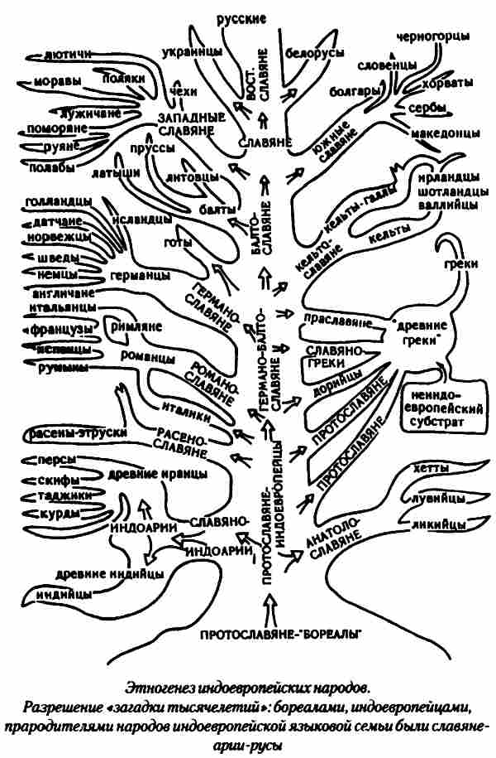
Но означает ли это, что «славянство» или «протославянство» начинается с древних праиндоевропейцев и в значительной мере и является именно ими? И да, и нет. Протославяне, на наш взгляд, — это культурно-языковое ядро праиндоевропейской общности, но, «создавая» эту общность, они уже были каким-то вполне конкретным праядром. И следы этого праядра мы четко видим в так называемом бореальном, доиндоевропейском праязыке. Так, бореальная корневая основа «Т-В» — это знакомое нам слово «твердь», то есть «опора»; бореальное «Т-М» — это тьма; «Д-Р» — это «драть», «дыра»; «Д-В» — это «двинуть», «сдвиг»; «С-Р» — струить; «С-Л» — «слизь»; «Н-В» — «новь», «новый» (сохранилось также почти у всех индоевропейцев); «Л-П» — «липнуть» и т. д.
Так сколько же тысячелетий протославянству? Ответить на этот вопрос невозможно по той причине, что славяне — неважно, с какой приставкой или же вовсе без нее, — по всей видимости, на всех этапах своего развития были смешанным народом, то есть им не грозила судьба замкнутого этноса, обреченного на вымирание в течение максимум двух тысячелетий, или даже некоего субэтноса, который должен сойти на нет, по мнению Л. Н. Гумилева, за 1200 лет, пройдя все запрограммированные стадии — от пассионарности до угасания. К слову отметим, что Л. Н. Гумилев предначертал подобную судьбу и русскому народу. Но он не учел того, что русский народ многократно обновлялся за счет постоянных вливаний извне и потому не терял своей «пассионарности»; единственное, что подвело его к роковой черте, — это не некая «программа по Гумилеву», а совокупность невиданного по масштабам геноцида, развязанного против данного этноса в 20–30-х и 80–90-х годах XX столетия, алкогольно-химического геноцида, продолжающегося по сию пору и грозящего превращением большей части народа в мутантов, не способных давать здоровое потомство.
Но здесь мы не беремся предугадывать будущее, ибо история частенько смешивала карты предрекателям катастроф и гибели наций. Скажем лишь то, с чего начали: при естественных условиях развития крупные смешанные культурно-этнические сообщества практически неистребимы, они могут существовать, внешне изменяясь, но сохраняя первичные формы внутренне, десятки тысячелетий. И примером тому судьбы народов, входящих основными частями в крупные языковые семьи, чьи имена, как правило, эти семьи и носят.
Итак, подводя итоги нашего исследования, мы можем представить себе следующую картину. Как из восточных славян в свое время выделились русские-великороссы, украинцы-малороссы и белорусы, так же из славян выделились до этого восточные славяне, западные, а позже и южные…
Если же мы будем идти от условного начала, а не спускаться по временной шкале вниз, то получится примерно следующее: протославяне-русы, являвшие собой этническое ядро праиндоевропейцев, «породили из себя» сначала расселившихся индоариев и предков анатолийских народов — хеттов, ликийцев, лувийцев и др.
Затем, по всей видимости, началось длительное, растянувшееся на тысячелетия выделение из ядра порциями протогреческого элемента, заселявшего Средиземноморье.
Однотипно, но с большим опозданием произошел такой же выброс италийского элемента, преобразовавшегося впоследствии при различных вливаниях в романскую группу.
Одновременно с выделением предков анатолийцев и с первыми, еще совсем негреческими переселенцами в Средиземноморье проходило и выделение этрусков — первичное в Малую Азию, вторичное в Этрурию с одновременным перемещением малоазийского слоя на италийские земли (что и создало видимость прихода с двух сторон). Но окончательное выделение этрусков в самостоятельный этнос произошло позже, примерно тогда же, когда начали появляться «греки», которых можно было в какой-то степени назвать древними греками, как складывающейся самостоятельной культурно-языковой общностью.
Прагерманские племена выделялись уже не из протославянской общности, а из праславянской (при нашей терминологии).
В то же время, судя по всему, произошло выделение кельтского элемента. Но по-настоящему кельтским он стал, лишь вырвавшись из праславянской общности и смешавшись с неиндоевропейским элементом, носящим субстратный характер и еще имеющим место на континенте и островах.
На наш взгляд, мощнейший выброс прагерманского элемента из праславянского ядра-общности был последним сильным выделением, последней крупной ветвью на дереве протославян-индоевропейцев. Следующее ответвление или выделение было уже и тоньше, и слабее.
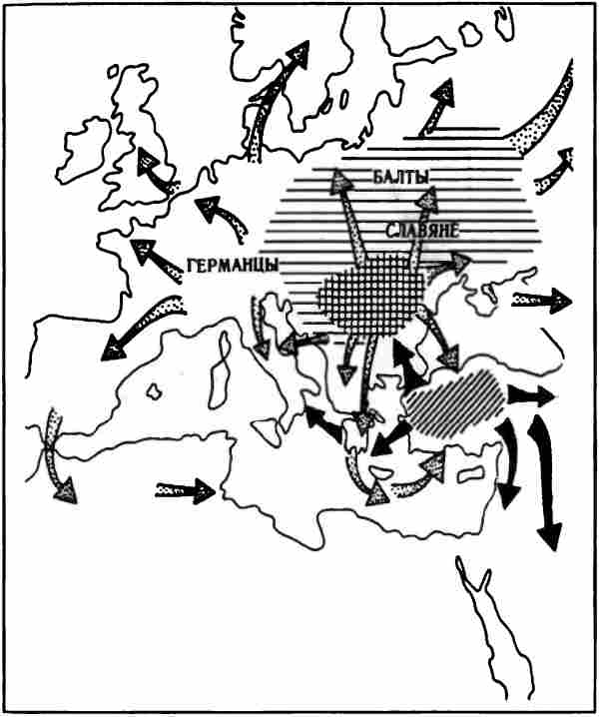
Балты не смогли уйти далеко от ядра — у них также в достаточной степени сохранена архаика. К тому же они время от времени вновь вступали в теснейший контакт с ядром, то вливаясь в него какой-либо своей частью, то вырываясь отростком наружу. Членение внутри самого «славянства» происходило в более позднее время, и мы примерно представляем себе этот процесс.
Разумеется, при выделении каждой новой «порции» народов и племен сжималось и само ядро, теряло часть своей жизненной энергии, часть культурного и генетического потенциала. Стоило накопить новый заряд — и происходило новое «испускание-выделение». Именно этим объясняется, на наш взгляд, некоторое отставание «ядра» в социально-культурном плане по сравнению с переселенцами.
Сами переселенцы, получившие мощный толчок, освоившие более благодатные земли и впитавшие в себя новые культуры и народы, постоянно, после каждого «испускания-выделения», оказывались в лучшем положении и развивались в ускоренных темпах. Их можно сравнить, скажем, с предприимчивыми и энергичными сыновьями и дочерьми, которые оставляли своих родителей в деревнях и уезжали в города, с той лишь разницей, что сами переселенцы по большей части и создавали эти «города» на новых территориях, используя, конечно, и достижения бытовавших там малых этносов. Проходило время, и высокомерные и «цивилизованные» потомки забывали своих «бедных деревенских родственников», начинали от них открещиваться.

Вряд ли какой-либо древний грек или же германец, как и германец или грек нынешний, признает тот факт, что он вышел из общеславянского или протославяно-индоевропейского лона. Но, тем не менее, все именно так и было. Не культуртрегерами и не «белокурыми бестиями-завоевателями» шли по белу свету с протославянской прародины народы-переселенцы, а подросшими и обретшими самостоятельность сыновьями пастухов-земледельцев. Именно в этом и заключалась сущность невиданно живучей общности. Правда, не всегда потом «сыновья» свято блюли заветы «материнского племени». Но само это «племя» всегда было повернуто лицом к любому народу, к любой народности, не принимало оно теорий об «избранных», привечало всех, всех ставило на ноги.
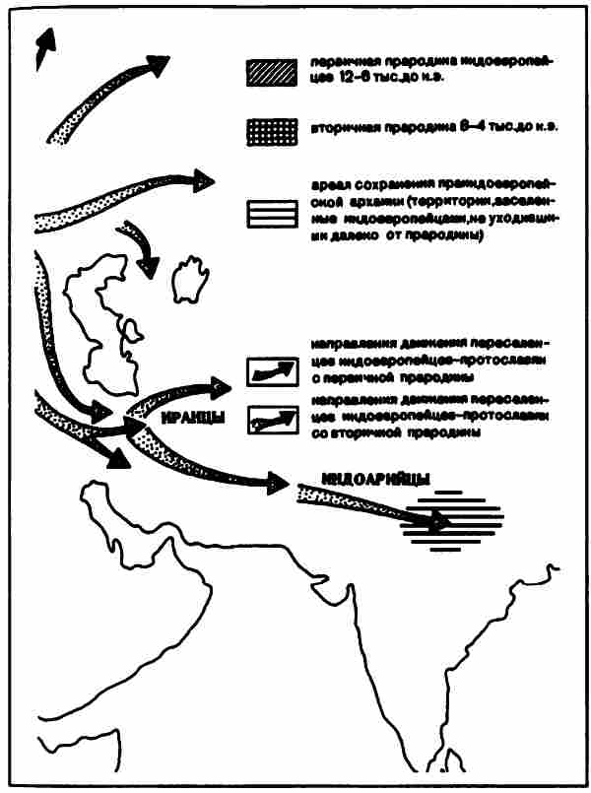
Таково решение проблемы. Мы выяснили, кем были древние индоевропейцы. Теперь надо попытаться разобраться с прародиной.
Представлять себе местоположение этой прародины на всех территориях, заселенных славянами ныне, было бы неправильным. Мы можем лишь предположить, что прародина была там, где находилось этническое «ядро» протославян-индоевропейцев. На наш взгляд, прародина была «кочующей». В какое-то время она, безусловно, находилась на Балканах и за ними, к северу, какое-то время в Северном Причерноморье. Вполне возможно, что она длительное время «кочевала» по Малой Азии. Мы не беремся выяснять, какая именно «прародина» была первичной или вторичной. Но о циркумпонтийской зоне можно говорить с большой долей уверенности.
И все же, как мы видели из наших розысков, наибольшую и значительнейшую часть времени «прародина» находилась к северу от Балкан и на самих Балканах. Именно в этих местах — как сообщают нам русские летописи — следует искать Первичную Прародину. Наверное, именно там мы сможем отыскать следы той части протославянства, которая никогда и никуда не уходила, а лишь перемещалась то чуть севернее, то чуть восточное или северо-восточное.
Мы уже писали о том, что один из ведущих лингвистов нашей страны и мира, О. Н. Трубачев, считает, что область формирования индоевропейцев совпадает с прародиной славян. Наше исследование также показывает, что славяне как прямые наследники, прямые потомки праиндоевропейцев сохранили больше архаических индоевропейских черт, чем любой другой народ, вычленившийся из их общности. Их язык наиболее близок языку, первичному для индоевропейцев.
Читатель найдет в наших рассуждениях ответ на множество вопросов, неразрешимых для исследователей, которые опираются на псевдоклассические лжесхемы. В рамках этих схем-стереотипов невозможно увязать даже самые простые и вполне сопоставимые события или явления, постоянно одно противоречит другому или же о чем-то умалчивается. В нашу же логическую цепь эти события и явления укладываются так, будто в ней для каждого существует своя подогнанная по размеру ячейка.
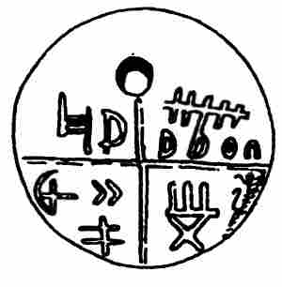
Вместе с тем мы признаем и то, что в какой-то мере сами породили новую схему. Но эта схема уже иного порядка. Это не схема-клетка, в которую при всем желании невозможно впихнуть больше, чем в нее входит. Это — схема-каркас с наращиваемыми и расширяющимися ребрами-решениями, которые если и не пронзают, одновременно охватывая, саму жизнь, то, по крайней мере, существуют в ней, являясь ее же частями. И это принципиальное отличие очень существенно.
И еще раз об уже известном, но наверняка еще не усвоенном. Для того чтобы выработать объективный подход к рассматриваемым проблемам, надо полностью отрешиться от пренебрежительного и уничижительного отношения ко всему славянскому или, скажем, русскому. Мы должны быть беспристрастны по отношению к любому существующему или существовавшему народу. Иногда предвзятость играет злые шутки с исследователями, подверженными ей, как, впрочем, и всеми попавшими в сферу деятельности таковых «исследователей». Не следует впадать и в идеализацию, как это часто случалось с немецкими исследователями в отношении германцев-арийцев.
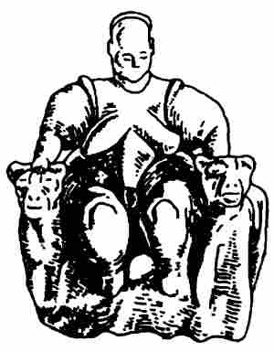
Из предлагаемой нами гипотезы ни в коей мере не вытекает, что славяне-протославяне являются каким-то избранным народом, какой-то особой нацией, наделенной сверхкачествами. Нет. Но вместе с тем нам надо согласиться, что, оставаясь на протяжении тысячелетий «бедными деревенскими родственниками», отстававшими в социальном развитии, индоевропейцы-славяне все это время были гигантской колыбелью народов.
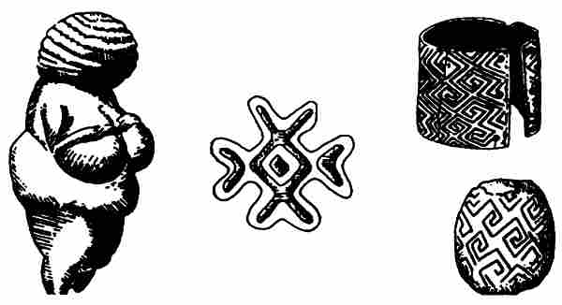
Как из одной скромной сельской семьи могут выйти инженер, тракторист, преподаватель, военный, художник, так из славянского лона вышли индоарии и протогреки, анатолийские индоевропейцы и предки романских народов, германцы и балты.
Бесспорно, что формировались эти народы или группы народов и в силу законов собственного развития и под воздействием соответствующих сред, в которые они попадали, оторвавшись от материнского народа, но истоки их — там, в недрах протославянской общности, которую мы пока именуем по установившемуся порядку общностью индоевропейской.
Таким образом, ЗАГАДКА ТЫСЯЧЕЛЕТИЙ разрешена.
Ничего более стройного, весомого и доказательного на сегодняшний день для обсуждения в научном мире не представлено и, прямо скажем, представлено быть не может по той простой причине, что все выдвигавшиеся гипотезы носили исключительно частный характер, не давали ответов на поставленные вопросы и могли объяснить какой-либо процесс генезиса индоевропейцев лишь на небольшом временном отрезке, но ни в коей мере не на всем многотысячелетнем пути.
Основной проблемы индоевропеистики более не существует. Праиндоевропейцами, породившими практически все народы и народности Европы и значительной части Азии, были те, кого принято называть славянами (это не единственный этноним, праиндоевропейцы и их прямые потомки называли себя также ариями-яриями, венедами, вендами, русами). Прародина индоевропейцев, как первичная, так и вторичная, находилась в местах обитания ариев-русов-славян. А обитали русы-ярии исконно на Ближнем Востоке, в Малой Азии, на Балканах, в Средиземноморье и по всей Центральной и Восточной Европе.

Часть II СТРАНИЦЫ ПОДЛИННОЙ ИСТОРИИ

РУССКИЕ БОГИ ОЛИМПА
Так уж повелось в нашей российской системе образования (как до пресловутого 17-го года, так и позже него, вплоть до наших дней, когда уже и системы никакой не осталось), что всему иноземному нас учат с гораздо большими усердием и последовательностью, чем своему, отечественному. Мы сейчас не будем углубляться в дебри причин сего невероятного для прочих стран факта. А отметим лишь одно: даже самый бестолковый и нерадивый ученик по прошествии множества лет, на склоне дней без особого труда назовет вам с десяток древнегреческих и древнеримских богов и героев, но ни за какие деньги не сможет вспомнить даже пары славянских, русских. И заслуга в том не одной лишь отечественной школы нашей, но и всей «культурно-просветительской» системы. О богах и героях Эллады и древнего Рима сняты десятки фильмов, написаны сотни книг, вплоть до переложений, доступных как ребенку-несмысленышу, так и полуграмотному отцу семейства. Ну кто не знает у нас верховного громовержца Зевса и красавца, покровителя муз Аполлона, прекрасную Афродиту и повелителя морских пучин Посейдона, могучего Геракла и рыцарственного Ахилла… Перечень можно продолжать, и всегда он будет оставаться неполным, ибо зарядили нас основательно и всерьез. С трепетом сердечным и немым преклонением готовы мы почитать те древние и мудрые народы поэтов, сказителей, ваятелей, трибунов и философов, что одарили весь мир столь бесценным, классическим великолепием, имя которому не менее как Божественный Пантеон. Вот уже третье тысячелетие творят сочинители и живописцы, скульпторы и режиссеры, подпитываемые величайшим в мире и не имеющим равных себе античным наследием Средиземноморья. И кажемся мы, русские, самим себе рядом с этой сказочной и легендарной древностью, породившей столь блистательных титанов и гениев, богов и героев, такими молодыми и диковатыми, так недавно выползшими из первозданно-диких лесов и не имеющими ничего даже близкого античности в культуре своей, что не смеем коснуться ее не то что словом, но и мыслью своей: бесконечно далеки от нее и убоги, лишь благоговеть имеем право и восхищаться мудростью и разумом народов иных, великих, коим мы не чета. Что ж, в том вины нашей нет, так нас учили, так нас воспитывали, указывая нам всегда на место наше в «посконному ряду». Видно, была нужда на то, и цель у «учителей» была… Но не будем забегать вперед.
Десятки тысяч, миллионы читателей наших восхищались подвигами древних греков, принося огонь людям вместе с Прометеем, штурмуя Трою с Агамемноном, странствуя с Одиссеем, взлетая в небо с Икаром и Дедалом… Но лишь единицы из этих читателей брали на себя труд заглянуть в энциклопедии и справочники, поинтересоваться — откуда взялись боги и герои. Да и зачем, спрашивается, если в учебниках, во всей популярной литературе ясно и четко написано, что они древнегреческие — и точка. И все же дотошный и любознательный человек открывал малотиражные и труднодоступные научные издания — и удивлению его не было конца и края, ибо там против всех этих зевсов, аполлонов, афродит, гермесов, гер и прочих значилось четко и однозначно: «происхождение догреческое или негреческое», «с древнегреческого языка не переводится». Данные эти подтверждаются долгими, кропотливыми и серьезными исследованиями, которые не могут вызывать сомнений. Читатель обнаруживал, что для древнего грека имя того же Зевса было непереводимо, как и для него самого. И начинал понимать — боги и герои занесены в Древнюю Грецию со стороны или остались от некоего таинственного догреческого населения Средиземноморья. То есть, ниточка для этого любознательного читателя обрывалась, так как ни один из научных трудов не указывал, что же это за «население» такое. И дальнейшие розыски становились бессмысленными (по крайней мере, именно такое впечатление оставалось у читателя-непрофессионала по прочтении научных трудов, ведь в некоторых из оных добавлялось также, что имена богов, т. е. теонимы, не переводятся и с других индоевропейских, а также и семитских языков). Читателя наталкивали на очень простую и бесповоротную мысль: древнейшие народы, породившие богов и героев, ушли в небытие и несли тайну с собой, нечего и искать, надо принимать все так, как оно есть.
Долгое время занимаясь этногенезом древних народов, я тоже не касался мифологий и вопросов происхождения теонимов, доверяя другим ученым и исследователям: мол, на нет и суда нет, неразрешимых загадок в истории хоть отбавляй. Но, прослеживая пути перемещения этносов и определяя местоположения прародин индоевропейцев, я убедился, что более семидесяти процентов всей топонимики (географических названий) Эгеиды, Троады, Балкан, Апеннин и в целом Средиземноморья носит ярко выраженный славянский характер с древнейших времен. Это однозначно указывает на этнос, населявший данные территории. И вот тогда пришла идея заняться этимологией так называемых древнегреческих кумиров. Открытие, совершенное мною (см. исследование «Дорогами богов»), оказалось поразительным.
Здесь не место для долгих научных выкладок, аргументации и контраргументаций, научного аппарата и тд. И все же пришла пора ознакомить читателя хотя бы вкратце и выборочно с теми, кто населял легендарный Олимп и его окрестности.
Начнем с верховного божества Олимпа — с громовержца Зевса.
Зевс, Зевес. Отбрасываем греческое окончание «-с», «-ес». Остается корень «Зев». Ни с греческого, ни с древнегреческого, ни с других языков этот корень не переводится. Основу любого корневого сочетания всегда составляют согласные, это аксиома, гласные могут меняться. Просматриваем теонимы славянского языческого пантеона. И обнаруживаем бога Зива-Жива, характеризующего собою живое начало в природе и роде. Сами слова «жизнь», «живой», «жить», «живительный» этимологически неразделимо связаны с теонимом Жив-Зив. Проверим себя. Какая основная функция «греческого» Зевса? Да, мы знаем, что он повелевает громами, наказывает всех подряд, вершит суд и т. д. Но основа образа Зевса — «дарователь жизни» (именно по этой причине Зевс крайне непостоянен и практически все богини и очень многие смертные женщины имеют от него детей — он «жизнедаритель», и это его основная роль на Олимпе, но заметим сразу, жизнедаритель благородный, очеловеченный, героизированный). Мы видим полное функциональное и лингвистическое соответствие Жива и Зевса. И совершенно ясно, что для греков русское, понятное и не изменившееся со времен глубокой архаики «Зив-Жив» непереводимо. Возможно ли совпадение в созвучии и образе? Нет, в данном случае совпадение исключено. Более того, можно продлить этимологическую цепочку:
«Зив Жив» (слав.). — «Зев'с» (др. греч.) — «Див» (слав., иран.) — «Дио-Део» (лат.) То есть, мы приходим к выводу, что и латинизированное «Део», что означает «Верховный Бог», «Господь», «Вседержитель», также происходит от русского «Зив-Жив», что полностью подтверждается законами лингвистики.
Мы вскользь упомянули, что Зевс был героизированным «дарователем жизни». И неспроста. Потому что до него был «жизнедатель» иного рода — слепой, сверхмогучий, беспощадный и дикий, неукротимый, олицетворяющий безудержные и страшные силы природы. Речь идет о «деде» Зевса — Уране, который породил чудовищных титанов, который был настолько сластолюбив и похотлив, что собственному сыну пришлось его оскопить. Итак, Уран. Корень «Ур», где «у» произносится как среднее между нашими «у» и «ю». С греческого и прочих не переводится, воспринимается как законченное, пришедшее извне имя. Но в славянских языках мы имеем слово «юр», означающее безудержное, слепое половое желание, животную похоть. В одном слове и образ Урана, и этимология!
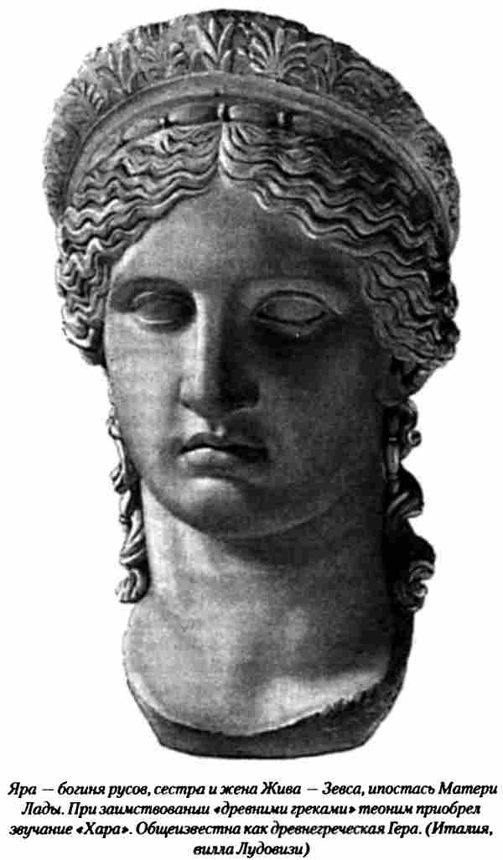
Жена (одновременно и сестра) Зевса богиня Гера. Ее имя также непереводимо с древнегреческого. Что мы знаем о ней? Гера воинственная богиня, она изображается в шлеме, с копьем или мечом в руке, с пылающим, яростным взором. Да и сама она вспыльчивая, резкая, буйная, мстительная, яростная… Произносится ее имя как нечто среднее между «Хера» и «Хара». И в этом созвучии четко слышится корень «яр». Яростная богиня Яра! Мы опять сталкиваемся с полнейшим лингвистическим и функциональным тождеством образов. Точнее, это один образ, первоначально архаичный славяно-русский, заимствованный древними греками у коренного населения Эгеиды и воспетый ими.
Далее, сын Зевса и Геры — бог войны и сражений Арес. Здесь мы также отбрасываем греческое окончание «-ес». Остается корень «Ар». У древних греков не было буквы «я». Но мы уже знаем то, что не знали греки. «Ар» это «яр» — «яростный», «буйный», «бесстрашный». В бою, в сражении первое дело «ярость». Но первоначальное значение этого слова более широкое и глубокое: «ярый» — это и «сильный», «здоровый», «взрывающий» (отсюда и «ор» — «оратай», и «бо-ярин» — «большой воин» и мн. др.), и «могущий», «наделенный», «способный», «добивающийся своего» и, главное, «напористый», «жизнеспособный» (отсюда также и «арии» — «ярии», «ярые» и бесконечные др. производные вплоть до «куде-яр» и «яровое зерно»). «Яр» — это рвущаяся, бьющая ключом через край жизненная сила, требующая борьбы, единоборства, движения, сражений, битвы. Абсолютное равенство мифообраза и лингвистической основы. Русский архаический бог войны Яр стал у греков Ар-есом. Более того, русский корень совокупно с образом породил у греков новое слово «герой» («херос»), которое спустя много лет вернулось к нам в более возвышенном значении. Здесь следует задуматься, почему у древних греков герой всегда русоволосый, «светлокудрый», как и сами ярии, как и Яр-Арес.
Но не всегда теонимы этимологизируются столь очевидно. Например, несмотря на явную схожесть первой составляющей в имени бога Посейдона с русскими словами «сеять», «посев» и т. д., данную аналогию проводить рискованно. Зато вторая составляющая «дон» — однозначно переводится как «река», «русло», «ров, пропасть, заполненные водой, дно». То есть, мы понимаем совершенно четко, что божество имеет власть над водными стихиями или обитает в них. Из древнегреческого языка мы этого не видим. Посейдон единственный из олимпийцев имеет прямое отношение к воде. И это отношение выражено именно «водным», присущим только ему проторусским корнем. Случайность? Таких случайностей в лингвистике не бывает. Лингвистика наука точная.
«Древнегреческая» богиня Лато (Лето) мать Аполлона и Артемиды. Вся троица — гипербореи с Севера. Значения их имен греки не понимали. Между тем Лато — это русская Лада, мать богов, одна из двух Рожаниц. Вторая — Артемида, основу имени которой составляет корень «Арт», соответствующий русскому корню «Род» в древнегреческом произношении (данное исследование «арт» — «Род», «Артемида» — «Рожаница» проведено академиком Б. А. Рыбаковым; к сожалению, корифей русской исторической науки не пошел дальше, остановившись на лингвистическом и функциональном доказательстве тождества второй Рожаницы Артемиде). Для примера от себя приведу читателю лингвистическое равенство «работа» = «арбайт». Основой лингвомифообраза Аполлона явился проторусский бог Кополо («гневный», «сверкающий», «кипящий» стреловержец и мститель, покровитель пения и плясок), трансформировавшийся в славянское божество второго ряда Купалу (детальную аргументацию см. в исследовании «Дорогами богов»). Славянорусское происхождение данной троицы не подлежит ни малейшему сомнению.
Далее, как известно, мудрая и «совоокая» дочь Зевса Афина была рождена им из головы, что, разумеется, следует понимать не как некую патологию, а как мыслеобраз. Что может породить голова, мозг? Идею, мысль, сокровенную, тайную до того (Зевс чрезвычайно долго был «беремен» Афиною, вынашивал ее). Афина не стала в прямом смысле женщиной, она навечно осталась девой, в некотором смысле бестелесным образом мудрой и справедливой мысли, тайно зарожденной и тайно выпущенной в мир. Как произносится теоним? Греческое звучание приближено к «Атена», если вы скажете греку «Афина», он не поймет вас. Гласной «а» при переходе из русского и славянского языков в иные свойственно выходить за согласную. И потому первоначальное, исконное звучание теонима можно реконструировать как «Таена». Тайна! Она явилась пред взорами окружавших Зевса неожиданно, внезапно — в полном боевом облачении, грозная, праведная, воинственная, тайно выношенная и таинственная. На Олимпе назревал «передел сфер влияния» — и Тайна-Афина, непостижимая, непонятная и страшная для других богов, стала опорой и защитницей громовержца. Богиня мудрости. Мудрость — всегда невысказанность, недосказанность, сокровенность, в конечном итоге тайна (и отсюда избранность, посвященность, огражденность и недоступность). Этимологически мифообраз убедителен.
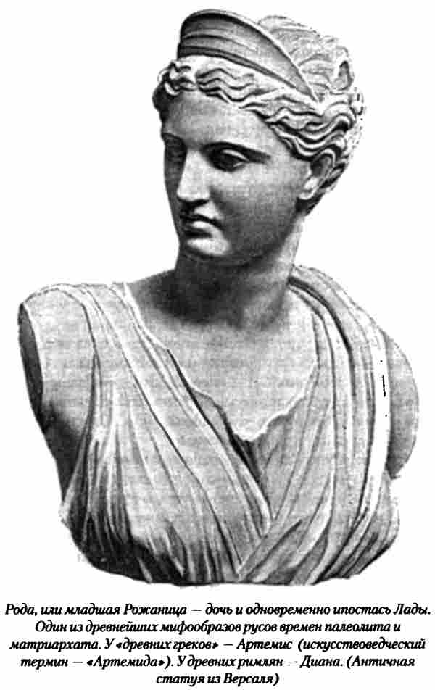
И не только боги древних греков имели русское происхождение.
Возьмем всем известного Прометея. Приставка «про» одинаково понятна как грекам, так и славянам, она не требует перевода. Корень теонима — «мет» означает «мысль» (но уже не тайная, а открытая, несущая благо). Сравните русское «сметливый», «сметка», «смекнуть», «смекалистый» и т. д. Дословно имя звучит так — Промысл, т. е. человек, герой, несущий своей благой и претворяющейся в жизнь мыслью добро людям.
Язон, а точнее, Ясон — означает на славянских языках «светлый», «ясный». Сам теоним в полном его виде зафиксирован хронистами у славян в качестве одной из ипостасей бога света. Корень несет в себе действенное, героическое начало — «асы» — богатыри, силачи, герои, что вполне в смысловом отношении соответствует образу искателя «золотого руна» Язона.
Главный герой древнегреческой мифологии, бесспорно, Геракл. Но и он отнюдь не грек. Само имя состоит из двух частей Гера- и — клеос. Первая часть с греческого не переводится, но, как мы уже показали, означает «Яр», «Ярый». Вторая часть вполне переводима: «клеос» — «слава». Здесь мы должны заметить, что по строгим законам лингвистики из слова «клеос» слово «слава» не могло образоваться. А вот наоборот — могло. То есть, греческое «клеос» имеет славяно-русское происхождение и дано было грекам от древнейшего населения Средиземноморья славян-русов. Само имя прославленного героя-витязя звучало первоначально «Ярослав» и лишь спустя века было трансформировано греческими сказителями в Хара-клеос — Хера-клеос — Геракл. К примеру, можно сказать, что имя славянского бога Яровита в западных хрониках упоминалось как Геровит.
Чернобородые древние греки поклонялись светловолосым и светлоглазым богам и героям: и Зевс, и Лето, и Аполлон, и Гера, и Афродита, и Арес и почти все прочие небожители «златокудры», серо- или голубоглазы, белы, стройны, высоки, могучи. Олимп заселен «яриями»-ариями, которые даже отдаленно не похожи на тех смоловолосых земных персонажей, коих мы видим на греческой керамике «классического периода». Греки пришли на смену великому и древнему народу, обитавшему на берегах Средиземного моря, долгое время они еще управлялись царями и князьями этого народа, поклонялись его богам. И надо отдать грекам должное — они сохранили в веках и тысячелетиях великое славяно-русское наследие, развили его, опоэтизировали, донесли до времен наших в виде целого океана мифов и легенд.
Я верю, что придет пора, когда школьные и вузовские учебники будут переписываться, когда русские люди наконец узнают, что их прямые предки, говорившие на русском языке и верившие в русских богов, не объявились вдруг, как нам пытаются внушить, в дремучих лесах в середине первого тысячелетия от Рождества Христова (не мог взяться из ничего многомиллионный народ с многотысячелетней культурой), они жили испокон веков по берегам Срединного моря, которое по праву можно именовать Русским морем, жили по всей Центральной Европе, в Малой Азии, на Переднем Востоке, по Северному побережью Африки. Почему я с уверенностью говорю об этом? Потому что топонимика не может лгать, и если река называется Лабой, то по ней жили славяне, если город называется Венецией (Венетией), то его заложили венеты-славяне (о чем, кстати, однозначно говорят местные предания; да и сама Венеция стоит на сваях из русской лиственницы). Россы-пеласги положили начало расцвету Эллады. Россы-этруски создали все, на чем позже утвердилась великая Римская империя. Вся Центральная Европа до недавних времен в хрониках называлась Венетией, или Русией. Хеттская империя, имевшая гербом своим русского двуглавого орла, была основана древнерусскими племенами. Они же населяли Палестину задолго до вторжения в те благодатные края семитов-кочевников. Русский князь Ахилл со своей русской дружиной, пришедшей с берегов Дона, в составе «древнегреческого», а по существу праславянского воинства штурмовал древнерусский город Трою… да, уже в те далекие, легендарные времена русские были столь многочисленны, рассеяны и раздроблены, что воевали друг с другом, как и тысячелетиями позже.
Многое изменилось с тех пор. Процесс вытеснения русских, славян из Европы, Малой Азии и Ближнего Востока начался вовсе не при Горбачеве. Вот уже четыре тысячелетия Русь отступает на восток, освобождая свои исконные отчины для народов молодых, для младших братьев своих, вышедших из ее же праславянского лона — для германцев, греков, италийцев, балтов… а также и для народов иных. Сейчас уже стало привычным, что Малую Азию заселяют тюрки. Но не всегда было так. Малая Азия, особенно Троада, испокон веков была русской, славянской землей, и это знали хеттские императоры, это знали византийские базилевсы, чья империя состояла на три четверти из славян, это знал еще в прошлом веке наш русский гений Ф. М. Достоевский, который в годы русско-турецкой войны написал свою блистательную статью «Константинополь должен быть наш!». Царьград! Тогда русские войска уже окружили и держали в кольце осады Стамбул, стоял вопрос о воссоединении бывших славянских земель и включении Царьграда с прилегающими областями в состав России — мы просто хотели вернуть свое. Но вся Европа поднялась на дыбы… и Россия уступила. Прошло более ста лет. Но процесс не остановился. Ныне мы уступили всю Балтику — исконно русские земли, уступили Белоруссию, Украину, Молдавию. Участь этих отрезанных, отнятых русских земель будет такой же, какой была участь древнейшей Италии, Греции, Австрии, всей центральной и восточной Германии, Польши и прочих земель, прежде заселенных русскими — там будет вводиться католицизм, латиница, там будет проводиться постепенная, но неотвратимая ассимиляция (к примеру, можно сказать, что 80 % всех немцев, австрийцев, литовцев это ассимилированные славяне). Процесс идет давно: молодые народы пожирают народ старый, давший цивилизацию и культуру всему миру, пожирают своего прародителя, отгоняя его все дальше к Уралу, тесня, не оставляя надежды на будущее. Процесс этот требует основательного и серьезного изучения и описания.
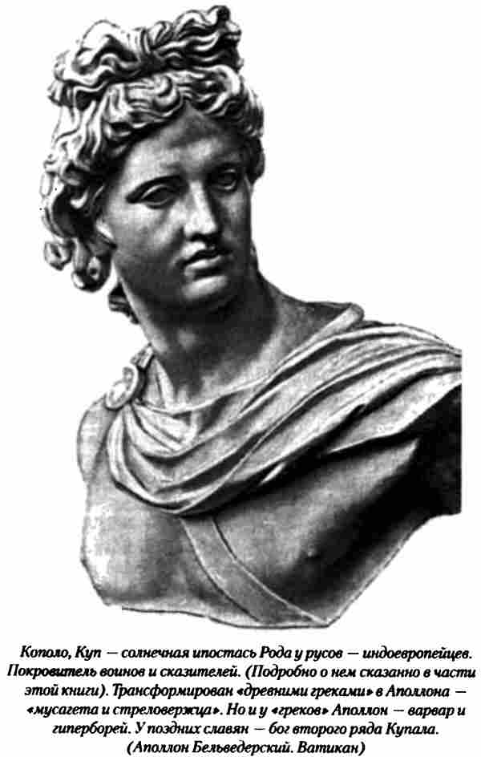
Но как бы там ни было, мы всегда должны помнить, что Европа — это наш дом в самом прямом смысле этого слова, мы просто ушли из нее, как ушли к далекому Тихому океану первопроходцы-казаки, исконно русские люди — ушли да и осели там. Когда я приезжаю в Грецию, у меня нет ощущения, что я нахожусь за границей. И пусть вокруг говорят не на нашем языке, пусть люди черны и больше похожи на тюрок, все равно — земля родная, отчая, прадедова, истоптанная вдоль и поперек ногами русских людей на протяжении долгих тысячелетий, возделанная русскими руками. Я сижу на берегу теплого и чистого, ласкового и по-домашнему гостеприимного, русского Эгейского моря… и кажется, что вот-вот из-за окоема, на синей искрящейся глади полыхнут червлеными боками русские ладьи, затрепещут наполненные ветром белые паруса и ступят на родную, древнюю землю закованные в легкие сверкающие брони русские дружины во главе с златокудрым и ясноглазым князем в алом корзне, грянет удалая и вольная русская песня. А за спиной моей надежной защитой высится наш русский Олимп, с которого взирают на нас величавые русские боги, покровители древнейшего народа мира — Русские Боги Олимпа.
Хочу здесь привести письмо одного из читателей.

«Здравствуйте, уважаемый Юрий Дмитриевич! Меня очень волнует одна историческая тема, поэтому я решил Вам, как историку и знатоку истории Древней Руси, написать это письмо. Я регулярно, с большим интересом, знакомлюсь с Вашим творчеством, но не помню, чтобы у Вас была напечатана отдельная тема о возникновении христианства на Руси (возможно, это мое упущение).
Как известно, в X веке Киевский князь Святослав окончательно разгромил Хазарский каганат. Произошла отмена выборности князя. Спустя некоторое время к власти пришел Владимир (сын еврейки). Он заменяет титул Великий князь на Великий каган. Затем происходит насильственная иудезация нашей страны, которая заключается в насильственном крещении, уничтожении и расправе с русской культурой. Убиением и сжиганием живьем непокорных, полным уничтожением всех книг и русской письменности. В своих книгах Вы говорите о том, что мы, Русские, имеем свою многотысячелетнюю культуру. Расскажите, пожалуйста, в чем отличие этой культуры от принесенной Владимиром, чем отличается христианская вера того времени от нынешней, как она менялась со временем. Прошу Вас осветить эту тему подробнее в своем творчестве.
В связи с этой просьбой возьму на себя смелость порекомендовать Вам прочитать книгу Дмитрия Викторовича Кандыбы „СК. Универсальная техника гипноза“. В ней автор впервые публикует особо секретную, тысячи лет передававшуюся только по тайной устной Ведической традиции историю великого русского народа (с. 16–21). В ней помещена статья о том, как тысячи лет назад происходила подготовка древнерусских Ведунов.
В этой книге пишется также о том, что население нашей страны было погружено в транс и сделано сверхуправляемым из-за резкой внезапной и шоковой смены общественного строя, сопровождавшейся насилием и нивелированием человеческой жизни. Буду рад, если мой совет окажется полезным для Вас.
С глубоким уважением и почтением
Александр Юрьевич Гравий».

В последние два-три года появилось невероятно много публикаций о том, что это, дескать, иудеи навязали нам иудеохристианство, чтобы сделать покорными и поработить, что матерью Великого князя Владимира была иудейка и с них пошли все беды на Руси… Я не буду-подробно пересказывать суть публикаций, кто знает их, тот поймет, о чем идет речь. Просто попытаюсь как историк объяснить ситуацию. Да, на западе ныне в ходу понятия «иудеохристианская культура», «иудеохристианская цивилизация». Почему? Потому что запад полностью подчинен иудеям, правящим миром. Россия же подчинена еще не полностью. И потому мы не должны подменять понятий, а должны помнить совершенно четно одну вещь: Христианство несовместимо с иудаизмом, более того, оно его перечеркивает и отрицает. Само понятие «иудеохристианство» — и ложное, его можно воспринимать лишь в том смысле, что раввины-иудеи полностью контролируют все иерархические структуры подчиненных им католического, протестантского и прочих миров. Из этого вытекает вовсе не то, что на западе царит иудеохристианство, а то, что там уже нет Христианства, там полусокрытая власть иудаизма. В России положение иное. И Православие — это не католицизм. У нас постоянно предпринимаются попытки со стороны иудаистов подчинить себе властные структуры Православной Церкви. Однако подобным планам далеко до претворения в жизнь. Вот здесь и следует задуматься, а не способствуют ли подобные публикаторы, клеймящие Православие, его уничтожению, ослаблению и в конечном счете подчинению иудеям?! Ответ может быть лишь один — да, способствуют, только одни сознательно, как прямые агенты сионистов, а другие тупо и бессознательно апеллируя к русскому и славянскому язычеству.
А между тем подлинное Христианство и подлинное Православие не отрицает и не может отрицать арийское «язычество» по той простой причине, что оно исходит из него. Свыше десяти тысячелетий (по другим подсчетам, около тридцати) славянороссы являются носителями Креста (будь то коловрат, свастика, богородичная звезда или простой крест), более десяти тысячелетий, в отличие от иных народов, в том числе и не таких уж древних евреев, они поклонялись единому Богу, этим богом был Род, все остальные «божества» лишь его ипостаси. Но и в уже законченном своем виде Христианство вовсе не чуждая вера для нас, а исконно родная, своя. Святая земля, на которой ныне проживают возвернувшиеся евреи и палестинцы, была нашей давней прародиной. И мифы, собранные иудеями в Ветхий Завет, были легендами и сказаниями наших прямых предков. Про Новый Завет и говорить нечего. Две тысячи лет назад в Иудее, и в Израиле, и во всех соседствующих землях еще жили многочисленные славяноросские «диаспоры»-общины. Именно из их среды, но в окружении немыслимой злобы, зависти, ненависти евреев-захватчиков, вторгшихся на Святую Землю из Аравийских пустынь за тысячелетие до того и разгромивших блистательную росскую цивилизацию, и вышли сам Спаситель и его апостолы. В изменившемся мире они должны были сказать новое Слово. И они Его сказали. А на нынешнюю Русь, киевскую и владимирскую, Христианство пришло еще на тысячелетие позже, потому как далеко забрались славяне-переселенцы от своей прародины да и непросто было преодолевать препоны. Разумеется, при крещении могли быть столкновения, непонимание, утраты, ереси и пр. Но истинное Христианство — Православие пришло к удалившимся сынам своим как их родная, кровная вера — потому и прижилось, что почти полностью совпало с «языческой» обрядностью. Как вы догадываетесь, ничто и никогда просто так полностью не совпадает. С Православием Россия росла и крепла, становилась Империей, как и в прежние времена глубокой древности и в местах иных. И к слову сказать, Православие никогда не делало человека покорным рабом. «Подставь щеку…» — это только для ближнего своего, для родни, чтобы избежать внутриродовых, внутриплеменных ссор и стычек. А для внешнего врага — «не мир, но меч!». К врагу Православие сурово и непреклонно, не менее непримиримо, чем ведическая вера наших предков… И надо помнить иудаизм отвергает и не приемлет Православия, Христа, Марии, апостолов. Иудаизм и Христианство взаимоисключают друг друга. Иисус Христос, Богородица, христианские святые, Новый Завет… — все это наше, исконное, родное. Матерью же Владимира была дочь древлянского князя Мала… Своего никому отдавать нельзя, будь то свое, кровное «язычество», Ведическая вера, будь то свое, кровное Русское Православие!
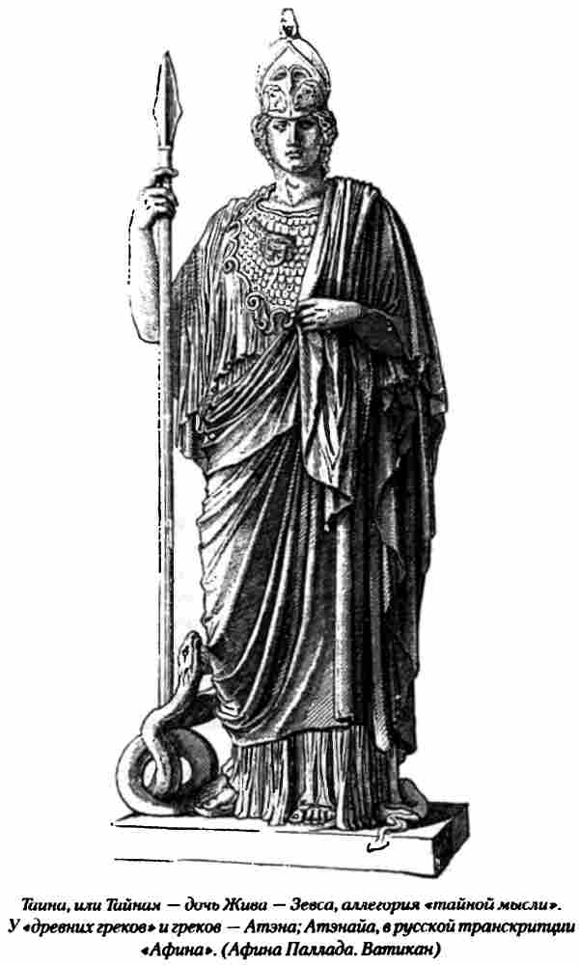

КОЛЫБЕЛЬ ЗЕВСА
Середина Средиземноморья — остров Крит, земля обетованная древних русов, сказочный край, окруженный и защищенный от недругов окиян-морем. На Крите русы не строили вокруг своих великолепных дворцов высоких каменных стен, не окапывали княжьи хоромы глубокими рвами, на Крите жили привольно и открыто, щедро и весело, нараспашку и не таясь, ибо изначальное имя, данное переселенцами-русами чудесному острову, само говорило за себя — Скрыт, Скрытень — бархатисто-синей водной гладью сокрыта была былинная земля, давшая приют нашим далеким предкам тысячелетия назад и оставшаяся в памяти народной мифическим раем-ирием…
Но обо всем по порядку. Нашему старому читателю не надо пояснять, что не всегда в Средиземноморье, на землях нынешней Италии, Греции, Малой Азии, Северной Африки и Переднего Востока жили греки, итальянцы, турки да иудеи. Бывали времена иные, все изменчиво и непостоянно в нашем тленном мире, народы кочуют с места на место, нарождаются и вымирают, даже великие нации, наделенные, по Л. Н. Гумилеву, сверхпассионарностью, дряхлеют, теряют память и не могут вспомнить по прошествии десятков веков, где они появились на свет белый, где жили и творили тысячелетиями, откуда их злая судьба забросила в края нынешние на прозябание в дряхлости и немощи, беспамятстве и вырождении. Наш читатель знает, что загадка индоевропейцев — есть этап пройденный, что она разрешена автором (кому-то подобное заявление может показаться нескромным, но факт есть факт, вещи надо называть своими именами, а не играть в прятки) — прародителями почти всех европейских и части азиатских народов были наши прямые и непосредственные предки — русы. Они же стали создателями сказочной, исполинской индоевропейской, арийской цивилизации, которая в своем бурном и вихреобразном развитии разбросала, расчленила первород русов-индоевропейцев, породивших своих меньших братьев — хетто-лувийцев, романцев, германцев, балтов… Русская мифология стала основой мифологий всех народов, вычленившихся из огромного русского этнодрева. Мы не будем повторяться в этой маленькой статье и вновь говорить об очевидном. Но напомним, что в нынешних местах своего обитания Народ наш русский живет совсем недавно, не более трех тысячелетий, а до того, на протяжении ста веков водило его по белу свету от арктических широт, через сибирско-азиатские просторы и до Срединного Русского моря, на берегах которого — в Малой Азии, на Ближнем Востоке, на Балканах и Пелопоннесе, Апеннинах и в Палестине, не говоря уже про Срединную Европу и Прикаспийские степи — провел он большую часть своей легендарной и исторической жизни. Практически все боги и герои античной мифологии — русские боги и герои, топонимика перечисленных регионов — в основе своей русская… И если сейчас есть о чем спорить, так это о периодизации русской истории X–I тысячелетий до н. э. и о пребывании конкретных родов и племен русских в конкретных местах — например, нам еще только предстоит выяснить, какие русы участвовали в знаменитой Троянской войне XIII века до н. э. (а воевали именно русы с русами, представительство так называемых ахейских греков, чье существование вообще под большим вопросом, было незначительным).
В этой статье я начинаю постепенно переходить к более точной и верной терминологии, отказываясь от прежних терминов «славяне», «славяно-руссы» и т. д., по той причине, что все следует называть не по устоявшейся «научной практике», а просто своими именами. Этноним «славяне», «словени» появился сравнительно поздно, в I тысячелетии н. э. Само название народа «рус», «рос», «рыс» с корневой основой «р-с» существует с незапамятных времен и присутствует уже у протоиндоевропейцев, то есть у прямых предков наших прямых предков, а следовательно, у наших русских прародителей, живших за пятнадцать и двадцать тысячелетий до нас. Кому-то может показаться странным, что в столь отдаленные времена, когда еще и в помине не было ни германцев, ни кельтов, ни шумеров, ни латинян, ни «древних греков», русы уже жили и творили на нашей Земле-матушке. И, тем не менее, это так. Но надо помнить: не русские (производное, как лингвистическое, так и этно-антропологическое), а именно русы, называвшие себя также и «яриями», «ярами», «ариями».
Вот с этим мы в своей рабочей командировке на Крит и столкнулись с первого же дня. Если верить Г. С. Гриневичу, талантливому русскому ученому, расшифровавшему письмена знаменитого Фестского диска, наши предки-трипольцы приплыли на Крит во II тысячелетии до н. э. Нет сомнений, что переселение XVIII–XVII веков до н. э. было реальностью, оно оставило свой внушительный след не только в пластах земли, но и в пластах духовной культуры мира. И все же, изучая древнейшие экспонаты археологического музея Ираклеона (столица Крита), я пришел к выводу, что переселенцы шли на остров Скрытень уже знакомым, проторенным путем. Роспись архаической керамики, характерные формы, переходящие друг в друга спирали декора сосудов III–II тысячелетий до н. э. и все прочие детали, доступные лишь опытному, наметанному глазу специалиста, говорили, что связь Крита с Трипольем, и шире, со всей русской ойкуменой, несомненна, постоянна на протяжении десятков веков и почти неразрывна. То есть, переселение не было единичным. Мы имеем право говорить о множественном, волновом переселении русов на Крит, а также о движении обратном, менее значительном, но бесспорном — континентальные русские племена-роды, разумеется, не все, но какая-то часть их, связанная с Трипольем и родственными ему культурами, имели с Критом постоянную (не в нынешнем понимании) связь. Более того, сам Крит-Скрытень играл какую-то еще не до конца понятую мною, но чрезвычайно существенную, если не центральную, роль. И здесь не лишне вспомнить, что по народным верованиям и легендам, сохраненным нынешним населением острова и всей античной мифологией, верховный бог древних русов Зевс, он же Зив, Жив, родился не где-нибудь, а именно на Крите — в сказочном рае-ирии, в земле обетованной, сокрытой за синим морем-окияном. Верховные боги народов, да еще такие, как
Зевс-Жив, не рождаются где попало. Из этого следует лишь одно: для людей того далекого времени Крит был не просто островом, затерянным в море.
Миновав Малию с ее знаменитым «малийским дворцом», на развалинах которого мы побывали ранее, полностью доверив свои жизни местному лихому водителю, не снижавшему скорости даже на самых крутых поворотах горного «серпантина», мы поднялись от побережья Крита в его возвышенную часть, перевалили через хребет и, поставив свечи за здравие всех живущих в старинном монастыре Святой Марии Магдалины VI века н. э., выбрались на плато Ласити. Целью нашего путешествия в этот день была знаменитая Диктейская пещера, та самая, в которой скрывался от гнева своего жестокого отца Кроноса новорожденный Зевс. По северному склону горы Дикти пришлось подниматься на мулах… Но наши старания не были напрасными, нам удалось намного обогнать праздных туристов, спешащих к знаменитой пещере и обычно толкущихся возле нее и в ней весь день. Мы успели провести замеры и сделать нужные нам съемки. Проводник нам попался неназойливый и спокойный, без его фонаря даже с нашей осветительной съемочной аппаратурой во мраке пещеры можно было бы за-блудиться. Рея родила Зевса у входа в Диктейскую пещеру, только потом он был опущен вниз, рос там, вскармливаемый стекающим молоком волшебной козы Амалфеи… Я не стану пересказывать всех многочисленных деталей мифа. Не в них суть. Важно, что в самой пещере были обнаружены алтари и культовые предметы древнейшего периода, то есть она не была заурядной пещерой, одной из тысяч, по которым путешествуют спелеологи в поисках острых ощущений и новых своих спелеологических данных. Диктейская пещера была насквозь пронизана духом многотысячелетнего присутствия в ней человека.
Именно там, в глубине, над мертвым и тихим подземным озером, во мраке, разрываемом лучом осветителя нашей камеры (проводника по завершении работ мы отпустили наверх), под глухой звон падающих со сталактитов ледяных капель родился в моей голове замысел новой книги — сразу, будто по воле кого-то незримого и потустороннего. Для этого надо было оставить сияющий, шумный, райский поверхностный мир, опуститься в холод и сырость отрешенных, пропитанных историей недр. Посещение Диктейской пещеры выпало на предпоследний день нашего пребывания на острове Скрытие. За предыдущие две недели напряженных, порою утомительных до самоистязания изысканий было познано, впитано в себя столь многое, что нужны были минуты этого мрака, тишины, отрешенности, чтобы накопленное количественно перешло в новое качество. Да, переселенцы шли на Крит волнами. Все началось не с князей Мины и Родамата (в греческой транскрипции, цари Минос и Радаманф — по имени первого английским исследователем Артуром Эвансом цивилизация Крита II тысячелетия до н. э. была названа минойской). Эпоха Жива-Зевса предшествовала эпохе князя Мины, Дедала и Икара, Тесея и Минотавра… И, безусловно, Жив-Зевс имел какой-то прообраз — возможно, собирательный, возможно, и нет. Люди эпохи Мины и Родамата хранили память о предшественнике-герое, о русском князе, вожде Живе — уже для них он был богом, небожителем, давно усопшим и обожествленным предком. Мы не можем пока устанавливать датировку событий. Но, по всей видимости, надо говорить о конце II — начале III тысячелетий до н. э. Скорее всего, в те годы, в те века княгиня или царица одного из могущественных племен русов бежала от гнева своего всесильного супруга на Крит, где и произвела на свет Жива, трансформировавшегося позже в Зевса. Мы сейчас знаем точно — древние ничего не сочиняли, не вымышляли, они передавали из уст в уста предания, былины — были, то, что было. И это подтверждается не только археологическими находками, но и самым точным инструментом историка — лингвоанализом.
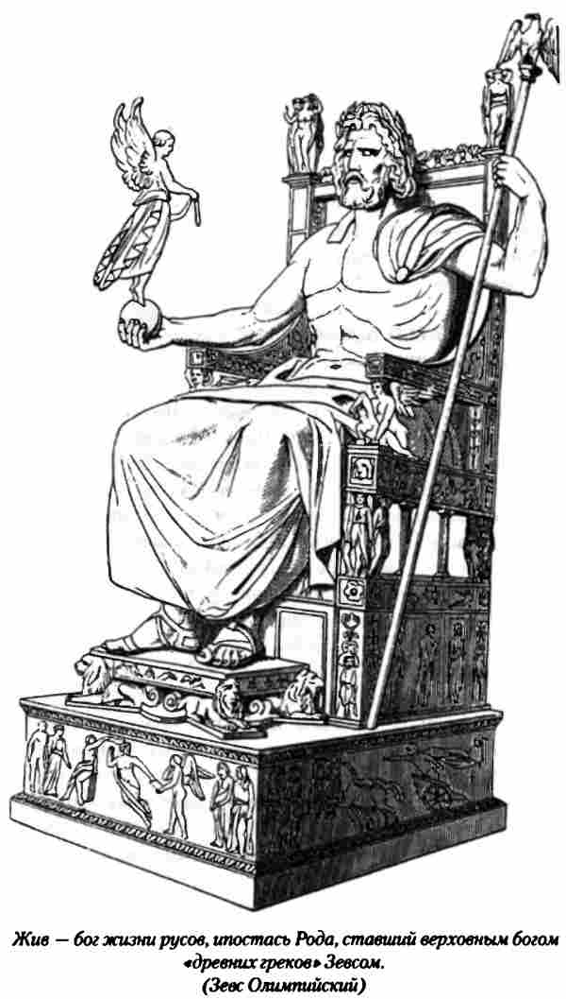
Ни одна княгиня, ни одна царица даже от самого страшного гнева не побежит в землю незнаемую. Рея со слугами, приближенными, челядью прибыла на Крит, где наверняка прежде жили люди ее племени, родня. Дорога на остров, образно выражаясь, была протоптана значительно раньше. Протоптана русами. И если ее царственный муж не знал этой дороги, можно предположить, что он не принадлежал к ее племени, что ее, как это и бывало всегда, выдали замуж за государя иного племени-рода. Это только предположение, ничего не меняющее ни в истории, ни в наших изысканиях. Но надо помнить, что история делалась и делается людьми, живыми людьми. В тишине и сырости нижнего зала пещеры, где ничто не мешает проникновению в толщи тысячелетий, я представлял путанные, извилистые пути этой истории. Я видел прошлое, открывающееся мне здесь, вдали от суеты и шума. И я уже чувствовал, как облекается в плоть замысел, как становятся осязаемыми, живыми сюжеты тех исторических романов, что были задуманы давно. Да, именно романов. Монография, и не одна, дай Бог, будут написаны обязательно — там я изложу все последовательно и досконально, сделаю полный анализ и т. д., это необходимо. Но монографии научные выходят маленькими тиражами, доступны специалистам — а в нынешних условиях они обречены на полное замалчивание или, в лучшем случае, на сокрушительную, но не аргументированную критику в узких кругах. Роман доступен каждому. Да, именно каждый русский, каждый потомок древних русов, создавших самую великую цивилизацию Земли, должен узнать хотя бы малую толику о своих славных предках, о их деяниях — должен узнать Правду! В подавляющем большинстве «исторических» романов правды нет. Как пример могу привести то, что чисто внешнее даже описание русского человека X, XII, XV веков, как и любого другого, в романах ложное, везде нам дают образ лубочного «мужичка» конца XIX — начала XX века, не пытаясь даже представить себе, каким был наш предок двести, триста, пятьсот лет назад. Все это я утверждаю как профессиональный историк и как профессиональный писатель. Про русов, живших до нашей эры, про то величественное и могучее племя предков наших, вообще никто еще не удосужился написать ни строки. Сейчас, когда наша страна разрушена, расчленена, разграблена, когда она утратила свою независимость, да, именно сейчас писать нашу подлинную историю необходимо — потому что может сложиться так, что скоро ее вообще некому будет писать, величайшая нация человечества вырождается, гибнет на глазах — нынешняя наша Россия пропитана духом тления, гниения, смерти.
Совсем иной дух царит над Критом. Даже сокрушительнейшее извержение вулкана Санторин, на котором мы также побывали, извержение, обратившее во прах и пепел прекраснейшие русские дворцы минойской цивилизации, не могло выжечь, испепелить того вселенского по мощи поля, что пронизывает остров со стародавних времен, того подлинно русского духа, что вбирает в себя и напояет огромной жизненной силой даже нас, далеких потомков, прибывающих сюда. Ничем иным я не могу объяснить того, что целые дни мы проводили на сорокоградусной жаре, под палящим солнцем, среди раскаленных, слепящих развалин, практически без пищи и питья… и силы не убывали, как в прохладном и уютном московском кабинете, а напротив, умножались. И было такое ощущение, что ты вернулся в эти развалины, в этот дворец-терем после долгого, трехтысячелетнего отсутствия, вернулся в родные палаты, и отчая кровля, возвышающаяся шатрами над тобой, защищает тебя от раскаленного светила… Нет, никакой кровли не было. Мы почти не заходили под восстановленные своды — там была новая кладка, новый камень, там уже не было того великого духа. Прежние колонны теремов в Кноссе были тоже красными — это любимейший цвет русов: красный, значит, красивый — но они были деревянными, они сгорели. Сгорели давным-давно. Важен сам факт — на Крите, каменном острове, где почти нет дерева, русские зодчие в «период старых дворцов» четыре тысячи лет назад и в «период новых дворцов» три тысячи лет назад по заказу русских князей ставили расширяющиеся кверху деревянные колонны, ставили привычные хоромы… Кносский дворец! Да, за тысячелетия там смешалось многое — стили, декор, нравы, языки. Русы не были единственными жителями Крита-Скрытня. На сохранившихся фресках мы видели белокожих, светловолосых людей и темнокожих, черноволосых. Со временем последних прибывало, русов становилось все меньше, они постепенно растворялись в новой этносреде. Так было и в Палестине, так было и в далекой Индии, куда приходили (также волнами) русы-арии, принося свой язык, свои мифы и легенды, свою культуру и постепенно растворяясь среди местных племен, несмотря на соблюдение кастовости в средах жрецов, воинов и земледельцев. В Кноссе, во дворце князя Мины, я шел по плитам, по которым ступала когда-то нога Ярослава-Геракла, сидел на каменной скамье, где наверняка доводилось сиживать и ему — ведь Хараклеос (так переиначили на свой лад «древние греки» нашего Ярослава) совершил один из своих двенадцати подвигов именно на Крите-Скрытне. Это были плиты и скамья подлинные, древнейшие, туда не пускают простых посетителей, которым, кстати, более интересны раскрашенные «новострои». Я прижимался к древнему камню, к превращающемуся в известняк мрамору ладонями — и не ощущал холода. Я чувствовал тепло рук русских воинов и мастеров, тех, кто прикасался к этим камням, кто ступал по ним, кто опирался на них. Дух русов жил в них, он продолжает жить в них и сейчас — в виде сгустков особой, незримой энергии, и надо только настроиться определенным образом, чтобы уловить его, проникнуться им. Дворец Мины стоит далеко от моря в чаше невысоких гор, в пяти километрах от Ираклеона (столица Крита названа так в честь Геракла, т. е. в русской транскрипции город должен зваться Ярославлем). Дворец совершенно незащищен. У русов той эпохи не было равных соперников на море, недаром египтяне прозвали русов «народами моря» — любой потенциальный враг уничтожался русским флотом еще на подходе к Скрытню. Именно здесь, в нынешнем Кноссе, было найдено чрезвычайно много экспонатов археологических музеев не только Ираклеона, материковой Греции, но и прежде всего Англии, США, Франции, Германии… Надо видеть эти экспонаты, чтобы понять, кто их создал. Мы часами простаивали перед глиняными уточками, амфорами-кувшинами, братинами, фигурками коров и бычков, украшенных свастиками-солнцеворотами, восьмиконечными и четырехконечными крестами, перекрещивающимися двойными спиралями… Эти формы, эти узоры и знаки, подобных уточек и бычков, вылепленных из глины или вырезанных из дерева, можно увидеть в российских этнографических музеях — традиции сохранялись вплоть до нашего времени. Ковши в форме утиц, казалось, были взяты из Оружейной палаты, братины тоже. И везде и повсюду, практически на каждом изделии древних критских мастеров был запечатлен во множестве типично русский символ плодородия (магический знак, описанный академиком Б. А. Рыбаковым) — ромб с внутренним перекрестием и четырьмя точками в нем — «засеянное поле». Разумеется, могло быть одно, два, десять совпадений. Но сотни, тысячи совпадений во всем и повсюду имеют уже совсем иное название — одна школа, одна традиция, один народ-созидатель. Съемки и работа в музеях стоили нам особой затраты нервной энергии — экспонатов, доказывающих нашу правоту, было во много раз больше, чем наших сил, времени, фото- и видеоленты. Археологическому музею Ираклеона, как и многим другим музеям Крита и материковой Греции, вполне можно было присвоить название «Музей русской традиционной народной культуры», или «Русский этнографический музей». Я сейчас ничего не стану писать про обилие солнцеворотов-свастик (исторического символа индоевропейцев на протяжении двенадцати тысячелетий) на керамике и в древней бронзе, дабы не дать повод нынешним «российским борцам с „русским фашизмом“» нагрянуть в греческие музеи и разгромить их полностью. В Греции, на Крите, положение несколько иное, чем у нас, там нет «антифашистских комитетов» и «антифашистских указов», там бесценные исторические реликвии охраняются государством и подлеца, который посмеет поднять на них руку, быстрехонько направят в достойное ему место. О свастиках в «античном наследии» надо писать отдельный огромный труд, для помещения же репродукций всех экспонатов понадобятся тысячи объемных альбомов. Что поделать, русский мастер второго или первого тысячелетия до нашей эры ничего не знал про «антифашистов» и старательно, с любовью вырисовывал свой родовой знак-оберег на горшке, так же как русская крестьянка XIX века вышивала тот же оберег на рушнике, а русский иконописец XVII века украшал им орнамент иконы. Не единожды видели мы в музеях Крита, как шумливые и громогласные немецкие туристы, подходя к стендам с изделиями, украшенными свастиками, смолкали, терялись, отводили глаза и быстро уходили. Это и понятно, «мировое сообщество» выработало у немцев по сей части комплекс неполноценности и вины. Но нам надо понять одно — древние ни в чем не виноваты. И чтобы понять это, не надо быть слишком умным, надо просто не быть злонамеренным или дебилом. Впрочем, не только свастики, кресты, символы плодородия, трипольские спирали-двойники и спирали-солнцевороты. Чрезвычайно часто на изделиях и на камнях, плитах дворцов встречался нам знак «трезубца» — исконно русский знак-тотем, знак «рарога», присвоенный ныне единолично самостийной Украиной. Княжий трезубец на стенах княжих палат в Кноссе, Фесте, Малии… на братинах, на амфорах, на мечах и щитах… Что ж тут такого? А какой еще знак могли ставить русы на своих вещах и на своих постройках? В самом музее стоят два сокола-рарога, высеченные из камня. Там же висят щиты русских воинов с умбонами в форме голов барса-леопарда, по-русски «рыси». Рысь также тотем русских племен с корневой основой «р-с». Рысь, волк, медведь, бык, утица, петух — русские животные. Они и присутствуют на всех стендах… Но об этом надо писать отдельно, много и основательно.
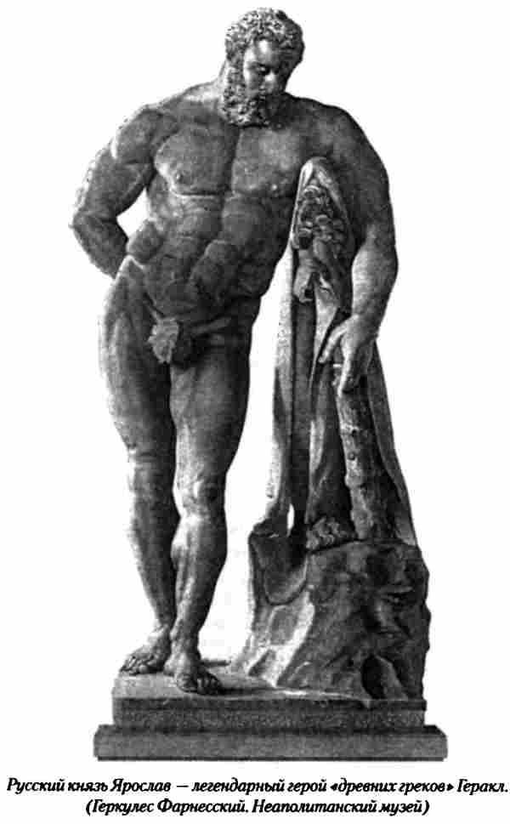
Да, Зевс родился на Крите-Скрытне. Где еще было родиться верховному русскому божеству, куда еще было бежать русским родам-племенам со своих земель, подвергавшихся нападениям варваров — только к своим, только в место надежное, привольное, богатое, укрытное, огражденное синим морем-окияном.
Хорош дворец русов в Кноссе, величественны даже останки его, развалины. И все же большее впечатление на меня произвел меньший по размерам дворец князя Родамата, что выстроен был в Фесте, за шестьдесят с лишним километров от Кноссоса, на южном побережье Крита, омываемом Ливийским морем. В тот день, когда мы работали на его развалинах, солнце палило особенно яростно. Где-то далеко от нас, по побережью, лежали на песке и купались в теплом, ласковом море десятки тысяч отдыхающих. Скорее всего, они даже не представляли себе, что такое критское солнышко в его чистом виде. И все же ни на одну минуту там, на вершине плоского высокого холма, я не вспомнил о прохладных струях. Что-то необыкновенное пропитывало воздух над Фестским дворцом, будто он находился под невидимым колпаком. Не осталось ни единого камня, который мы не ощупали бы своими руками. И если прочие дворцы были пронизаны древним русским духом, напоены им, то этот являлся его средоточием, будто тысячелетия назад был заряжен некий духовный аккумулятор невероятной мощи, а ныне он вдруг начал отдавать вобранное в себя… Да, русы той эпохи умели выбирать места для своих каменных теремов-крепостей — дворцовый холм стоял посреди прекрасной зеленой долины, окаймленной чередой гор, будто в гигантской чаше. Здесь был найден знаменитый Фестский диск, чьи письмена пытались разгадать сотни ученых — разгадать, исходя из романских языков, германских… всех, кроме русского. У них ничего не получилось. Почему? Потому что в те времена, когда был создан этот диск (XVIII век до н. э.), никаких романских, германских и прочих языков, как и самих романцев и германцев, вкупе с «древними греками» не было и в помине — они значительно позже отпочковались от русского этнодрева. А вот русский язык, разумеется, не в нынешнем виде, а в более архаичном, был. Гриневич исходил из русского — и ему удалась расшифровка, иначе и быть не могло. Сам диск хранится в музее Ираклеона за стеклом. Мне не удалось прикоснуться к нему руками, потрогать. За сто лет после его обнаружения желающие прикоснуться к нему истерли бы диск напрочь, тут нельзя не согласиться с хранителями музейными. Я долго стоял перед ним, рассматривал письмена, которые смог бы воспроизвести и по памяти, с закрытыми глазами, присматривался подо всеми углами к знакам… Подлинность диска не вызывала сомнения. Почти четыре тысячелетия пролежал он в земле. Но время не стерло причудливых знаков, выбитых русской рукой: «Хотя горести чьи бывшие в прошлом не сочтешь…» Вот так! А нас учили, помнится, что в VII веке н. э. появились племена славянские, дикие, с соломинами в болотах сидели, носа казать боялись… Появились? В VII веке?! Сразу десять миллионов?! И ни разу, ни один из бессчетного множества людей русских не задался простейшим вопросом: «Как же это сразу десять миллионов могут объявиться? не было! и вдруг — раз, и объявились!» Ни в одной школе, ни в одном вузе не учат, что писал о древнейшей истории русов М. В. Ломоносов, будто и не писал он ничего. Будто не писали о русах до нашей эры А. Д. Чертков, Ф. Морошкин, Е. И. Классен, Ф. Воланский и др. Умалчивают. Великих русских историков!
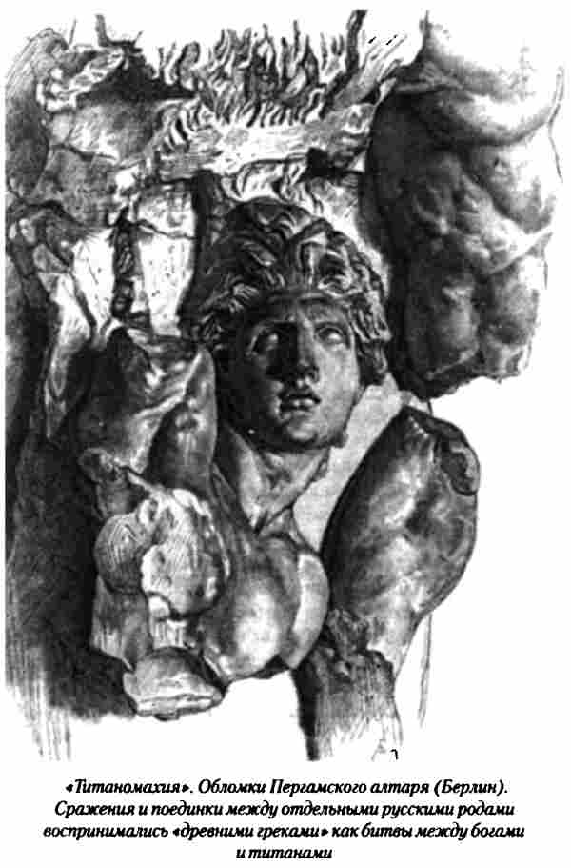
Зевс-Жив, обернувшись белым быком (бык — сакральное критское животное, без быка древний рус не представлял своего существования, бычьих голов-ритонов и бычьих фигурок в музеях Крита хоть отбавляй), похитил финикийскую царевну Европу. Финикия — это искаженное «Виникия» = «Венеция» = «Венедия». Финикийцы — венеды-мореплаватели, русы, «народы моря». Вот вам и разгадка генезиса финикийской письменности… русский князь, прообраз бога Зевса, русская царевна (обратите внимание — Европа — именно русская!), Русское Срединное море, заселенное по берегам русами. Все «древние греки», «древние евреи», «персы», «римляне» появятся позже, много позже, потихоньку заслоняя, затирая старших братьев, отцов-русов, присваивая их культуру, их ремесла, часть их языка, вытесняя из Европы (исконной, подлинно русской Европы) на восток, все дальше.
Все изменится, и, возможно, еще через две-три тысячи лет придет в Диктейскую пещеру, где родился русский бог Зевс, другой историк, другой писатель. Пещера останется неизменной — отрешенной, сырой, потусторонней, хранящей свои тайны. Но наверху все будет иначе. Не останется нынешней Греции, скорее всего, не будет и России. Историю станут писать иные народы, и имена наших богов будут для них непонятны и непереводимы. Время уничтожит музеи и их экспонаты. Но развалины дворцов останутся. И дух, пропитывающий их, останется, ибо он часть ноосферы Земли, он не может выветриться. И может быть, на какой-то миг откроется этому историку будущих веков тайна земной цивилизации, может, узрит он незримое и ощутит неосязаемое. А может, и нет. Ведь когда мы подплывали к черному жерлу вулкана острова Санторин, гид напомнил нам: «Он спит, давно спит… но он может проснуться». Три с лишним часа плыли мы по синему, бархатному морю, чтобы увидеть это черное чудовище, этого монстра. А когда приплыли, поняли — нет, человек страшнее, значительно страшнее. Минойская цивилизация древних русов пережила чудовищное извержение Санторина, выстояла. Наша цивилизация гибнет, убивая себя, забывая себя. Мы сами для себя беспощадный и смертный враг, от которого не скрыться ни на одном острове посреди бархатных морей. Да и не осталось для нас больше таких островов.

БЕЗМОЛВНЫЕ ИСПОЛИНЫ, ИЛИ ТАЙНА ДЕРЖАВЫ ГОРА

ПО СЛЕДАМ ДРЕВНИХ РУСОВ
Древний Египет… Страна жрецов, кудесников и фараонов. Мир непостижимой, так и не разгаданной доныне цивилизации. Семь тысячелетий мрака, из которого проступают в призрачном свете изыскательской мысли еле уловимые контуры былого и небылого — измышленного, порожденного дерзаниями волхвов. Седая, мшелая старина. И циклопические храмы, возведенные то ли людьми для богов, то ли богами для людей. Храмы, стоящие незыблемо десятки веков… Сгниют, рассыпятся в пыль и щебень сиюминутные нынешние строения, вымрут, проживя долгие и короткие жизни миллиарды людей. А храмы будут стоять все так же величаво и покойно. Ибо созданы не в суете и мельтешении. Ибо поставившие их отличались от нас… Чем? Прошлого не вернуть, не заглянуть в душу тому, чье тело-мумия пережило тысячелетия. Просто они были иными. Но цепочка душ и тел от них тянется к нам. Без них, великих и понимающих Мироздание, мыслящих тысячелетиями и вселенными, не было бы и нас, суетных и мелких, не видящих дальше собственного носа. Гора порождает мышь. Титаны — пигмеев, не помнящих рода-племени своего. Такова, к сожалению, жизнь. Насекомыми ползают тучи человеков-личинок в тени исполинских пирамид. Брезгливо и отрешенно смотрит на двуногих Сфинкс. Точно так же глядел он почти два века назад на варваров-дикарей наполеоновской орды, тех самых, что по приказу закомплексованного императора упражнялись в стрельбе из пушек, целя в застывший лик того, в чье каменное тело когда-нибудь, в лучшие времена, вернется душа фараона — и Сфинкс подымется, сбросит оцепенение веков, огласит громоподобным рыком небеса… и будет только сам, один в нашем мире, решать — кого ему казнить, кого миловать. Так утверждает учение, не нами созданное и не нами постижимое.
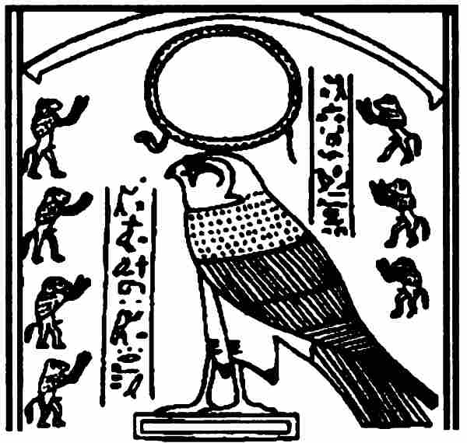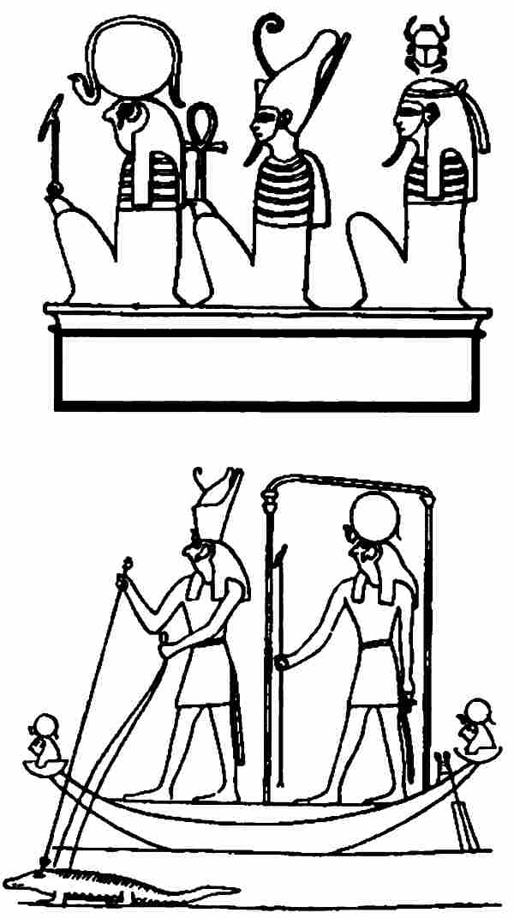
Египет интересен сам по себе — бесконечно интересен: своей историей, мифологией, своими бесчисленными, не вмещающимися в сознание памятниками труда человеческого. Но не одни лишь любовь к древностям, интерес и любознательность заставили нас исколесить обширные египетские земли от Абу-Симбела до Гизы и Саккары, от нубийских знойных пустынь до седых, покрытых инеем горных вершин Сипая, где Моисей говорил с Богом. Нет. Мы шли по следам предков наших, прорываясь сквозь торосы напластований, через десятки «культурных слоев», оставленных иными народами на одной из древнейших прародин наших. Ибо если не мы, то кто же…
Сейчас ни один ученый, ни один исследователь не сможет с полной уверенностью сказать, когда русские люди пришли в долины Нила, на плодородные земли солнечной реки Ра. Может, десять тысячелетий назад, может, двенадцать. Эта тайна времени их прихода, по всей видимости, никогда не будет разгадана — тогда еще не вели счет годам, а если и вели, то хроники те древние до нас пока не дошли. Но одно можно сказать наверняка, без тени сомнений — в основе древнеегипетской мифологии, культуры и самой цивилизации лежат мифология, культура, цивилизация древних русов. Все прочее, все напластования, наносы, «культурные слои» лишь прячут под собой первозданное историческое ядро — древнейшую на планете Земля, изумительную и таинственную цивилизацию русов-праиндоевроцейцев.
По сей день герб Египта — расправивший крылья орел. А точнее, сокол. Тот самый сокол-рарог, которого мы уже встречали повсюду, где ступала нога русского человека: от Крита до Рюгена и от Аркаима, через «самостийную» ныне Украину, до столпов Иверийских. Нет храма и Египте, где бы вы не узрели скульптурное или рельефное изображение царственного, увенчанного коронами Верхнего и Нижнего царств сокола. Учебники, научные монографии, справочники с энциклопедиями дают ему имя Гор. Бог Гор. Сами египтяне зовут сокологолового бога Хорусом. В апофеозе величия Хорус несет на голове своей красный солнечный диск, обвитый змеем Уреем, о котором мы еще поведаем вам. Сокол-солнце. Финист Ясный Сокол. Светлое солнечное божество Хорус, Хоре. Да, тот самый славянский, русский, исконный бог солнца (точнее, солнечная ипостась Рода-Вседержителя). Тот самый Хоре, чье имя и означает на древнем русском языке «солнце», «круг» (отсюда «хоро», «хоровод» и т. д., в более мягком, диалектном произношении «коло», «коловрат» и пр.). Красное солнце на голове ясного сокола-рарога Хорса. Или, может, было наоборот, может, некие купцы, паломники, калики-перехожие занесли на Русь египетское чудо? Нет, к сожалению, такое может быть только в сказках: олитературенный образ никогда не станет на традиционной, народной почве кумиром, объектом почитания. Мифологии и мифообразы рождаются из архаики, затем проходя уже все ступени и степени опоэтизации и охудожествления. Но не наоборот! Есть законы ненарушаемые, не имеющие исключений. А архаика в данном случае — наша, русская, отменить которую никому не дано права. Я привел лишь один из множества примеров, доказывающих, что праотцы наши задолго до нас окропляли себя водами Нила и Красного моря, не говоря уже про море Срединное, море Русское, зовомое ныне Средиземным. Да, к слову, и тот же священный змей Ур, или Урей, красующийся надо лбом каждого уважающего себя фараона и являющийся символом силы властителя-мужа, символом плодородия — не что иное, как славяно-русский Юр — образ мужской силы, плодородия, женолюбия и власти — змей, вечно воздевающий свою голову вверх, фаллический символ-образ, имеющий архаические корни свои все у тех же русов-праиндоевропейцев… Много можно писать о божествах «древнеегипетских». И о них будет написана, дай Бог, отдельная книга. Не все вопросы еще ясны мне. Не все они и прояснятся в дальнейшем. До сих пор, несмотря на груды, эвересты перелопаченного научного материала, на изыскательские командировки и прочее, нет ни малейшей возможности установить — напрямую ли русы пришли в Египет с Ближнего Востока, или же были они лишь переселенцами из Малой Азии, теми самыми, что оставили свои города типа Чатал-Гуюка? Пути-дороги русов за 12–14 тысячелетий их бытия — вот загадка для подлинного, серьезного историка!
Тысячелетиями касты египетских жрецов хранили и множили знания древних русов, их кровь и плоть — хранили в самих себе. И это еще одна непостижимая загадка. Тайна тайн! Не мифические «атланты» взрастили волхвов «египетских». Но те, кто реально обладал высочайшим знанием тех времен. Других не было. И не следует тешить себя байками про «инопланетных» цивилизаторов и жителей сказочного утопического острова. Были русы. Первонарод. И были те, кто был после них. И были и есть пока их прямые потомки, мы с вами. И никаких чудес. История уже произошла, история «случилась», ее не перепишешь.
Об этом и о многом другом я думал не только под циклопическими колоннами храмов Луксора и Карнака, Эсны и Эдфу, Ком Омбо, пирамидами Гизы и колоссами Абу-Симбела. Виделось мне искрящееся и изумительное подлинное прошлое люда земного под негреющим на холодных ветрах Синая солнцем, на самой вершине «джебел Мусы», горы Моисея. Неслучайное место было дано Творцом русскому жрецу-волхву в те давние времена. Я не мог подобно ему провести сорок дней очищения от скверны и молений в пещере, не те времена. Но, сидя на ступенях крохотной часовенки, поставленной на вершине, вдыхая в себя этот божественный, избавляющий от наносного и суетного воздух, я пытался постичь замысел титана-подвижника. Он должен был прийти к Богу. И скрижаль с десятью заповедями дана ему была неслучайно. Он стал последним звеном в долгой цепи. Последним. Сорок лет водил он «избранный народ» по пустыням. Сорок лет шел процесс очищения тех, кто по замыслу древнеегипетских жрецов-русов должны были стать богочеловеками, новой совершенной расой людей, которая должна была сменить род человеческий и, образно выражаясь, построить Царствие Божие на Земле. Сколько лет потратили волхвы-русы на создание «нового человека», что совершили для этого — может случиться, мы никогда этого не узнаем. Моисей (который и по библейской традиции не был иудеем) увенчал многовековой труд. «Египетский плен» закончился.
Но не с него началась история «избранных». Сам праотец их — Авраам, был выходцем из Ура (опять этот корень-образ, корень-символ «юр-»!). Авраам не был иудеем. Не были таковыми и дети его, внуки, вошедшие в Египет. Так с чего же все началось? Где корень «богочеловеков»? Размах, с которым работали, мыслили, творили «древнеегипетские» волхвы-русы, поражает воображение. Вновь и вновь мы сталкиваемся с тем непостижимым явлением, которое уже в нашем веке получило название «русского космизма». Космизм мышления! Мы теперь слишком много знаем о глобальных экспериментах, сотрясавших ноосферу нашей планеты на протяжении тысячелетий, экспериментах, которые по замыслу их творцов-зачинателей должны были переделать мир… Тот эксперимент был первым! Новая раса! Жрецы не ведали, что получится из их затеи. Они грезили о совершенстве вида хомо сапиенс, о его сближении с Всевышним… Благими намерениями выстлана дорога в ад. Теперь мы знаем сию простенькую мудрость. Но мудрецы древности еще не постигли ее. О чем думал русский волхв Моисей в темной пещере на вершине Синайской горы, какие сомнения и тревоги терзали его мятущуюся и ищущую вселенской гармонии душу? Или он уже увидел несовершенство нового племени? Скрижаль Господня! Десять заповедей! А там, внизу — раскрывшийся ящик Пандоры, из которого уже изошло неудержимое, неостановимое… Помогут ли заповеди?! Трагедия Моисея заслуживает шекспирова пера. Он, безусловно, знал грядущее. Но остановить «древнеегипетский» эксперимент было невозможно. Увы!
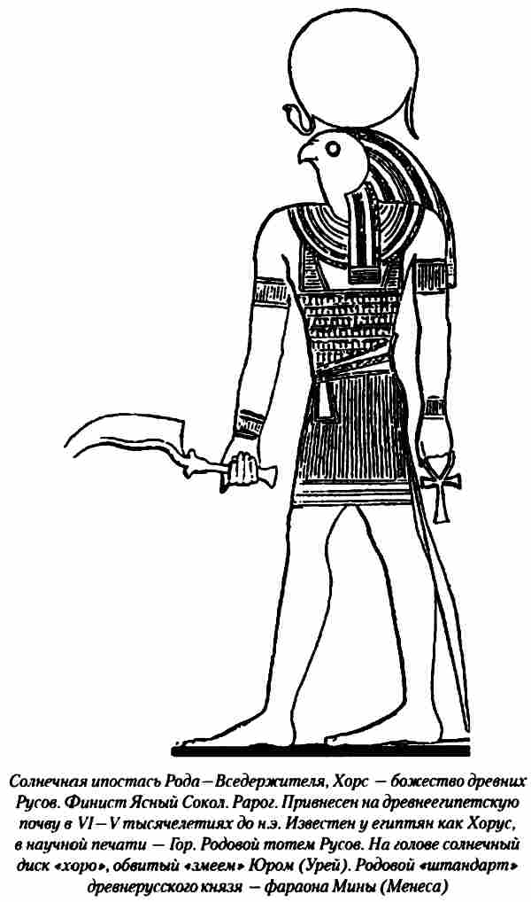
Скользкими, заледенелыми ступенями, среди камней-валунов, над пропастями гиблыми спускались мы с Моисеевой горы к монастырю Святой Екатерины, где пред восхождением к Богу поставили свечи. И образ мученицы, лежавший в нагрудном кармане моем, хранил нас среди пиков и скал. Спускались, очищенные, просветленные, прикоснувшиеся к стопам Всевышнего, но знающие, как знал это и Моисей три тысячелетия назад, что рода людского не спасти, не выправить, не вывести из той гиблой, черной, лежащей под нами пропасти, ибо род этот глух к заповедям и не зрит скрижалей.
Древний Египет! Плен духа Русского! Тысячелетия брожений и скитаний по замкнутому кругу мудрости, будто внутри чрева змия Апопа, поглотившего свой собственный хвост. Бесконечность, оставленная нам в наследие и отвергнутая нами… История Египта начинается с царя Мепоса, объединившего страну под знаменем-образом ипостаси Рода-Вседержителя, под ликом пресветлого Хора-сокола. Того самого сокола-рарога, что был родовым тотемом Жива-Зевса, критского царя Миноса и прочих русов (см. статью этого сборника «Колыбель Зевса»). Итак, два властителя, критский и египетский, Минос и Менее. Один тотем. Один бог. Одно время — приблизительно, начало IV — конец III тысячелетий до нашей эры, «-ос» — окончание, приставленное к корневой основе значительно позже греческими историками. Подлинное имя — Мен, Мина. Древний русский князь-объединитель Мина, соколоносец. Властелин, навечно впечатавший свое имя золотыми буквами в нетленную скрижаль Истории. Да, мы не знаем, когда именно пришли русы в землю Сет. Но мы знаем, что в княжение Мины-Мена они взяли власть над местными племенами, дали мощный импульс-толчок к развитию, стали тем стержнем, ядром, о котором писалось ранее. Русов было значительно меньше, чем автохтонного населения, не изменившего своего антропологического облика и по сей день. Но именно русы положили начало. Именно они стали первыми фараонами, жрецами, писцами, чиновниками, номархами, полководцами… Они благосклонно и терпимо относились к местным верованиям-культам. И потому общая мифология вобрала в себя не только индоевропейские высокие начала, но и местных себеков-крокодилов, анубисов-шакалов, скарабеев-жуков, амонов-баранов и пр. Напластования наносились столетиями, тысячелетиями, в каждой местности державы Ра привнося свой колорит.
Недавно вышла в свет интересная книга серьезного исследователя метаисторических процессов Н. Н. Вашкевича «Утраченная мудрость», в которой автор достаточно убедительно доказывает, что задолго до нашей эры существовала огромная Мировая Держава русских, что Египет был лишь одной из ее составных частей наряду с Индией, Аравией, Ливией, Вавилоном, Китаем и непосредственно Русью. Ученый-арабист пришел к такому выводу, скрупулезно изучая наличие исконно русских корней в арабском и других языках, сопоставляя культуры, традиции, мифологии. Аргументы его во многом бесспорны, неопровержимы — решающее влияние древних русов на всю мировую историю с древнейших времен не заметить и не оценить по достоинству может лишь предвзятый «историк» или невежда. И все же скорее всего Единой Мировой Державы как таковой, Империи с централизованным управлением и развитой инфраструктурой, все же не существовало. Да, русы были изначально (по отношению к иным народностям и племенам) и в Индии, и в Китае, и в Сибири, и в Семиречье, и в Двуречье, и, разумеется, на Ближнем Востоке, в Малой Азии, Средиземноморье… Но связь между их родами в VI–III тысячелетиях до н. э. была уже значительно ослабленной, роды эти существовали, вершили дела свои и созидали новые державы самостоятельно, подчиняясь отнюдь не директивам из единого центра, но естественным жизненным, общественным законам. Русские фараоны IV–III тысячелетий до н. э. не подчинялись своим кровным коронованным братьям, властвующим в древнем Уре, долине реки Инд и священной реки русов Яридона (Иордан). Мощнейший первоначальный этнодуховный взрыв, разбросав роды русов, наполнил их на долгие века бурлящей, неистовой энергией созидания — созидания без приказов из какого-либо центра, без оглядки на вышестоящие инстанции. Египетские русы просто были сыновьями и дочерьми своих отцов и матерей. Они пришли после долгих и тяжких странствий, полных невзгод и испытаний, в благодатный край. Исполинские сокрытые духовные и телесные силы, затрачиваемые прежде на преодоление препятствий, в этом земном раю (по меркам привыкших к лишениям и страданиям русов) вырвались наружу, облеклись в высшие формы процветающих наук, искусств, ремесел… И главное, созидающая воля! Без нее и миллиарды рабов неспособны поставить одну многотонную глыбину-блок на другую, не то что воздвигнуть самую крохотную пирамидку. И все же единство было. Но не в управлении, а в самой изначальной культуре русов, в традициях. И потому вы без труда найдете общее и в храмовых строениях Индии, и в зиккуратах древнего Ура, и в ранних пирамидах Египта (пирамида Джосера и пр.).
Сейчас многие рассуждают об империях, об имперском мышлении, соревнуясь в оскорбительных и уничижительных эпитетах. Но, странствуя по Египту, воочию видишь, что оставила в стране Империя и что породили все прочие формы человеческого бытия. В первом случае — величественные монументы, достойные богов. Во втором — ужасающая нищета, фязь, разруха, кишение не созидающих, но торгующих, коих еще Спаситель изгонял из Храма, но так и не смог изгнать, ибо имя им легион. Последним творением Великой Империи русов в Египте можно назвать Асуанскую плотину. Стоя возле прекрасного и грандиозного памятника русскому человеку на одной из древнейших его прародин, глядя на разлившийся широко благодатный, полноводный Нил, я думал о том, как мелки и подлы все эти суетные позывы нынешних «борцов за экологию», большая часть из них является платными работниками спецслужб, которые в подобной изощренной форме подрывают экономику стран-соперниц. Кричат: затопили земли! крокодилов стало меньше! памятники пришлось переносить! и вообще, египтянам не нужны никакие плотины, они хотят жить в простоте и единстве с природой! Но не будь этой плотины, выстроенной нами, русскими, египтяне нынешние не досчитались бы добрых десяти миллионов своих сограждан, а выжившие изнывали бы от засух и гибли бы в чудовищных наводнениях после страшных зимних дождей (мне довелось видеть последствия одного из таких ливней — полотно железной дороги было опрокинуто и выгнуто дугой на протяжении сотен километров!). Русские, перед уходом своим с исторической арены, свершили подвиг. Пройдут века, тысячелетия, а русская плотина в Древнем Египте, подобно пирамидам и храмам древних русов, останется стоять — незыблемо и вечно.
Мы плыли по державному, имперскому Нилу-батюшке, по живительной реке Ра, будто но державной, имперской матушке-Волге былых, добрых времен, которую так же звали когда-то рекою Ра. А мысли из прошлого через настоящее истекали в будущее. Египет древних русов, Египет фараонов, ожидающих Страшного Суда, задолго до того, как о нем узнало остальное человечество, Египет, живущий под знамением Креста (позже его назвали почему-то коптским) за тысячелетия до рождения Христианства… и Египет нынешний — мусульманский, шумный, как базар в Луксоре, пыльный, строящийся без надежды когда-нибудь достроиться. Два мира — несовместных, несоизмеримых. Русы ушли из Египта давным-давно. Русы уходят из Руси-России. На смену им спешат иные насельники, «новые русские», торгующие в бывшем Храме, снующие, суетящиеся. Новые племена, чужие и чуждые, заправляют великой когда-то Державой… Мы отступаем все дальше и дальше. Уж некуда отступать. Только в Небытие. А пирамиды и храмы стоят. Стоят посреди иного, нового, но, может быть, и не лучшего мира. Пройдут века. И такими же молчаливыми исполинами стоять будут среди иных языков и насельников уцелевшие кремли наши и церкви… Узрят ли потомки, коли останутся еще таковые на Земле, следы наши?!

ГЕРМАНИЯ — СЛАВЯНСКАЯ ЗЕМЛЯ
В начале этой статьи приведем отрывок из полученного нами открытого письма читателя В. Владиславова из г. Брянска.
«…Побывавший в Казахстане глава так называемого „прусского правительства в изгнании“ призвал „советских“ немцев ехать в Калининградскую область и объявить ее суверенной от России! В таком случае я предлагаю русским и всем славянам объявить в центре Германии суверенную Лужицкую Республику, ведь там еще живут коренные жители — лужицкие сербы, которых насильно онемечивают!
Окиньте взглядом историю славян, господа. И вы увидите, что мир обязан своими достижениями, цивилизацией и культурой — русским! В бронзовом веке (4 тысячи лет назад) наши предки уже обладали государственностью, строили цветущие города и на всю ойкумену славились как лучшие мореходы. А где были немцы? По словам великого Ломоносова, совершенно дикие германцы еще в шкурах бегали…
…Во II тысячелетии до н. э. славянские народы и племена расселились на огромной территории Европы от Эльбы (Лабы) — на западе, до Днепра — на востоке. И только спустя много времени, в начале нашей эры, древние германцы начали выходить с „острова Скандзы“ (Скандинавии) и Ютландского полуострова на захват кельтских и славянских земель.
Знаменитый „немецкий“ Берлин — это искаженное название древнейшего города полабских славян, основанного в I тысячелетии до н. э., в переводе означавшее „запруда“ (бурлин). Почти все германские города были основаны западными славянами. Судите сами.
Ольденбург — это славянский Староград (Старигард).
Деммин — Дымин.
Мекленбург — ранее назывался Рарог (Рерик), позднее — Микулин Бор.
Шверин — бодричский Зверин.
Ратцебург — древний город воинов — Ратибор.
Бранденбург— Бранибор.
Дрезден — Дроздяны.
Лейпциг — Липск, Липецк.
Бреслау — Бреславль.
Хемниц — Каменица.
Рослау — Русислава.
Прильвиц — Прилебица.
Регенсбург — Резно.
Мейссен — Мишно.
Росток — так и есть Росток.
Мерзебург — Межибор.
А вот современные немецкие города, о древних названиях которых вы и так догадаетесь: Любек, Бремен, Вейден, Люббен, Торгау, Клюц, Рибниц, Каров, Тетеров, Мальхин, Миров, Россов, Кириц, Бесков, Каменц, Лебау, Зебниц и т. д., и т. п. Сюда уместно добавить, что австрийская столица Вена — это славянский Виндебож, а г. Цвет ль — Светла. Сама же Австрия называлась до онемечивания княжеством Острия!»
Итак, наш читатель В. Владиславов перечислил свыше двадцати славянских названий немецких городов и селений. Если же приглядеться к данной проблеме внимательней, то на карте нынешней Европы можно найти тысячи и даже десятки тысяч тех неизгладимых следов, что оставили наши прямые предки в местах своего обитания. Да, те, кого принято называть славянами, славяно-русами, венедами и т. д., а если быть более точными, просто русами, чувствовали себя на всей территории Европы как дома. Европа и была их домом, Европа была нашим домом, нашей родиной — мы просто забыли об этом. Но топонимика помнит. Исторические хроники и летописи можно исказить, дополнить, переписать. Но невозможно вы-править и переиначить сотни тысяч названий городов, сел, рек, ручьев, озер, равнин, лесов, болот, гор. Невозможно абсолютно переделать язык народа. И потому для нынешнего историка-исследователя основным инструментом является именно лингвистика, и шире того, все, что связано со словом. Вот, к примеру, В. Владиславов употребляет слова «Германия», «германский», «германцы» в совершенно определенном значении, имея в виду немцев. Но сами немцы называют себя «дойче». Откуда же появился этноним «германцы»? И что он означает на самом деле? «Германцами», а точнее, «германами», называли северных варваров римские историки и более поздние раннесредневековые хроникеры, писавшие на латыни. Подразумевали ли они под «германами» подлинных немцев, «дойче»? Нет. По той простой причине, что «дойче»-немцы не проживали в те времена в Центральной и Восточной Европе, на землях нынешней Германии. Там проживали племена русов-венедов, трансформировавшихся в хрониках в «вандалов», и других русов (их наименования без труда можно найти в писаниях упомянутых римских историков). Вышесказанное однозначно подтверждается топонимикой Европы, а также совершенно четкими указаниями средневековых хроникеров (см. Мавро Орбини и др.), которые писали прямо, что Европу заселяли те, кого позже стали обозначать этнонимом «славяне». Так почему же римляне называли славян-русов «германами»? Нам это кажется сейчас странным, потому что мы закоренели в одной из многовековых ошибок (или предвзятостей). Для римлян же все было понятно и ясно. Они называли северных варваров по одному из их собственных самоназваний, добавляя лишь слово «маны» — «люди», то есть «гер-люди» или «люди, зовущие себя „гер“». Слово «херр», т. е. «человек, мужчина, господин», у немцев появилось сравнительно поздно и под влиянием русов. Лингвистика исключает возможность вхождения этого слова в двухчастное «германы». К тому же здесь получается явная тавтология, «люди-люди», которой образованные римские ученые-историки себе бы не позволили. Само слово «гер-» имеет основой своей русское «яр-», «ар-», то есть «ярый, ярий, арий», не требующее для нас, русскоязычных, никакого перевода. В средневековую латынь, как и в латынь римлян, слово «яр-» трансформируется однозначно, как «гер-» (хронисты, к примеру, записывают славянское божество Яровита «Геровитом», и т. д., такой переход полностью отвечает строжайшим и неукоснительным правилам точной науки лингвистики). Мы получаем исходное «яр-люди» или «люди», назвавшие себя «ярами», «яриями», «ариями». И здесь не еледует удивляться, что «подлинными арийцами» были вовсе не «дойче», которые присвоили себе не совсем попятное для них русское самоназвание «яр-», «ар-», а наши предки русы-индоевропейцы, прародители всех европейских и части азиатских народов. Мы их прямые потомки, и потому для нас не нужен перевод этнонима «арий», «ярий», каждый из нас может с ходу привести однокоренные слова «ярый», «ярость», «яростный», «ярить» и т. д., вплоть до слова «бо-ярин», то есть «большой-ярый», «большой воин», «воевода». Сами древние римляне, когда писали про «германцев», определенно и четко имели в виду вовсе не малое и неведомое племя «дойче», а именно русов, окружавших их со всех сторон и в конце концов разрушивших Римскую империю. Просто за последующие века многое в Европе изменилось, русы-славяне были вытеснены из нее племенами молодыми и энергичными, племенами сыновними, каковыми и были, в частности, «дойче» и пр., значительно большую часть славян они ассимилировали, навязав свой язык, свой уклад… топонимика же Европы, хоть и в искаженном виде, осталась прежней, подлинной, русской. Процесс «штурма и натиска на Восток» — есть один из сложнейших исторических процессов, который длится уже тысячелетия, и о нем надо писать отдельно.
Предположение В. Владиславова, что «древние германцы», под которыми он подразумевает явно «дойче»-немцев, начали выходить со Скандинавского полуострова, неверно. Ниоткуда немцы, скандинавы, балты, а ранее и романцы, греки, хетто-лувийцы не выходили — не может ни один народ появиться где-то на «пустынном брегу» и саморазвиться до уровня общей, бытующей на тот момент цивилизации. Домыслы о подобных «выходах» и «исходах» были уместны для историков XVIII и начала XIX веков, когда не было ни лингвистики, ни антропологии, ни топонимики, ни метаисторического анализа. Ныне о подобном говорить несерьезно и ненаучно. Народы не выходили из каких-то географиче-ских мест (за исключением дикарей-аборигенов), а отпочковывались в виде сыновних и дочерних племен от народа-отца. Вот таким народом-отцом для отпочковавшихся от него балтов, немцев, англо-саксов, французов, итальянцев, иранцев, индусов (белых) и так далее и был народ русов, народ индоевропейцев. Попросту выражаясь, «дойче», как и многие другие племена, вычленялись из огромного и древнего этноса русов, вычленились, когда подошло их время, когда их «пассионарность» достигла наивысшего пика. Вычленились и, находясь в этноэнергическом для себя максимуме, и начали тот самый пресловутый «натиск на Восток», пользуясь тем, что отцовнее племя, супернарод русов выплеснул практически всю свою энергию, все свои силы и лучших людей своих отдал на борьбу с Римом и другими врагами. Народы-сыны успешно заменили в Европе обессилевшего отца своего, как это всегда и бывает в Истории. Повторяясь, можно сказать, что часть русов была уничтожена в войнах, часть ассимилирована, часть оттеснена на восток… И все же Народ-отец, прародитель европейских наций, был настолько силен и духовно мощен, что сокрушить его полностью не удалось — русы собрали силы, восстановили государство, Империю на новом месте, как бывало уже не единожды.
Напоследок мы хотели бы порекомендовать В. Владиславову более мудро и философски подходить к оценке своего и окружающих народов в историческом процессе. Да, лужицкие сербы заслуживают иметь свою суверенную республику на территории нынешней Германии. Но мы помним, что большая часть так называемых «дойче» этнически является славяно-русами, а сами «дойче» — нашими младшими братьями. Так стоит ли проводить внутри «родни» какую-то межу? Это первое. И второе, в пафосе письма В. Владиславова ощущается чувство некой обиды, которая может перейти в «комплекс неполноценности» и зависти к удачливым и оборотистым «германцам», захватившим славянские земли. Да, «дойче» достигли о своем историческом пути определенных успехов, во многом обогнали нас — они моложе и энергичнее, они пришли на готовое место, в среду народов более цивилизованных на тот момент, чем они сами, в среду русов и римлян, они не останавливали хода своего развития. Исконным же русам, перебравшимся на восток, пришлось значительно труднее, они пришли в среду диких, практически первобытных племен финно-угорской и уральской языковых семей. Кроме того, они попали между молотом и наковальней Запада и Востока. И тем не менее русы, доказывая свое первородство и свой колоссальный духовный потенциал, возродили величайшую в мире Империю. И потому нам всем, прямым потомкам русов, надлежит гордиться своими великими предками и добросклонно относиться к младшим братьям. Почему добросклонно? Потому что могут настать такие времена, когда лишь наши родные младшие братья смогут омолодить наш древний Народ и не дать ему как этносу, имеющему право на жизнь, раствориться в народах кавказских семей и тюркоязычных народах. Процесс растворения уже идет чрезвычайно интенсивно. Но это тема для отдельного разговора.

ДВУГЛАВЫЙ ОРЕЛ — НАСЛЕДИЕ ПРЕДКОВ
Двуглавый орел. Что он представляет собой? Откуда взялся? Неужто лишь случайность — женитьба Ивана III на царевне Софье Палеолог подарила России этот герб? И неужели только потому, что Россия в будущем обещала стать преемницей Светоча Православия, преемницей Византии? В истории частенько случайности играют весомую роль, но еще чаще обходится без них.
Николай Лысенко пишет: «Русские геральд исты выводили самое первое известное изображение двуглавого орла из древней Птерии — на границе с Ассирией и относили к правлению мидийского царя Киаксара (625–584 годы до н. э.)». Да, русскими геральдистами, которых упоминает автор известной статьи, проделана колоссальная работа, честь им и слава за это. Но нужно добавить, что за последние сто лет наука историческая несколько продвинулась вперед. И хотя не обо всем пишут открыто, особенно если это касается русской, славянской истории, тем не менее мы сейчас можем опираться на более весомые доказательства, чем свидетельства Ксенофонта и архивные изыскания Коне.
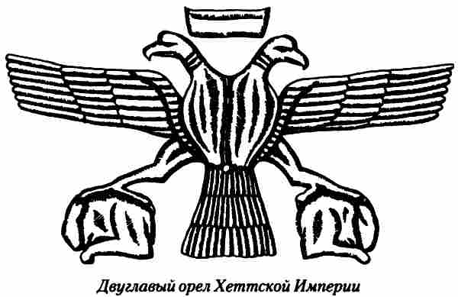
Византийская империя. Фракия и Малая Азия, омываемые Черным, Мраморным, Эгейским и Средиземным морями. Земли, над которыми распростер свои крылья царственный двуглавый орел. О самой Византии можно почти ничего и не писать, могущественная православная (ортодоксальная) держава, Константинополь-Царьград — Второй Рим — средоточие мира, величие, культура, до которой, прямо скажем, Европа и первый Рим явно не дотягивали. Напомним читателю лишь одну маленькую деталь, о которой почему-то не принято упоминать нив научных, ни в научно-популярных трудах: тюркоязычное население появилось в Малой Азии сравнительно недавно, да и большинство нынешних турок отнюдь не природные тюрки, но ассимилированные народы, населявшие Византию. Сербам и болгарам на их землях повезло, часть из них стала мусульманами, перестала считать себя сербами и болгарами, другая сохранила свое этническое лицо. У народов, живших в Малой Азии, когда пришли тюрки-завоеватели, выбора не было — или принятие мусульманства, языка и т. д., т. е. полная ассимиляция, или смерть. Так кто же жил в Византии до тюрок? Да, мы знаем, по побережьям всех морей жили в основном греки. А по всей остальной огромной территории?
Не будем забегать вперед. В нынешней Турции двуглавого орла можно увидеть на гербе города Конья. Во время нашей изыскательской экспедиции мы встречали этого неувенчанного коронами орла в Конье, где не ступала нога ученых наших, повсюду — от госучреждений до почтовых отделений. Конья город особый, тихий и славный, известный своими дервишами. Но за его пределами двуглавых орлов вы можете встретить только в музеях. Например, в знаменитом Музее Анатолийских цивилизаций в Анкаре, где, к сожалению, за все время нашего пребывания мы также не встретили ни одного «россиянина». Музей хранит память о великом довизантийском прошлом Малой Азии, Анатолии. Большая часть его экспонатов извлечена из Хаттусы, Богазкея и Язылыкая — стольного града и святилищ великой Хеттской империи, которая существовала и успешно соперничала с Древним Египтом во II тысячелетии до н. э. Подробнее эти святилища и могущественную столицу хеттов Хаттусу я опишу в отдельной работе, хеттская проблема более чем заслуживает этого. Не за горами тот день, когда наш зритель увидит то, о чем прежде можно было прочитать только в специальной литературе, собственными глазами (мы снимали там и во многих других местах фильм о древних цивилизациях). Хетты владели тайной железа, царствовали по всей Малой Азии, контролировали проливы. Это был великий народ — народ индоевропейский, поклоняющийся богам Пирве (Перун, Первый) и Сивату (Свету)… А гербом хетты имели двуглавого орла — за две-три тысячи лет до византийцев. Хеттский орел сохранился не только на штандартах, в каменных барельефах, но и на хеттских печатях — двуглавый орел, государственный герб — неопровержимое, вещественное доказательство преемственности культур, преемственности империй. Об этом орле ничего не знали русские геральдисты — в их эпоху остатки хеттских городов еще лежали под землей.
Но в Анатолии имеются и более древние поселения. Не могли мы оставить без внимания раскоп близ поселения Алача-Уюк (примечание: в научной печати принято употреблять этот топоним в англоязычной форме «Аладжахююк», так же мы повторяем за англичанами, например, «раджа» вместо правильного «рача» и т. д., подобное попугайничание, приводящее к искажениям, не делает чести отечественным ученым. — Ю.П.). Это поселение бронзового века, IV–III тысячелетий до н. э. Но и здесь наряду с многочисленными скульптурными и бронзовыми изображениями свастик-солнцеворотов и других индоевропейских традиционных знаков-оберегов мы встречаем рельефы двуглавого орла. Они выполнены четко, уверенной рукой мастера своего дела — и не оставляют ни малейших сомнений в своем государственном, державном предназначении. Служители на раскопе и в местном музее разводили руками — мы были первыми русскими в этих краях. Да, мы все видели собственными глазами. Кое-что можете увидеть и вы, наши читатели, если заглянете в малотиражные труднодоступные научные издания. Находки последних шести-семи десятилетий не слишком популяризируют, потому что они слишком очевидны, они подрывают напрочь фундамент англо-германской «классической» версии истории. Но об этом также отдельный разговор. Мы же продолжаем наши изыскания о двуглавом орле.
Итак, Алача IV тысячелетия до н. э. — Хаттуса II тысячелетия до н. э. — Византия I–II тысячелетй н. э. — Россия XV–XX веков н. э. Вот цепь приемственности государственного герба, государственного символа Случайна ли она?
И еще вопрос — откуда эта двухголовость вообще взялась? Ведь в Музее Анатолийских цивилизаций есть и иные экспонаты: двухголовая уточка (точную копию ее я приобрел в Богазкее, у тех раскопов, где ее нашли — и сейчас, когда я пишу эти строки, двухголовая уточка стоит предо мною, дивное и забавное чудо), множество двухголовых, трехголовых идолов. Такие идолы были распространены не только по Малой Азии, вы сможете их найти и во Фракии, и на Кикладах, греческих островах того же Эгейского моря, и в Чатал-Уюке… Древнее поселение Чатала — особая тема, о нем надо писать отдельную книгу. Старше Чатала среди городов индоевропейцев, пожалуй, только Иерихон. Иерихону десять тысяч лет, Чаталу — восемь. Египетские и ближневосточные «наидревнейшие» цивилизации рядом с этими подлинно древними старцами выглядят младенчески юными. Но и в Чатале, стоя в зарастающем травою раскопе, глядя на кладку, которая вдвое старше египетских пирамид, я видел ту же картину — раскопки решено законсервировать. Почему? Потому что они дают «ученому миру» нежелательные результаты, те феноменальные результаты, которые не оставляют камня на камне от «классической» схемы истории. Здесь, посреди Анатолии, немыслимо далеко от туристических троп, где на нас, русских, смотрели как на инопланетян, где не было ни одного советского, российского археолога, историка и т. д., были найдены не только святилища Велеса со священными головами буйволов, не только неолитическая «мадонна с леопардами-рысями», но и все тс же двухголовые идолы. Для тех, кто еще не догадался, о чем идет речь, я приведу слова д-ра А. Хулткрантца: «Идея многоголовых богов является чисто славянской» (мною заведомо приведено высказывание зарубежного специалиста, профессора Стокгольмского университета, которого при всем желании невозможно заподозрить в славянофилии. — Ю.П.). Итак, речь идет именно об известных нам Двуглавах, Триглавах-Троянах, четырехголовых Святовидах-Свентовитах, Семарглах-Семиглавах и т. д. Какой бы период в истории рассматриваемого нами региона мы ни начали бы изучать, где бы ни проводили раскопки в Средиземноморье, везде мы вольно или невольно наталкиваемся на эту бесконечно повторяющуюся «чисто славянскую идею многоголовости», на славянскую топонимику, на останки славянских культовых сооружений, на изображения во всех видах славянских свастик-солнцеворотов… Одно это может служить неоспоримым доказательством того, что мы имеем дело не с отвлеченно-абстрактными (по «классической» схеме) индоевропейцами, а непосредственно с протославянами-праславянами-славянами. Мифоанализ и лингвоанализ культурного и языкового пластов не оставляют у нас ни малейших сомнений в том, что чисто славянская не только сама идея, но и ее носители, проживавшие в Средиземноморье и Причерноморье на протяжении тысячелетий.
Мы живем в эпоху, последовавшую после «великого переселения народов», мы привыкли к этнокарте нынешнего мира, нам она кажется незыблемой. Но еще шестьсот — тысячу лет назад этнокарта Европы выглядела совсем иначе: наши прямые предки жили на Балканах, в Малой Азии, на Кикладах, на Крите и т. д. Мы прямые потомки подлинных, а не книжных индоевропейцев.
Вернемся к Византии. Несмотря на то что официальным языком Империи, языком, на котором Ортодоксальная церковь совершала обряды и вела службы, был греческий, подавляющее большинство населения Империи составляли славяне, говорили они на своем языке (даже в нынешней Турции, которую мы изъездили вдоль и поперек, большинство жителей имеет не тюркский, но славянский антропологический тип). Лидийцы, карийцы, мидийцы, предшествовавшие «византийцам», а также обитатели легендарной Трои также были отнюдь не греками, носили височные кольца (атрибутика, отличающая славян). Древние хетты говорили на языке, который ближе всего к русскому, поклонялись славянским богам, украшали свой быт теми же изображениями-оберегами, которыми украшают свою жизнь и поныне русские крестьяне в еще уцелевших от погромов деревнях. Люди бронзового века, люди Алачи и люди неолита, жители Чатала были непосредственными предками всех, кого мы перечислили выше. На очень коротких, но убедительных примерах мы приходим к пониманию того, что на протяжении десяти — двенадцати тысячелетий преемственность поколений в рассматриваемой области не нарушалась, не обрывалась этническая цепь. То есть, по сути, мы имеем дело с одним и тем же народом, который, несмотря на происходившие политико-социальные изменения, случавшиеся катаклизмы и вторжения, несмотря на изменения этнонимов, коими его обозначали в разные времена, оставался самим собою. Так стоит ли удивляться, что этот народ пронес через тысячелетия и века свою «чисто славянскую идею», множество своих традиций и особенностей, свойственных только ему? Стоит ли удивляться, что он сохранил свой государственный герб, свой символ — двуглавого орла?!
Многие могут спросить: а причем тут Россия? Ответ прост. Славянская колонизация земель нынешней России, в частности, Киевской Руси, Московской Руси и т. д., начиналась в древности с Балкан, из Причерноморья, из Малой Азии — то есть с тех мест, что по праву считаются прародинами индоевропейцев. Русы-славяне расселялись по всей Европе, Центральной и Западной — один из бесчисленных примеров тому герб города Толедо, тот же гордый двуглавый орел — расселялись по Северу Африки, уходили далеко на Восток, в Индию. Казалось бы, все они имели право на традиционную символику своих прародителей. Но после упрочения Христианства, и особенно после раскола Церкви на Восточную-Ортодоксальную и Западную-католическую, в преддверии этнической катастрофы, которую несли и принесли Византии тюрки, правильным решением могло быть одно-единственное: передача традиционных регалий и гербов не просто прямым этническим наследникам, переселившимся на север, но и наследникам духовным. Таким образом двуглавый орел оказался на московской Руси, позже — в России. Архаика всегда передается по прямой линии.
При всем уважении к геральдистам, надо прямо сказать, что их научная база явно недостаточна для проведения серьезного исследования, ибо геральдика лишь одна из прикладных дисциплин, одна из составных частей исторической науки.
В деталях герб много раз изменялся, и он не мог не изменяться, так как менялись формации, менялся с учетом поздних наслоений язык, менялась географическая среда (в частности, пустынные плоскогорья нынешней Анатолии во времена Хеттской империи были земным раем, цветущим садом, в котором обитали даже львы). В сравнении со всем этим герб изменялся крайне незначительно, как почти не изменилась свастика-солнцеворот. Так что мы вправе сегодня утверждать с полным основанием, что гербу нашему российскому, двуглавому орлу, по меньшей мере шесть-семь тысячелетий. С еще большим нравом мы можем сказать, что герб наш не был получен нами от кого-то со стороны, не был подарен нам некими доброжелателями-чужаками, нет. Двуглавый орел — наследие наших предков, порожденное в их этнокультурной среде изначально, передавшееся из рук в руки, полученное нами не до конца понятым и осмысленным. Этот факт непреложен.
И все же главное состоит не в самом орле, не и гербе, не в символе, а в том, что благодаря подобным атрибутам мы имеем возможность еще раз на множестве убедительнейших примеров засвидетельствовать верность открытия последних лет, которое и заключается в том, что подлинными индоевропейцами, т. е. прародителями всех европейских народов, были русы, те, кого позже стали называть славянами. Какую бы историческую проблему мы ни пытались бы разрешить, углубляясь в прошлое с I тысячелетия н. э. и на десять — двадцать тысячелетий, мы повсюду будем встречать следы древних русов. История Европы, история Евразии в значительной мере — это история народа русов, и только начиная со II века до н. э. она становится одновременно и историей иных, сыновних и дочерних народов, отпочковавшихся от единого этнодрева русов-индоевропейцев и вобравших в себя часть неиндоевропейских племен, становится историей италиков, персов, белых индусов, германцев и пр. Сейчас общественное мнение, находящееся в тенетах «классической» схемы-версии, еще недостаточно готово к восприятию Подлинной истории человечества, которая совершенно однозначно и безвариантно реконструируется лингво-анализом и мифоанализом. Ибо подделать можно любые археологические находки, первоисточники, хроники и т. д., но подделать язык и подделать мифоархаику невозможно. На уровне мифо- и лингвоанализа история становится точной наукой.
Тем же, кому ближе материальные символы, еще раз напомню — вы, потомки русов, живете и ныне под двуглавым орлом, тем самым, под которым жили с небольшими незначительными для истории перерывами ваши предки — русские, славяне, русы на протяжении многих тысячелетий.
Двуглавый орел вернулся к нам. Будем надеяться, что и другие незаслуженно забытые, а то и намеренно оклеветанные родовые символы и обережные знаки русов-славян будут нам возвращены и займут со временем достойное место.

СКАНДИНАВИЯ — РУССКАЯ ЗЕМЛЯ¹², ИЛИ ЮГ ПРОТИВ СЕВЕРА И ВОСТОКА
Не стерлись из памяти еще благословенные времена в России, когда норманисты и антинорманисты мирно спорили друг с другом, выставляя на каждый аргумент оппонентов два новых контраргумента, а посторонний наблюдатель, малознакомый с существом дела, все ждал — вот-вот в этом споре родится истина. Но истина не родилась. К власти в России пришли правители, представляющие «общечеловеческие» и «общеевропейские» интересы — и спор завершился на уровне политического решения мудрого руководства, направляемого «европейски образованными» советниками. А Европа, как известно, научными дискуссиями по сей части себя не утруждает, в Европе все давно решено и определено на том же политическом уровне. И потому — не сразу, а как-то постепенно, незаметно, но основательно и незыблемо во вновь издаваемых отечественных учебниках, справочниках, энциклопедиях спор разрешился в пользу Европы, в пользу норманистов. На антинорманистов стали ссылаться (а чаще и вовсе не ссылаться), как на некий исторический полузабытый курьез — дескать, во времена тоталитарного режима была и такая, навязанная тоталитарной идеологией точка зрения, но мы, мол, прозревшие демократы и стремящиеся к «европейской образованности» свободно и демократически мыслящие индивидуумы, давно от нее отказались, мол, антинорманизм — это пережиток коммунистической пропаганды, узконациональной ограниченности, великодержавного шовинизма и т. д. и т. п.
Школьные учебники один за другим начали писать про отважных шведов-мореходов, про то, как они сами гребли веслами, и про то, что смышленые финны, прознав про это, стали называть их словом неизвестного происхождения «руотси», что якобы и означает на неизвестном языке «гребцы». Ну а несмышленые, погрязшие в распрях словени, услыхав от финнов про гребцов-«руотси» отважной и лихой шведской национальности, призвали их к себе править, грабить, собирать с себя дань и продавать себя в рабство, а заодно и прозвали себя в честь призванных шведов красивым нешведским и нефинским словом неизвестного и непонятного происхождения «руотси», которое услыхали от финнов. И стали они, по неграмотности и простоте перековеркав красивое непонятное слово «руотси», русскими, а страна их стала Русью… Кто здесь страдает дебильностью — мифические «несмышленые словени» или составители учебников, пусть ставит диагноз смышленый читатель. Учебники, обучающие школьников мыслить с логичностью бреда, продолжают издаваться немыслимыми тиражами.
Но так как «европейски мыслящим» просветителям сотен миллионов экземпляров новоотечественных учебников и справочников показалось недостаточно в деле просвещения несмышленых и трудно просвещаемых славян, они принялись издавать переводные прекрасно иллюстрированные, красочные детские энциклопедии английских, итальянских, шведских, американских и прочих авторов. С этими популярными детскими изданиями было проще, ибо в них уже не только упоминаний и ссылок на пережитки и курьезы не было, но писалось все однозначно, твердо и безапелляционно. Да, «мировое сообщество» при посредстве местных проводников «европейской образованности» принялось бомбардировать умы российских детей и юношества с такой же уверенностью в своей правоте и с такой же безапелляционностью, с какой Соединенные Штаты и НАТО (то есть то же самое «мировое сообщество») бомбардируют бомбами и ракетами суверенные беззащитные страны.
Прежде чем перейти к сути нашей работы, приведем несколько примеров, чтобы понять — в мире каких образов растет нынешний русский, россиянин.
«Сначала викинги грабили славянские племена. Но позднее они перешли к оседлой жизни, а шведские вожди стали править славянскими городами — Новгородом и Киевом», — вот что написано в книге «Викинги», изданной в серии «Иллюстрированная мировая история» 50-тысячным тиражом как «научно-познавательная литература для младшего и среднего школьного возраста». Прямо скажем, познавательная литература… Викингам было тяжело на Руси, и они «часто прибегали к помощи рабов-славян». В «шведы-викинги» записаны Рюрик, Олег, Владимир, Ярослав и прочие. В общем, «господа-шведы» «германского племени» и «погрязшие в распрях» «рабы-славяне» — в прекрасно иллюстрированном альбоме для славянских детишек «младшего и среднего школьного возраста».
«Шведы основали в Восточной Европе большое королевство и назвали его Русь, от которого и произошло в дальнейшем понятие „Россия“» — так написано в «Историческом атласе для детей» Нила де Марко. Тираж тоже весьма и весьма приличный. Оформление чрезвычайно наглядное и убедительное — одним словом, Европа!
«Скандинавы основали Киев, Новгород и Смоленск, открыли Русь для торговли… настолько освоились, что княжили в Древней Руси до XI века». Это из детской книги-альбома «Викинги», автор Энн Пирсон.
«Начиная с IX века большая равнина, заселенная славянами, становится привычным пейзажем для шведов… они используют все крупные водные пути для создания целой торговой сети и центров торговли: одним из самых крупных становится Киев… Новгород, основанный шведами, являлся основным торговым центром…» — так пишет в иллюстрированном детском альбоме «Викинги» почетный профессор археологии Тулузского университета Луи-Рене Нужье, большой, видимо, специалист по шведам на Руси.
И опять: «Погрязшие в междоусобицах славянские племена уговорили вождя викингов Рюрика прийти править ими… Начиная с Рюрика и вплоть до сына Ивана Грозного Федора, эти скандинавы правили самой крупной средневековой державой Европы — Россией», — сообщает нам энциклопедия «Исчезнувшие цивилизации» в выпуске «Викинги: набеги с севера». Издание более чем солидное на вид, внушающее немалое доверие.
А вот еще перл: «…славянские общины управлялись шведскими викингами — торговцами, которых называли русами. Первым вождем русов был Рюрик. Он основал Новгород и Киев», далее: «862 г. — шведские викинги под предводительством Рюрика захватили власть на севере и основали факторию в Новгороде» — это из «Иллюстрированной истории мира» — перевод под редакцией доктора исторических наук Михаила Ненашева. Вот вам и доктор наук, который все знает про «славянские общины, управляемые шведами»! Такого заслуженно пригласят на симпозиумы в Стокгольм, Осло, Копенгаген и переведут по всему миру, такой доктор понимает все правильно, «по-европейски».
А вот что пишет детская энциклопедия «Открытие мира юношеством» в выпуске «От континента к континенту»: «Шведские викинги обращаются к востоку… очень скоро обнаруживают, какие богатства таят в себе славянские земли, поставляющие им меха и рабов».
Словом, опять «рабы-славяне», опять предприимчивые «шведы»-«германцы» и прочие «господа», правящие «неразумными славянами» — все как и прежде, в духе пресловутой геббельсовской пропаганды. И это в конце XX — начале XXI века! И это в книгах, более того, учебных пособиях, предназначенных для наших школьников.
Кто-то может возразить — мол, что поделаешь, так оно, видно, и было, против фактов, дескать, не пойдешь. Но так не было. И факты говорят о другом. Никаких шведов в VII–XI веках, как и норвежцев с датчанами, не было. Эти народности сформировались, в лучшем случае, к XV веку. А языки — шведский, норвежский, датский — сложились только к XVII–XVIII векам. И потому говорить о том, что «шведы основали Русь», это еще глупее, чем сказать «американцы открыли Америку». А кто же тогда был? И на каком языке разговаривал?
Были предки шведов, норвежцев, датчан, исландцев, фарерцев. Говорили они на одном языке — как принято считать, древнескандинавском. Само название — «древнескандинавский» имеет лишь поздний, географический смысл и звучит столь же нелепо, как «древнемалоазийский» или «новокрымский». В этом позднем искусственном названии нет необходимой и достаточной этнической основы. Принято считать, что древнескандинавский язык входил в северную подгруппу германской группы индоевропейской языковой семьи. Есть ли основания для этого? Только одно — в современных шведском, норвежском, датском, исландском языках чрезвычайно много германских построений и германизмов (как и латинизмов). Можно ли отсюда сделать вывод, что древнескандинавский язык был одним из германских языков. Можно… но только при заданности этой целью. А можно поступить иначе, так, как обязан поступать ученый, если он считает себя ученым, а не популяризатором политических идей, — реконструировать древнескандинавский язык, очистив его от многовековых языковых напластований и заимствований, и убедиться, что — да, общеиндоевропейские основы в нем, безусловно, есть, так как он один из индоевропейских языков, — но чисто германских, увы, до X века не прослеживается.
Рассмотрим вкратце, кто же проживал по побережьям Балтийского (Варяжского) и Северного (Немецкого) морей или в циркумбалтийской этногеографической зоне.
Норвегия и норвежцы. Современные названия Норге и нордмен (германское заимствование). В сагах и хрониках Норвегия называется — Норег, норвежцы — нореги. Норег = Норек, нореги = нореки. Здесь мы сразу видим удивительное сходство топонима и этнонима с летописной землей, родиной славян Нориком и самими славянами, русами — нориками. Учитывая, что предки норегов не автохтоны в Скандинавии, а пришли туда, по мнению археологов, с юго-востока в III–II тысячелетиях до н. э., можно предположить, что мы имеем дело не со случайным совпадением. В середине I тысячелетия н. э. (см. историко-этнографический справочник «Народы мира», 1988) на территории будущей Норвегии, то есть в Нореге-Норике, проживали племена хайлегов, трендов, ранриков, раумов, аугандов, граниев и ругов. Руги, как известно, балтийские славяне, иначе — русы. Именно они составляли основу народонаселения Норега-Норика. Антропологически норвежцы-нореги относятся к балтийскому типу атланто-балтийской расы большой европеоидной расы. К тому же типу относятся и западные славяне Балтийского и Североморского побережий. Нореги отличаются высоким ростом. Вспомните описание Ибн Фадланом русов: «Они высоки как пальмы и красны лицом». Ругии-русы — означает «светлые, красные, рыжие» (сравните «рудый», «русый» и пр.). Свой язык норвежцы-нореги и по сию пору называют словом «мол»: «риксмол» — государственный язык, «букмол» — книжный язык, «лансмол» — язык страны. Здесь четко просматривается русско-славянский корень «мол» в значении «речь, язык» (сравни — мол-ва, мол-вить, мол-итва, мол-чать и т. д.). На исходном языковом уровне подобные случайные совпадения исключены. Есть еще одно обозначение норвежского языка — «норск», здесь мы четко определяем суффикс «-ск», типично славянский. Реконструируя утраченное окончание, мы получаем «норск-ий» (как, к примеру, «русск-ий, норикс-кий, славянск-ий»). В летописях мы часто встречаем и обратную трансформацию «язык словенск», что нам понятно без перевода, что родственно и однотипно сочетанию «язык норск». И никаких «lange». На архаическом языковом уровне в Нореге-Норвегии мы имеем дело со славянской речью-языком-молвой. «Русско-норвежский» даже на современном норвежском звучит и пишется «russik-norsk» в соответствии со славянским, русским словообразованием. А это отнюдь не «russian-norvegian». Так же и другие, к примеру, прилагательные: «historik» — «исторический»; «asket-asketisk» — «аскет-аскетический». Тысячелетнее подавляющее присутствие германцев, языковая и культурная ассимиляция не смогли полностью уничтожить в Норике-Нореге-Норвегии изначальных славянских корней-основ, славяно-русского (руги-русы) начала.
То же самое мы можем сказать о других скандинавах.
Фарерские острова, фарерцы. В основном переселенцы из Нopera-Норвегии, норвежцы. Антропологический тип тот же, балтийский, западно-славянский. Само название — фэройнгары. Слово состоит из двух частей. Первая, по-видимому, от англизированного позже этнонима «франки» (о нем ниже будет особый разговор); восстановительно — «фаранк-фаранц-варанк-варанц». Вторая часть — «ар». Это хорошо знакомое нам словообразующее славяно-русское «ар-арь», несущее мужское, деятельное начало и приставляемое к корнюсуществительному: «ток-арь, слес-арь, пек-арь, пах-арь» и более архаичные — типа «рыбарь-рыбак». Немецкое словообразующее «ег» — «он» вторично, не имеет глубокой архаики и развилось достаточно поздно через посредство славяно-балтских языков, оно уже не несло и не несет первичной смысловой нагрузки, как и «Herr» — «господин, хозяин». Оба эти немецких слова развились из славяно-русского «арь-ярь» (к примеру, славянское «Яровит» преобразуется в немецком в «Негоуй»). Этимология данного «арь» проста и восходит к праиндоевропейскому «арь-ярь», понятному нам и без перевода («ярь-яр» — мужская, жизненная, пассионарная сила, энергия). В этногенезе фарерцев принимали участие и кельты — этнос, отпочковавшийся от индоевропейского этнодрева русов-индоевропейцев еще до распада германо-балто-славянской общности. В I тысячелетии н. э. кельты (галаты — сколоты) еще недалеко ушли от русов-славян в языково-культурном отношении, не далее, чем нынешние поляки, скажем, от русских. В I тысячелетии н. э. это были еще два близкородственных этноса. И потому вливание кельтской компоненты в любой славянский этнос мы не можем рассматривать как чужеродное. Фарерцы-варанц-яры VII–XII веков — это русы-славяне.
Исландия и исландцы. Самоназвание — ислендингар, то есть — исландик-ар, исландик-яр = «исландские яры», или «островные яры». Этимология этнонима, исходя из вышеизложеного, нам ясна. Тем более что данные «яры» также выходцы из славяно-русской (для I тысячелетия н. э.) Норвегии-Нореги-Норика. Этническая основа «островных яров» — нореги-норики-руги-русы с примесью кельтов-ирландцев (Ир = Айр = «ар-яр», то есть «ир-ландия» также есть «страна яров»). Значительную примесь составили также антропологически чужеродные «британцы», завозимые русами-ругами-норегами на остров в качестве рабов (см. указ. справочник «Народы мира»). Здесь уместно вспомнить цитаты из детских переводных энциклопедий о «господах-германцах» и «рабах-славянах» (что есть фальшивка-перевертыш), ибо фактически, исторически свободные русы-руги-норики (славяне этнические) завозили невольников-рабов германцев, в частности, в Исландию. В дальнейшем расплодившиеся германцы, бывшие рабы, сумели существенно повлиять на язык и культуру «островных Яров». Но отметим попутно, что вместе с размножением и упрочением данного племени в Исландии иссякает и пассионарность (ярь-энергия) ее обитателей. Исландский язык хорошо сохранил архаику средних веков, и мы предлагаем читателю самому покопаться в словарях и найти множество соответствий (корневых основ) общего исходного языка русов-яров (речь идет не об общих индоевропейских корнях, но о более позднем и устойчивом родстве). Характерно, что в отличие от романо-германцев, исландцы, подобно русским, сохранили практику употребления имен с отчествами до нашего времени — это чрезвычайно важная этнокультурная особенность.
Дания и датчане. Данмарк (германизм) — современное название страны. В основе четко просматривается славяно-русский корень «дан-дань». Учитывая реальность средневековья, когда господство Дании над окрестными землями и народами, обложенными данью, было неоспоримым, этимология названия не вызывает сомнений. Разумеется, можно предположить, что основой послужило общеиндоевропейское «дн-» — «река, русло, дно». Но такая трактовка менее вероятна. Самоназвание народа — данскере. Мы опять сталкиваемся со славяно-русским словообразованием «данскере» = «данскиеяры». И снова славяно-русские суффиксы «-ск», и снова «датскорусский» — «dansk-russik», а вовсе не «даниш-русиш» или «данишн-рашен». Впрочем, здесь и справочник «Народы мира» не скрывает, что в этногенезе датчан помимо данов и фризов принимали участие прибалтийские славяне. Остается добавить, что даны с фризами — есть не меньшие славяне, чем прочие прибалтийские и не прибалтийские. Этимология данов нам ясна без перевода, антропология — атланто-балтийская раса, не вызывает сомнений, язык — тем более, изначально — славянский. Фризы этимологически есть «варяги» в древнерусской форме «варязи-врязи», где «в» = «ф» (сравни «von» = «фон»). «Фриз» = «врязь». Еще Герман Голлман отмечал удивительное сходство древнерусского языка с древнефризским («Рустрингия», М., 1819). Все этнические компоненты «данских яров» — чисто русо-славянские. Пришли даны, подобно норегам-норикам, в Скандинавию во II тысячелетии до н. э. с юго-востока. Нет ни малейшего сомнения в том, что и пришли в Скандинавию не даны, нореги, свей и прочие славянские праэтносы по отдельности, но их общие предки. Уже со временем они разделились, как русские, скажем, разделились со временем на великороссов, малороссов и белорусов. Именно потому они говорили не на своих языках каждый, а на общем, как «предполагает» научный мир Западной Европы, на «древнескандинавском», а фактически — на славянском (мы не будем сейчас расставлять приставки «пра-, прото», ибо здесь легко ошибиться, да и не в этом суть). Не будем также останавливаться на личных именах «скандинавов» — любознательный читатель без особого труда сможет и сам убедиться, что подавляющее большинство княжеских, королевских и прочих имен имеет исконное, двусложное славяно-русское происхождение, а звучание и написание данных имен лишь несколько искажено в результате долгого употребления в германо-язычной среде, германо- и латиноязычных хрониках, сагах, надписях…
Швеция и шведы. Современное название страны — Сверика («Sverige») — древнешведское «Svearike». Предки шведов — свионы, или свей, впервые описаны Тацитом. «Возможно, в слове „свей“ представлен тот же корень, что и в русском „свой“ — пишется в „Введении в германскую филологию“» (М., 1998). Не будем оспаривать этого вывода, он вполне логичен, особенно с учетом того, что ранним и средневековым этносам свойственно было идентифицировать себя как «свои», а прочие этносы, как «чужие», «немцы» и т. п. Самоназвание шведов — свенскар («свенск ар» — «свенские яры»). Вновь мы видим вполне славянские прилагательные, причем сплошь и рядом: «svensk-risk» — «шведско-русский»; «indisk» — «индийский» и т. д. Рассмотрим простейший пример словообразования в шведском (свенск-ом) языке, который входит якобы в северную подгруппу германской группы языков. Существительное «arbete» — «работа» (напомним, что в немецкий «арбайте» попало из славянских; перевертыши типа «арб» — «раб», «арт» = «род» характерны при переходе из славянских в германские языки). Восстановим слово «работник» приставлением мужского активного начала «ар» — получаем в древнерусском «работ-арь», в шведском «arbet-ar». Проверяем по словарю — мы не ошиблись. Соответственно, «работница» «arbetar-ska». То есть, мы имеем дело с изначально славянским языком, до предела германизированным, основательно латинизированным и представленным на бумаге латиницей. Архаическая основа этого языка — славяно-русская. Вспомним заодно, что современный шведский язык, на котором пишутся романы про «викингов», был сформирован при самом активном участии немцев лишь к концу XVII века, значительно изменен в последующие три столетия дальнейшей германизацией. Нынешние шведы и свеи-варяги VII–XI веков говорили на разных языках, и доведись их представителям встретиться, они бы не поняли друг друга в разговоре и не смогли бы понять ни строчки из написанного другой стороной. Антропологически предки шведов относились все к тому же балтийскому типу атланто-балтийской расы. В этногенезе шведов принимали участие помимо свеев-своих еты, геты или гауты. В этих этнонимах мы без труда узнаем готов-гетов-хеттов-хаттов, тех самых готов-хаттов, что безуспешно причисляются к племенам германским, каковыми они никогда не были. В пользу их условно-германского происхождения служит лишь упоминание их Тацитом в области Германия. Все прочее свидетельствует о славянском происхождении готов-хаттов. Безусловно, между племенами, к примеру, материковых свеев и островных готов (о. Готланд) существовали различия, подтвержденные археологическими изысканиями, как существовали различия между полянами и, скажем, вятичами, но эти отличительные особенности никогда не выходили за рамки славянской общности. Да и сам Тацит, как и прочие античные авторы, никогда не вкладывал в понятия Германия и германцы этнического содержания, не отождествлял германцев с современными нам «дойче», каковых в его времена просто-напросто не существовало.
Лингвисты еще продолжают по инерции делить (даже «Лингвистический энциклопедический словарь» подчеркивает — «традиционно делятся») германские языки на три подгруппы: северную (шведский, датский, норвежский, исландский, фарерский — с их генезисом мы вкратце ознакомились и признаем, что к германской группе можно отнести с натяжкой только эти современные языки, образованные в XVI–XVIII веках при активном участии «дойче», но не «древнескандинавский»!), западную (английский!!! об английском особая речь — немецкий, нидерландский, люксембургский, африкаанс, фризский) и восточную (вымершие готский, бургундский, вандальский, гепидский, герульский). Очень «традиционно» — раз языки вымершие, можно причислять к германским. Между тем вандалы, гепиды и герулы говорили на славянских диалектах и носили славянские имена. И этот факт до недавнего времени был хорошо известен самим «германцам»-дойче, еще Фридрих II писал, предупреждая соотечественников от столкновений с жестоким и непобедимым народом: «Русские происходят от гепидов, разрушивших Римскую империю…» В готском и бургундском столько архаичных гото-скандинавских изоглосс (языковых соответствий-равенств), что родство их с «древнескандинавским» (негерманским) — неоспоримо. То же подтверждают топонимика и археология. Все носители вымерших языков «восточной германской языковой подгруппы» вышли из Скандинавии, точнее, из циркумбалтийской зоны. И никакой «восточной подгруппы» исторически не было, она — подгруппа эта — плод напряженной творческой работы немецких лингвистов-историков, пытающихся подвести «историко-лингвистическую» базу под современную политическую карту Европы. Сама же наука лингвистика для I тысячелетия н. э. делит германские диалекты не на три, а на две основные группы: скандинавскую (северную) и континентальную (южную). На рубеже I тысячелетия до н. э. и I тысячелетия н. э. часть обитателей Скандинавии, носителей «древнескандинавского» (негерманского) языка, переселилась на побережье Балтийского моря, в низовья Вислы и Одера… и образовала группу племен, противостоявшую носителям «германских» диалектов южной (континентальной) группы. Среди переселенцев были и готы, разделившиеся затем на остготов и вестготов. Традиция традицией, но объективности ради рано или поздно всем нам придется признать очевидное — «восточная подгруппа германских языков» есть миф. Герулы, гепиды, готы, бургунды и вандалы-венеды говорили на западно-северских славянских диалектах, которые в исходной, начальной фазе, когда они составляли один язык, теоретически можно назвать по территориальному признаку «древнескандинавским», то есть тем, на коем говорили славяноязычные предки шведов, норвежцев, датчан, исландцев — свей, норики, даны. Никаких фактических подтверждений того, что все вышеперечисленные этносы имели хоть какое-то отношение к реальным историческим германцам-немцам-«дойче», нет — ни единого. Всех их принято считать германцами без аргументации — традиционно. Некоторый повод для этого, правда, дают исследователям древнейшие саги, записанные на исландском языке, в котором прослеживаются известные германизмы. Но, во-первых, саги записаны (сочинены), как предполагают литературоведы, в XIII веке, то есть через семьсот, пятьсот, триста лет после описываемых событий и записаны, естественно, не языком их героев — за такие временные отрезки язык зачастую меняется до полной неузнаваемости. Но, даже если признать, что в XIII веке саги были реально записаны, посмотрим, что осталось от этих записей. «Kringla» («Круг земной»), XIII век — «сохранился только один лист»; «Jof-raksina» («Круг земной»), 1320 год — «сгорела; сохранилось только четыре листа» и т. д. (Т. Н. Джаксон. «Исландские королевские саги…», М., 1994). Фактически мы имеем дело не с текстами даже XII–XIV веков, а с более поздними списками, прошедшими обработку в руках исследователей-германистов, вытягивающих обрывки текстов на свой лад, в соответствии со специальностью, которую они получили, и родным для себя одним из германских (поздних, реально германских) языков. До нас доходят произведения, прочитанные и переписанные этническими и языковыми германцами спустя уже тысячу, семьсот, пятьсот соответственно лет после событий. Во-вторых, и это немаловажно — языковеды-германисты утверждают: исландский язык сохранился столь хорошо, что современный исландец, говорящий на современном исландском языке, свободно читает текст саг XIII века. Мы согласны, исландский сохранил архаику догерманского, «древнескандинавского» языка. Но не настолько, чтобы не измениться за семьсот лет. Напрашивается менее восторженный, но более объективный вывод — современный исландец очень хорошо понимает текст древних саг, потому что они были фактически записаны (переписаны) не так давно — в XVIII–XIX веках. Говоря проще, историзм саг следует признать. Но язык саг за почти тысячелетие их переписывания изменился до неузнаваемости, превратившись из «древнескандинавского»-славянского языка, благодаря трудолюбивым переписчикам, в близкий к германским — в исландский.
Да, подобные трансформации происходят сплошь и рядом. Время и люди перерабатывают языки. Славянорусская былина, сложенная певцом-складом (сканд. «скальд» происходит от слав, «склад» — в соответствии со всеми действующими законами лингвистики — как и «вальд» от «влад») в V–VI веках, передаваемая устно из поколения в поколение в межэтнической воинско-княжеской среде, век от века все более разбавляемой пришлыми балтами и германцами, выходцами с «континентального юга» (вспомним про германскую континентальную языковую группу, про реальных германцев), приобретает все больше славяно-германских изоглосс, прямых германизмов, особенностей германских диалектов — а германоязычная экспансия в циркумбалтийскую зону продолжается из года в год, из века в век — и вот уже в XIII–XIV веках исландский интеллектуал-монах, взросший не на одном простонародном «лансмоле», но больше на германизированной латыни или латинизированном «древнегерманском», записывает дошедшую до него в германо-лансмоло-славянско-норегском языковом варианте былину-сагу трансформированной латиницей — записывает, внося очень серьезную правку, как и подобает ему, европейски образованному средневековому интеллектуалу, перерабатывающему низкий простонародный язык в современный ему высокий язык интеллектуальной элиты (ибо он знает, его писание будет читать не мужик с улицы, но европейски просвещенный аристократ, купец, священослужитель и т. д. — а в XIV веке эта прослойка в основном или германцы, или германизированные аборигены из высших слоев). После этого его писание переписывается веками, перерабатывается лексически и т. д. И в результате из славянской былины получается «скандинавско-германо-норманнская» сага. Но… но вкрапления непереработанных, пусть и искаженных, изначальных слов, в большей степени — топонимика, имена героев и т. п. позволяют специалисту разглядеть основу саги-былины и даже частично реконструировать ее. И основа эта, база, стержень, архаическое ядро саги-былины оказывается славяно-русским.
Кстати, наименование наиболее популярного собрания саг Снорри Стурлусона «Heimskringla», формально переводимое как «Круг земной», вполне читается даже на современном русском при учете особенностей исландского произношения — «Хеймскрингла» = «Хемькригла» = «Земькругла» («heim» = «земь» — это изоглосса, языковое равенство) = «земля круглая», или «землекруг».
Рунические памятники Скандинавии полностью подтверждают вышесказанное. И если в младшерунических поздних надписях мы встречаем иногда пришлый «германский» элемент и даже отдельные реальные германизмы, то с наиболее древними старшими рунами все обстоит иначе. Чтобы самые пристрастные «германолюбы викингов шведского происхождения» могли нас проверить, приведем выдержку не из специальных малотиражных изданий, а из доступного «Лингвистического энциклопедического словаря» (М., 1990, с. 424–425): «Старшерунические надписи встречаются на оружии, украшениях, а с V в. также на камнях. Их язык, отличающийся большим единообразием и архаичностью, не может быть отождествлен ни с одним конкретным древнегерманским языком». Строго, точно, научно. К Скандинавии и скандинавам I тысячелетии н. э. германцы не имеют ни малейшего отношения. Недаром ведь Птолемей называл Балтийское море Венедским, то есть Славянским. Письменные первоисточники, данные археологии, топонимики, лингвистики, антропологии подтверждают тот факт, что тысячелетие назад в рассматриваемых областях никаких реальных германцев-«дойче», носителей диалектов германского языка, не было (за исключением отдельных путешественников, торговцев и по большей части — захваченных рабов).
И финны называли и называют доныне Скандинавию Ruotsi совсем не потому, что «шведы» были «гребцами» и «неразумные, погрязшие в распрях словени» по простоте своей и невежеству, видимо, решили подделаться под заморских «гребцов» (натянутость и заданность данной лжегипотезы очевидна), а потому что в Скандинавии и жили русы, индоевропейский народ славянской языковой группы, а сама Скандинавия называлась по самоназванию народа, населявшего ее, Русь. «Русь», трансформированное в финно-угорских диалектах, это и есть «Ruotsi» («i» на конце заменяет отсутствующий в латинице «ь»). Русь Скандинавская — это такая же историческая реальность, как Русь Московская, Русь Киевская, Русь Рюгенская, Русь Полабская… Тут надо пояснить, что «славяне-словени» есть довольно-таки поздний этноним, и мы не всегда его правильно употребляем, внося иногда невольную путаницу в исторически-описательный процесс — меньшую значительно, чем дает неверное применение этнонима «германцы» — но все же путаницу. Самоназвание древнейшего супер-этноса праиндоевропейцев, прямой ветвью-продолжением коих и являются славяне, — есть русы. И правильнее было применять этот этноним. Но в данной статье, учитывая определенную традиционную подготовку историков-профессионалов и читателей, мы пользуемся и привычной терминологией.
Русь, русы в I тысячелетии н. э. — это отнюдь не племя и не племенной союз, а именно суперэтнос, существующий уже в качестве суперэтноса не одно тысячелетие и достаточно широко рассеянный по Европе и Азии (вспомним о «спорах» Прокопия Кесарийского). И потому ничего странного в том, что русы проживают и на привычной нам Новгородско-Киевской Руси и в Скандинавской Руси, нет. Напротив — это закономерно. И это есть даже в «Повести временных лет», о которой многие рассуждают не читая ее, а если читают наспех — так очень заданно и с уже готовой установкой, помнят только о том, что «погрязшие в распрях словени» идоша за море к варягом, к руси. Хотя в летописи четко написано под 6370 (862) годом: «Реша русь, чюдь, словени и кривичи и вси: „Земля наша велика и обильна, а наряда¹³ в ней нет. Да пойдите княжит и володети нами“. И избраша три братья с роды своими, пояша по собе всю русь…» Четко и ясно написано «реша русь…» — то есть русы, Русь Новгородская и призывала на княжение русов, Русь Скандинавскую — прямых этнических, антропологических, языковых родичей своих, русов-славян. И призвали. Объединились. И ничего иного — никаких «шведских викингов» и прочих фантомов в реальной истории не было — таковыми мы обязаны политикам, самоутверждающим свои государства на славянских землях, и сочинителям-романтикам (большая — «литературно-поэтическая», в отличие от подлинно-архаической — часть германской мифологии была сочинена в XVIII–XIX веках, в этот период немецкого романтизма, когда по Рейну и др. местам росли как грибы «средневековые, мрачные, в тевтонском духе» замки-новоделы). Надо уметь отличать подлинную древность от подделки, от стилизации. Нам понятно стремление молодых народностей, пришедших на земли, которые прежде занимали народы древние, автохтонные, пересмотреть, переписать историю в свою пользу, доказать свое право на эти земли, на автохтонность — это стремление практически воплощают в жизнь политики, историки данных народностей. Но нас интересуют не их субъективные пожелания и устремления, история не субъективная, но объективная, подлинная.
И потому мы должны знать правду.
В Центральной, Северной, Восточной Европе в 1 тысячелетии н. э., до католической, романо-«германской» (антропологически-средиземноморскорасовой) экспансии безраздельно господствовали славяне-русы.
Все германское в «древнескандинавский» праязык (язык славянской группы) привнесено в течение последнего тысячелетия в результате менее известного, чем «дранг нах остен», но объективного и исторически зафиксированного физического, военного, этнического, культурного и языкового романо-германского «дранг нах норден», осуществляемого планомерно и последовательно вот уже пятнадцать веков.
При научном подходе к проблеме миф о неких пассионарных «германоязычных белокурых бестиях» и прочих «шведах-господах» в VII–XII веках лопается словно мыльный пузырь. В циркумбалтийской зоне, захватывающей и побережье Северного моря, проживали славяне-русы, варяги. Их можно называть по территориальному признаку скандинавами и «норманнами»-«северными людьми». Но следует помнить, что скандинавы-норманны были того же рода-племени, что и славяне Восточной и Центральной Европы. Следует помнить, что для рассматриваемого периода русы-славяне были не только автохтонным, но и основным, преобладающим населением Европы (до сих пор славяне, несмотря на то что до 50–60 % их было ассимилировано и стало «шведами, немцами, австрийцами» и т. д., являются в Европе самой крупной этническо-языковой группой, превышающей по численности как германцев, так и романцев).
Но при этом мы должны помнить, что русы-славяне Скандинавии, в том числе и те, что проникали в Новгородскую и Киевскую Русь, не могли быть «цивилизаторами» и «культуртрегерами», тем более основателями уже существовавших государств. «Дело в том, — говорится в том же „Введении в германскую филологию“, — что в рассматриваемый период Русь находилась на более высокой ступени исторического развития: здесь уже существовали города, а в Скандинавии они возникли позднее, Русь называлась скандинавами Гардарикой — „страной городов“; на Руси раньше начали складываться феодальные отношения; христианизация Руси произошла раньше, чем христианизация скандинавских стран». Это все известнейшие факты. Славянин-скандинав, рус-свей, рус-норег приезжали на Русь Новгородско-Киевскую подобно тороватым и предприимчивым мужичкам-поселянам, приезжающим в большой развитый город (недаром во всех практически работах о «варягах-норманнах» отмечается, что скандинавские «гости», побывавшие на Руси, быстро перенимали обычаи, моды — они возвращались назад в русских меховых шапках, в русских рубахах, штанах, сапогах, плащах — и вводили эту «городскую-гардарикскую» моду у себя в поселениях-виках («vic» — «вис, весь» индоевроп. — селение, поселок, деревня; слово «ви-кинг-викинк-викинск-ий» означает — «поселковый, сельский, деревенский, выходец из деревни» в отличие от «градника-гардарника-гардаринга» — горожанина, городского жителя или выходца из города-града-гарда). Варяги-скандинавы без труда понимали словен, полян и других, все говорили на диалектах одного языка. Варяги-славяне охотно шли на службу к русским князьям, это было престижно, поселковая скандинавская молодежь мечтала о подобной доле, но не всем выпадала такая честь, брали только отменных воинов. Варяги-скандинавы никогда не разбойничали на Руси — это также отмечено подавляющим большинством российских и зарубежных серьезных исследователей — они торговали, служили, оседали мирно и тихо в среде этническии языково-однородного населения, в обществе более высокого развития. Но на западе, в среде находящихся на более низкой ступени развития, полудиких «бриттов», германцев и романоязычных предков поздних французов они позволяли себе больше свободы действий — вплоть до разбоя, нападений, погромов, осад (к примеру, знаменитая осада укрепленного поселка Парижа-Паризия-Лютеции) — в чужеродной среде русы-варяги преследовали свои цели без излишней дипломатии: невольничьи рынки Востока были наводнены рабами, захваченными варягами на землях, где ныне расположены Англия, Франция, Германия. Доходило до того, что в рабство угоняли британских католических монахов и монашенок. Скандинавские язычники-русы, достаточно уважительно относившиеся к ортодоксально-православным священослужителям (на Руси, в «королевстве» Сицилии и Неаполя, в меровингской Франции; беспощадные и кровавые набеги на земли будущей Франции начались лишь после того, как там была свергнута славяно-русская династия Меровингов, исповедывавшая ортодоксально-православную веру византийского образца и на смену ей пришли романо-германцы католики пипиниды), не распространяли такое отношение на иные ветви христианства. Именно поэтому «англо-саксонские» монастырские хроники, составленные на латыни (предки англичан в VII–XII веках еще не имели ни своей письменности, ни, по сути, своего «английского» языка, появившегося в результате симбиоза вульгаризированной латыни и германских диалектов к XVII веку), проникнуты откровенной ненавистью к «норманнам»-варягам. Результат противостояния латино-германского Рима и славянской Скандинавии известен: за свои вторжения в «зоны влияния» папского престола варяги-русы поплатились своим языком, землями, культурой — они были практически полностью ассимилированы в процессе уже упоминавшегося «дранг нах норден».
И все же исторические жители Скандинавии и североевропейского побережья даже в XII–XIV веках говорили если не на чисто славянских диалектах, то на языке чрезвычайно приближенном к ним и относящемся к балто-славянской группе индоевропейской языковой семьи с преимущественным креном в сторону славянской группы.
Научный мир Европы и Америки закрывает глаза на очевидное. И это понятно, в данном случае на первый план выступают политические соображения. Апологеты норманизма, как одной из составных частей германо-латиноцентризма, понимая, что своей «теорией» они не в состоянии объяснить подавляющего числа фактов и событий, ссылаются, как правило, на «темные века» истории. Это удивительно действующая уловка: стоит только в Центре или на Севере Европы засвидетельствовать присутствие славян (а больше там, по сути дела, никого и не было), как это присутствие подвергается замалчиванию и в ход идут ссылки на «темные века», на отсутствие материала, хроник, свидетельств и т. д. Автор данной статьи неоднократно бывал в археологических раскопах
Европы и Азии, где все работы были полностью свернуты по одной причине — результаты раскопок подтверждали присутствие носителей славянских культур. К сожалению, говорить о том, что современная мировая наука объективна и не лишена политических пристрастий, не приходится. Славянофобия и русофобия в мире (как было показано выше на примере переводных детских энциклопедий) узаконены на уровне государственно-политическом. Славянофобия и русофобия прививаются сотням миллионов людей с детства, со школьной скамьи.
Природа русофобии и славянофобии в самом полуторатысячелетнем противостоянии романо-германского мира русам-славянам. Полтора тысячелетия проводить на практике в самых широких масштабах политику вытеснения славян из Европы, истребления их или порабощения с дальнейшим «онемечиванием» и не пропитаться насквозь духом славянофобии — вражды, презрения, нетерпимости к извечному противнику, невозможно. Поэтому достаточно просто понять авторов детских и взрослых энциклопедий, которые автоматически пишут про «германцев-господ» и «славян-рабов», у них это в крови, глубоко «в мозгах», они пропитаны таким отношением, как молоком матери, с самых «младых ногтей». В этом духе — естественном для них — они воспитывают и подрастающие поколения. Никакие «разрядки напряженности» и «разрушения берлинских стен» не смогут преломить тысячелетний глубоко усвоенный рефлекс. Тем более что все тот же средиземноморский центр, теперь уже опираясь не только на новоевропейских, но и на заокеанских варваров, продолжает инициировать продвижение на восток, подавление славян до полного их исчезновения. Русофобия порой приобретает карикатурные формы. Так, во «всеобъемлющем справочном издании» английского производства «Религии мира» (Белфакс, 1994) авторы, восторженно, чуть ли не с патетическими слезами воспевающие красоту и величавость германской мифологии, походя с презрением бросают: «Славянские религии — боги страха». Ну кому еще, мол, могли поклоняться со страха пугливые «неразумные словени», боящиеся всего на свете: викингов-шведов, бури, грома, грозы… только «богам страха». И тут же привычный русофобско-расистский бред на заданную, впитанную с молоком матери тему: «Совершенно очевидно, что культ Перуна развился под влиянием скандинавского культа Тора; Киев, фактически, был колонией викингов» (с. 124). И это издание, претендующее на «научность» — на переплете крупно: «специальный научный глоссарий» и т. п. Воистину, несть числа невежеству и невеждам! Ведь «Перун», коим клялись русы у Царьграда, это единственный теоним бога-громовника, в чистом виде сохраненный только славянами-русами (и в искаженном виде литовцами) со времени праиндоевропейской общности 5–10 тысячелетий до н. э., ничего подобного у германцев, тем более у «британцев», не сохранилось. А Тор лишь один из поздних — и то не теонимов, а эпитетов того же древнего бога-громовника, табулированного в Центральной и Северной Европе Перуна. Кто составляет справочники!
Чрезвычайно печально и прискорбно то, что наиболее пропитан духом славяно- и русофобии именно научный мир Запада и, как следствие, — «европейски образованная», то есть воспитанная в духе европейской традиционной русофобии, значительная часть российского научного мира и российской интеллигенции («образованщины», по Солженицыну).
Читателю может показаться, что автор отклоняется от выбранной темы и предается публицистическому отступлению. Нет. Затронутый аспект нашей темы чрезвычайно важен, ибо противостояние в Европе начал славянского и германо-романского, их конфликт — и есть сама европейская история, все прочее лишь детали и частности. Безусловно, войны и столкновения случались и внутри германо-романского мира. Но при столкновении с миром славянским эти внутренние конфликты отходили на задний план. Натиск на Центр, Север Европы, а затем и на Восток никогда не ослабевал. Как известно, в «застойном тихом болоте» история не вершится, там ее просто нет. Исторический процесс идет параллельно с борьбою миров, эпох, формаций, народов, наций, личностей — он идет в обстановке постоянного непрерывного, временами импульсивного конфликта. Теперь мы можем свободно говорить не только о некой безликой политической истории, в которой принимают участие классы, группы населения, государства, но и об истории этнической, расовой, национальной. В Европе мы сталкиваемся с феноменом не менее чем полуторатысячелетней расово-политической непрекращающейся войны. Эту супервойну ведет средиземноморская раса большой европеоидной расы, имеющая значительную примесь большой негроидной расы и основательную примесь западно-атлантической расы, с растворенным в ней неиндоевропейским (доиндоевропейским) субстратом и реликтовыми протоевропейскими этносами Европы. Она опирается на духовно-политический центр «западноримского» католического толка (протестантизм, лютеранство и прочие западные религиозные течения — лишь формы существования западной иудеохристианской цивилизации). И проводит она активную наступательную гиперстратегию в отношении расы «нордической» и центральноевропейской, включающей в себя подрасы балтийскую, восточно-атлантическую, восточноевропейскую, то есть в отношении тех, кого можно по праву считать базовым ядром индоевропейской этническо-языковой семьи, против арийского ядра большой европеоидной расы (непосредственно против русов-славян). Причем в ходе данной супервойны, особенно в последние три столетия, происходит все большее смещение понятий, когда представители средиземноморской и переднеазиатской рас, все в большей степени заполняющие Европу, замещающие этнокультурную лакуну ассимилируемых или истребляемых ими индоевропейцев-ариев, принимают и начинают применять в отношении себя этнонимы поглощаемых. Вследствие этого происходит путаница не только в понятиях, но и в терминологии, в представлениях. Под вполне историческими топонимами и этнонимами возникают стараниями политиков и «мастеров художественных жанров» совершенно ложные образы, типажи — призраки «истории». И мы начинаем видеть Европу прошлого глазами этих «мастеров»: в местах плотного и постоянного проживания славяноязычных этносов появляются вдруг некие мифические «германцы» — они основывают царства и империи, цивилизуют «погрязших в усобицах славян», несут повсюду прогресс и т. п. Можно согласиться еще с подменой в рамках художественных произведений, когда, к примеру, в американских фильмах «Викинги» и «Спартак» варяга-норманна-викинга и руса-фракийца соответственно играет талантливый актер Керк Дуглас, одесский еврей по происхождению. Или, скажем в совет-ском фильме «Семнадцать мгновений весны» роли немцев-«арийцев» исполняют те, чьих сородичей эти «арийцы» сжигали в газовых камерах. Но История — это не художественное произведение, не плод чьей-то фантазии. В Истории подобные подмены, когда один, вполне определенный этнос и его представителей подменяют другим, приписывая историческую жизнь одного народа, его дела и свершения народу другому, захватившему жизненное пространство первого народа, да еще задним числом, спустя столетия — такие подмены категорически недопустимы.
В рамках большой расовой войны, безусловно, ведется война идеологическая — мало победить противника, растворить его в себе, уничтожить или оттеснить, надо его победить духовно, растоптать морально, то есть создать видимость, что идет не просто жестокая и беспощадная война не на жизнь, а на смерть, но война «справедливая», где свет, просвещение, добро, порядок, прогресс и высшие ценности побеждают хаос, сумятицу, зло, тьму. Вот здесь-то и корни русофобии и славянофобии. Чтобы побеждать противника, причем противника более сильного, многочисленного, талантливого и могучего, надо постоянно разжигать в себе ненависть и презрение к этому противнику, «заводить» себя. И еще кое-что необходимо делать… Разделять, стравливать и властвовать. Активная, пассионарная сторона в этом полуторатысячелетнем конфликте действовала и продолжает действовать в этом плане чрезвычайно настойчиво. Будучи изначально во много крат малочисленней и слабее, она умела для решения конкретных задач привлекать на свою сторону племена, народности, союзы племен противника — и их руками сокрушала его, затем столь же изощренно подавляя и бывших союзников. Таким образом полностью оказались во власти средиземноморской расы во главе с ее католическим центром многие подвергшиеся ассимиляции славянские этносы и уже не мифические, а антропологически подлинные германцы, в том числе и упоминавшиеся нами, возникшие в результате долгого этногенеза к XV–XVIII векам шведы, норвежцы, датчане, голландцы, бельгийцы, австрийцы, восточные и северные немцы. Все принявшие господство новых хозяев Европы безоговорочно принимались в лоно новой западноевропейской цивилизации, вплоть до подчинившейся католическому престолу и практически отрекшейся от своего славянского прошлого, служившей буферной зоной Польши (трагедия польского народа заслуживает особого разговора). Мы вынуждены говорить обо всем этом без утайки, так как без знания механизма извечного европейского конфликта невозможно познать подлинную историю Европы.
Активная, романо-германская сторона конфликта, как показало время, не готова идти на мирное сосуществование двух основных противоборствующих рас, ее устраивает лишь абсолютное господство. Наивные, не понимающие хода истории наблюдатели считают, что для того, чтобы войти в «европейское сообщество», достаточно «сменить окрас» — из «красных» стать «белыми», из «коммунистов-совдеповцев» превратиться в «демократов-либералов». Это заблуждение. Запад не примет Россию и славян, не отрекшихся от своего славянства, ни в каком виде — только полная ассимиляция, полный переход под власть средиземноморско-атлантического идеологического центра с дальнейшим пребыванием на третьих ролях, то есть при условии полного растворения на периферии западного германо-романского мира.
И немудрено, что все споры и конфликты в Европе и мире разрешаются всегда «мировым» и «европейским сообществом» (по сути, тем же германо-романским миром) в пользу противников славян (примеры — Босния, Хорватия, Косово). Но не будем касаться данной темы. После разрушения Варшавского договора и расчленения России «дранг нах остен» продолжается. Этот великий экспансионистский поход начался полтора тысячелетия назад. Сколько еще веков, десятилетий, а может статься, и лет Россия и славянский мир смогут противостоять ему? Неизвестно. Время покажет.
Мы же вернемся к нашим изысканиям.
Итак, Скандинавия, побережья Северного и Варяжского морей в I тысячелетии н. э. были населены славянами, русами, то есть основными и прямыми наследниками праиндоевропейцев, носителей праиндоевропейского языка. Кто же окружал скандинавов-славян? С востока — те, кого принято называть восточными славянами и в чьей этнической принадлежности нет сомнений. С юга и юго-востока — прибалтийские, поодерские, полабские славяне, руги, венеды, руяне, вильцы, сорбы и т. д., то есть опять-таки представители все той же необъятной и могучей славянской общности. Эта общность простиралась далеко на юг, вплоть до венецианско-венедских, североиталийских земель, Балканского полуострова с его автохтонным славянским населением, Малой Азии, еще не тюркизированной, с преобладающим коренным славянством.
Где мы видим германство в начале и середине I тысячелетии н. э.? Настоящее германство, этнически и языково германское, немецкое, а не то общеварварское, подразумеваемое Тацитом, Цезарем и пр. Малые, дикие племена где-то в Альпах, где-то в лесах… И даже общеварварское терминологическое (а не этническое) «германство» для Тацита условность. Приведем его слова: «…марсы, гамбривии, свевы, вандилии — эти имена подлинные и древние. Напротив, слово Германия — новое и недавно вошедшее в обиход, ибо те, кто первыми переправились через Рейн и прогнали галлов, ныне известные под именем тунгров, тогда прозывались германцами. Таким образом, наименование племени постепенно возобладало и распространилось на весь народ; вначале все из страха обозначали его по имени победителей, а затем, после того как это название укоренилось, он и сам стал называть себя германцами» (Тацит «О происхождении германцев и местоположении Германии», 2). Вот так общие «этнонимы» входят в употребление. Как пример более понятный современному читателю можно привести общий этноним «русские», употребляемый на Западе по отношению ко всем народам, населяющим Россию — и собственно русским, и бурятам, и татарам, и мордве, и якутам. Люди и народы разных языковых семей и даже разных рас называются одним общим этнонимом. «Германия» для Тацита — условность, сам историк это прекрасно понимает, он очень хорошо различает разные племена. Но Тацит не этнолог.
И науки этнологии, к сожалению, в его время еще не существует. Как не существует и многого иного, привычного нам.
Германцев в нынешнем понимании, то есть «дойче», еще нет на этнополитической карте Европы. На огромных пространствах действуют вандалы — но это славяне, язык вандалов и многочисленные отождествления их со славянами в первоисточниках не оставляют сомнений. Готы — активные участники европейского этногенеза — также славяне, это подтверждается все больше, с каждым новым исследованием истории готов. Вот несколько готских слов (мы их даем не латиницей, так как сами готы латиницу не употребляли, они использовали греческий алфавит): «давр» — дверь, «дайл» — доля, «ого» — око, «твадже» — дважды, «хлайб» — хлеб, «нав» — навь (мертвец), «гаст» — гость, «мейна» — меня, «мець» — меч, «сатжан» — сажать, «глаз» — янтарь, от слова «глаз» (отсюда в германские пошло «glas» — стекло, между тем как «стикл» по-готски есть именно стеклянный сосуд). Самоназвание готов «гутлиуда», что есть — «готы люди». Самоназвание вестготов «tervingi» (то есть «лесные»). Но по-готски (как и по-русски) «трева» — это «дерево, древо». Звонкие и красивые «-инги», столь ласкающие слух любителям всего западного и романтиче-ского, это всего лишь преобразованное славяно-русское «-инки». Лесные вестготы — есть «древинки», «деревенки». Или, если угодно, привычнее — «древляне». Лингвистика смотрит в корень и не признает красивостей: в основе напыщен но-литературного слова «трэвинги» лежит понятие простое, обыденное — дерево, древляне, деревенские (слово «деревня» так же от «дерева»). Книжные вестготы (читатель, разумеется, понимает, что это поздний научный термин), они же «трэвинги» — это жители лесных деревень, деревенки, или, как произнесли бы украинцы, дрэвинки. Всем известна готская Библия Вульфилы, то есть переведенное готским просветителем на язык готов в IV веке н. э. Священное писание. А что это за имя — Вульфила? Разберем его: «вульф» — «вулк-волк»; «ф» переходит в «т» (пример: «вивлиофика» — «библиотека»), кроме того, в данном случае, при переносе в германские из славянских — «т» заменяет отсутствующее «ч». Итак, исходное имя — Волчила. Традиционно имя Вульфила переводят как «волченок». Но мы получили исходную основу, более яркую, исконную. И основа эта — характерное славянское имя-прозвище (надо сказать, по тем временам очень уважительное и весомое). И никаких переводов. Все по-славянски, на языке русов. И никаких «белокурых бестий». Готы были, разумеется, как и большинство русов русоволосы и светлоглазы, но в нынешнем понимании «дойче» они отнюдь не были, они говорили на славянских диалектах, называли себя славянским этнонимом-самоназванием, носили славянские имена.
Кто еще? Атаманы? Здесь можно говорить о возможных предках немцев. Хавки, саксы, англы, юты, бруктеры, сигамбры, тенктеры, бруктеры… Здесь мы сталкиваемся со множеством племенных названий. Принято — просто принято, без аргументации — считать их германскими. Но мы неаргументированных утверждений принять не можем и оставляем за собой право в одной из работ подробно разобрать компоненты будущей «германской» нации.
Что же касается гепидов, герулов, херусков (херуски = яруски, как Херовит = Яровит. Сам этноним «херуски-яруски» дает нам пример великолепного сочетания арийско-индоевропейских этнонимов-самоназваний «арии-яры» и «русы-русские» — «яруски»), нервиев, обитателей Реции (Русии) и Норика Дунайского (как и Норика Скандинав-ского), бургунды (распространившиеся с острова Борнхольм, Медвежьего холма, острова с признанно славянским населением) — это очевидные русо-славянские народности. Скиры, бастарны, Варны, убии, трибоки, вангионы, неметы (интересный этноним, в данном случае «т» заменяет славянское «ц», правильное звучание — «немецы»; но данные «немецы» вовсе не дойче!) — также славяно-русы.
В особую группу можно объединить варинов, сваринов, ангривариев, хазвариев, ампсивариев — у этих племен в этнонимах четко прослеживается корень «вар-». Обитали они от непосредственного побережья Северного моря до районов, удаленных от него незначительно. Это дает нам возможность предположить, что они имели какое-то отношение к варягам русских летописей.
Тацит подробно описывает одеяния, нравы, быт, привычки и пороки «германцев». Среди данных им характеристик нет ни одной, которая полностью не подошла к этническим русам-славянам. Гадания «германцев» с помощью священного белого коня полностью соответствуют гаданиям рюгенских славян-русов Арконы. Что интересно, Тацит в своих записках не упоминает ни одного мифологического персонажа из известных нам по так называемой германской мифологии — в его описаниях нет «одинов», «торов», «фрей» и т. п. (по мнению автора, подтвержденному долгим и основательным изучением «германской мифологии», последняя есть искусственное построение, созданное в XVII–XIX веках германистами-романтиками на основе архаических славянских божеств). «Германцы» поклоняются подобно классическим славянам рощам и дубравам. А одну из основных богинь они именуют Веледа — типичное славяно-русское языческое имя.
Отслеживая расселение «германцев», Тацит описывает подунайские племена, вот их перечень: гермундуры, наристы (норики), «особо прославленные и сильные» маркоманы, квады (имена их «царей» Маровода и Тудра-Тудор — славянские), марсигны, котины, осы, буры… гарии (арии-яры). Дунай и его окрестности, Норик и Реция (Русия) полностью были заселены славянами. Этого не отрицает и политизированный научный мир Европы. Но и их Тацит называет «германцами». Ничего удивительного в этом нет, в лексиконе Тацита и его соплеменников еще не было обобщающего этнонима-самоназвания «славяне». Но суть от этого и этническая карта Европы не менялись.
Наиболее весомым и неопровержимым подтверждением нашего открытия является топонимика Европы — за исключением вновь возникших с XV по XX век поселений и т. п. она полностью имеет славяно-русское происхождение. Было бы крайне странным предположить, что некие неславянские племена, проживавшие в Европе, называли бы все вокруг себя и под собою славянскими наименованиями.
Мы еще раз убеждаемся — весь Север и Центр Европы заселен русами-славянами и русами-кельтами. Проникновение в Центр Европы романского этнического элемента начинается с IV–V веков. И что интересно, именно с ним и приходят в Центральную Европу те, кого мы называем немцами в современном значении этого слова. До этого никаких немцев-«дойче» в Центральной и Северной Европе не было.
Познакомимся непосредственно с немцами-«дойче». Объединились «дойче» лишь в 1871 году под эгидой Пруссии (пруссы — по принятым в науке меркам, западные балты; фактически — славяне «по-руссы» или смешанные балто-славяне; даже официозный «Лингвистический словарь» отмечает «особую близость прусского к славянским языкам»), то есть объединились «дойче» по инициативе восточных «немцев», ассимилированных славян и балтов. Население нынешней Германии чрезвычайно разнородно. До сих пор существует множество диалектов — одни, скажем, «немцы» без общенемецкого-литературного — не понимают других «немцев» совершенно. Еще Михаил Васильевич Ломоносов отмечал: «Народ российский, по великому пространству обитающий, не взирая на дальнее расстояние, говорит повсюду вразумительным друг другу языком в городах и селах. Напротив того, в некоторых других государствах, например, в Германии — баварский крестьянин мало разумеет мекленбургского, или бранденбургский швабского, хотя того же немецкого народа». В последнем великий ученый ошибался, это только нам издали «немецкий народ» казался тем же, единым, чем-то целым. А таковым он никогда не был, тем более, во времена Тацита или наших варягов-поморов. Консолидация «немцев» (баварцев, саксонцев, швабов, тюрингцев и т. д.) исконно шла на востоке, в землях, заселенных исторически онемеченным славянским населением. Там сложился к XVII веку и литературный язык на основе саксонского языка.
Этнической базой-основой генезиса «дойче»-немцев считаются франки, саксы, аламаны и кельты (о кельтах мы кое-что уже знаем). Антропологически «дойче» чрезвычайно разнородны: на севере и северо-западе в основном проживали и проживают представители атланто-балтийской расы, в центре и на востоке Германии — центрально-европейской и восточно-европейской расы. То есть расово «дойче» (без средиземноморско-негроидной примеси) и славяне (без тюркеких и кавказоидных примесей) абсолютно неотличимы. Но примесей более чем достаточно и у «дойче» — особенно на юге и на среднем Рейне, там господствует южноевропейский средиземноморский расовый тип. То есть, и в самой нынешней Германии мы видим четкие следы этническо-культурной и антропологической, то есть физической, экспансии с латинского, средиземноморского юга. Это дополнительно наводит на мысли, что земли нынешней Германии в I тысячелетии н. э., а значит, и ранее, населяли не совсем те, кто проживает на них ныне.
Нам надо более внимательно относиться к историческому процессу. Тогда, возможно, мы поймем, что и понятие «Римская империя германской нации», казалось бы, совмещение несовместимого, было не пустым звуком. Нынешняя политико-этническая карта Европы не случайность, а результат многовековой целенаправленной и планомерной деятельности латинского папского престола. Вспомним, что первоначально под руководством римских пап Карл Великий руками одних славян уничтожал и изгонял на восток Европы других славян и тех, кого мы по инерции почитаем за «германцев». Так, скажем, Карл постоянно в долгих войнах с саксами использовал славян-ободритов, которые даже в «латинские хроники» после этого вошли как «наши славяне» («sklavi nostri»). В 798 году войско славян под руководством ободритского князя Дражко для Карла разгромило под Свентаной (славянский топоним «Цветана») саксов-нордальбингов — во исполнение замыслов папского престола было уничтожено 4000 этнически родственных ободритам воинов, захвачены обширные земли. Лужицких сербов и чешско-моравских славян, следуя принципу иезуитов «разделяй и властвуй», применявшемуся папством задолго до создания ордена, Карл использовал в качестве ударной силы в войне с вильцами, одним из наиболее воинственных, свирепых и непокорных славянских племен. Как отмечает исследователь жизни и деятельности Карла Великого А. Левандовский: «Свое универсальное государство, свой „град божий“ на земле Карл (а точнее, его руками папский престол. — Прим. Ю.П.) строил исключительно на основе романо-германского единства, используя все остальное лишь как средство» («Карл Великий». М., 1999). Затем, с течением времени, тот же католический Ватикан продолжал натиск на европейских автохтонов руками «германцев», все более распространяя свою власть в Европе, перекраивая этническую карту, организуя «крестовые походы» и т. д. Более чем тысячелетний «дранг нах остен» проводился средиземноморским центром руками коренных жителей Центральной и Восточной Европы — «немцев» и самих славян.
Но были ли «немцы» X века немцами-германцами в нынешнем понимании этого этнонима. Для общего обозначения своей нации немцы выбрали этноним «дойче», с которым согласились все — баварцы, саксонцы, тирольцы и прочие. Но лингвистически, и это засвидетельствовано (см. указ. Справочник «Народы мира»), этноним «дойче» образован от исходной формы, зафиксированной в X веке. Эта форма — «диутисце». Мы четко видим перед собой славянский этноним «дивтисцы» с характернейшим славянским «-ци, — цы» на конце (сравните, самоназвание поляков — «поляци»). Следовательно, еще в X веке те, кого считали немцами-дойче, носили славянское самоназвание, а значит, и были славянами — ведь то, что некие немцы-германцы вдруг стали сами себя прозывать славянским именем, практиче-ски исключено. Язык того времени, народный язык, назывался «diutisk», то есть «дивтиский» язык, типичное славянское словообразование. А еще этот «германский» народ называл себя (самоназвание, подчеркиваю это! — Ю.П.) — «diutishiu liute» — то есть без перевода, по-славянски, по-русски, лишь записанное латиницей «дивтиские люди». Вот вам и «дойче»! И здесь под поверхностным «германским» слоем мы обнаруживаем архаическую славянскую основу.
Да, нравится это кому-то или не очень, но еще тысячелетие назад Европа была плотно заселена славянами. Натуральные германцы, если они вообще не плод позднего генезиса-ассимиляции, скрывались где-то в горных и лесных малодоступных местностях, их было совсем немного (в истории достаточно примеров, когда малочисленные племена в дальнейшем давали свой язык большим этносам). Судя по всему, влияние и сила исконных германцев, которые расово и антропологически тяготели к средиземноморскому югу (а отнюдь не к нордическим широтам), были невелики. Но именно на них, как и на протоевропейский субстрат, как и на финно-угорские этнические вливания (венгры, гунны) сделал ставку латинский папский престол в борьбе за подчинение Европы.
Теперь нам абсолютно ясно, что простых и случайных «переселений народов» и хаотического движения племен по Европе не было. Процесс был более сложным. С середины I тысячелетия н. э. после развала Римской империи за власть в Европе шла острая и непримиримая борьба. Основным претендентом на «европейский престол» был католический юг, наследник — не духовный, но физический — позднего романо-латинского Рима (подчеркиваю — позднего, так как изначальная и корневая, основная Римская держава-империя была отнюдь не «романской», но расено-этрусско-венетской; завершающая историю Рима двухвековая романо-латинская экспансия, приведшая к ассимиляции этрусков и венетов и подавлению расено-венетского государствообразующего начала, довела Рим-скую империю до краха и гибели, но создала на ее месте зачаток совершенно новой модели концентрации и эскалации власти — престол «наместника бога на земле», претендующего на абсолютную власть над светскими властителями и соответственно надо всем миром). Собственных сил у «наследника» не было, и он опирался в своей экспансии на силы самих европейских «варваров». Воплотившиеся в жизнь устремления средиземноморского центра обратились для славян Европы, ее коренных и основных жителей, непомерной трагедией, растянутой на века, тотальной ассимиляцией и вытеснением на восток.
Вероятно, натиск на север и восток с юга, то есть «дранг нах норден» и «дранг нах остен», был ответной реакцией на вторжение «варваров» с севера и востока в Римскую империю. И «варваров» отнюдь не «германцев», а именно славян, именно русов. Именно они оттеснялись и уничтожались в течение веков католическим средиземноморским германо-романским югом.
А в том, что разрушителями Римской империи были русы, мавяне, нет сомнений. Мы уже упоминали Фридриха II, прекрасно знавшего военную историю, он впрямую называл «гепидов, разрушивших Рим», предками русских.
Еще в прошлом веке в самой Европе не сомневались, что славяне принимали самое активное участие в уничтожении Римской империи — достаточно ознакомиться с множеством изданий того времени, от научных трудов до романистики. Но уже в XX веке про славян как бы забыли, про них перестали упоминать.
Но мы вспомним, как все это было.
В 375 году границу Римской империи на Дунае пересекли первые дружины вестготов, тех самых «тервингов»-древлян, про которых мы уже кое-что знаем. Русы-славяне начали массированный натиск на юг. В 378 году они разбили хваленые римские легионы и пошли боевым маршем по Империи.
В 410 году тервинги-древляне завладели Римом, стольным градом Западной Римской империи (к тому времени произошел раздел на Западную и Восточную Римские империи). И к 419 году «несмышленые словени», не способные якобы к государствообразующей деятельности, те же самые тервинги-древляне основали первое «варварское королевство» на землях Империи — а точнее, первое княжество северных русов на землях, истребленных романцами, южных русов-расенов-этрусков. Нетрудно догадаться, что вестготы-древляне-тервинги знали, что они имеют кровное, наследственное право на эти земли. И они воспользовались своим правом.
К 440 году вслед за готами-древлянами свои княжества на юге Европы основали вандалы (несомненные этнические и языковые русы-славяне) и бургунды (русы, выходцы с Медвежьего острова, основавшиеся в Восточной Европе). В 455 году вандалы-венеды вошли в Рим, захватив «вечный город». Веротерпимые вандалы допустили погромы языческих храмов и уничтожение языческих статуй-богов маргинальными христианами-предкатоликами, воспользовавшимися случаем и бессилием «языческой» власти «языческих» римских императоров. Результаты погромов впоследствии католический престол приписал вандалам-венедам, славянам, вызвав дополнительную ненависть к извечному своему врагу.
В 476 году князь славян Одоакр со своими дружинами окончательно овладел Римом, установив в нем свою полную власть.
Но сразу после апогея славы и величия славян-русов на юге Европы начался процесс их падения. Значительные силы — боевые дружины вандалов-венедов, готов-древлян и других уходили на Пиренейский полуостров, в Северную Африку, в Восточную Европу… Духовно-религиозные, государственно-политические и военные функционеры средиземноморскорасового юга просачивались в сферы правления победителей, размывали их, утверждались.
К VI–VII векам романский юг восстановил свою власть над италийскими землями. Но этого ему показалось мало. И он стал готовить ответный натиск — на север, на центр Европы, на восток. Это была месть — месть, растянутая на века, на полтора тысячелетия.
И в VIII веке католический «германо-романский» юг нанес чудовищный по силе удар по славянской Европе. Нанес руками, дружинами, армиями пресловутого создателя «града божьего» на земле, а точнее, послушного исполнителя воли Ватикана — императора Карла Великого.
Кто же соседствовал с «норманнами»-варягами с запада? Германцы? Учебники, справочники, научные труды, энциклопедии утверждают — германские племена, в частности франки: по побережью — салические франки, по рекам — рипуарные.
Известно, что «германцы» франки воевали со славянами «вильцами». Этноним «вильцы» означает «волки», это также не вызывает сомнения ни у историков, ни у лингвистов. Но почему вдруг «franci», давшие имя стране Франции (а отнюдь не Франкии), стали «франками». Исходный и правильный этноним — «франци». Мы здесь видим уже поминавшееся нам типично славянское окончание в этнонимах — «-ци, — цы». А если вспомнить переходы «ф» в «в» в германо-славянских заимствованиях (типа «фон» — «von»), то в исходном самоназвании этноса мы получим «вранци» — «вранцы», что означает «вороны». Вильцы, вранцы — волки, вороны — мы здесь видим логически обоснованный ряд. Ни с немецкого, ни с французского, ни с латыни этноним «франки» не переводится и не имеет на этих языках никакого заключенного в самом слове смысла и значения.
Упоминавшийся уже ученый Герман Фридрих Голлман писал в своей «Рустрингии» так: «Мы должны искать первобытных русов между Ютландией, Францией и Англией, и, следовательно, отечество варяго-русов нам надлежит полагать на берегу Немецкого моря…», то есть на родине салических (поморских) франков. Вспомним также, что в «германской» традиции князей Меровингов называли Вельсунгами. Это, безусловно, не имя, а княжеско-царственный эпитет, в котором основа «Вельс» — от славяно-русского «Велес» (дословно, «властелин, властитель» в отношении владыки загробного мира и всех земных богатств Велеса). Именно Белесом клялись русы-варяги под Царьградом-Константинополем, подписывая мирный договор с ромеями.
Могут возразить — дескать, нет, этого не может быть, не могут франки быть славянским этносом, везде, мол, написано, что они германцы. Но чем тогда объяснить, что князя франков-вранцев, основателя династии, правившего франками в V веке, звали Меровей. Это типичное, двусложное славянское имя. А другие представители династии Меровингов — Хлодвиг, Хлотарь, если они были германцами, почему носили славянские имена? Почему покровительствовали ортодоксальной византийской (Православной) Церкви и сами были ортодоксами-православными, пока их при самой активной поддержке Рима не сменили проводники католичества — майордомы пипиниды-каролинги.
Средиземноморский политико-идеологический центр действовал решительно и беспринципно. Царская династия русов-славян была свергнута, на престол были возведены нелегитимные майордомы, прислуга, доказавшая, что она готова верно служить папам римским. Это был один из первых ощутимых ударов, нанесенных средиземноморским латино-«германским» католическим центром по центральноевропейским русам в быстро разворачивающейся европейской расовой необъявленной супервойне.
Причем это подмечено не только нами. «Каролингская узурпация не только закрепила разделение Европы, — пишет В. Карпец в работе „„Вторая раса“ русских царей“ (М., 1998), — но и явилась источником цареборческой, антивизантийской, а затем и антирусской политики Запада на протяжении более тысячи лет, вплоть до настоящего времени».
Глубоки корни русофобии. Но они глубже, чем это видится автору приведенной цитаты. Истоки ненависти средиземноморского «юга» к русам-славянам следует искать во времена разрушения последними латинского Рима.
Академическая история говорит, что франки достаточно быстро растворились, ассимилировались в романоязычной среде. Это верно, славяне-вранцы, давшие имя Франции, растворились среди романцев за несколько (семь-восемь?) поколений. Династия держалась дольше.
Хрониками отмечено, что Меровей и Меровинги, его наследники, говорили в отличие от романского населения на своем «птичьем» языке. Е. Классен в «Новых материалах для исследования истории славян» подчеркивал:
«Меровей-Винделик (венед-вандал. — Прим. Ю.П.), родоначальник Меровингов, ввел славянский алфавит у побежденных им народов и старался ввести и сам язык славянский».
Добавим, что династия Меровея дала также австрийских Габсбургов, английских Плантагенетов, датскую, испанскую и другие королевские династические линии. Германцы и романцы того времени понимали друг друга посредством бытовавшей в бывших римских колониях «народной» или «вульгарной» латыни. Но для романцев (еще до появления старофранцузского языка) диалекты славян были мало понятны (за исключением многих славянских слов, легших в основу латыни). Впрочем, и латынь, как таковая, к V–VII векам н. э. еще не совсем была освоена тогдашними обитателями Галлии-Франции, ведь проживали там в основном не французы, которым еще как народности предстояло появиться к XV–XVI векам, но кельты — основательно романизированные за годы рим-ско-латинского владычества кельты, во многом утратившие свои славянские признаки и язык.
Кельты (галлы, галаты, галици-галичи, с-колоты) один из древнейших этносов Европы. Галло-кельтская группа индоевропейской языковой семьи делится на островные и континентальные. Живые кельтские языки — ирландский, шотландский, бретонский — сохранили не слишком много от общекельтского, ибо чересчур велико было внешнее этноязыковое давление в течение последних двух тысячелетий на эти немногочисленные этносы.
Что же касается исходного кельтского, то некоторые изначальные слова сакрального значения дают нам основания для размышлений. Кельты поклонялись священным деревьям. Жрецы кельтов — друиды. В этом слове мы совершенно четко видим корневую основу «дру-» или «дрв-» (сравни, «винтер» = «уинтер», «Уильям» = «Вильям» и т. д.). «ДРВ-» — это «древо, дерево». Совпадение на уровне соответствия мифо- и лингвообраза исключено. Почему жрецы-волхвы кельтов называли себя славянским словом? Именно славянским, т. к. общеиндоевропейские — «перк-» (дуб), «береза». Но не «древо». Да и сам этноним «кельты» носит сакральный характер, недаром окрестные народы, в том числе и римляне, считали, что в кельтах, даже в их имени, заключена некая волшебная, мистическая, колдовская сила. Основа-корень этнонима «клт-». В первых двух согласных «кл-» заключены понятия «коло» — «круг, кольцо, женское начало» и «кол» — «штырь, меч, ваджра-палица, мужское начало» («галл» происходит от «кл-», «галлы» — «мужи»), а вместе — слияние мужского и женского начал, таинство зарождения жизни, мира, вселенной и пр., о чем может быть написана отдельная монография по мифологии (сравни русск. «колокол» — «кол в коло», то есть штырь-било в округлом объеме, порождающие священный звук-энергию; колокол — предмет сакрального значения). Каждое по отдельности понятие «коло» и «кол» заключает в себе целые гаммы мистических свойств и значений. Вместе, в совокупности — еще больше. Владеющий тайным знанием сакральных понятий, сакрального языка — «клт» или при звонкой согласной — «клд» — «колд» (русск. «колд-ун»). Вот этимология галатов-кельтов — народ «колдунов» во главе со жрецами-волхвами «друидами» — «древо»-поклонниками.
Почему значения кельтских и не только кельтских слов раскрываются из славянского, русского? Не только потому, что раннеиндоевропейский праязык это и есть язык русов-праиндоевропейцев, но и потому, что в Центральной Европе русы-славяне жили тысячелетия, и если кельтов-галатов нельзя назвать напрямую русами (после их отпочкования от единого этнодрева русов-индоевропейцев), то близкородственным этносом назвать можно с полным основанием. В I тысячелетии н. э. кельты говорили на диалектах, чрезвычайно приближенных к славянским, а возможно, и еще на славянских. Во всяком случае, кельто-славянская общность была столь велика, что и деление это для I–V веков н. э. можно считать чисто условным.
Кельты-колды, с которыми слились франки-вранци на землях, где через тысячелетие зародится французская народность, говорили на языках, отличных от той «простонародной» латыни, что занесли туда римские поселенцы-легионеры и что в смешениях с прочими диалектами романских языков породила через века старофранцузский. Это чрезвычайно важно для понимания темы — в I тысячелетии н. э. никаких французов на территориях, занимаемых нынешней Францией, еще не было. Как и на занимаемых нынешней Германией землях не было никаких германцев-немцев.
Славяно-кельты или русо-кельты давали своим князьям свои славяно-кельтские имена. И потому мы встречаем помимо русоименного Меровея целую плеяду Клодионов, Хлодвигов, Клотарей — везде корневая основа имени «клт-, клд-», то есть «жрец, волхв», в современном произношении «колдун». Царь-жрец, князь-жрец — известные формы сакральной власти, сохранявшиеся достаточно долго (вспомним князя-волхва Всеслава). Такой властитель, обладавший помимо светской еще и духовной властью, абсолютно не устраивал папский престол Рима. И в этом тоже одна из причин свержения славянской династии Меровеев-колдов.
Католический (духовно) и средиземноморскорасовый (евро пеоидно-негроидный) юг при посредстве нелегитимной династиии пипинидов-каролингов сверг легитимную славянорусскую индоевропейско-арийскую православную династию Меровингов. И это стало началом уничтожения русов и славянства в Западной, Центральной и Северной Европе. Католический юг перешел в активное наступление.
Особую роль в истреблении и вытеснении из Европы русов-славян сыграл пипинид Карл Великий. Даже немецкие ученые начала — середины XX века, несмотря на то что «официальная наука» считает Карла «германцем», а соответственно и тех, на кого он опирался — «германцами», называли действия Карла Великого не иначе как «истребительными войнами против арийцев». Немецкий научный мир прекрасно знал, что истреблению подвергались именно арийские этносы. Мы теперь знаем, кто были этими арийцами — ими были многочисленные славянские этносы Европы, других арийцев в Европе не было, как не было в той, средневековой Европе и тех, кого мы сейчас подразумеваем под этнонимом «немцы-германцы-дойче».
Этногенез, то есть появление и формирование отдельных «немецких» племен, происходил в многовековом процессе вторжения неарийского, европеоидно-негроидного вторжения в Европу с латинского юга. Этим и объясняется тот факт, что до XVIII века у разрозненных «немецких» племен не было общего языка, как до того не было и никакого древнегерманского. Немецкий литературный язык был создан искусственно — и под него в конце XVIII и в XIX веках были созданы «германская» мифология, «германская» история, «германская» лингвистика, якобы уходящие корнями во времена двух-трехтысячелетней давности. Все это было искусственными новоделами, такими же как и «средневековые» замки на Рейне, выстроенные «с нуля» в XIX веке.
Европа в древности и средневековье принадлежала русам-славянам. Они и были индоевропейцами. Они и были арийцами (ариями-ярами).
Папский престол, средиземноморскорасовый юг сумел разыграть сложную и коварную комбинацию, когда под дланью «великого полководца» Карла, последыша холопов князей Меровингов, он сумел двинуть этнически славянские и русо-кельтские дружины на таких же русов-славян. Католический геноцид славянского населения Европы на первых этапах осуществлялся руками самих славян. В дальнейшем Ватикан постоянно использовал этот прием, как в истребительном «дранг нах норден», так и в истребительно-вытесняющем «дранг нах остен».
Масштабы «гуманитарной катастрофы», выражаясь современным языком, для славян-русов были чудовищны. По тем временам против славян проводился геноцид тотального, планетарного масштаба. И именно он, этот геноцид, развязанный «югом» против арийцев-славян, это всеевропейское уничтожение русов, автохтонов Европы, и вызвало ответную реакцию русов-варягов.
Сам католический папский престол спровоцировал взрыв ярости, взрыв отчаяния — свирепые, мстительные набеги варягов-русов на центры католичества в Европе. Нет ничего странного, что ответному удару подвергались католические монастыри, эти форпосты средиземноморскорасового юга в Европе.
Карл привел в Европу романцев нового пошиба (не ромеев прежних времен), он принес в Европу латынь. Католичество насаждалось мечом и огнем. Славянские языки, господствовавшие по всей Европе, объявлялись «простонародными» — на них запрещалось ведение государственных дел, переписок, хроник-летописей, обучения в школах, ведение церковных служб и т. д. Центрами распространения идеологии «юга» стали католические средневековые университеты с их искусственной латынью. Европа меняла свой язык, свою этническую принадлежность, свое лицо… Вульгарная латынь и «новонародные» протогерманские диалекты внедрялись, как и католичество, насильственно. Покоренным, готовым сменить язык и ассимилироваться в романско-германской среде делались поблажки. Но таковые тут же включались в дружины, в войско и уже, в свою очередь, их бросали с мечом на непокорных еще русов-славян.
Воспрянувший из пепла новый «Рим» беспощадно, жестоко и последовательно мстил «варварам». Его не устраивали никакие формы сосуществования — только полное господство надо всем миром. Последовательность этого «нового Рима» (не путать с Третьим Римом и Византийскими традициями — это противоположности, ибо «новый Рим» есть антипод истинного Рима, Византии, Святой Руси) в своей ненависти к славянам и Православию непостижимы — его натиск длится вот уже полтора тысячелетия, и ничуть не снижается, напротив — усиливается, примером тому служит истребление «мировым сообществом» славян в Хорватии, Боснии, Македонии, Черногории, Сербии, полное подчинение их в Чехии, Словении, Польше, Болгарии, Венгрии, Румынии… неослабевающий натиск на Украину, Россию. «Дранг нах остен» усиливается, не за горами его победное завершение, так как единства в славянских странах нет и их покоряют поодиночке. Но вернемся от современности к прошлому, к нашей проблеме.
С юга шла также арабская экспансия, достаточно хорошо описанная в научной литературе. Мы не будем на ней останавливаться. Напомним лишь, что значительные этническо-культурные вливания семитской, переднеазиатской расы, как арабов-семитов, так и иудеев-семитов, наряду с постоянным присутствием и проникновением далее на север непосредственно средиземноморской, полунегроидной расы, вытеснение североафриканских христиан в Европу, а также прочие переселения неевропейских и зачастую неевропеоидных народностей и их диаспор в своем смешении и породили в I тысячелетии н. э. на землях Европы предков итальянцев, французов, испанцев, немцев, а во II тысячелетии уже и сами эти народности.
Вспомним об еще одних соседях (через море) наших варягов-русов. Речь идет об англичанах. Как известно, «англичанин» это не национальность. На Британские острова, как позже и в Америку, кто только не переселялся. Первыми, как утверждают археологи, перебрались сюда с континента в III тысячелетии до н. э. иберийцы с Пиренейского полуострова — носители, судя по всему, доиндоевропейских языков. Во II тысячелетии до н. э. к ним присоединяются альпий-ские племена скоттов и пиктов (протославянские этносы). В VII веке до н. э. на острова приходят галлы-кельты (в энглизированном принятом варианте «гэлы») — это уже праславяне и носители праславянских диалектов. Еще через два века с материка приходят бритты (кельто-славяне), еще через четыре столетия приходят белги, также кельтское племя. То есть к I веку н. э. Британские острова населяют в основном обособившиеся от материковых галлы-кельты-колды. Мы не беремся назвать получившуюся в результате переселений смесь этнически и языково славянской — слишком сложно вычленить нечто определенное из-под последующих двухтысячелетних наслоений. Но то, что весомость славян-ского элемента на рубеже двух эр была существенной, несомненно.
С I века Британия становится колонией Рима. Вторжение романских легионов меняет этническую карту островов, как н лингвистическую.
С III века начинается вторжение на острова «западногерманских племен» англов, саксов и ютов. Что можно сказать про них? Англы до переселения жили в Шлезвиге (Слезвик) — на исконной славянской земле, топонимика которой однозначно подтверждает, что земля эта изначально была заселена славянами-русами. Юты пришли с полуострова Ютландия, также населенного славянами-поморами. Юты это все те же готы или, как они сами себя называли, гуты («еты» = «юты» = «гуты» = «готы» = «геты» = «хетты» = «хатты») — русы-славяне. Саксы — одно из «германских» племен, с которыми уже разобрались выше. И никаких мифических «западных германцев», которых просто не было на свете, как не было троллей, эльфов и фей.
К V–VII векам н. э. Британские острова заселяли доиндоевропейские племена иберов, кельто-славяне, то есть этнос, отпочковавшийся от единого этнодрева протоиндоевропейцев-русов за одну-две тысячи лет до образования «классических» славян, и непосредственно славяне-русы — англы, саксы и юты. Ко всему этому этномассиву примешивались оставшиеся на островах романские поселенцы.
Вожди-князья ютов-готов Хенгиста (вторая составляющая славянского имени «гость») и Хорза принесли с собой в Британию славянских кумиров — Чернобога и Хорса. Общеизвестно захоронение в Саттон-Ху князя Рэдвальда — энглизированный вариант славянского имени Родволод.
С конца VIII века в Британию начинают вторгаться «скандинавы»-варяги, северные русы, в основном даны. Эти русы устанавливают там свою власть. Затем, в начале X века, восстанавливается власть англо-саксов. Но уже в 1066 году нормандские романизированные варяги-русы, говорящие на смеси латыни и старофранцузского, вторгаются на острова — их владычество длится долго и не проходит бесследно. Это уже натиск католического романского папского «юга».
Дальнейшая борьба носителей «вульгарной» латыни и позднегерманских диалектов приводит к невероятным смешениям, самому дикому языковому симбиозу, порождающему к XIX веку современный английский язык.
Нам известно, что в современном английском языке большая часть лексики имеет романскую основу. Все прочее, за исключением архаизмов, в нем — искусственное порождение. Из каких соображений английский язык отнесен в группу германских языков, неизвестно. Скорее всего, из чисто историко-географических. Современный английский не является как таковым германским языком — это скорее некое «эсперанто», созданное самой жизнью и католическими монахами-латинянами, это искусственный язык. И, наверное, по этой причине известный лингвист А. Шлейхер даже не включил его в свою схему развития индоевропейских языков.
Говорить о неком древнеанглийском языке для VI–XI веков, значит, не понимать исторического процесса Искусственно реконструировать «древнеанглийский» на основании якобы «памятников древнеанглийской письменности» типа «Беовульфа», «Англосаксонской хроники», «Церковной истории», Беды Достопочтенного, написанных на латыни (какая же здесь «древнеанглийская письменность»?!) и дошедших до нас лишь в поздних списках, это значит сооружать эфемерные конструкции и строить замки-новоделы. Не было никогда никакого древнеанглийского. Были изначально славяно-русские диалекты, прошедшие за тысячелетие с лишним через такие лингвистические напластования и трансформации, попавшие под такой гнет всех видов «вульгарной», чистой и искаженной латыни, старофранцузского, латино-германского и т. д. и т. п., что от них осталось очень мало (в основном ономастика и топонимика). Но кое-что осталось, взять вышеупомянутый памятник не «древнеанглийской», а славянской письменности «Беовульф», что значит Белый волк, или Белволк (сравни, «Београд» = «Бел-град»).
И хотя современный английский самый странный из существующих языков — искусственный язык общения германо-романцев, «эсперанто», представителей средиземноморскорасового юга (а спустя века и атлантического сообщества), тем не менее антропологически обитатели Британских островов и доныне являются славяно-русами, как и северные и восточные немцы, шведы, датчане, норвежцы, исландцы — от шестидесяти до восьмидесяти процентов состава данных народов есть ассимилированные славяне, говорящие на привнесенных языках. Сегодня, в наше время. А тысячелетие назад это были славяне-русы, говорившие на славяно-русских диалектах.
И напоследок — последний гвоздь в крышку гроба «германистики». Общеизвестно, что лексические составы языков могут варьироваться в зависимости от количества заимствованных слов. И не лексика в первую очередь определяет происхождение того или иного языка. Языки разделяются по типу и строю. Так вот, английский язык есть язык аналитического строя; немецкий и шведский — аналитико-синтетические языки. Между тем как «древнеанглийский», «древнегерманские» есть языки флективного типа с развитой системой окончаний существительных, прилагательных, местоимений, глаголов, выражающих различные грамматические значения. То есть «древнеанглийский», «древнегерманские» по своему типу и строю входят в группу славянских флективных языков, куда входит и русский. И этого одного уже достаточно для того, чтобы утверждать с полным основанием: «древние германцы» есть славяне-русы. Ибо можно подделать хроники, рукописи, артефакты, исказить антропологические данные, можно изменить лексику, но подделать и исказить тип и строй языка невозможно.
Итак, мы выяснили, что наших варягов-русов окружали вовсе не какие-то мифические «германцы» и прочие эльфы и тролли, а самые реальные славянские этносы — то есть этнические разновидности одного большого суперэтноса русов.
Германцами античных авторов-историков были русы. Для I тысячелетия н. э. «германцы» (в нынешнем понимании, как «немцы-дойче»), «германская мифология», «древнегерманский язык» — это миф, очень большой, тщательно разработайный, «узаконенный» сотнями тысяч «научных трудов», беллетристикой и кинематографом. Это огромный и радужный, сверкающий миллионами иллюзорных отблесков мыльный пузырь.
И здесь мы должны вернуться к варяжской теме. Скажем прямо многочисленным авторам псевдонаучных исследований и «детских энциклопедий»: все, что вами написано о «шведских викингах-господах, цивилизаторах-культуртрегерах» и «несмышленых рабах-славянах», есть или воинствующее невежество, принимающее формы зоологического расизма, или довольно-таки гнусная и изощренная ложь, вершимая в интересах продолжающегося не только физического, но и идеологического «дранг нах остена». Эта ложь проникает ныне в Россию множеством высококачественных и чрезвычайно убедительных для неподготовленного читателя изданий, «научно-популярными» кинофильмами и т. д. К сожалению, Россия и российские народы в результате известных событий полностью утратили этно-государственный иммунитет. И мы наряду с чисто научными изысканиями вынуждены напоминать ныне о недопущении внедрения в миллионы умов лживой и ложной «политической» псевдоистории.
Итак, сделаем некоторые выводы по результатам вышеизложенного:
— с I по X век н. э. Скандинавию и все прилегающие к ней земли населяли славянские племена русов;
— Балтийское и Северное моря были внутренними славяно-русскими морями;
— все перемещения славянских племен, родов, этносов, известные в политизированной версии истории как «набеги викингов», были внутренним делом, вершимым внутри огромного славянорусского суперэтноса — за исключением походов русов-«викингов» на Париж, оккупированный к тому времени романо-германским Римом, Сицилию, Корсику, Неаполь, в арабские и прикаспийские земли;
— в I-Х веках н. э. славяно-русский суперэтнос (совокупность племен, родов, народов русов-индоевропейцев) занимал всю Северную, Западную, Центральную и Восточную Европу), что подтверждается и античными историками, в частности: «Германия» Тацита есть область проживания русов (сам этноним «герман-цы» происходит от исходного «яр-ман» = «арий, ярый, яр-человек, яр-муж», то есть родового самоназвания русов). Никаких иных «ариев», кроме русов-славян, в Европе никогда не было. Сам этноним русов-славян «ярые-арии» был позже присвоен пришлыми молодыми народностями, занявшими исконные земли славян и частично ассимилировавшими покоренных славян;
— многотысячелетнее присутствие русов-славян в Европе, как основного населяющего ее автохтонного этноса, неоспоримо и подтверждается данными археологии, антропологии, лингвистики мифоанализа, этнологии и топонимикой всей Европы;
— в IV–V веках н. э. русы-славяне сокрушили Римскую империю, которая за последние три века полностью трансформировалась из Державы расенов-этрусков (южных русов-славян) в империю средиземноморско-расовых романцев (европеоидов южного типа с большой негроидной и персднеазиатскорасовой-семитской примесью);
— к VI–VII векам н. э. Романская империя восстановилась в новой форме и с новым идеологическим содержанием — воинствующим католицизмом. Используя в качестве ударной силы романские и молодые германские этносы, расчленяя и используя в своих целях славянские этносы, католический романо-германский юг в течение нескольких веков (с VI по XIV) нанес сокрушительные удары по Западу, Центру и Северу Европы, истребляя на своем пути славянские народности, ассимилируя покоренных и продвигаясь все дальше на Восток;
— германские, в современном понимании, этносы и германские языки появились в Европе в результате вышеупомянутых «дранг нах норден» и «дранг нах остен», когда незначительные подлинно германские этносы юга Европы при колоссальной поддержке папского престола и боевых соединений романцев, претворяя в жизнь принципы Ватикана «разделяй и властвуй», проводили политику истребления славян-русов по всей Европе, включая скандинавский Север, и политику насильственной ассимиляции, искореняя славянские языки. Германизация славян проводилась «югом» в рамках общего геноцида «варваров-язычников», «еретиков-ортодоксов» (православных) и насильственного насаждения католичества;
— «дранг нах остен» продолжается полтора тысячелетия и не ослабевает и в наше время, чему подтверждением являеется агрессия стран НАТО против независимой Югославии под вымышленным предлогом, продвижение НАТО к непосредственным границам остаточной России, тотальная, сравнимая с истребительной войной, идеологическая обработка оставшихся непокоренных и неассимилированных славянских народов, стравливание славянских и неславянских народов Евразии, что уже привело за последние десять лет к десяткам миллионов жертв, и переписывание истории в свою пользу, что можно расценивать как насильственное лишение целых народов и наций их прошлого, их истории.
Полуторатысячелетняя супервойна Юга против Севера, а затем и Востока предельно обострилась с включением в нее атлантического германо-романского мира (США, Канада и пр.). В настоящее время эта война ведется всеми доступными средствами и, как всегда, когда войны велись против славян, русских, православных — без каких-либо узаконенных международных правил ведения войн. Но мы должны четко знать, что самое страшное и действенное орудие, которым уничтожают арийский славяно-русский мир, это отнюдь не «высокоточные» ракеты с лазерным наведением, не кассетные и графитовые бомбы, не напалм и распыляемые радиоактивные отходы, а идеологическая обработка умов — идеологическое оружие, оружие массовой пропаганды. Ведь это и есть то супероружие тотального поражения, которым стираются с лица земли страны и народы. Сначала в умах, в памяти, в хрониках искажается, затем уничтожается их прошлое, их история, одновременно с этим внедряются в массовое сознание необходимые историческо-идеологические установки, затем вступает в силу прямая языковая, культурная и ментальная экспансия. Народ уже перестает ощущать себя единой культурно-языковой общностью, наделенной исторической памятью и соответственно перестает существовать как нечто целостное — и поглощается, подвергается ассимиляции или частичному истреблению с последующей ассимиляцией остатков населения.
Так делалось. И так делается. Ассимилированные русы-арии, проживающие ныне на исконных русских землях в Центральной, Восточной и Северной Европе, в частности в Скандинавии, в результате войны Юга против Севера и Востока оказались лишены собственного языка, собственной истории. Этот процесс продолжается и развивается на наших глазах: австрийские славяне, чьи отцы и деды не знали немецкого языка, за последние тридцать лет практиче-ски полностью утратили свой славянский, превратились в безликих австрийцев; сотни тысяч жителей Литвы и Латвии буквально на глазах ассимилируются из русских в литовцев, латышей, их дети уже не знают русского языка; славяне Черногории постепенно переходят на итальянский язык, славяне Македонии — на греческий; русские Крыма и Украины введением «украинских» школ подвергаются насильственной украинизации с последующей католизацией и утратой славянского языка вообще… Повсеместно пропагандируется и распространяется синтетический английский язык-эсперанто… При нынешних темпах развития компьютеризации и при возрастающем влиянии телевидения на умы следует ожидать, что уже следующее поколение русских будет говорить на англо-русском жаргоне-слэнге, приближающемся к языку американских негров.
Становится ясным, что мы ныне являемся свидетелями и участниками ассимиляционного процесса, который превратит русских через сто — сто пятьдесят лет в такой же «вымерший» народ, как пруссы, руги, ободриты, вильцы, руяне и т. д.
И, тем не менее, мы имеем полное право знать нашу историю, мы имеем право знать Подлинную Историю человечества. И мы должны помнить, что не всегда этнополитическая карта Европы была подобна нынешней, еще совсем недавно, каких-нибудь тысячу лет назад, на ней были не только Русь Киевская и Новгородская, но и Русь Полабская, Русь Рюгенская и Русь Скандинавская — северная родина наших предков-русов.

НАШИ ПЕРВЫЕ ПРЕДКИ
Человек в нынешнем его виде (подвид Хомо сапиенс сапиенс) появился на Земле не так давно — 45–40 тысячелетий назад. Почти одновременно с появлением человека, условно называемого «кроманьонцем», в течение 5–7 тысяч лет полностью вымирает его предшественник «неандерталец» — подвид, живший до того около 300 тысячелетий — сильный, живучий, приспособленный к суровым условиям постоянной борьбы за выживание значительно лучше, чем кроманьонец… Мы не станем прослеживать в данной работе всю родословную человека, опускаясь в глубь времен на сотни тысяч и миллионы лет, лишь по той причине, что сейчас нас интересует сам Хомо сапиенс сапиенс, а не его предки по плоти. Достоверно известно, что ни с одним из подвидов, предшествовавших ему, современный человек связующего звена не имеет — он как бы «венец творения» и в то же время сам по себе. Такое могло произойти лишь в одном случае: при не эволюционном, скачкообразном преобразовании как самого человека, так, прежде всего, и его генной структуры. Иначе выражаясь, именно 40 тысячелетий назад в «глину, из коей был вылеплен человек, Творец вдохнул душу» — то есть животная, предчеловеческая плоть, подвергаясь генетическим мутациям в результате обработки жесткими космическими излучениями, обрела разум в его окончательной (на настоящий момент) форме. Безусловно, подобные акты творения вершились и прежде: при переходе от гоминида к Хомо хабилис, от австралопитека к Хомо эректус и так вплоть до неандертальского человека. Божественный акт творения, растянутый во времени и пространстве, но от того не менее великий и впечатляющий.
Как утверждает современная наука, все люди произо-шли от одного отца и от одной матери. Но мы сейчас преднамеренно не будем говорить, на каком этапе и в какое время это произошло. Наша задача иная. И цель, стоящая перед нами, не позволяет нам отвлекаться на изыскания, заслуживающие отдельной книги. Для нашего очерка важны исходная, отправная точка и сам предмет — Хомо сапиенс сапиенс, не столь однородный и однозначный, как это может показаться на первый взгляд.
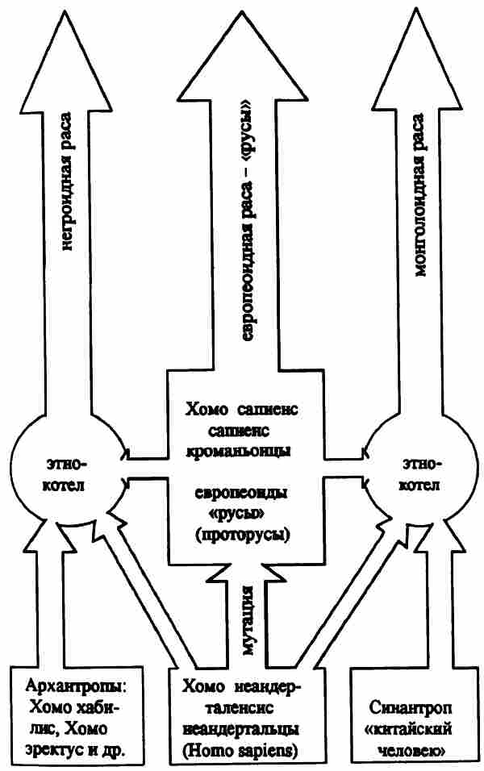
В научной среде до сих пор бытует мнение, кочующее из учебника в учебник, из справочника в справочник, которое объясняет появление трех основных человеческих рас от трех достаточно удаленных друг от друга групп гоминидов или их более развитых потомков. Нам таковое мнение представляется ошибочным, так как вероятность того, что в чрезвычайно короткий срок (от 5 до 20 тысяч лет) в разных местах земного шара одновременно могли подвергнуться внешнему воздействию и в результате генной мутации обрести разум сразу три вида гоминидов и превратиться соответственно в европеоидов, негроидов и монголоидов — настолько мала, что говорить о ней всерьез не приходится.
Связывая воедино неоспоримые факты появления 40 тысяч лет назад человека современного типа и последующее исчезновение наиболее близкого к нему подвида неандертальцев, мы в праве утверждать, что в те самые 5–7 тысячелетий совместного существования двух подвидов реально происходило не только и не столько истребление кроманьонцами своих предшественников, сколько смешение представителей Хомо сапиенс неандерталенсис и Хомо сапиенс сапиенс. Процесс этот проходил не везде и отнюдь не с равной интенсивностью, о чем позволяют говорить поздние находки антропологов. Но то, что он проходил, факт непреложный. В одних местах смешение неандертальцев и кроманьонцев шло постоянно и активно, как, скажем, шло смешение русских переселенцев в Сибири с местным населением в недалеком прошлом, в других смешанные «браки» случались реже с преобладанием той или иной стороны, что вело к поглощению и усвоению подвидовых признаков, в третьих смешения не было.
Здесь следует отметить, что скрещивание, скажем, человека и высшей обезьяны не дает результатов (потомства), потому что ДНК их сходны лишь на 99 %, всего лишь один процент различия делает появления ребенка от подобного «брака» невозможным. В то же время различные подвиды Хомо давали при скрещивании вполне здоровое жизнестойкое потомство.
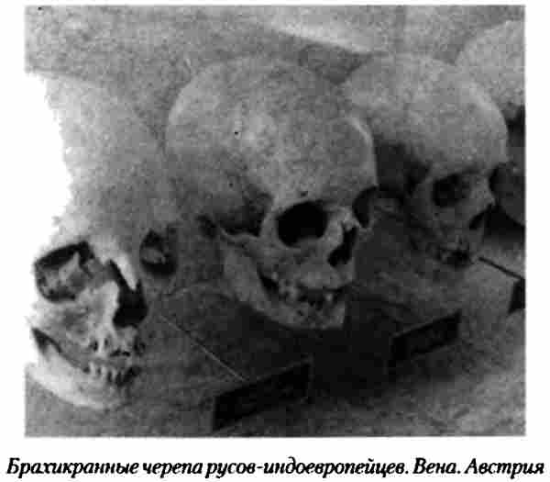
Вместе с тем поведение двух подвидов Хомо существенно отличалось, различался менталитет. И тем, и другим было свойственно заботиться о немощных и больных членах общества (до определенной поры у неандертальцев), хоронить умерших. Однако на стоянках неандертальского человека обнаружены в огромных количествах останки особей их подвида, насильственно преданных смерти, с раздробленными черепами и «мозговыми» костями, что однозначно говорит о широком распространении среди неандертальцев каннибализма. Эта внутренняя особенность подвида имела чрезвычайно стойкий характер на протяжении многих десятков тысячелетий. Уже позже исследователи неоднократно сталкивались и сталкиваются до сих пор с каннибализмом в среде африканских, полинезийских негроидных племен и в меньшей степени с пережитками каннибализма у отдельных монголоидных народов и народностей (в частности, ритуальное поедание человеческой печени японскими самураями и т. п.). Весьма трудно не связать воедино имеющиеся факты.
Данные антропологии показывают, что наибольшее число подвидовых признаков Хомо сапиенс неандерталенсис (эти признаки таковы: голова низкая, но удлиненная в направлении «лицо — затылок»; само лицо широкое, лоб низкий и часто покатый, нос приплюснутый с широкими отверстиями, низкая часть лица выдвинута вперед, подбородок скошен назад, костяк массивный) сохранилось в негроидной и монголоидной расах. В европеоидной расе наличие подобных признаков практически незаметно (за исключением вторичных признаков у представителей средиземноморских подрас европеоидной расы, но они зачастую имеют более позднее происхождение).
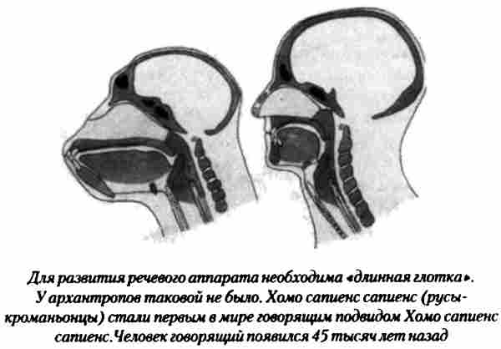
Это позволяет нам сделать выводы о том, что человек неандертальский не исчез бесследно, а растворился во множестве народов древности и современности, придав им особо стойкую живучесть, выносливость, внутреннюю силу, огромный заряд энергии и способность вести борьбу за выживание в самых суровых условиях, проявляя недюжинную смекалку (как известно, мозг неандертальца превышал по своему объему мозг кроманьонца на 100 кубических сантиметров)¹⁴.
Европеоидам по этой части повезло в меньшей степени — они оказались прямыми и непосредственными потомками вида Хомо сапиенс сапиенс, кроманьонцев, то есть кроманьонцами как таковыми (следует помнить, что само название «кроманьонец» достаточно условное, данное Хомо сапиенс сапиенс по останкам, найденным в пещере Кро-Маньон во Франции). Так, типичный кроманьонец практически неотличим от типичного европеоида. Из этого, разумеется, не следует, что общение с Хомо неандерталенсис совсем не отразилось на европеоидном Хомо сапиенс сапиенс. В частности, на территории нынешней Югомавии у реки Ветерница было обнаружено святилище неандертальцев, в котором они поклонялись медведю — как известно, культ медведя-хозяина, Волоса-Велеса — это один из главнейших культов европеоидов-бореалов и индоевропейцев.
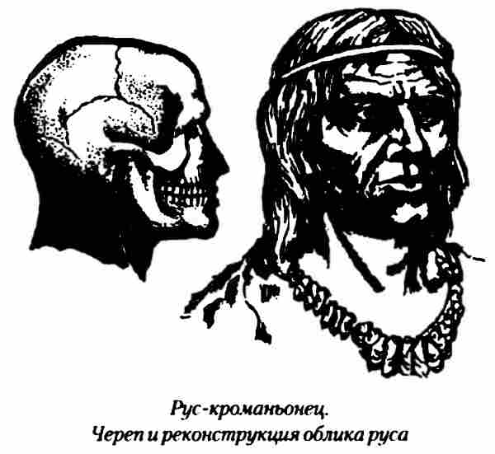
Внешний облик Хомо сапиенс сапиенс полностью восстанавливается по сохранившимся в различных слоях костякам: рост, вес, пропорции тела и черепной коробки кроманьонца соответствуют аналогичным показателям современного европеоида. Есть все основания полагать, что мутация, породившая этот новый подвид, обусловила и один из характернейших его внешних признаков, не встречавшихся прежде у вида Хомо, а именно — светлый кожный и волосяной покровы и светлый цвет глаз. Этот важнейший признак реконструируется с достаточной убедительностью. Запомним это — мутация, породившая Хомо сапиенс сапиенс, вызвала резкую депигментацию его покровов.
Представители нового подвида весьма длительное время находились в изоляции, что позволило им увеличить собственную популяцию и избежать полного поглощения подвида окружающей их средой Хомо сапиенс неандерталенсис, обладающего доминирующей генной структурой (каковой обладает, скажем, и в настоящее время негроидное и монголоидное население Земли в отношении европеоидного). То есть, особи, подвергшиеся мутации, успели размножиться в той степени, что позволяла им выжить на планете в качестве подвида. За этот немалый срок в 5–10 тысячелетий в среде Хомо сапиенс сапиенс выработался и закрепился свой язык (который мы можем называть первичным праязыком), свои определенные традиции, нравы и устои, достаточно прочные, чтобы сохраняться в той или иной степени на протяжении десятков тысячелетий. Разумеется, все это время в пограничных областях шло скрещивание представителей разных подвидов.
Причем, что особенно интересно, в самой Европе смешение «старого» и «нового» миров проходило достаточно интенсивно. Антрополога постоянно находили и находят в слоях палеолита, неолита и даже халколита останки людей негроидной расы (В частности, таков скелет негроидного мальчика-подростка в захоронении европеоидов-кроманьонцев бореальной ветви на стоянке Сунгирь под Владимиром; ему 22–24 тысячи лет Судя но ритуальному расположению останков, подросток был принесен в жертву при похоронах семидесятилетнего вождя-князя бореалов). Потомки неандертальцев, а в дальнейшем представители и смешенной негроидной расы в ту эпоху местами проживали по всей Европе, занимаясь в основном охотой и собирательством. Сам же кроманьонец-«европеоид» появился, по мнению большинства ученых, не в Европе, а в Северной Африке или же на Ближнем Востоке. По нашему мнению, прародиной Хомо сапиенс сапиенс все же был именно Ближний Восток и Междуречье.
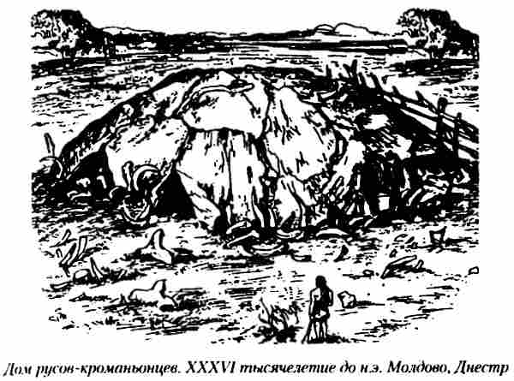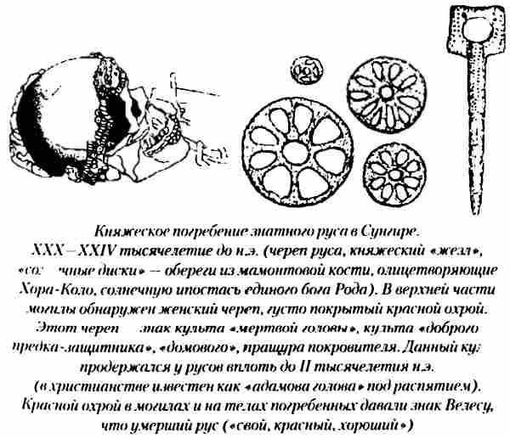
В дальнейшем он в весьма короткие сроки расселился в циркумпонтийской зоне, и только позже проник в Северную Африку и Европу. При этом мы оставляем для специального рассмотрения его особые связи с регионами Центральной Азии, Уралом и Севером Евразии (протогипербореистика).
Вышеизложенное крайне необходимо для понимания хода наших дальнейших рассуждений и изысканий.
Итак, основные выводы:

Хомо сапиенс сапиенс появился 40 тысяч лет назад на Ближнем Востоке неэволюционным путем в результате генных мутаций.
В течение последующих 5–7 тысяч лет в результате смешения Хомо сапиенс сапиенс и Хомо сапиенс неандерталенсис образовалась негроидная раса; монголоидная раса произошла эволюционно от синантропов (разновидности Хомо эректус) при смешении с Хомо сапиенс сапиенс и в большей части Хомо сапиенс неандерталенсис.
Несмещенные остатки Хомо сапиенс сапиенс образовали изначальную базовую расу европеоидов. Отличительный признак подвида — светлые волосяные и кожные покровы, светлый цвет роговицы глаз — вызваны мутационной депигментацией.
Ядро базовой европеоидной расы от 5 до 10 тысяч лет находилось в изоляции, что позволило ему выработать и закрепить свой первоязык и свой менталитет, сохранить свои подвидовые признаки.

ОТ КРОМАНЬОНЦА К БОРЕАЛУ И ИНДОЕВРОПЕЙЦУ
Да, при всей заманчивости «гиперборейских» и прочих гипотез происхождения человека европейского типа мы вынуждены все же склониться к четкому и ясному выводу: первичная прародина Хомо сапиенс сапиенс на Ближнем Востоке и в Месопотамии. Такой вывод с трудом воспримут те, кто привык отсчитывать историю с 3–2 тысячелетий до н. э., когда в указанных местах начали появляться предки семитов, которые на развалинах предшествующих цивилизаций построили несколько государств, известных нам из учебников по истории Древнего мира. Напомним, что в рассматриваемый период, отдаленный от нас на 30–40 тысяч лет, ни семитов, ни их протогосударственных образований не было и в помине. Что же касается Гипербореи или Полярной прародины, то следует сказать, что у европеоида-кроманьонца было впереди еще столько тысячелетий, что он не только успешно успел обжить приполярные области, опоэтизированные в Ведах и Авесте, совершил оттуда многократные исходы, но также и расселился по всей ойкумене, включая Европу, всю Азию, Америку и Австралию. Но Гиперборея — дело будущих исследований. У нас пока нет достаточного материала, чтобы локализовать ее, ибо на протяжении десятков тысячелетий мы встречаем наших предков по всему Северу Евразии — от Северного моря до Охотского, и, скажем к примеру, переселенцы, осваивающие долину Инда, вполне могли воспринимать своих предков-пращуров из упоминавшегося нами Сунгиря под Москвой как гиперборейцев-северян, а сам Сунгирь и окрестные места как Гиперборею.
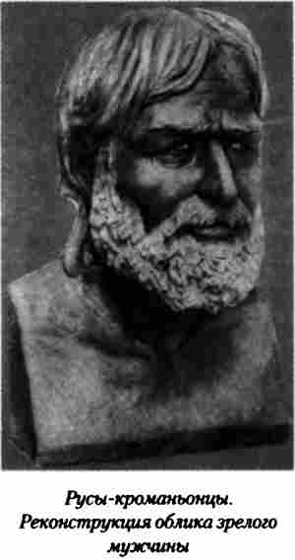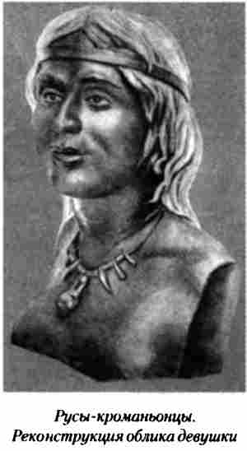
Но мы четко разделяем историю легендарную, былинную и историю реальную, подлинную, основанную на фактах. И потому вернемся к Хомо сапиенс сапиенс и его прародине. Именно на территории Палестины в пещерах Табун и Схул горы Кармель неподалеку от нынешней Хайфы были соответственно найдены в раннепалеолитических слоях первый череп современного европеоида и соответственно череп с характерными неандертальско-негроидными чертами¹⁵. Как ни покажется это странным, в Европе того времени европеоида-кроманьонца еще не было. Его победное шествие по миру началось из тех мест, что мы по праву называем сейчас Святой землей. Но там же в пограничных областях расселения Хомо сапиенс сапиенс началось и скрещивание его с иными подвидами. Безусловно, в подобном смешении принимали участие не только неандертальцы, но и прочие архаические подвиды, этим и только этим можно объяснить необычайно широкую палитру нынешних этносов.
Мы не знаем точно, какое время первые кроманьонцы находились на своей первичной прародине — сейчас это установить невозможно. Да это и не столь важно для нас. Важно другое, спустя тысячелетия кроманьонцы появились в Европе, обладая своей ярко выраженной культурой, своим бытом и своим языком, выработанным, развившимся до определенной степени на первичной прародине и принесенным ими в новые места обитания. Надо отметить, что только они из всего вида Хомо сапиенс обладали полностью развитым голосовым аппаратом («удлиненная глотка непосредственно над голосовыми связками и гибкость языка, что давало возможность оформлять и издавать четкие звуки, гораздо более разнообразные, чем те, которые были доступны ранним людям, и несравненно быстрее»¹⁶). Этот момент чрезвычайно важен для нас. Особая способность к слову, образному мышлению, без которого слово мертво, и вдобавок ко всему — длительное компактное проживание основного ядра Хомо сапиенс сапиенс — все это породило ситуацию, радикально отличную от ситуации всех предыдущих миллионов или сотен тысяч лет существования его предшественников. Развитый по тем меркам язык был сильнее всего прочего — любых орудий труда, оружия, умения владеть огнем, физической силы и т. д., ибо он давал четкую согласованность действий во всем и везде: в работе, на охоте, в столкновениях с иными племенами, а главное, в планировании любых работ, охоты и боевых операций. По этой причине Хомо сапиенс сапиенс из поколения в поколение на протяжении тысячелетий очень твердо и цепко держался за свою способность облекать мысли в слова, за свой язык. Более того, сейчас мы можем с полной уверенностью сказать, что сам язык, родовой язык кроманьонцев, сохранялся не просто из одних соображений практичности и целесообразности. Он хранился тысячелетиями на ритуально-магическом уровне стариками, жрецами-волхвами и их окружением. По мере удаления от родового ядра сложившегося изначального праэтноса менялись языки пограничных слоев кроманьонцев, скрещивающихся с неандертальцами, менялись все более в зависимости от степени удаления. Вместе с тем новый, более совершенный язык, новый менталитет и новые традиции активно привносились в консервативную среду иных подвидов — вне всяких сомнений наряду с растворением и поглощением пограничных слоев шло активное смешение «старого» и «нового» миров, более того, шла активная языково-культурная экспансия, языково-культурная ассимиляция подвида Хомо неандерталенсис и ему подобных, в том числе и более архаичных, стремительно растущим численно подвидом Хомо сапиенс сапиенс.
Мы не будем до поры до времени рассматривать различные пограничные варианты этногенеза верхнего палеолита, мезолита и неолита. В данном исследовании нас интересует в первую очередь само «ядро» кроманьонско-европеоидной расы в его развитии.
Обретя свое этническое и языковое «лицо», носители единого праязыка быстро расселялись по Малой Азии, Северной Африке и Европе. А в 25–15 тысячелетиях до н. э. мы встречаем кроманьонцев повсюду — от Пиренеев до Камчатки и от кромки ледников на Севере до южной оконечности Африки (стоянка Нельсон-бей).
Но, прежде чем вернуться опять к археологии и антропологии, мы должны вспомнить о лингвистике, коль уж речь зашла о сформировавшемся у подвида Хомо сапиенс сапиенс своем праязыке. А в том, что такой язык существовал, сомнений быть не может. Лингвистическая наука утверждает, что раннеиндоевропейский праязык, то есть первичный язык праэтноса индоевропейцев, «представлял собой главную ветвь бореального праязыка, двумя другими ветвями которого были раннеуральский и раннеалтайский праязыки»¹⁷ Вот что пишет автор упомянутого труда: «Существует целый ряд факторов, заставляющих видеть именно в индоевропейском праязыке историческое ядро бореальной языковой общности.
Самым очевидным из этих факторов является то фундаментальной важности обстоятельство, что раннеиндоевропейская система базисных элементов плана выражения практически не отличается от общебореальной, тогда как в двух других ветвях бореального праязыка эта система подвергалась значительным изменениям». Учитывая тот факт, что раннеиндоевропейский праязык сложился на территории Ближнего Востока (до гор Загроса включительно) и в прилегающих областях Малой Азии не ранее 15 тысячелетий до н. э., мы вправе утверждать, что он, будучи «главной ветвью» бореального праязыка, и зародился, точнее, продолжился в новом, более развитом качестве в самом ядре носителей этого бореального праязыка и в тех же, разумеется, краях. Столь же естественно, что части носителей этого бореального языка, мигрировавших на Урал, в Сибирь и на Алтай, смешиваясь с местным (в основном неандертальским) населением, впитывая в себя какие-то его языковые особенности, стали прародителями ран неуральской и раннеалтайской ветвей бореального праязыка. Когда же возник сам бореальный праязык? Учитывая, что быстротечность всех процессов в человеческом обществе усиливается по мере продвижения к Новому времени, и наоборот, мы можем твердо сказать, что бореальный язык существовал во времени не менее, чем существует индоевропейский праязык (с учетом его деления на близкородственные языки индоевропейской языковой семьи), то есть не менее 15 тысячелетий. Зарождение и формирование языка — процесс сложный, не имеющий определенной исходной даты. И все же вполне очевидно, что ранний бореальный праязык существовал уже в 35–30 тысячелетиях до н. э. Существовал в ареалах проживания подвида Хомо сапиенс сапиенс.
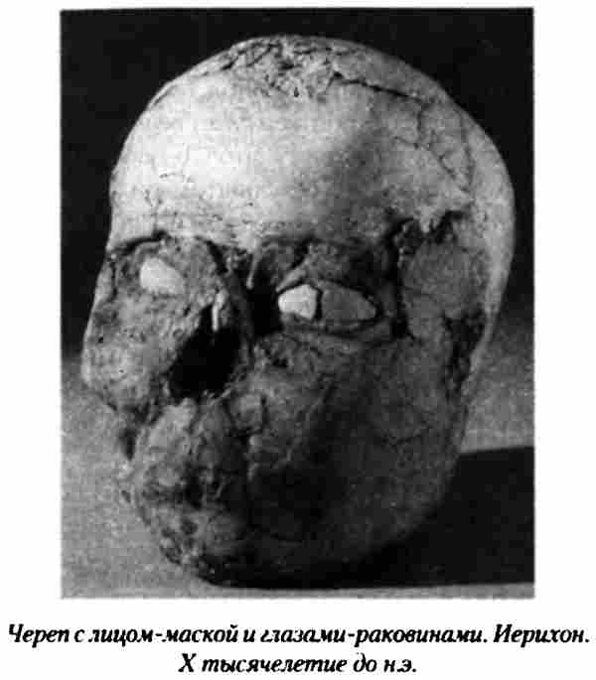
Отсюда мы можем сделать определенный и четкий вывод: носителями бореального праязыка были кроманьонцы. Мы можем называть тот язык, на котором говорили первые европеоиды, как угодно — и протобореальным, и прабореальным языком, и ностратическим в соответствии с гипотезой В. М. Иллич-Свитыча¹⁸. Наше открытие подтверждает верность гипотезы, переводя ее в разряд научных постулатов. Безвременно ушедший из жизни ученый-лингвист в результате своих изысканий пришел к выводу о существовании в далеком прошлом единого «ностратического» языка, но логически завершить свои изыскания не успел. Первоязык был основой бореального праязыка и прочих ближневосточных и североафриканских языковых семей несомненно. Какие-либо «чудеса» со сменой четко выделяющимся из общей среды праэтносом своего собственного, им созданного и им же строго и ритуально охраняемого языка на какой бы то ни было иной язык абсолютно исключены.
Здесь мы подходим к некоторым очевидным заключениям, которые проистекают из всего накопленного наукой материала, но которые до настоящего времени оставались за гранью научных дискуссий.
Перед нами две последовательные, налагающиеся друг на друга логические цепи:
— подвид Хомо сапиенс сапиенс (кроманьонцы) — бореалы — протоиндоевропейцы — индоевропейцы;
— первоязык Хомо сапиенс сапиенс (язык ядра праэтноса) — бореальный праязык — протоиндоевропейский язык — языки этносов индоевропейской языковой семьи.
Все боковые ответвления, как этнические, так и языковые, мы пока не рассматриваем. Нас интересует сейчас «главная ветвь», основное направление развития подвида Хомо сапиенс сапиенс и его языка, «главная ветвь», основное направление развития праэтноса бореалов и бореального праязыка, «главная ветвь», основное направление развития праэтноса протоиндоевропейцев и протоиндоевропейского языка.
Мы четко и предельно ясно видим, что ядро подвида Хомо сапиенс сапиенс со своим языком естественно и органично по прошествии времени становится этническо-культурно-языковым ядром бореалов, а оно спустя тысячелетия столь же естественно и органично становится этническо-культурно-языковым ядром индоевропейской общности. Прямая, наследственно-последовательная преемственность очевидна. И в этом случае мы не ошибемся, если скажем, что речь идет даже не о преемственности, а о 40–35-тысячелетнем развитии одного суперэтноса и одного языка, породивших в своем развитии множество родственных этносов и множество родственных языков.
Такая схема исторического процесса полностью соответствует накопленному к настоящему времени научному материалу. Народы и их языки не самозарождались стихийно и непроизвольно в разных местах земного шара. Самозарождение даже нескольких народов в течение нескольких тысячелетий практически абсолютно невозможно. Ничего, кроме умиления наивностью, не вызывают предположения историков прошлого — типа, скажем, что «финны вышли из хладных скал севера», а «нубийцы из знойных пустынь юга». Никто ниоткуда не «выходил», ибо человек рождается не из местности и не выводится в каждом краю из местных палеоантропов, он порождается лишь себе подобными, а потом уже расселяется по «скалам» и по «пустыням». Народы, еще будучи родами или племенами, отпочковываются от отцовского народа и часто в будущем еще и сами дают этнические «побеги». В случае с Хомо сапиенс сапиенс мы имеем дело, безусловно, с первичным суперэтносом, изначальным стволом, давшим тысячи ветвей и побегов как самостоятельно, так и в смешении с растворившимся в нем к настоящему времени предшествующим предсуперэтносом Хомо сапиенс неандерталенсис.
Но вернемся к нашему «ядру». Для того чтобы проследить развитие основного ствола подвида Хомо сапиенс сапиенс и израстающего из него ствола бореалов-протоиндоевропейцев, мы должны вернуться к предыдущим нашим изысканиям и открытиям.
Как известно, в книге «Дорогами богов», выдержавшей ряд переизданий, излагается наше фундаментальное открытие, позволившее многое в исторической науке не только понять, но и поставить на свои места.
Открытие это, основанное на скрупулезном лингво-анализе, на анализе архаичных мифообразов народов индоевропейской языковой семьи и на серьезном археологическом, этнографическом и прочем сопутствующем материале, заключается в том, что этническо-культурно-языковое ядро праэтноса индоевропейцев состояло из непосредственных прямых предков славян-русов. Данное открытие по аргументированности не имеет себе равных в области индоевропеистики. Мы можем с полным основанием принять его за основу и настоящего очерка. Напомним лишь заключительные строки книги: «Основной проблемы индоевропеистики более не существует. Установлено — праиндоевропейцами, породившими практически все народы и народности Европы и значительной части Азии, были те, кого принято называть славянами (хотя это поздний и далеко не единственный этноним развивающегося во времени народа; пример других самоназваний — арии, расены, венеды, русы…). Прародины индоевропейцев-русов, как первичная, так и вторичные, находились в местах их обитания — на Ближнем Востоке, в Малой Азии, на Балканах, в Средиземноморье и по всей Европе». Открытие, изложенное в книге «Дорогами Богов», мы используем здесь как незыблемый постулат. За десять лет, прошедших с момента первой публикации этого исследования, ни один из приведенных аргументов не был отвергнут.
Чтобы избежать терминологической путаницы, мы вынуждены будем отказаться от этнонимов «славяне», «протославянство» и других в отношении к ядру праэтноса и основному стволу этнодрева, как от достаточно поздно возникших и способных исказить смысл излагаемого.
В наших изысканиях целесообразнее и правомерней будет использование этнонима «русы», как наиболее древнего и наиболее отражающего подвидовой признак (как мы помним, Хомо сапиенс сапиенс в результате генной мутации выделился из среды светлым окрасом своих волосяных и кожных покровов, светлым цветом глаз, а изначальное значение слова-этнонима «рус» и есть «светлый» — подробнее об этимологии «рус» будет написано выше). В связи с этим применительно к ядру изначального суперэтноса, сохранившему до X века н. э. в наибольшей архаике и первородности этно-культурно-языковые признаки и корневые основы самого первоязыка, мы будем применять в дальнейшем этноним «русы».
Исходя из вышеизложенного мы можем утверждать, что имеем дело с Историей одного суперэтноса¹⁹ на протяжении 40 тысячелетий.
В этом случае этнохронологическая таблица будет выглядеть следующим образом:

— 40–30 тыс. до н. э. — проторусы (русы-кроманьонцы);
— 30–15 тыс. до н. э. — прарусы (русы-бореалы);
— с 15 тыс. до н. э. — русы (русы-индоевропейцы).

Применительно к представителям суперэтноса в его временном развитии на всем протяжении его истории, от зарождения до конца исследуемой эпохи, в описательно-смысловом плане мы правомерны использовать этноним «русы».

В научной печати длительное время идут дискуссии по поводу происхождения этнонима «русь». Мы не будем пересказывать их содержание за явной устарелостью и неактуальностью более масштабной дискуссии «нормаиизм-антинорманизм» (о каких «норманнах» и «викингах» шведского, датского или норвежского происхождения может идти речь, если в VI–X веках н. э. все побережье Балтийского и Северного морей было заселено славянами и русами-поморами, а сами шведская, датская и норвежская народности сформировались в лучшем случае к XV веку. Об этом говорят лингвистические, топонимические, антропологические и археологические данные. Что же касается «норманских» саг, то достоверно известно, что это плоды поэтическо-компиляционного творчества исландских монахов XIII–XIV веков — то есть все саги написаны спустя столетия после реальных событий и написаны на базе переводных русских летописей и русских былин). Приведем лишь две гипотезы. Первая утверждает, что этноним «русь» происходит якобы от притока Днепра реки Рось. Она неубедительна, так как сам этноним на тысячелетия старше наименования реки и встречается на столь обширных территориях Евразии, что локализация его в районе небольшой полянской речушки выглядит странно; вполне объяснимей, что саму реку назвали вполне по-русски, по-славянски — «светлой», или «русской». Вторая, маргинальная, гипотеза утверждает, что шведы-норманны были гребцами на своих драккарах, а на финском языке слово гребцы звучит как «руотси» (что неверно), несмышленые и простоватые славяне, услышав, как финны называют шведских гребцов, решили назвать себя русскими. Бредовость этой «гипотезы» безгранична и парадоксальна, тем не менее она кочует из учебника в учебник, из справочника в справочник.
Этноним «рус», «рос», «рас» зафиксирован в иранских языках, куда он попал прямо из праиндоевропейского (русского), в значении «светлый» (отметим, что и сам Иран — изначально Аран-Яран = «страна ариев-яриев», это Персия, что значит «По-Русия» — данная этимология подтверждается не только при посредстве лингвистики, но и самой историей. Даже на протяжении последних веков аристократия Ирана-Персии, памятуя о своих светлобородых предках, ритуально красила из поколения в поколение бороды хной. В современном русском языке слово русый означает «светловолосый», а тысячу лет назад оно означало «светлый» в более широком смысле. Но и признак «светловолосости» говорит очень о многом, вспомним про отличительный признак еще проторусов-кроманьонцев: их светлые волосяные и кожные покровы, светлый цвет глаз — совпадения на таком уровне исключены.
Корневая основа «рс-» присутствует в теониме Хорс-Хорос — в имени светлого солнечного божества, олицетворяющего сам солнечный диск. Она же, огласованная «а», присутствует в имени солнечного бога Ра, олицетворяющего свет, яркость, красный цвет (диск над головой «египетских» божеств — красный). Этот цвет следует отметить сразу, так как он сопровождает русов на всем протяжении их существования, от красных охряных изображений в пещерах проторусов-кроманьонцев — через ритуальный окрас красной охрой захоронений прарусов-бореалов Сунгиря, Межиричей и др. — до русских червленых щитов, стягов и Красной площади, недаром у византийцев, «древних греков» и многих других народов этноним «рус» и слова, обозначающие «красный, яркий, светлый», совпадали, а слово «сурик» (красная краска) несет в себе корень-перевертыш «рус-сур». И это неудивительно, ибо они и попали в эти языки из общего праязыка, каковым являлся язык русов (прабореальный и раннеиндоевропейский праязыки). Почему? Потому что само слово «красный» (в значении «светлый, яркий, красивый») уже включает в себя первоэтноним русов: «к-рас-ный», где «к-» — указующая приставка, «рас-» — корень-этноним, «-ный» — суффикс-окончание. Этимология этнонима убедительно говорит сама за себя, комментариев не требуется. «Красный» — это всегда и «к-рас-ивый», то есть благоприятный и привлекательный внешне, и одновременно «хо-рош-ий» — благоприятный и привлекательный внутренне («хо-» — «ко-» — «к-» — указующий предлог, «рош-» — «рос-» — корневая основа «рс-», а «-ий» — окончание). Изначальные «ко-рас-ный», «ко-рос-ый», что были произведены от самоназвания праэтноса русов, от корневой основы «рс-», дали, в свою очередь, множество производных, в том числе и теоним Хорос, в котором явно видится и звучит русско-славянское «хоро» (в мягком варианте «коло»), то есть «круг, округлость» (от солнечного круглого диска до хоровода). Уже в самом слове «к-руг» заключена исходная этнонимическая корневая основа «рс-» (сравни: «русы» — «руги» — позднее самоназвание прибалтийских и североморских русов).
Итак, мы выяснили, что этноним «русы» — это древнейшее самоназвание праэтноса, выделившегося из общей и достаточно «темной», как в объективном восприятии (темные волосяные и кожные покровы, темные цвета роговицы глаз предшествующих подвидов), так и в субъективном восприятии — чужой среды, и выделившего себя (что вполне естественно для первобытного мышления — антитезы типа «свой — чужой») в качестве людей «светлых, красивых, хороших», а представителей иных, чужих и часто враждебных племен, как людей «темных, некрасивых, плохих». Подобный дуализм сохраняется в субъективном восприятии мира и общества представителями подвида Хомо сапиенс сапиенс и по сей день: «свой — светлый, хороший» — «чужой — темный, плохой». Этот дуализм изначален, его корни не в особом менталитете кроманьонцев, а еще глубже, в глубинном инстинкте самосохранения, заставляющем каждого индивидуума настороженно относиться к внешней, незнакомой среде. Но в данном случае чрезвычайно важен тот факт — насколько глубоки и древни корни русов и их самоназвания, реконструируемого с поразительной точностью и безошибочностью.
Итак, первичная этимология самоназвания суперэтноса кроманьонцы-бореалы-индоевропейцы нами определена предельно четко (для всех приемлемых огласовок корневой основы «рс-» — «рус, рас, рос-рош»):

Рус = «светлый, хороший, красивый, свой»;
Русы = «светлые, хорошие, красивые, свои».

Все прочие самоназвания в большинстве случаев представляют из себя эпитеты, пример: «арии-ярии» — «ярые, жизнестойкие» (этимологию и лингвоанализ см. в монографии «Дорогами Богов», в данной книге) или «словени-славяне» — «наделенные словом, славные» (здесь к месту заметить, что споры, от чего пошли «славяне», от «слова» или от «славы», выглядят достаточно непрофессионально, ведь для любого исследователя, знакомого с азами языковедения, ясно, что «слава» без «слова» невозможна, ибо «про-слав-ление» идет при посредстве «о-слов-ления, про-слов-ления» — эти два слова-понятия связаны воедино, а изначально представляют собой одно целое).
Скажем немного и о вторичных значениях этнонима.
Нам известно, что ближневосточная традиция чтения текстов последних трех-четырех тысячелетий (справа налево) породила множество слов-перевертышей. Одним из таковых стало и слово-корень «сур, cap», образованное из «рус, рас» (например, «Сурия» = «Русия», «шур-ави», афг. — «рус-ский»). В двусложных именах правителей Древнего Востока мы сплошь и рядом встречаем составляющую «сур, cap» в значении «властитель, царь» (Cap-гон, Аш-шур-банипал — Ассур-банипал и др.). В дальнейшем наша корневая основа в «ближневосточном» виде попадает в Европу, в ее цивилизованные образования-империи — и мы получаем, скажем, в Риме — «це-сар-ь, ке-сар-ь», во Франции поздней — «сир» (король), в Англии «сэр», в России — «царь». Вместе с тем исходная корневая основа «рс-» сохранилась и в первоначальном виде, в частности, в латыни — «гех» (реке) и в варварских языках — «рек, рик, рех, рес» (Германа-рех, Теодо-рик, Рес и пр.). Достаточно четко она просматривается и в древнеиндийском титуле «раджа» = «рача-раща» («дж» — англицизм).
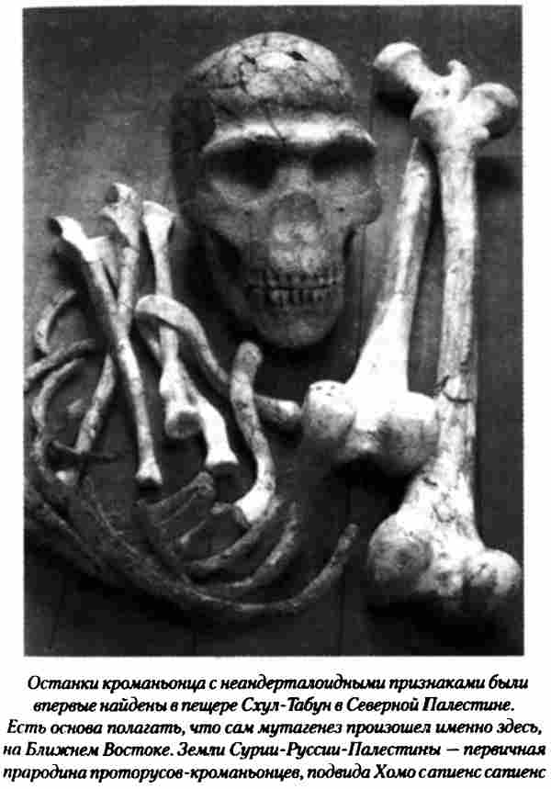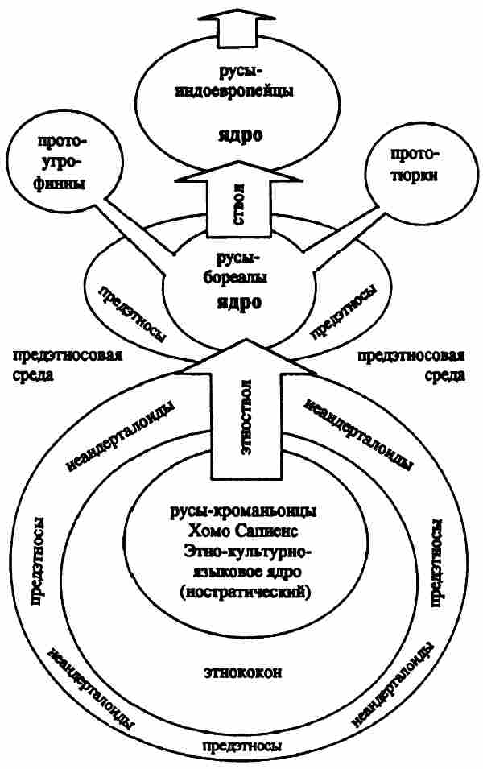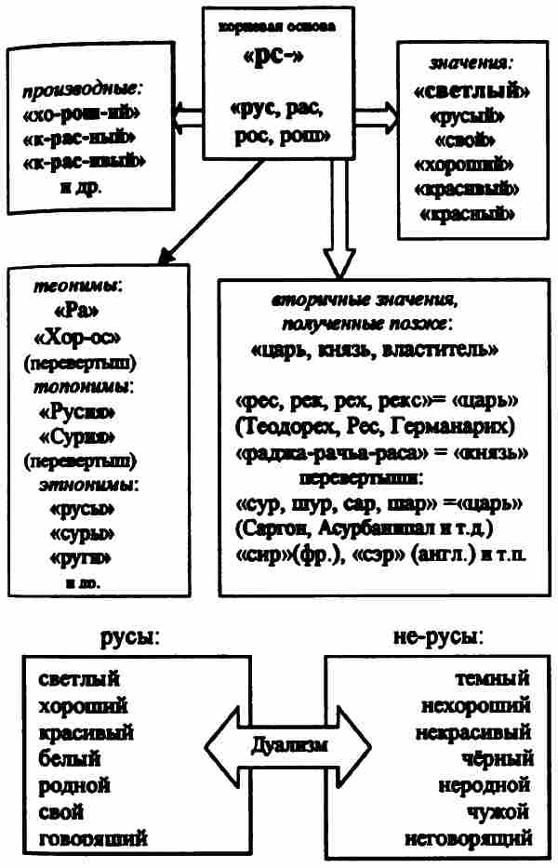
Итак, вторичное, производное значение корневой основы «рс-» этнонима «русы» — «властитель, владыка, царь, император, рекс-король». Первичное и вторичное значения тесно связывает красный цвет — цвет русов и одновременно цвет всех без исключения властвующих особ.
Рус = «царь, царствующий, властитель, красный».
Первичная этимология этнонима «рус» имеет изначальные естественные корни, вторичная обусловлена историческим процессом. Как мы узнаем в дальнейшем, именно представители суперэтноса кроманьонцев-бореалов-индоевропейцев, а точнее и короче говоря, русы, стали основателями всех европейских и очень многих афро-азиатских княжеских, царских, королевских и императорских династий.
Прежде чем приступить к непосредственному изложению краткой тезисной Истории Русов, подведем итоги и еще раз уясним себе ОСНОВУ ОСНОВ, без которой правильное понимание реального исторического процесса, то есть самой Подлинной Истории, невозможно:

— подвид Хомо сапиенс сапиенс (кроманьонцы) — бореалы — протоиндоевропейцы — русы (их общее этническо-культурно — языковое «ядро»-ствол) — есть один супер-этнос, неразрывный во времени, существующий от зарождения до наших дней не менее 40 тысячелетий и породивший в рассеянии по планете и в смешении с иными подвидами и этносами ряд народов и народностей Земли;

— праязык Хомо сапиенс сапиенс («главная ветвь», или «ствол») — праязык бореалов («главная ветвь» или «ствол») — праязык индоевропейцев («главная ветвь», или «ствол» — от раннеиндоевропейского праязыка до русского языка) — язык русов — есть один единый язык суперэтноса, изменяющийся во времени по законам лингвистики и порождающий в процессе погранично-периферийного смешения его носителей с прочими этносами иные языки;

— самоназвание суперэтноса — «русы»: с исходной, первичной этимологией «светлые, хорошие, красивые, свои» и вторичной, производной этимологией «властвующие, царствующие, красные»;

— история этническо-культурно-языкового ядра («главной ветви», или ствола, этнодрева) подвида Хомо сапиенс сапиенс — бореалов — протоиндоевропейцев — праиндоевропейцев — индоевропейцев — и есть история русов с древнейших времен и до XIX века н. э., когда поздние русы (прямые потомки древних русов) разделились на белорусов, русских и украинцев (точнее, на белорусов, великороссов и малороссов).

ПОТОП В ИСТОРИИ РУСОВ
В той или иной форме воспоминания о потопе сохранились у многих народов Европы и Ближнего Востока. И потому мы не можем игнорировать столь заметную веху в древней истории человечества. В то же время, учитывая строго научный подход к важнейшим проблемам этногенеза человечества, в данном труде мы не можем повторять те бесконечные домыслы и баснословные нелепицы о потопе, которые кочуют из одного издания в другое, включая порой и академические труды.
Первый вопрос — был ли потоп?
Никаких строго научных подтверждений тому нет. Если все оледенения, «ледниковые периоды» зафиксированы как реальные события-факты, то в отношении потопа у нас таких фактов нет. Предположения Шлимана или Эванса о том, что в каких-то слоях раскопов нет остатков материальной культуры, а следовательно, по их мнению, это последствия потопа, не есть научный факт. В основном исследователи оперируют довольно-таки поэтической «информацией», почерпнутой из мифов, легенд, сказаний и — большей частью — бесчисленных пересказов. Наиболее известным пересказом являются тексты Ветхого Завета о праведнике Ное и его злоключениях — тексты вторичные, — как говорят профессионалы, «список со списка». Более ранние, но тоже не первичные, это шумерские сказания о Зиусудре и аккадские легенды о Утнапишти — прообразах Ноя, но прообразах также не первичных. Первых записчиков самого первого записанного мифа отделяло от реальных событий не менее пяти-восьми тысяч лет. Вместе с тем у нас нет ни малейших оснований им не доверять. Потоп, по всей видимости, был. Другое дело, что масштабы его могли быть несколько преувеличены.
Второй вопрос — когда был потоп?
Опять-таки «ледниковые периоды» достаточно четко расписаны по временной шкале. О потопе ничего подобного мы сказать не можем. Принято считать, что он был в XII–X тысячелетиях до н. э. Однако это только предположение. Для того чтобы попасть в наиболее ранние шумерские тексты, потоп мог произойти и в IV тысячелетии до н. э.
На предыдущих страницах мы с вами достаточно последовательно проследили процесс развития суперэтноса индоевропейцев с XII по VII тысячелетия до н. э., опираясь на исследования, в частности, археологов. И мы не находим в этом периоде явных следов какого-то глобального всемирного потопа или иной широкомасштабной катастрофы.
В VI и последующих тысячелетиях до н. э. мы увидим на Ближнем Востоке еще больший подъем цивилизации и заметим помимо индоевропейского суперэтноса многие нарождающиеся предэтносы, этносы-культуры. Причем многие «археологические культуры», а попросту говоря, города, городища, государства, будут существовать без всяких перерывов «на потопы». Их будут уничтожать или вытеснять набегами, войнами сами люди, но отнюдь не стихии.

Так когда же был потоп? И что это был за потоп?
Оставим на совести популяризаторов-«фантастов» грезы о неких сверхглобальных наводнениях, покрывших все, кроме пиков самых высоких скал, о появлении на безлунных небесах лун, о гибели сказочных утопических империй типа Атлантиды и прочие домыслы. Народная фантазия широка и обильна. Нам же следует оперировать реальными категориями.
Потоп был. Точнее, множество потопов, которые заливали низменные части Ближнего Востока. Заливали периодически. Всевозможных «ноев» и «зиусудр» было множество. Каждый старейшина патриархальной семьи-рода, которому удавалось спасти своих жен, детей, овец, свиней, коров, собак от длительного наводнения в предгорьях или горах, вполне мог считать себя «патриархом-праведником», уцелевшим после потопа.
Вся Месопотамия и значительная часть Сирии представляют собой низменность, окаймленную горными хребтами и нагорьями. С запада эта низменность прикрыта высоким горным хребтом Ливан, переходящим в хребты Кармеля, а дальше уже в Малоазийский Тавр, с севера на больших пространствах возвышается Армянское нагорье — огромная горная страна, переходящая на северо-западе и западе в горы Загроса, тянущиеся до Персидского залива и по всему его восточному побережью. С юга низменность ограничена также естественной преградой — Сирийской и Аравийской пустынями. То есть, мы видим нечто напоминающее огромый ковш с высокими краями с трех сторон и достаточно узким и низким носиком-стоком в районе впадения Тигра и Евфрата в Персидский залив.
Отсюда, из Персидского залива (значительно реже из Средиземного моря, где надо преодолевать высокие края «ковша»), воды Индийского океана и поступали в сирийско-месопотамскую низменность, заливая ее, затапливая до предгорий.
С V тысячелетия до н. э. в Верхней и Нижней Месопотамии протекает довольно-таки стабильный процесс становления протогосударств и государств. Значит, к этому времени потопы прекращаются — это вполне определенно. И сама Месопотамия перестает быть болотом.
Следовательно, временные рамки сужаются — потопы могли быть в период с XII по VII тысячелетия до н. э. Но в XII–X тысячелетиях до н. э. русы-натуфийцы, скажем, преспокойно живут на своих террасах в Кармеле, хотя предгорья Кармеля не столь возвышаются над уровнем моря, чтобы их не залило при настоящем вселенском потопе. Натуфийцев не заливает водами. Более того, они спускаются ниже — в иерихонские низины, в долины Иордана.
За русов Зарзи, Шанидара, Бейды и прочих городищ, расположенных в предгорьях, мы можем не беспокоиться — им не страшны потопы. Тем более в полной безопасности были русы Хачилара, Чейеню-Тепеси, Чатал-уюка — воды ни одного из губительных потопов не смогли бы до них добраться.
Следовательно, страдали от потопов исключительно жители низменностей и долин. Они спасали — кто мог — свои жизни бегством в предгорья Загроса, Ливана и, прежде всего, от вод, настигающих их с юго-востока, они уходили на север и северо-запад — на Армянское нагорье.
Большинство ученых связывает повышение уровня мирового океана с таяниями ледников. И это, пожалуй, единственное научное обоснование потопов. В X тысячелетии до н. э. наступило потепление, закончилась эпоха оледенения. Но это вовсе не означает, что вся ледниковая шапка на Северном полюсе разом растаяла и огромной волной смело все живое с лица планеты. Нет, таяние проходило постепенно. Уровень мирового океана повышался медленно. Люди успевали отходить на возвышенности. Те, кто обитал на них, испытывали трудности не от потопа, а от притока новых поселенцев, новых едоков.
Настало время, когда русы-индоевропейцы уже не могли переходить посуху на Кипр-Олешье, на другие острова, которые поглотило море (здесь следовало бы основательно поработать подводным археологам). Кипр уцелел, но его обитатели остались в изоляции, сохранив, кстати, свой первичный антропологический облик.
Сейчас мы с вами подходим к чрезвычайно важному в вопросе этногенеза русов-индоевропейцев моменту. Как мы помним, в пещерах предгорий Кармеля и Ливанского хребта были обнаружены останки представителей подвида Хомо неандерталенсис новой, не вымирающей, а приспосабливающейся к новым условиям, прогрессивной ветви неадертальцев. Эта ветвь оказалась достаточно перспективной в силу своей приспособленности к меняющимся природным условиям и увеличенному объему головного мозга. Появился модернизированный неандерталец задолго до перехода прарусов на Ближнем Востоке из стадии бореалов в стадию индоевропейцев. Появился новый тип неандертальца еще в бытность проторусов-кроманьонцев. Однако он не мог составить им реальной ощутимой конкуренции — и в силу своей малочисленности, и по причине подвидовых признаков, свойственных Хомо нсандерталенсис.
На протяжении тысячелетий, приблизительно с XXX–XXV тысячелетий до н. э. по XIV–XII тысячелетия до н. э. новый предэтнос частично смешивался генетически с представителями суперэтноса русов-индоевропейцев, соответственно прогрессируя и преодолевая негативные признаки Хомо неандерталенсиса. Но в значительно большей степени этот новый предэтнос вытеснялся чрезвычайно активными родами кроманьонцев-бореалов из плодороднейших долин, заполненных стадами антилоп, буйволов, газелей (то есть животной пищей), все дальше на север — на Армянское нагорье.
Это естественное вытеснение²⁰ кроманьонцами и бореалами предэтноса неонеандертальцев на цветущее Армянское нагорье сослужило добрую службу данному будущему этносу. Неонеандертальцы получили возможность не только сохраниться как популяция, они получили возможность закрепить свои основные полезные признаки, развить их. Армянское нагорье стало заповедной зоной этого прогрессивного предэтноса, который впоследствии естественно и активно вошел в состав суперэтноса индоевропейцев.
Гонимые наступающим потопом русы-индоевропейцы долин и низменностей поднимались вверх. Они шли на Армянское нагорье практически по следам того неопредэтноса, который сами тысячелетия назад вытеснили в горные долины Армении.
Библейские тексты верно передали географию той эпохи. Но не одна гора Арарат стала спасителем одного «праведника» с родом его. Вся горная Армения стала спасительницей значительной части суперэтноса русов-индоевропейцев. Мы не можем сейчас точно сказать, была ли это половина всех русов Ближнего Востока или только треть (мы помним, что множество русов-индоевропейцев обитали в недоступных водам горах Кармеля, Ливана, Тавра и Загроса, многие пришли туда от потопов). Мы можем сказать одно — переселение было значительным по масштабам. Именно в ту пору нагорный край получил свое нынешнее название — Армения. Ведь этнотопоним «Армен, Армень» состоит из двух корневых основ «ар», означающей «ярые, арии» (то есть «жизнеспособные») и «мэн, мень») — «человеки, люди». Аромани, Аромони, Яромони — этноним русов-индоевропейцев, аналогичный более позднему — Росомоны, Русомони. Причем самоназвания неопредэтноса и страны его обитания сохранились в собственной форме — хай и Хайяса.
Столь же естественно, как проходили до этого переселения неопредэтноса и родов суперэтноса, теперь на Армянском нагорье произошло (в значительной степени, но не полностью) смешение русов-индоевропейцев с потомками прогрессивной ветви Хомо неандерталенсис.
Смешение это проходило не одну тысячу лет, это очевидно. В результате неопредэтнос получил от русов-индоевропейцев прежде всего — язык, ранний праиндоевропейский с вкраплениями субстратного, затем светлые покровы: светлые волосы, светлые глаза и этноним «ярмани, армени» (мы в дальнейшем будем именовать этот второй этнос планеты, во всяком случае, восточного полушария, протоармяне). Протоармяне — есть предки нынешних армян, частично утративших признаки русов-индоевропейцев, но очень хорошо сохранивших память о том, что их предки были светловолосы и светлоглазы.
Русы-индоевропейцы Армянского нагорья (а это, повторим, половина или почти половина всех русов-индоевропейцев; мы не имеем в виду русов-бореалов Евразии, речь идет только о русах-индоевропейцах Ближнего Востока) — итак, русы-индоевропейцы, в свою очередь, получили от неопредэтноса протоармян некоторые внешние арменоидные черты. В частности, это форму губ (изгиб рта, имитирующий улыбку даже при отсутствии таковой — это знакомая нам «улыбка» архаических куросов и кор), несколько увеличенные, отчасти выпуклые глаза, прямой, в меру крупный нос с округлой мочкой и пр.
В дальнейшем эта значительная часть ближневосточных русов сохранит таковую внешность, оставаясь при этом полнокровной, полноценной и активной частью суперэтноса русов-индоевропейцев, которой присущи все без исключения этно-культурно-языковые признаки ядра суперэтноса, оставаясь исконными коренным русами.
И потому нас не должен удивлять несколько непривычный для нас антропологический тип лиц множества изваяний-статуй III тысячелетия до н. э. — 500 годов н. э., изготовленных как непосредственно на Ближнем Востоке, так и в Малой Азии, в архаической Греции, в Этрурии-Венедии, в циркумпонтийской зоне. Эти статуи, эти улыбающиеся куросы и коры, архаические аполлоны и афины — есть копии наших прямых предков, хоть и не во всем похожих на нас. В них запечатлен облик ближневосточных русов.
Именно русов — таких, какими они были в ту эпоху.
Русы-индоевропейцы Палестины-Сирии и Северного Двуречья, гонимые водами потопа, подобно праведному Ною с его родом, обретшему спасение на горе Арарат, обрели спасение на Армянском нагорье. Да, они спаслись на нем от гибели, они сохранили себя, чтобы вернуться спустя тысячелетия вслед за отступающими водами не только в долины Иордана и сирийские пахотные низменности, не только в Северную Месопотамию, но и в Месопотамию Южную. Да, они, умножившиеся и закаленные в переселениях, шли все дальше на юг и юго-восток. Они осваивали подсыхающие благодатные земли между Тигром и Евфратом, чтобы жить, плодиться и трудиться там, чтобы создать на этих землях первые государства Шумера, первую письменность на планете.
Видные индоевропеисты Т. В. Гамкрелидзе и В. В. Иванов в своем известном труде достаточно верно определили родину индоевропейцев (мы предпочитаем называть ее первичной родиной²¹). Однако они не сумели понять, что прародина русов-индоевропейцев (именно русов, а не каких-то мифических «общечеловеков») располагалась не только на Армянском нагорье, а в целом на Ближнем Востоке.
Но память о потопе сохранили в первую очередь те, кто пережил потоп на Армянском нагорье. Они спустились в благодатные земли Двуречья. И вместе с ними туда пришла их память их сказания, легенды, былины. Вот почему их прямые потомки, русы-индоевропейцы Шумера, первыми записали отголоски сказаний о Великом потопе и о праведном Зиасудре из города Шуруппака.
Традиционно Зиасудра переводится с шумерского языка как «нашедший жизнь долгих дней». Подобная форма, безусловно, есть «красивость», то есть свойство переводчиков переводить длинно, путанно и экзотично (и, как правило, с оригинала на английский, а потом уже на русский). Хотя смысл передан в целом верно.
Фактически Зиасудра — это типичное двукоренное индоевропейское имя, где первый корень «зиа» — это «диа, зиа» в значении «бог-день», «день», а второй «судра» — это «судар» — с ясным без перевода значением слова «дар» и приставкой сопричастности «су-», в целом же вполне русское слово «сударь» понятно нам, это и «господин», и «имеющий дары», «одаренный». В переводе с русского на русский мы получаем Зиасудра = «одаренный днями» или «господин дней». Коротко, четко, без двойных переводов и полностью соответствующее шумерскому смыслу. О самих шумерах мы будем говорить позже. Но уже из этого краткого примера мы видим, что шумеры, как и полагается русам-индоевропейцам, говорили на раннем праиндоевропейском языке (проторусском).
Зиасудра (Сударь дней, или Дней-сударь) правил городом Шуруппаком. Не страной, а именно городом, потому что, как мы выяснили выше, индоевропейцы жили городищами-поселениями. Что же это за город? Шур-уппак — также двукоренное индоевропейское слово, но к тому же, как большинство восточных калек, слово-перевертыш, которое изначально звучит Руш-капа или Рус-капа со значением Русское капище, Капище русов, то есть город-святилище русов. А так как Зиасудра — праведник, то правил он, естественно, не вертепом, а градом-святилищем. Мы имеем полное совпадение образов — и лингвистическое, и смысловое.
В аккадских мифах спасшегося праведника зовут Ут-наништи. Это перевод на аккадский (язык, представлявший диалект раннего индоевропейского с существенными вкраплениями протосемитского языка) шумерского имени Зиасудра. То есть, в аккадском и имя, и сам миф — вторичны, заимствованы от шумеров. Но не просто заимствованы, а привнесены в новый этнос представителями этноса русов-шумеров, органично вошедших в него и бывших (по крайней мере, первые столетия) интеллектуальной (возможно, жреческой) элитой иредсемитского Аккада.
Еще один герой шумеро-аккадских мифов о потопе — Гильгамеш, точнее, Хильгамеш. Оба корня в имени индоевропейские — Хильга-мес. Первый — это хорошо нам известное имя русов, которое в скандинавском варианте получило звучание Хельги, в славянском — Ольг, Ольги, Олег. Второй — Мес-Меш, в значении «объединитель», нам известно по польскому княжескому имени Меш, Мешко (отсюда и поздние Миша, Мишка, как и Миха-ил — Миса-ил).
К слову следует заметить, что кочующее из энциклопедии в энциклопедию и из учебника в учебник представление о том, что многие греческие и поздние русские (европейские) имена были заимствованы у древних евреев, ошибочно — это весьма устоявшийся вымысел-миф. Фактически дикие кочевники семито-хамитских групп, вторгаясь в цивилизованные страны и города индоевропейцев, заимствовали многое (о заимствованиях, кстати, постоянно говорят израильско-иудейские пророки и учителя, решительно боровшиеся против всяких заимствований у других народов, но не преуспевшие в этом деле), в том числе и имена индоевропейцев русов. В дальнейшем зачастую незначительно искаженные (или просто олитературенные) имена посредством христианизации индоевропейских народов возвращались к ним же и вполне естественно накладывались на старые, исконные и исходные — Иоханаан на Ивана-Яна, Даниил на Дана и т. д.
Имя праведника Ноя гораздо старше самого иврита и исходит вовсе не из раннееврейского «ноах», а из индоевропейского «нов-» — «новый». Ной и его род — это «новые люди», новое поколение людей, пришедших после потопа. Ной — это трансформированный в мифах народов семито-хамитской группы один из основных героев индоевропей-ского эпоса о Потопе и спасшемся праведнике. Так его и воспринимало подавляющее большинство индоевропейских народов вплоть до недавнего времени.
Достаточно посмотреть на венецианскую мозаику XII–XIII веков н. э., где белокурый и светлобородый Ной с ликом арийца выпускает из оконца ковчега белого голубя.
И сами семиты сохранили и довели до нас память о том, что сын Ноя Иафет (Яфет-Япет), родоначальник иафетической-европеоидной расы, основал город Яффу, заселил Палестину-Сирию (Святую Землю) своим родом — иафетическим, европеоидным — то есть индоевропейцами.
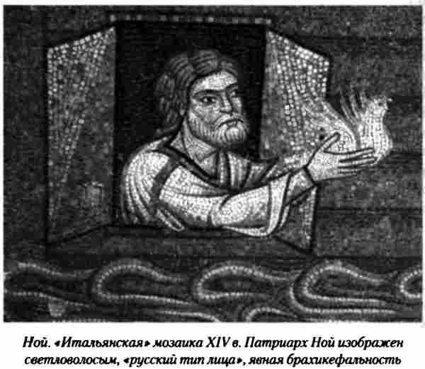
Нам надо отдать должное древним евреям, которые в той или иной форме, посредством Торы-Библии — Ветхого Завета сохранили для человечества важнейшие эпизоды древней истории индоевропейцев. Но, разумеется, при использовании библейских текстов в научных целях их следует подвергать тщательному критическому анализу, вычленяя все поздние наслоения, учитывая языковые трансформации и олитературивание событий и персонажей истории переписчиками.
Итак, Потоп — а точнее, растянутый во времени ряд потопов на землях Ближнего Востока, был. Это исторический факт. И именно потопу русы-индоевропейцы первичной прародины (внимание! только первичной! и только те русы-индоевропейцы, которые укрывались на Армянском нагорье!) обязаны благоприобретенными антропоморфными арменоидными признаками.
Мы повторно говорим об этом в силу исключительной важности данного положения. Наши оппоненты, отрицающие первичность и автохтонность индоевропейцев на Ближнем Востоке, то есть отрицая очевидное, приводят, как правило, один заслуживающий внимания аргумент. Посмотрите на ближневосточные барельефы, статуи и другие изображения людей той эпохи, говорят они, и вы обнаружите в их лицах явные семитские черты — это семиты, а следовательно, Ближний Восток в древности населяли исключительно семиты.
Аргумент этот не выдерживает ни малейшей критики. Во-первых, на неискушенный взгляд внешними «семитскими чертами» вполне наделены и такие отнюдь не семитские, индоевропейские народы, как армяне, парфяне, персы, а также несемитские и неиндоевропейские народности и племена Кавказа. На подавляющем большинстве рельефов и статуй мы видим именно арменоидно-парфянский антропологический тип лиц, а совсем не семитский.
Во-вторых, к сожалению, у нас практически нет художественно точных изображений жителей Ближнего Востока XII–IV тысячелетий до н. э. О внешнем облике обитателей первичной прародины русов-индоевропейцев мы пытаемся судить по барельефам и скульптурам II–I тысячилетий до н. э., то есть того периода, когда Ближний Восток был почти полностью завоеван семитскими племенами, а индоевропейцы были частично ассимилированы, частично уничтожены, частично вытеснены на север, запад и восток. Мы имеем дело с чрезвычайно поздними изображениями.
В-третьих, даже в них мы не видим черт характерного переднеазиатского расового типа, свойственного семитам. Шумеры, вавилоняне, аккадцы, ассирийцы, не говоря уже о миттанийцах и хеттах, внешне совсем не похожи на иудеев, израильтян, арабов и египтян. На рельефах мы видим лица с арменоидно-иранскими (персидскими) чертами. Академическая наука именно индоиранцев называет арийцами (индоариями).
И наконец, в-четвертых, как мы установили, половина или, по меньшей мере, треть русов-индоевропейцев Ближнего Востока имела существенную арменоидную примесь. Только этим и ничем иным мы имеем право объяснять некоторую «восточную» внешность шумеров, жреческих и правящих слоев Аккада, Вавилонии, Ассирии, хурритов, в целом народов хеттов, парфян, персов-иранцев. Более того, мы видим арменоидные черты при общей русоволосости и светлоглазости и у потомков ранних ближневосточных русов-индоевропейцев, у тех родов суперэтноса, которые были вытеснены с Ближнего Востока нашествием семитов — у лидийцев, ликийцев, троянцев, критян, киприотов, трипольцев, пелазгов (архаических русов-«греков»), этрусков. Эти внешние признаки сохранялись в течение тысячелетий, до тех пор, пока они не были полностью поглощены и растворены в этномассиве суперэтноса «нордических» евразийских русов-бореалов, постепенно переходящих из бореальной фазы своего развития в индоевропейскую.
Наиболее полно передают нам внешность «послепотопных» ближневосточных русов-индоевропейцев скульптурные изображения светловолосых и голубоглазых стремительных, высоких и идеально сложенных архаических куросов и кор VII–VI веков до н. э. (куросы Суниона, Мелоса, коры Афинского Акрополя, аполлоны из Пирея, Кипра, Пьомбино, Вей, Дельфийский возничий, боги и богини Олимпии и множество др.). По всему Средиземноморью были найдены тысячи статуй, бюстов, рельефов, изображающих русов-индоевропейцев. Все они дают нам достаточно четкое представление об антропологическом облике людей, вытесненных с Ближнего Востока. Мы можем с уверенностью сказать, что таковые не имели негроидных примесей, характерных для семитов I тысячелетия до н. э., но имели достаточно выраженные европеоидно-арменоидные черты.
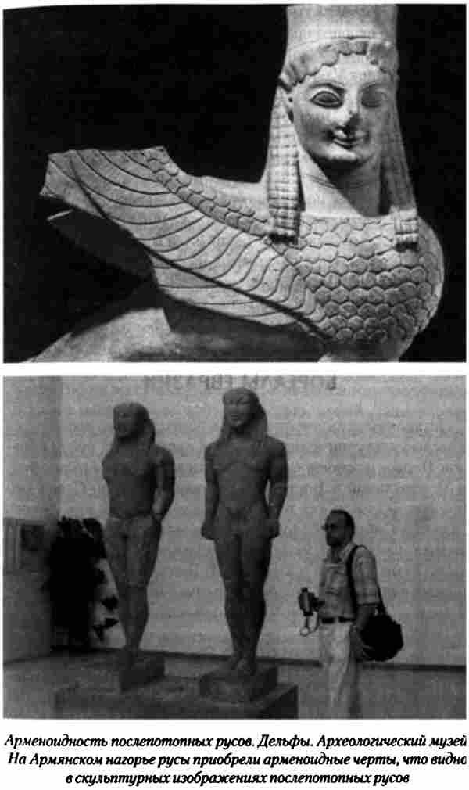
Эту внешнюю особенность части «послепотопных» русов-индоевропейцев V–I тысячелетий до н. э. нам следует запомнить и принимать ее во внимание при изучении Истории Русов того периода. Но еще более основательно нам следует усвоить и запомнить, что и данная часть суперэтноса русов обладала всеми этно-культурно-языковыми признаками суперэтноса, то есть являлась его неотъемлемой частью. Ближневосточные русы, получившие после «потопа» внешние арменоидные черты, оставались столь же подлинными, полноценными русами, каковыми были и русы-бореалы Севера и Востока Европы. Иными словами, на данном этапе, несмотря на серьезные ассимиляционные включения извне, этномассив суперэтноса еще не был готов к вычленению из себя сыновних этносов.

БОРЕАЛЫ ЕВРАЗИИ
Остановимся на четырех крупнейших для того времени этническо-культурно-языковых ядрах суперэтноса русов-бореалов. Первое и основное прочно и основательно занимало земли Центральной и Восточной Европы вплоть до Северного Причерноморья на юге и Урала на севере. Второе находилось в Южной Сибири, распространяя свое влияние до Дальнего Востока и монгольских степей (напомним, что монголоидов там до I тысячелетия н. э. не было). Третье ядро занимало обширные территории Средней Азии с проникновением на Тянь-Шань и в Тибет. Четвертое находилось в долинах Инда и, частично, Ганга.
Русы-бореалы Центральной и Восточной Европы, оставаясь охотниками и культурными собирателями (мед, ягоды, грибы, травы), в VI–V тысячелетиях до н. э. активно переходили к земледелию и оседлому скотоводству.
Первые земледельческие поселения Европы зафиксированы на Сицилии и юге Апеннинского полуострова. Они появились в 6200 году до н. э. Но это было еще исключительное явление.
Широкое распространение земледелия в Европе начинается с Балкан. Уже в начале VI тысячелетия до н. э. русы-индоевропейцы Ближнего Востока, проникающие в Европу и естественно вливающиеся в общины-роды однокультурных и одноязычных русов-бореалов, приносят земледельческо-скотоводческие традиции на Балканы, в Нижнее и Среднее Подунавье.
Устанавливаются теснейшие контакты русов Европы и русов Ближнего Востока. В протогородище Старчево (VI тысячелетия до н. э.) археологи находят фигурки богини Матери Лады новых утонченных форм — мы впервые встречаем новый «канон» Лады, который будет распространен от Триполья до Кипра, Малой Азии и Палестины. Теперь лепные глиняные фигурки имеют четко обозначенную талию, они стройны, вытянуты вверх, имеют широкие бедра, но небольшие, едва намеченные груди, плоское лицо с выделенными носом и ушами, причем уши имеют отверстия, иногда со вставленными в них круглыми висячими серьгами, иногда без таковых. Часто (но не всегда) груди поддерживаются тонкими руками. И также часто (но не всегда) фигурки новой Лады украшаются волнистой или крестообразной росписью, или вдавленным (прорезанным) орнаментом. Обратная связь — культурная, ритуально-традиционная — очевидна. Балканы, Подунавье, Северное Причерноморье становятся мостом, связывающим русов-индоевропейцев и русов-бореалов.
Мы можем даже говорить о феномене особой промежуточной культуры — балканской. Именно Балканы становятся родиной металлургии — там впервые из руды, добываемой в шахтах, выплавляют медь. Слияние двух ветвей русов, бореальной и индоевропейской, приводит к этому важнейшему в истории человечества открытию. Именно слияние, сложение опыта: русы-индоевропейцы к тому времени владели техникой ковки самородных металлов (золота, свинца, меди); русы-бореалы имели дело с рудами (болотными и шахтно-рудниковыми) и пользовались печам и-ямами для обжига керамики — печи подобного типа давали высокую температуру и на начальном этапе стали использоваться для выплавки металла из руды. Это был скачок в будущее.
Но главным достоинством неолита был переход к производящему хозяйствованию. Только оно давало возможность накапливать продукты питания и высвобождало время и рабочие руки для всего прочего.
Земледелие перенимается и распространяется все дальше на север, запад, восток. Ни о какой экспансии нет и речи. Исследования показывают, что шел процесс длительного мирного расселения земледельцев в благоприятной этнической среде²². Нам остается добавить — в родственной среде. И не только распространение, но и интенсивное (по меркам неолита) обучение. Сами русы-индоевропейцы не смогли бы освоить огромные пространства Европы, засеять их, обжить. Они — как именно, мы не знаем, можем только предполагать — обучали своих соседей, коренных русов-бореалов навыкам обработки земли, сбора урожая и т. д. Возможно, этот процесс шел через естественное породнение на семейном уровне. Возможно, роды автохтонов и мигрантов объединялись. Важно то, что следов боевых столкновений между пришлыми земледельцами и местными охотниками нет.
Медленное освоение земель, медленное продвижение все дальше и дальше не в войнах и боевых походах, а в совместном повседневном труде, в общих обрядах, традициях, с едиными праздниками и обычаями — вот существо истории русов, осваивающих мир. Об этом мы писали подробно и аргументированно. Не «белокурые бестии», побивающие всех «боевыми топорами», но упорные и культурные труженики, возделывающие землю, пасущие стада, воспитывающие продолжателей дел своих в традиции и обычаях пращуров-русов — вот истинные, подлинные исторические арийцы-русы, ярии-арии.
Антропологи иногда находят в поселениях первых мигрантов-земледельцев черепа со средиземноморскими признаками, а в поселениях северных охотников черепа только кроманьонского типа. Здесь нет ничего странного. Как мы уже писали, русы-индоевропейцы за тысячелетия пребывания на Ближнем Востоке (в разрыве с русами-бореалами) приобретали подобные признаки, как, скажем, арменоидные на Армянском нагорье, оставаясь подлинными этно-культурно-языковыми представителями суперэтноса, не уступая в этом русам-бореалам. И их естественное слияние в Европе наглядно подтверждает нашу мысль. Здесь следует также учитывать присутствие в европейском Средиземноморье негроидных предэтносов, которые в той или иной степени, не влияя пока на основные признаки суперэтноса, вливались в него, оставляя свой подвидовый след. Этот этногенетический процесс проходил именно на юге Европы, но к распространению земледелия он не имел отношения, так как у нас нет никаких данных, что негроидные предэтносы той эпохи и в данном районе обладали какими-либо сельскохозяйственными навыками (они занимались простейшим собирательством, в том числе и по соседству с зажиточными земледельческими общинами русов; процесс ассимиляции неандерталоидов проходил на бытовом уровне).
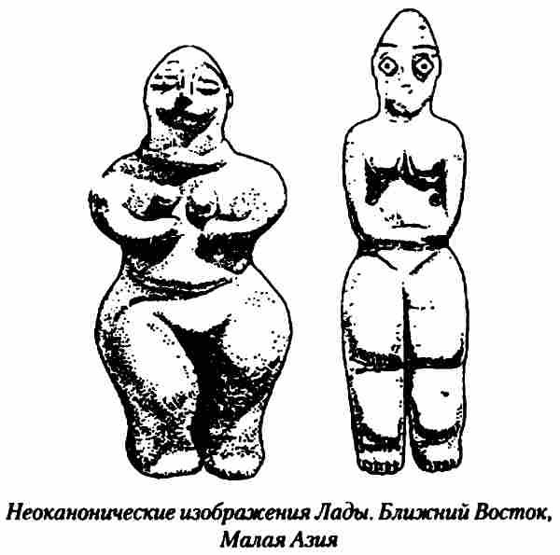
В еще большей степени подтверждением вышесказанного служит то, что земледелие распространялось не в неандерталоидно-негроидную среду — на юг, а в кроманьонско-бореальную — на север и северо-восток. Вывод один — в VI–V тысячелетиях до н. э. новый тип ведения хозяйства существовал и развивался только в рамках суперэтноса русов. В области скотоводства охотники-бореалы находили себе достойное применение, они отлавливали породистых и здоровых диких животных для скрещивания с имеющимися в загонах. Существование общинных загонов подтверждается археологическими раскопками.
Русы-земледельцы, индоевропейцы и уже в большей степени бореалы (порой разделение становится неуместным), основывают все больше и больше поселений нового типа — от первых в Неа Никомедии и т. п. до городищ в Старчево, Крише, Кереше, Караново.
В V тысячелетии до н. э. производящее хозяйство расширяет свои области, оно распространяется по Европе вместе с культурой «линейно-ленточной керамики» и сходными археологическими культурами. Русы-земледельцы продвигаются по руслам больших и малых рек (типичный образ жизни и поздних русов-славян), ставят все новые и новые села и веси от Сены, Роны и Рейна до Днестра и Днепра, занимая огромные площади нынешних стран — Франции, Италии, Германии, Дании, Голландии, Австрии, Греции, Болгарии, Югославии, Венгрии, Чехии, Словакии, Польши, Украины, юга, запада и центра России. В этих местах находят обсидиан из Малой Азии и с Ближнего Востока, с острова Мелоса. Идет интенсивный торговый обмен. Раковины «спондилус», добываемые в Эгейском море и Адриатике, украшают дома русов Северной и Восточной Европы.
Русы-земледельцы, используя навыки русов-бореалов Костенок и им подобных, теперь уже на новом уровне и из нового материала — стволов деревьев — строят «длинные дома» длиной до 45 метров. И это в VI–V тысячелетиях до н. э., задолго до придуманных немецкими историками-«романтиками» «древних германцев» с их «длинными домами» (сам литературный этноним «германцы» не имеет к нынешним «дойче» отношения; «германцы» — собирательный термин, означающий для римлян «людей яров», живущих на севере от Рима, но вовсе не современных немцев, которые сформировались как народность к XX веку н. э.).
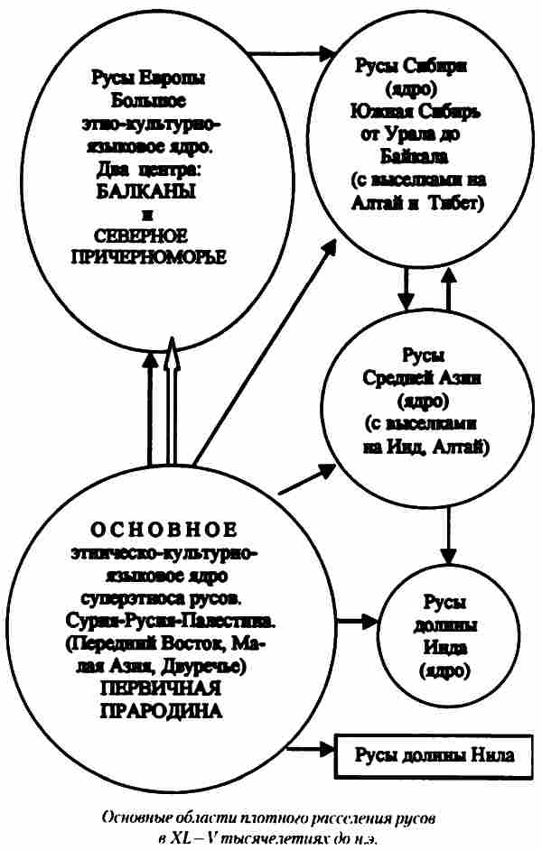
«Длинные дома» найдены в Биланах (Чехия), Олшаницах (Польша), Нитре (Словакия) и прочих поселениях русов. Только к востоку от Кракова открыто 72 поселения земледельцев эпохи неолита
Дома русы строили на расстоянии 10–20 метров друг от друга. Опорами были столбы — их ставили в несколько рядов. Использовались дуб и вяз. Ближе к северу и востоку — хвойные деревья. Дома имели ширину до 6–8 метров, делились внутри переборками на отсеки: жилой (горница и спальня), хозяйственный (амбар) и скотный (хлев). В жилых отсеках были очаги. Крылись дома соломой или тростником по стропилам. Над землей настилался пол. «Длинные дома» строились на большую семью, включающую стариков и несколько молодых семей. Инвентарь хранился в хозяйственных пристройках. За домом вырывалась мусорная яма.
Дома и само селение ограждались только легким плетеным из гибких ветвей тыном, способным удержать свиней. Свиноводство также в отличие от поздних предэтносов было характерной чертой хозяйствования русов. Умение обрабатывать свиное мясо делало его как для бореалов, так и для индоевропейцев «чистым» (неумение обрабатывать и хранить свиное мясо в среде семитских и тюркских народностей делало его нечистым). Свиноводство в Европе было полномасштабным и повсеместным.
Практически все навыки обработки дерева и строительства деревянных домов (изб-усадеб) были приобретены русами в эпоху неолита, в VI–V тысячелетиях до н. э. В дальнейшем, вплоть до нашего времени, оттачивалось лишь мастерство декора (украшения) жилых и нежилых деревянных домов.
В каждом селении русов жило от 60 до 180 человек. Внутри селения имелся обязательный общинный или вечевой дом. В нем собирался род-община для общих дел: обсуждений важных вопросов, вершения обрядов-ритуалов, отмечания празднеств. В таком доме обычно проживал старейшина. Судя по захоронениям, старейшины родов и вообще старые, пожилые люди пользовались особым авторитетом. Подобный уклад в русских селениях хранился достаточно долго и прекратил свое существование только в наше время. Каждое селение имело свои могильники-кладбища.
Вместе с тем селения имели тесную связь друг с другом и располагались на небольших расстояниях. Налицо необычайная этно-культурно-языковая общность всех русов Европы. Каждое селение-род-община чрезвычайно строго хранило традиции и язык суперэтноса, осуществляя жесточайший надзор за молодежью (полное подчинение молодых старым прослеживается по результатам исследования могильников). Межродовые и межобщинные отношения крепились обоюдной выдачей девушек замуж в соседние селения, что опять-таки — при рассмотрении всей совокупности поселений русов на землях Европы — делало единственно возможным существование только одного языка (бореального-раннеиндоевропейского — грань между ними неуловима).
На огромных площадях во множестве поселений той эпохи найдено чрезвычайно мало боевого оружия — боевых топоров, боевых наконечников стрел, дротиков и т. д. Это, наряду с вышесказанным, позволяет нам сделать четкие выводы: русы-бореалы практически не воевали друг с другом, они вели мирную упорядоченную жизнь. Захоронения дают понять, что само оружие и «звание» воина не были в чести, им просто не придавалось особого значения, как чему-то отвлеченному, не имеющему применения.
Здесь мы сталкиваемся со схожим явлением в традициях русов-индоевропейцев Ближнего Востока, не воевавших друге другом и применявшим оружие только по отношению к кочевникам, пытавшимся отнять у них урожай, пропитание, женщин. Русы-индоевропейцы Русии-Сурии-Палестины уже имели ярко выраженную касту воинов-кшатриев — они имели дело с иноплеменниками, не понимающими языка суперэтноса, но понимающими язык стрелы, пращи, топора и дротика.
У русов-бореалов неолита, по всей видимости, не было еще подобных врагов, не было реальной опасности. И потому у них не было касты воинов. Община делилась на вождей-старейшин, жрецов-волхвов (возможно, эти обязанности совмещались) и пахарей-охотников-строителей, которые в редчайших случаях доставали свои топоры.
Русы-бореалы Европы не строили никаких серьезных укреплений. Им не от кого было защищаться и обороняться — кругом жили такие же русы, с таким же языком, с такими же обычаями. Первые рвы и ограды в Европе появляются только с IV тысячелетия до н. э. по мере проникновения на север первых южных смешенных неандерталоидно-негроидных предэтносов. Заметим, что от прямых представителей подвида Хомо неандерталенсис, проживавших по всей Европе (остатков неандертальцев), русы-кроманьонцы и русы-бореалы не отгораживались. Не было между ними и серьезных столкновений. К X–VI тысячелетиям до н. э. чистые неандертальцы практически растворились в суперэтносе. Лишь в отдельных глухих местах могли доживать немногочисленные племена этих реликтовых Хомо сапиенс (в научной литературе их часто называют «доиндоевропейским субстратом»).
Невероятное миролюбие русов-бореалов, живущих отдельными родами, а одновременно и одним мирным исполинским суперродом-суперэтносом, и дало возможность распространения новых хозяйственно-культурных навыков (земледелие и оседлое скотоводство с сопутствующими ремеслами) достаточно быстро (для тех времен) и безболезненно. Отсутствие в Европе воинственных диких кочевых пред-этносов чрезвычайно способствовало этому (представьте себе процесс распространения земледелия русами-индоевропейцами в среде североамериканских индейцев или печенегов).
К IV тысячелетию до н. э. Европа была полностью «окультурена» — земледелие привилось по всей ее территории чрезвычайно прочно. И это обеспечило Европе блестящее будущее, именно это — развитое оседлое земледелие.
Тысячелетия мирной трудовой жизни в условиях соблюдения и хранения традиций, языка, культурных навыков, без вражды, нашествий, войн, погромов, налетов, набегов сцементировали первое и основное ядро суперэтноса русов, закрепили его этно-национальные признаки на тысячелетия вперед. Русы Европы, все еще отставая в развитии от русов-индоевропейцев Ближнего Востока, к IV тысячелетию до н. э. обладали огромным потенциалом, который и позволил им в дальнейшем перенять пальму первенства у своих южных сородичей, дать новую жизнь индоевропейской цивилизации.
Впрочем, еще раз подчеркнем, что в определенных географических областях даже в неолите грани, отделяющей индоевропейцев от бореалов, не было. Высокий лицевой сосуд 4500 года, найденный на территории нынешней Венгрии, ни в чем не уступал, а, может быть, по изяществу выделки и превосходил лицевые сосуды Малой Азии и Северной Месопотамии. Тысячи километров не разделяли русов. Между основными ядрами «суперэтноса», по-видимому, всегда были тесные связи. И в этом направлении еще предстоит весьма основательно поработать археологам и лингвистам: наше прошлое значительно богаче и ярче, чем это нам представляется (ведь раскопано не более 2–3 % того, что за тысячелетия было оставлено нашими предками в земле).
Второе этническо-культурно-языковое ядро суперэтноса русов еще со времен проторусов-кроманьонпев, в XXX–XX тысячелетиях до н. э. откочевавших с Ближнего Востока и из Европы, располагалось в Южной Сибири в окрестностях озера Байкал. Именно там археологами было обнаружено множество стоянок европеоидов-кроманьонцев.
К VI–V тысячелетиям до н. э. данное «ядро» значительно расширилось и утратило свою начальную сердцевинность. К этому времени мы можем говорить даже не о «ядре», а скорее об огромных областях в Южной Сибири от Прибайкалья и до Южного Урала, заселенных многочисленными родами русов-бореалов. Что произошло за предыдущие 15–20 тысяч лет, мы можем только предполагать: то ли русы-бореалы Прибайкалья и верховьев Енисея, освоив земли «ядра» и при том умножаясь численно, двинулись вспять — на запад и дошли до Урала, то ли русы европейской части перешли через Урал и двинулись к Байкалу, заселяя огромные площади, то ли бореалы Средней Азии поднялись севернее… Скорее всего, как это и бывает в жизни, все три процесса происходили одновременно.
Шло встречное движение близкородственных культур. И потому мы порой не можем отличить одну от другой. Уральские и сибирские захоронения с костяками, покрытыми красной охрой, только подтверждают — и здесь, и там жили русы-бореалы.
Жили в единении с природой. Земледелие (в VI–V тысячелетиях до н. э.) здесь было в зачаточном состоянии, если и выращивались какие-то злаки, то или дополнительно к богатому рыбно-мясному рациону, или в ритуально-магических целях, о которых мы писали выше (ритуальное пиво, сома и т. д.). Скотоводство находилось на очень низком уровне, домашнем. Лес и озерные поймы давали мяса вдосталь. Это освобождало от длительных и трудоемких заготовок корма для скота на зиму и т. д. Собака была приручена давно и основательно.
Бескрайние просторы Урала и Южной Сибири, особенно в поймах рек и озер, буквально кишели зверем, дичью, рыбой. Русы-бореалы этих мест не знали голода, им практически не грозила голодная смерть от перенаселенности. Это было огромным плюсом для них. И одновременно огромным минусом.
Изобилие грозило застоем, отставанием в социальном развитии от соседних племен и народов. Но как раньше, так и в данную эпоху у русов-бореалов Южной Сибири не было конкурентов. Европа и Ближний Восток были достаточно удалены. В периферийно-пограничных областях присутствовали смешенные предэтносы неандерталоидного и кроманьонско-неандерталоидного типа. Но они были немногочислены, менее приспособлены к борьбе за существование в сравнении с более развитыми соседями-бореалами. В основном они уходили на север. Напомним, что эти предэтносы не несли в себе монголоидности. Монголоиды Юго-Восточной Азии (потомки синантропов и смешенные кроманьоно-синантропы) еще не дошли ни до Южной Сибири, ни до Средней Азии, ни до монгольских степей. Никаких зачатков так называемой «китайской цивилизации» еще не было. Хотя традиционно считается, что китайская цивилизация одна из древнейших, тому нет никаких реальных подтверждений, кроме литературных сочинений. И потому мы вправе назвать эту цивилизацию «литературной» (то есть в большей степени вымышленной). Мы говорим обо всем этом столь подробно по той причине, что в последнее время сложились (не случайно) представления о том, что Сибирь, Алтай, Тибет, Средняя Азия «испокон веков были заселены монголоидами». Это не так. Фактически данные огромные пространства Азии были изначально (с XXXV–XXX тысячелетий до н. э.) заселены европеоидами кроманьонского типа (до того в Сибири и Средней Азии присутствовал подвид Хомо неандерталенсис).
Монголоиды были отрезаны от ареалов распространения русов-бореалов Тибетом, пустыней Гоби, хребтом Большого Хингана, Становым хребтом и хребтом Джугджур. Они жили на полуострове Индокитай и по всему индонезийскому архипелагу, на Большой китайской равнине, по побережью Тихого океана. По этому низменному побережью, медленно продвигаясь вдоль него на север, монголоиды в свое время достигли Берингова моста и по нему частично перешли на американский континент. На протяжении XXX–VI тысячелетий до н. э. кроманьонские вливания в подвид Хомо синантропус осуществлялись в основном выселками с Ближнего Востока по побережью Аравийского моря, через низменный полуостров Индостан — в Юго-Восточную Азию, где и находилась прародина монголоидов.
По всей Южной Сибири, от Урала и до Забайкалья, найдены сотни стоянок, поселений и городищ европеоидов — русов-бореалов. И это несмотря на огромные пространства, на недоступность, сложность проведения исследований и, прежде всего, несмотря на тот факт, что основное внимание археологи уделяли всегда Ближнему Востоку и Европе, потом Африке, зарубежной Азии и т. д., практически игнорируя Сибирь.
Мы можем с полным основанием сказать — история Сибири палеолита-неолита нам почти неизвестна. Сотни изученных раскопов для области таких масштабов — это менее тысячной доли процента от всех существовавших в Сибири и, в частности, в Прибайкалье поселений кроманьонцев и бореалов. И именно европеоидов.
До прихода прото- и прарусов Сибирь была населена архантропами-долихокефалами неандерталоидного типа. Здесь мы напомним, что согласно классификации черепов по их основным размерам Хомо сапиенс делится на долихокефалов и брахикефалов (длинноголовых и круглоголовых).
В результате ошибочных выводов немецких ученых XX века длинноголовые-долихокефалы были объявлены предками «арийских» племен, «арийцами». Из чего в дальнейшем был сделан целый ряд неверных выводов, заведших Германию времен нацизма в полный научный и политический тупик. Ошибка немецких ученых-«романтиков» была вопиющей. Скорей всего, это даже была не ошибка, а выполнение политического заказа. В Германии того периода значительную часть населения составляли долихокефалы, представители средиземноморской подрасы, приходившие со средиземноморского юга на «германский» север в течение многих веков и даже тысячелетий, прочно осевшие в Германии, Австрии (про Францию и говорить не приходится). Ни малейшего отношения эти ассимилированные, псевдогерманские долихокефалы, зачастую перенявшие основные признаки ариев (светлоглазость и светловолосость, утратившие пигментацию «южан»), к арийским народам не имели. Ошибка и политический заказ привели к трагическим последствиям.
На самом деле, если мы осмотрим и проведем замеры черепов архантропов — Хомо хабилис, Хомо эректус, Хомо неандерталенсис (и все без исключения промежуточные формы) — мы убедимся, что они обладают свойством длинноголовости-долихокефальности. И напротив, черепа Хомо сапиенс сапиенс, то есть кроманьонцев, антропоидов нового прогрессивного типа — брахикефальны, круглоголовы. Длинноголовость есть пережиток глубокой древности, атавизм. Вот что пишут специалисты-антропологи: «Ослабление рельефа черепной коробки позволило свободнее развиваться головному мозгу, и череп постепенно раздавался вширь. Кроме того, прогрессивное развитие головного мозга приводило к ослаблению рельефа черепа, череп становился выше, лоб поднимался круче, форма черепа делалась более округлой (большинство древних людей, ближайшие предки человека, обладали удлиненной формой черепа, для них была характерна долихокефалия)²³». Человек на пути от обезьяноподобного архантропа к современному типу совершенствовался от долихокефальности к брахикефальности. Вместе с тем совершенно очевидно, что долихокефалы-длинноголовые составляют весьма значительную часть населения земного шара. Но это говорит только о том, что неандерталоиды не вымерли и не были истреблены — они органично растворились в массе Хомо сапиенс сапиенс, привнеся в ряд представителей этого подвида неандерталоидные черты — то есть шел закономерный, естественный процесс, о котором мы постоянно напоминаем в данной работе.
Возвращаясь к долихокефалам Германии, Австрии, Франции и Италии, мы можем определенно сказать — к арий-ским народам, народностям, племенам они не имели никакого отношения. Долихокефальность-длинноголовость передалась им от представителей средиземноморской подрасы, которая имеет очень большую примесь негроидной расы. Об этнических процессах, происходивших непосредственно в Европе в IV тысячелетии до н. э. — II тысячелетии н. э. мы будем говорить в следующих томах «Истории Русов». Заметим лишь, что русы-бореалы, автохтоны Европы, были брахикефалами-круглоголовыми, так как они и являлись Хомо сапиенс сапиенс.
Суперэтнос проторусов-прарусов-русов обладал признаком брахикефальности-круглоголовости, то есть его представители имели черепа округлой формы, достаточно широкое (но не монголоидное!) лицо. Черты лица были умеренных размеров. Большие, массивные носы, надбровные дуги, подбородки являются признаками проявлений неандерталоидности и в целом архантропности (то есть атавизмом). Безусловно, в результате постоянных смешений в погранично-периферийных областях в суперэтнос проникали признаки неандерталоидности и архантропности (долихокефальность, массивные черты лица). Эти признаки отчетливо видны даже у многих представителей современных народов: у русских, белорусов, украинцев — прямых потомков русов; у немцев, скандинавов, славян и других побочных потомков русов-индоевропейцев. Но определяющим, основным признаком остаются брахикефальность и светлый цвет внешних покровов.
Подлинные арии-ярии-арийцы, то есть русы-индоевропейцы, были брахикефалами. Таковыми были и бореалы. Однако все представители иных предэтносов и этносов, которые в разное время органично вливались в суперэтнос, несмотря на антропологические отличия полностью принимали этнокультурно-языковые признаки и традиции суперэтноса и становились его неотъемлемой и полноценной (полноправной) частью. Четко осознавая и представляя свои коренные черты и признаки, суперэтнос никогда не возносил их и не делал основанием для дискриминации носителей иных признаков. Суперэтносу русов изначально и на протяжении всей его 40-тысячелетней истории не были ведомы понятия и установки расизма, национальной или видовой нетерпимости. Ни один предэтнос, ни один народ, ни отдельные представители иных народностей никогда за всю историю русов не уничтожались ими и не подвергались гонениям по национальному признаку. Тысячелетиями принимавший в свое лоно антропоидов практически всех подвидов, людей всех предэтносов и народностей, суперэтнос русов-бореалов-индоевропейцевбыл гигантским этническим горнилом будущей земной цивилизации. При этом он всегда оставался самим собой — этносом тружеников-созидателей, при необходимости бравшихся за меч и отстаивающих свою землю, но ничего общего не имевших с мифическим образом воинственной и все сокрушающей на своем пути «белокурой бестии» (этот образ вообще традиционно чужд мировоззрению суперэтноса русов с их космическим мировосприятием и вселенской отзывчивостью; этот образ был создан в кабинетах немецких ученых-«романтиков»).
И никаких других ариев-арийцев не было. Только русы-арии-ярии, покоряющие землю своим извечным — трудом, поливающие ее своим потом (одно из значений слова «арий-ярий» — «пахарь-орий», то есть «пашущий, орящий землю») — русы-арии, созидатели, создатели земной культуры и цивилизации, великие подвижники и вековечные труженики.
Мы не отклоняемся от нашей темы. Все выше сказанное имеет прямое отношение ко всем русам. В том числе и к русам-бореалам Сибири. В частности, академик А. П. Окладников в своей работе «Неолитические памятники как источники по этногонии Сибири…» (АСА. Т. 2. С. 198) пишет о заселении севера Европы и Азии отсталыми племенами «длинноголовой расы» (неандерталоидами. — Ю.П.) и о приходе короткоголовых (круглоголовых-брахикефалов): «…Во внутренней Азии образовалась короткоголовая раса, которая на протяжении ряда веков заселила обширные пространства этой части света и большую часть Европы. Короткоголовые принесли с собой на новые места зачатки высшей культуры… Короткоголовые пришельцы частью уничтожили, частью ассимилировали культурно отсталых долихоцефалов каменного иска». По части «уничтожения» академик не прав — тому нет никаких доказательств, пространства в Сибири хватало всем. Брахикефалы-русы этнически поглотили долихокефалов-неандерталоидов. И последние не только не сопротивлялись этому, но, надо думать, с желанием переходили на новый, более обеспеченный материально и духовно, качественный уровень. Та часть неандерталоидов, которая ушла на север и в дальнейшем смешалась с проникающими туда по побережью монголоидами, осталась в каменном веке буквально до нашего времени.
В захоронениях русов-бореалов Сибири находят в основном копья, луки, дротики, топоры, снасти и все то, что могло пригодиться для охоты и рыбной ловли. Интересно, что женские захоронения по части инвентаря почти не отличаются от мужских. Из этого можно сделать вывод — женщины были полноправными членами тогдашнего общества, от них многое зависело.
Стоит остановиться на характерных особенностях поселений той поры. Русы Сибири и Урала, как и большинство русов вообще, жили по берегам рек и озер. Южная Сибирь особо богата водоемами. И потому многие городища ставились прямо на воде или на низком заливаемом водой берегу. Делались платформы из множества бревен. Платформы по краям крепились сваями. В отличие от поселений русов-индоевропейцев на Женевском и Цюрихском озерах, платформы и жилища не стояли на сваях. Ими только удерживались края настила. В научной литературе часто такие городища называются «болотными поселками», потому что их находили на болотах. Но во времена, когда они были обитаемы, этих болот еще не было. Были озера. И были озерные поселения.
Наиболее известны городища на Горбуновском и Шигирском торфяниках (Южный Урал). Множество домов стояло на деревянных настилах. Стены делались из тонких стволов деревьев, иногда они походили на плетень, и затем они обмазывались глиной. Двускатная крыша покрывалась берестой. В основном озерные русы занимались рыболовством — ловили рыбу на крючок, били ее стрелами, копьями, гарпуном, позже ловили сетями и вершами. Широко использовались лодки. На озерах били и утку. В раскопах найдены деревянные утки-приманки. Но и охота на крупного зверя была не на последнем месте. Бореалы Сибири вырывали большие загонные ямы, они добывали медведя, лося, северного оленя — загоняли их при помощи выдрессированных охотничьих собак. Помимо обычного оружия бореалы использовали изогнутые деревянные метательные палицы (разновидность бумеранга), летящие на 150 метров.
По всей Южной Сибири найдено множество скульптурных изображений, оставленных русами-бореалами. И это не только знакомые нам фигурки Матери Лады во всех ее трансформациях и ипостасях (в Сибири в среде русов, как и в других ареалах их расселения, в бореальную эпоху уже прочно бытовал культ Матери Лады, как Старшей Рожаницы, и ее дочери-охотницы, как Младшей Рожаницы).
Русы-бореалы Сибири были искусными резчиками по дереву, камню, кости. Из их рук выходили изумительные изделия: грациозные фигурки лосей, медведей, волков, собак, уточек, рыб. Особенно интересны двухголовые уточки, прообразы будущих двуглавых орлов Алачи и Хаттусы (Малая Азия), Византии и России (мы помним, что дву- и многоглавость — это типичная черта мифологии русов-бореалов и русов-индоевропейцев, у других народов, как считают специалисты, эта характерная особенность мифотворчества и мифовосприятия отсутствует). А уточки-ковши, которые, видимо, были в большом ходу (и дожили до времен Московской Руси) говорят о том, что какие-то связи с русами Ближнего Востока существовали и не прерывались на протяжении всей эпохи их раздельного бытия. Поразительное единство культуры русов: мы можем поставить рядом ковши в форме уток, сделанные на Ближнем Востоке и в Месопотамии, в неолитической Сибири и в Киевской Руси — различить их сможет только очень большой специалист (и то на глаз не всегда!).
Особенно интересны изображения людей и так называемые идолы. В этих фигурках мы наглядно встречаемся с самими жителями озерных поселений и городищ Сибири. Бородатые и безбородые мужчины, иногда с волосами, заплетенными в косу — и всегда европеоидного типа.
Носили сибирские русы в основном хорошо выделанные шкуры. Расшивали их бусами, украшали когтями и зубами зверей. В большом ходу были лыжи (утверждающие, что лыжи изобрели норвежцы или индейцы Америки, неправы — за тысячи лет до них русы Сибири повсеместно ходили на лыжах). Использовались нарты, упряжки, волокуши и множество всевозможных приспособлений, облегчающих жизнь в лоне природы, о которых современный городской житель даже не имеет представления.
Особо ценились нефритовые поделки — украшения, утварь. Русы Сибири были хозяйственны и аккуратны: мелкие орудия труда — шильца, иглы, тонкие сверла и прочее — они хранили в красивых резных шкатулочках-футлярах из кости.
Керамика была круглодонной, не слишком затейливой, но прочной и удобной. В различных поселениях русы-бореалы использовали разные декоративные узоры (что иногда дает археологам повод говорить о разных «археологических культурах»; но археологи не этнологи, к их мнению по части процессов этногенеза надо относиться весьма критически). Узоры эти не выходили за рамки стандартного набора из двадцати — тридцати типичных для русов изобразительно-магических элементов.
На множестве скал, стоящих вдоль зауральских сибир-ских рек, русы оставили рисунки животных, выполненные красной краской. Там же — красные солярно-обережные знаки русов — кресты и солнечные круги. Русы Сибири хранили традиции суперэтноса — и самое главное — язык, бореальный праязык русов. В том числе и язык символов.
Общепризнано, что жители неолитической Сибири VI–V тысячелетий до н. э. по социальному развитию отставали от обитателей Ближнего Востока, Южной и Центральной Европы. Это так, русы Сибири не были столь умелыми земледельцами и скотоводами; археологи не нашли пока и больших городов той эпохи в Южной Сибири. Но наскальные росписи позволяют нам судить о тех областях, в которых урало-сибирские русы-бореалы опережали своих западных сородичей. «Картинные галереи», которые играли роль святилищ, дают нам возможность убедиться в наличии сложных космогонических представлений. Русы Сибири изображали Небо, Верхний мир, и преисподнюю, Нижний мир. Фантастическое чудовище (ящер) Нижнего мира заглатывает солнце, пожирает его. Но затем солнце (бог солнца) воскресает, возрождается. Заимствовать миф о вечно умирающем и вечно возрождающемся божестве еще было не у кого — в Египте и на Ближнем Востоке он появится только через од ну-две тысячи лет. Самобытность мифа сибирских бореалов очевидна. И, разумеется, тут же возникает вопрос — а не был ли привнесен этот вселенский космогонический миф в цивилизацию ближневосточных русов-индоевропейцев русами-бореалами Сибири и Средней Азии? Ведь, судя по всему, связи между различными этно-культурно-языковыми ядрами суперэтноса русов никогда не прерывались. Никогда!
На протяжении тысячелетий проходило множество процессов, о которых мы не можем подробно говорить в столь кратком труде. Описание их — дело будущих исследователей (Сибирь и горная Азия — это непочатая кладовая Подлинной Истории).
Но самое главное, о чем мы должны сказать — в VI–IV тысячелетиях до н. э. в областях между южносибирским и среднеазиатским этно-культурно-языковыми ядрами суперэтноса из бореального праязыка русов начинают вычленяться две языковые ветви: раннеуральский праязык и раннеалтайский праязык. Каждый язык, разумеется, имеет своих носителей. И потому мы можем говорить о вычленении из общего суперэтноса русов-бореалов Южной Сибири и Средней Азии двух протоэтносов — раннеуральского, который в дальнейшем породит народы финно-угорской языковой семьи, и раннеалтайского — прародителя народов тюркской языковой семьи, монгольского и тунгусо-манчжурского языков.
Основная часть русов-бореалов Южной Сибири и Средней Азии продолжала хранить бореальный язык, оставаясь русами. Про две вычленившиеся из единого древа-ствола этноязыковые ветви на тот период еще нельзя было сказать, что это выделились этносы угро-финнов и тюрков. Нет, по преобладающей совокупности культурно-языковых традиций бореалы обеих ветвей оставались еще русами. Но они уже получили векторы развития: один в направлении этногенеза протоугро-финнов, другой — прототюрков.
Третье «ядро» русов-бореалов располагалось в Средней Азии. Обитателей Шейтуна (принятое в научном мире энглизированное «Джейтун» — неверно, правильно пишется и произносится Шейтун или даже Шайтан), о которых мы писали выше, от урало-сибирскогоалтайских бореалов отделяли многочисленные племена «кельтеминарской культуры», которые обитали между Каспийским и Аральским морями и в междуречьи Амударьи и Сырдарьи. Племена эти представляются достаточно отсталыми. Об этом говорят материалы раскопок «кельтеминара». По нашему мнению, они были смешенным кроманьоно-неандерталоидным пред-этносом за пределами погранично-периферийных зон «ядер» суперэтноса. Таких племен к V тысячелетию до н. э. в Евразии и Африке было уже множество. Но не они определяли уровень и направление развития земной цивилизации.
По берегам Каспия и далее на восток, на землях нынешних Узбекистана, Туркменистана, юга Казахстана, Киргизии, Таджикистана, Северного Ирана и Северного Афганистана, жили русы-бореалы. Со времен мезолита они оставили в гротах, пещерах и на скальных выступах характерные магические рисунки, выполненные красной охрой — в основном сцены охоты на быков (Беюк-Даш, Зараут Камар и т. д.).
Но в VI–V тысячелетиях до н. э. в Средней Азии процветали земледельческие культуры типа шейтунской. Распространение микролитических орудий в их среде говорит само за себя — культуры эти создавались не просто русами-бореалами, но и русами-индоевропейцами, выходцами с Ближнего Востока. Средняя Азия была неким связующим центром. Там найдено множество раковин «каури», использовавшихся как украшения. Раковины эти добывали в Индийском океане. Здесь налицо связь с еще одним «ядром» суперэтноса.
При изучении неолита Средней Азии нам, как и в предыдущих случаях, следует избавляться от «гипноза» нынешних поздних топонимов и пестрого «азиатского» этнографического налета, все это было привнесено тысячелетиями спустя. В VI–V тысячелетиях до н. э. в Средней Азии не было ни монголоидных этносов, ни тюркских, ни семит-ских, не было, естественно, никаких следов арабского, мусульманского, тюркского влияния. Средняя Азия была заселена европеоидами-бореалами в основном брахикефального типа. Они не имели письменности, и потому мы не знаем подлинных названий городищ, урочищ, рек, озер, степей, пустынь, гор — названий, которые им давали эти первожители. Но иногда в поздних топонимах сохранялись корни первоначальных названий. Здесь есть над чем поработать лингвистам.
Культуры типа Шейтуна, располагавшиеся в основном в плодородных оазисах вдоль Копет-дага, мало отличались от культуры русов Ближнего Востока. Отставание было, но значительным его назвать нельзя. Дома строились из кирпича-сырца, земледелие было развитым, с орошающими каналами. Плоскодонная керамическая посуда расписывалась красной краской. В V тысячелетии до н. э. среднеазиатские русы-бореалы овладели техникой выплавки меди. Это весьма важный показатель. Если судить даже только по нему, скорее всего, мы очень мало знаем о бореалах Средней Азии. Раскопки в этом регионе практически не финансировались и ранее. А после расчленения Советского Союза не проводятся совсем, более того, погибают без надлежащего надзора прежние раскопы. Варварски вскрываются и грабятся «археологами-любителями» законсервированные прежде поселения и могильники.
В городище Песежик раскопан целый дворец — большое здание с огромными и прочными внешними стенами, сложной внутренней планировкой. Перед дворцом была большая площадь, что позволяет делать вывод: она предназначалась для рынка и собраний жителей городища, просто так в те времена ничего не делалось. Внутри дворец был украшен множеством фресок, выполненных черной и красной красками. В основном изображались деревья, крупный рогатый скот и хищные звери. Орнамент состоял из ромбов, треугольников, крестов и квадратов (ромбы и квадраты с внутренними точками или рисунками — древнейшие магиче-ские символы плодородия проторусов-прарусов-русов; пустой ромб или пустой квадрат часто означали бесплодие). Надо попутно отметить, что на протяжении многих тысячелетий основные мольбы и прошения русов (а позже и сопутствующих периферийных народов, вычленившихся из суперэтноса) к силам природы, единому божеству Роду и Богородице Матери Ладе (а также ко всем их ипостасям вплоть до Индры, Энлиля, Осириса и пр.) заключались в требовании дать плодородие (и как можно большее!) земле, домашнему скоту (умножение стад) и роду своему — повысить плодовитость женщин семьи, племени, рода. Магия охотников в свое время должна была обеспечить как можно больше добычи. Магия земледельцев и скотоводов — как можно больше приплода. И русы не только молились и просили благ от своих незримых покровителей, они трудились, не жалея сил и не покладая рук. Во всех раскопах прежде всего — орудия труда и еще раз орудия труда.
Даже в тех местах Прикаспия, где бореалы жили под скальными навесами (Жебел, Кайлю), найдено множество серпов, топоров, ножей с микролитами, зернотерки и т. п.
И как и повсюду — захоронения с красной охрой. Многотысячелетняя традиция русов, передававшаяся из поколения в поколение, как бы далеко ни уходили от первичной прародины потомки первых русов. Захоронения с красной охрой и «загробным» инвентарем-приданным означали твердую веру в загробную жизнь, в возрождение. Вера эта родилась отнюдь не в египетских храмах и не в головах поздних иудейских фарисеев-компиляторов. Ее истоки глубоко в палеолите, в изначальном мировоззрении проторусов.
К концу V тысячелетия до н. э. городища русов Средней Азии были уже достаточно большими — до 15–20 гектаров площадью. Так в Кара-депе и Геоксюре многокомнатные большие дома строились вокруг достаточно обширной площади. В центре ее стоял общий дом — дворец-храм, где проходили не только собрания «патриархов» родов-семей, но и ритуально-магические обряды. В городищах было четкое разделение труда, социальное членение общества по общеиндоевропейско-бореальной традиции на князей, волхвов, дружину, обеспечивающую не только безопасность городища, но и внутренний порядок, и земледельцев-скотоводов. По найденным в раскопах статуэткам можно судить о ранге изображенного, будь то вождь в красивом шлеме или волхв-жрец, возносящий моления.
И если в научном мире принято говорить о «древнегреческих государствах» конца II тысячелетия до н. э. (где «государство» состояло из племенного вождя типа Одиссея, его семьи и десятка работников), то мы без зазрения совести можем утверждать, что русы Средней Азии эпохи неолита жили в огромных по тем временам городах-государствах, насчитывающих тысячи горожан. То же самое, даже в большей степени, относится к городам Алтын-депе и Намазге, располагавшимся на землях нынешней Южной Туркмении. Найденные там печатки со свастикой раннеиндского производства подтверждают наши предположения о теснейших связях с бореалами Инда. Уровень социального членения, культуры и производства этих городов был чрезвычайно высок. Но мы вернемся к ним позже, чтобы описать время их расцвета в бронзовом веке. Сейчас же нашей задачей было напомнить о том, что среднеазиатское этническо-культурно-языковое ядро суперэтноса русов-бореалов со времен палеолита не утратило своего значения. Оно продолжало оставаться очагом культуры и цивилизации в этом районе Евразии.
Четвертое «ядро», как мы помним, находилось в долине реки Инда. Часто исследователи забывают, что история индской цивилизации началась не с прихода индоевропейцев-ариев (яриев-русов), и даже не с Хараппы и Мохенджо-даро — это все было позже.
Начало, основу культуры Инда заложили еще проторусы-кроманьонцы, переселившиеся сюда с первичной прародины суперэтноса, с Ближнего Востока в 25–20 тысячелетиях до н. э. Почвы Инда и его притоков были чрезвычайно плодородны. Земледелие начало распространяться с запада, со стороны прихода прарусов-бореалов — оно появилось в западных долинах Инда еще в VII тысячелетиях до н. э. В VI–V тысячелетиях оно распространилось повсеместно — вслед за его носителями.
Связь земледельцев Инда эпохи неолита с земледельцами Месопотамии стала уже хрестоматийной²⁴. Мы можем только добавить, что связь эта была вполне естественной — в каждом «ядре» суперэтноса русов чрезвычайно прочно хранились традиции. И потому не стоит удивляться, что русы-бореалы Инда так же строили свои дома из сырцового кирпича, пользовались характерными для русов микролитическими орудиями труда и микролитическим оружием, что они изготавливали типичные фигурки «богини плодородия» Матери Лады Рожаницы, быка-Велеса (Волоса-Вола), практиковали захоронения с красной охрой. Все эти особенности и отличия ранних русов Инда затем естественно и гармонично перейдут в цивилизацию русов Хараппы и Мохенджо-даро.
Несмотря на богатый археологический материал, функционеры «академической науки» предпочитают не останавливаться на начальном этапе Индской цивилизации. Как правило, они просто умалчивают о том, что задолго до «вторжения ариев» (ими имеется в виду всегда последнее вторжение во II–I тысячелетиях до н. э.) европеоиды несколькими волнами приходили в Северную Индию, оседали там, создавали свои культуры — соответственно палеолитическую, мезолитическую, неолитическую. Это были европеоиды кроманьонского и бореального типа, то есть проторусы и прарусы. Неандерталоидные племена негроидно-дравидийского типа проживали на юге полуострова Индостан, на Цейлоне и островах. Они не были носителями земледельческо-скотоводческой культуры. Эти два мира довольно четко разделялись: земледельческий север и юг собирателей, примитивных охотников. Судя по всему, уживались представители суперэтноса и неандерталоидных предэтносов достаточно мирно, земель хватало и тем, и другим. Никаких делений «по цвету кожи» на касты и варны еще не было. Одни предпочитали собирательство и беззаботное времяпрепровождение. Другие — тяжелый труд на земле, строительство, постоянные хлопоты с одомашниванием животных, хранение и упрочение традиций-обрядов. Наша задача — история русов. Поэтому на особенностях быта дравидийцев и прочих предэтносов мы останавливаться не будем. Скажем только, что в дальнейшем они окажут огромное влияние на формирование мифологической культуры Индии.
В эпоху неолита русы-бореалы уже прочно освоили долины Инда и прилегающие области Белуджистана. Множество родов добралось и до Ганга — в среднем течении этой реки обнаружены земледельческие поселения с микролитическим инвентарем (характерный признак для поздних бореалов и индоевропейцев — микролиты геометрической формы: трапеции, треугольники, ромбы). Керамическое производство у индо-гангских русов было налажено основательно. Сосуды они делали на гончарном круге, с росписью, с типичным для русов орнаментом. По ходу дела изготавливалось и множество лепных и резных фигурок — в основном, животных, зверей… но это, как мы уже говорили, не предметы поклонения, не идолы, это детские игрушки.
Интересен похоронный обычай русов долин Инда — иногда они клали в могилу рядом с покойником собаку или волка. У русов Европы особое отношение к волку и собаке сохранялось с палеолита, но подобные захоронения редки. Сходство русов Инда с сибирскими русами было в том, что те и другие покрывали крыши домов берестой. Принято считать березу — деревом индоевропейцев (ее название сохранилось почти во всех индоевропейских языках, то есть березу знали и относились к ней сакрально общие предки всех народов индоевропейской языковой семьи). Теперь мы можем сказать точнее — береза была сакральным деревом бореалов (предков индоевропейцев).
Единые традиции, один язык, непрекращающиеся этнокультурные и торгово-обменные связи — все это в отношении всех родов и «ядер» суперэтноса прослеживается постоянно и повсеместно. Чем глубже и основательнее мы проникаем в подлинную, реальную историю, тем больше убеждаемся, что имеем дело — особенно на первичных этапах — с одной цивилизацией, с одним народом.
Специалистам стоит серьезно поработать с древнейшими памятниками литературы Индии, чтобы вычленить самые ранние пласты в этих эпических произведениях: вне всяких сомнений многотысячелетняя традиция хранения памяти в устной форме (уникальная традиция русов, сродни которой и русские былины) сохранила информацию о русах-бореалах X–V тысячелетий до н. э.
Русы-бореалы Инда и Ганга — это неотъемлемая часть истории земной цивилизации, истории Азии и истории Индии. И мы имеем полное право говорить о наличии там именно этническо-культурно-языкового ядра суперэтноса, потому что оно прослеживается достаточно четко на протяжении меняющихся эпох и приходящих одна на смену другой «археологических культур» и цивилизаций Индии. Везде и повсюду на севере Индостана — в основе цивилизаций русы (бореалы, затем индоевропейцы-арии).
А вот в Северной Африке мы не можем засвидетельствовать существования «ядра» суперэтноса русов. И это несмотря на существование там с XX–XV тысячелетий до н. э. отдельных племен и родов проторусов-кроманьонцев и русов-бореалов.
Два основных центра проживания русов по течению Нила: один — фаюмско-саккарский, другой — нубийский, дадут со временем два Египта — Верхний и Нижний, два государства, которые будут объединены фараоном Миной лишь в III тысячелетии до н. э.
Но в VI–V тысячелетиях до н. э. эти центры развиваются достаточно самостоятельно. Разумеется, при налаженных культурных и торгово-обменных связях. Но без взаимных притязаний на власть и на землю. В эпоху неолита власти и земли всем хватало. Проблема была в другом.
Русы-земледельцы Предегипта были двумя островками земледельческо-скотоводческой высокой цивилизации посреди океана неандерталоидных племен. За долгие тысячелетия с тех пор, как первые кроманьонцы-европеоиды перебрались с Ближнего Востока в Северную Африку (с XL–XXXV по VI тысячелетие до н. э., причем процесс этот шел постоянно), большая часть их смешивалась с местными подвидами Хомо неандерталенсис, Хомо хабилис и другими архантропами. Африка вместе с проникновением в нее кроманьонца стала этническим горном для большинства предэтносов будущей негроидной расы. И к VI–V тысячелетиям до н. э. эта раса уже существовала, более того, она была представлена различными предэтносами, отличающимися друг от друга, но преимущественно долихокефальными (признак, унаследованный от архантропов, но, заметим, не влияющий ни на интеллектуальные, ни на прочие способности представителей Хомо сапиенс напомним, что мозг неандертальцев был в среднем на 100 г тяжелее мозга кроманьонцев). И, тем не менее, африканский этнический очаг породил новую расу Земли, которая имела все права на жизнь и борьбу за свое существование.
Неандерталоидно-негроидные предэтносы окружали центры бореалов. Периферийно-пограничной зоны, так называемого этнококона, который способствовал сохранению пяти основных «ядер» суперэтноса, не было. Русы Нила рано или поздно были обречены на полную ассимиляцию. И тем не менее они продолжали существовать, работать, обрабатывать землю, хранить традиции. И даже весьма серьезно формировать цивилизацию будущего Египта.
Чем же занимались нильские русы в VI–V тысячелетиях до н. э.? На берегах Фаюмского озера и в соседних областях долины Нила они сеяли и собирали зерно, разводили крупный и мелкий рогатый скот, свиней, ловили рыбу. Изготавливали керамические сосуды. В Верхнем Египте тасийцы (так называют эту «археологическую культуру») также пахали и орошали землю, засевали ее ячменем и пшеницей, выращивали скот. Они научились хранить зерно от мелких грызунов в больших сосудах-амфорах. Именно они первыми приручили кошку (все мы знаем, что кошку приручили египтяне, но не знаем, что это были русы-египтяне, бореалы). От них передался поздним египтянам и развился культ священной кошки, один из главных культов Египта.
Антропологически русы-бореалы почти не прослеживаются позже (I–III тысячелетий до н. э.) в египетском этносе, получившем множество негроидных черт, и все же не негроидном, а собственно египетском. Но традиции, культура, язык, мировоззрение и мифология русов-бореалов стали стержневой основой древнеегипетской цивилизации. Русы-бореалы, русы-индоевропейцы не просто растворились в большом этносе, они вошли в него как значимый и существенный элемент — в качестве первых поколений жрецов, писцов, правителей и даже фараонов. Подробнее мы будем писать об этом позже.
Сейчас отметим только, что сам этноним русов — «рус, рос, рас» с корневой основой «рс-» и значением «светлый, русый, красный, свой, хороший, красивый» вошел в теонимы и образы двух главнейших египетских богов. Ра — бог солнца, красный шар, человек с соколиной головой и красным шаром на ней — «красный, свой рус-сокол». Гор (Хор, Horns) — бог-сокол, солнечный шар (красный) с крыльями — в этом теониме помимо прочего присутствует производное от «рс-» — «хороший, красивый».
Несмотря на то что цивилизация русов активно участвовала в генезисе египетской цивилизации, мы не можем считать последнюю ветвью или побегом большого этнодрева русов. Древнеегипетская цивилизация — есть цивилизация параллельная в отношении Большой цивилизации русов. От русов-бореалов Нила она получила огромный заряд пассионарности и традиционно-культурное начало.

РУСЫ-ИНДОЕВРОПЕЙЦЫ ЕВРОПЫ
Завершая исследование первой фазы истории суперэтноса (XL–V тысячелетий до н. э.), невозможно не остановиться на столь значительных цивилизациях русов, как севернопричерноморская и балканская.
Сведения об этих протоцивилизациях, предшественницах ближневосточных государственных цивилизаций и цивилизаций «античных», как правило, не попадают в учебники, энциклопедии и справочники. Тем не менее в сугубо научной печати им посвящено немало работ.
Выдвинуты гипотезы, по которым балканская цивилизация VI–V тысячелетий до н. э. вообще является первой цивилизацией мира, прародительницей «античности». Что касается археологических культур Северного Причерноморья, то подавляющее большинство исследователей признало — индоевропейцы появились именно здесь (в степях Южной России) и вышли отсюда в свой долгий путь по Евразии. Исследователи верно оценивают события, но мы можем добавить — лишь как один из этапов в истории индоевропейцев. Индоевропейцы не «появились», а впервые очень весомо проявили себя здесь, в Северном Причерноморье. Русы-бореалы жили в циркумпонтийской зоне с древнейших времен. Как индоевропейцы они первоначально заявили о себе на Ближнем Востоке — об этом шла речь выше. С Северного Причерноморья они активно начали расселяться по Евразии. Но это произойдет позже описываемых нами событий.
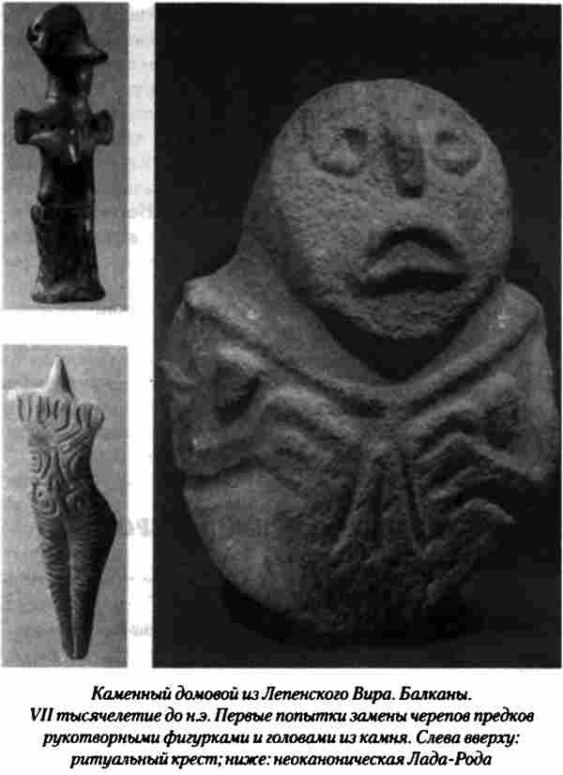
В VII–V тысячелетиях до н. э. русы еще вживаются в эти земли как оседлые земледельцы. Они накапливают потенциал для последующего движения.
Подавляющее большинство ученых, занимавшихся протобалканской и севернопричерноморской (в меньшей степени) цивилизациями, оставляли за пределами своих изысканий вопрос об этнической принадлежности носителей данных культур. Немногие удовлетворились тем, что объявили таковых доиндоевропейским или палеоевропейским населением, что само по себе не имеет никакого этнического значения и смысла. Нежелание этих ученых останавливаться на столь важном аспекте мировой истории вполне понятно, этнические вопросы требуют деликатного отношения, к тому же если они связаны с политикой. Излишнее углубление в них может грозить предсказуемыми неблагоприятными для данных ученых последствиями.
Но мы должны знать, и уже знаем — до русов-бореалов, индоевропейцев, протоармян и протосемитохамитов никаких этносов в Евразии и, в частности, в циркумпонтийской зоне не было. Были разрозненные семьи-роды неандерталоидов, растворяющиеся в предэтносах сообщества архантропов, сами смешенные предэтносы… Остатки их культурной деятельности нам хорошо известны, они не имеют никакого отношения к тому, что мы видим в очагах тогдашней цивилизации. То есть неандерталоиды и прочие архантропы не являются носителями балканской и севернопричерноморской культур. Протоармяне и неонеандерталоиды проживают компактно на Армянском нагорье. Разрозненные племена протосемитохамитских предэтносов обитают далеко на юге — в степях Аравийского полуострова и на Африканском континенте. Они кочевые собиратели, частично охотники, в наиболее развитых племенах — пастухи мелкого рогатого скота, в основном овец и коз.
Следовательно, и это подтверждается антропологическими и иными данными, создателями и носителями рассматриваемых «археологических культур» являются не абстрактные «палеоевропейцы», а конкретные бореалы и индоевропейцы циркумпонтийской зоны. Других этносов в данной макрообласти просто нет и никогда не было. Миф о «палеоевропейцах», как нам представляется, выдуман для сокрытия многочисленных фактов, не укладывающихся в рамки «классическо-политической» схемы истории (как, к слову, и миф о «темных веках» раннего Средневековья, в которых не было ничего «темного» — в Европе повсеместно обитали русы, коренное население Европы — это научный факт, который не устраивал тех, кто пришел в Европу на смену русам — и они переписали историю, объявив вполне «светлый» период «темным», — прием известный).
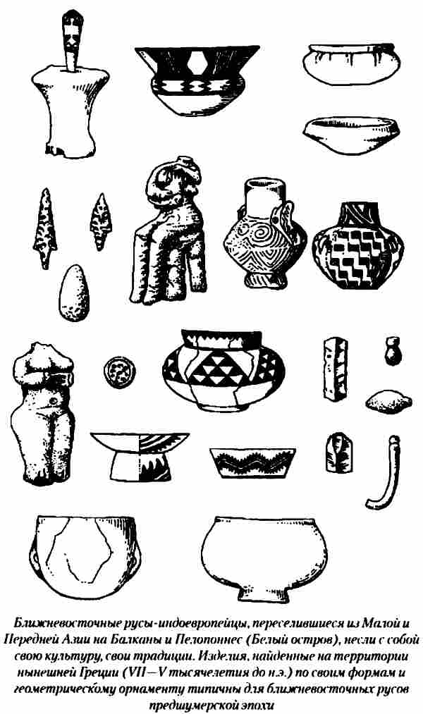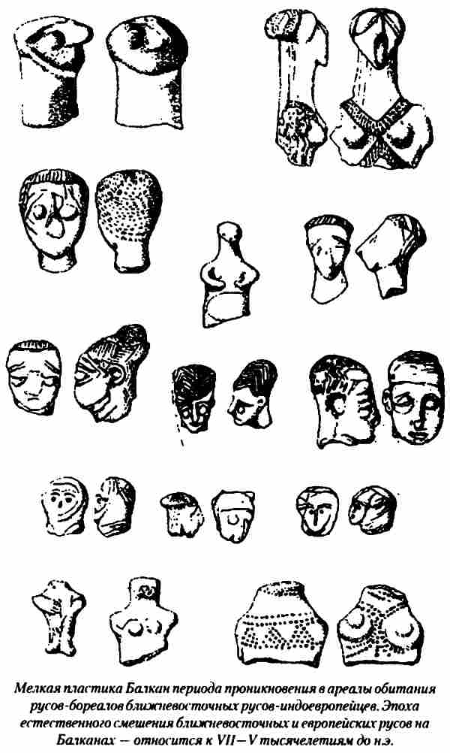
Итак, этническая принадлежность протобалканцев и причерноморцев нам ясна. Да и связь их культур с культурами русов Ближнего Востока очевидна, она прослеживается во всем: в обрядах, строительных, земледельческих и прочих приемах, в керамике и т. д. И те, и другие тесно связаны с русами Анатолии, более того, общение балканцев, причерноморцев и малоазийцев столь основательно и постоянно на протяжении тысячелетий, что порой непонятно — откуда и куда шли выселки, и не правильнее ли говорить о циркуляции вокруг Черного (Русского) моря, постоянной циркуляции внутри самого суперэтноса в циркумпонтийской этно-географической зоне.
Уместно также напомнить, что на северных причерноморцев наверняка имели некоторое влияние также представители протопредэтносов Кавказа (русы-бореалы, смешенные с неандерталоидно-архантропным субстратом, осевшие в горах) и русы-бореалы Средней Азии и Южного Предуралья, а на балканцев — русы-бореалы Центральной и Восточной Европы и (частично!) представители негроидно-неандерталоидных средиземноморских предэтносов (будущей средиземноморской подрасы) — последним можно объяснить частичные средиземноморские антропологические признаки некоторых носителей культуры Протобалкан, Кукутени-Триполья и прочих археологических культур, близких к чрезвычайно подверженному уже в те времена негроидному воздействию европейскому Средиземноморью.
Сделав данное необходимое вступление, мы можем приступить к непосредственному рассмотрению Балканской и Северно-Причерноморской цивилизаций русов VII–V тысячелетий до н. э.
Северное Причерноморье — особое место в истории суперэтноса. Это бескрайние и обильные зверем и травами степи (для того времени, местами и лесостепи), где русы-индоевропейцы впервые в мире приручили дикую лошадь и вследствие того (только одна из причин) покорили этот мир (само слово-понятие «князь-конунг-кениг» происходит от русского «конник», как «шевалье-кавалер-кобальеро» от слова «кобыла»). Северное Причерноморье, наряду с Балканами (Нориком), можно назвать вторичной прародиной индоевропейцев.
Но мы рассматриваем времена более ранние — V–VII тысячелетия до н. э. Конь еще не приручен. Колесо, как считается, еще не изобретено. Бескрайние степи заселены не слишком густо. Русы-бореалы, вступившие в индоевропейскую стадию, проживают в поселениях возле гротов.
Сурско-днепровские и буго-днестровские археологические культуры были открыты в 60-е годы XX столетия В. Н. Даниленко. Их носителями являлись племена земледельцев и оседлых скотоводов — как мы выяснили, русов-индоевропейцев, хранящих еще многие признаки и традиции бореалов.
Нас в данный момент интересует в основном культура бугоднестровско-днепровская. А точнее, ее часть — святилища в гротах Каменной Могилы на реке Молочной близ нынешнего Мелитополя. На плитах гротов зафиксированы знаки — череда знаков — XII–VI тысячелетий до н. э., которые вполне могут определяться как первая в мире ритуально-магическая рисуночная пред письменность. Археолог Ю. А. Шилов²⁵ считает эту протописьменность первой в мире письменностью, а культуру Каменной Могилы первым в мире государством, которому он дает название Аратта. Однако можно напомнить, что ритуально-магической рисуночной предписьменностью вполне владели и русы-бореалы Южного Урала и
Южной Сибири (о чем мы писали выше). Именно последними была дана рисуночно-письменная разработка Вселенной с верхним, нижним мирами и прочими атрибутами.
Несомненно одно — характерные для русов Аратты (примем это условное название наряду с названием Каменная Могила) детали, мотивы и композиции мы встречаем в росписях и орнаментах Чатал-уюка, Месопотамии и Шумера — встречаем в более поздние времена. Совпадение конфигураций сложных символов исключено. Мы имеем дело с заимствованиями. Выходит, что русы Чатал-уюка и, в большей степени, русы Шумера заимствовали ритуальную рисуночную предписьменность у русов Каменной Могилы-Аратты. Это вполне допустимо в свете описанной выше непрерывной циркуляции родов и выселков русов (внутри суперэтноса) в циркумпонтийской зоне (с захватом вплоть до Южной Месопотамии).
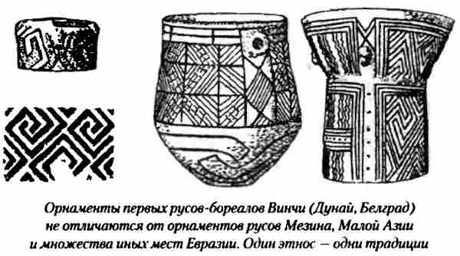
И вновь мы вправе ставить вопрос не столько о перемещениях, сколько о существовании единой большой цивилизации. Не просто огромного ареала обитания суперэтноса, но именно бытования одной большой цивилизации. Мы в данной работе только подступаем к раскрытию подлинной истории человечества. И, по всей видимости, со временем нам придется изменить очень многие взгляды на прошлое. Для этого имеются все основания. Ведь к шестому тысячелетию до нашей эры человечество имело за плечами уже тридцать с лишним тысячелетий развития. Тридцать!
Ю. А. Шилов пишет об экспедиции жрецов Чатал-уюка на север, в Аратту, об их сношениях с местными жрецами, о копировании письменности (ритуально-магических знаков), о возвращении жрецов и т. д. Это довольно-таки частный и упрощенный взгляд на проблему. О какой разовой «экспедиции» может идти речь, если общение русов в циркумпонтийской зоне было постоянным на протяжении тысячелетий? Каким образом в ту эпоху могли общаться жрецы двух разных этносов? Тем более, что мы знаем именно жреческие касты разных этносов были наиболее непримиримы друг к другу. Речи не могло идти о том, чтобы, скажем, египетские жрецы пришли бы с поклоном к жрецам аккадским и стали перенимать их ритуальную магию. (Есть и другие точки зрения на этот счет. — Примеч. ред.).
Впрочем, отдельные промахи Ю. А. Шилову как специалиста в узкой области, археолога, вполне объяснимы. Суть его изысканий верна: связи между севером и югом в циркумпонтийской зоне существовали. Но значительно более тесные, чем ему представляется.
Жрецы-волхвы Каменной Могилы, Чатал-уюка, Хачилара, Эреду, Убейда, Ярихо-Иерихона и т. д. были жрецами-волхвами одного народа, точнее, одного суперэтноса русов. Они говорили на одном языке (допустимый вариант, на предельно близких диалектах одного языка). Сам язык не мог сильно измениться даже при весьма внушительном географическом разбросе его носителей. Почему? Потому что у него, языка, не было конкурентов — погранично-периферийные предэтносы были практически немы, безъязыки (как мы говорили, не в силу своих интеллектуальных возможностей, они были не меньшими, чем у русов, но в силу иного строения глотки, не позволявшего произносить длинные упорядоченные звуки). Жрецы-волхвы Чатал-уюка, Убейда и Каменной Могилы говорили на одном языке. Они были носителями (именно они!) обычаев-традиций суперэтноса. Они были их хранителями. Они были хранителями, в первую очередь, языка — хранителями на ритуально-магическом, сакральном уровне. Язык воспринимался ими как дар Свыше, тот дар, который выделил их из окружающего мира (наряду со светлыми покровами). Язык не подлежал никаким изменениям. Он мог только внутренне (внутри самих жреческих каст русов) совершенствоваться.
Мы должны говорить в данном случае не об экспедиции, а о паломничестве жрецов-волхвов юга к хорошо известным им святыням севера, паломничестве, которое было неоднократным, которое проходило на фоне постоянных торгово-обменных и культурно-родовых связей. Почему паломники из более развитых южных центров суперэтноса шли в северные, еще достаточно первозданные места. Они и шли за первозданностью. Так и ныне из сверхсовременных мегаполисов паломники едут в первозданную глухомань на поклонение чему-то не изменившемуся с древних времен, сохранившему себя в этой глухомани. Впрочем, здесь мы можем только предполагать. Доподлинно же нам известно одно — контакты были тесными и постоянными.
Что же такое особенное могли хранить русы-индоевропейцы Каменной Могилы и всего южного Поднепровья-Поднестровья? Они только вступили, точнее, вступали в индоевропейскую стадию своего развития. В их памяти и обиходе были совсем свежи традиции русов-кроманьонцев и русов-бореалов — охотников на мамонтов, гигантских оленей, шерстистых носорогов, зубров… Они были, выражаясь более поздним языком, хранителями той «истинной древлеправославной», то есть изначально-доподлинной веры (мировоззрения), которая была частично утрачена ближневосточными русами за 5–6 тысячелетий активного земледельчества и скотоводства (с XII–XI по VI–V тысячелетия до н. э.). При всей невероятной стойкости традиций и культурных навыков внутри суперэтноса эволюция мировоззрения, разумеется, имела место. Например, как мы писали, ипостась верховного божества Рода, властвующая над земным и загробным миром в лице Велеса-Волоса, из медведя-бера с частичными хтоническими змеиными признаками внешне трансформировалась в быка-вола, того же Велеса-Волоса.
Переселенцы с Ближнего Востока, особенно из Малой Азии, несли в Европу земледельчество, скотоводство, навыки металлообработки, новые технологии обработки керамики — то есть все признаки прогрессивного производящего хозяйствования.
Волхвы-паломники и их посланцы шли на север за первозданной, неутерянной истиной. Они находили то, что искали, и переносили это на юг. И потому мы еще раз можем с уверенностью сказать, что практически все космогонические представления, мифоритуалы, мифообразы и мифотрадиции, свойственные древним цивилизациям Ближнего Востока (от Шумера и Аккада до Египта, Хеттии и Фил истин), были выработаны и сохранены русами-бореалами севера, русами Евразии (в том числе и русами Аратты-Каменной Могилы), а затем уже привнесены непосредственно в упомянутые цивилизации жрецами-паломниками, блюдущими истинность (древнюю чистоту) веры-мировоззрения. По этой причине север всегда обладал для южных, средиземноморских цивилизаций особенной сакральностью, а северяне («гипербореи» в др. — греч. традиции, «бореалы» в нашем понимании) были олицетворением народа, хранящего веру и устои предков («священного народа»).
По сути дела, так оно и было. Русы-бореалы в силу известных нам причин в значительно большей степени сохраняли свой подвидовый антропологический облик (брахикефальность, светлые покровы, высокий рост и грациальный костяк), исходный ностратически-бореальный язык и исходное, выработанное еще с XL по XXV тысячелетие до н. э. мировоззрение. Приход новых форм хозяйствования, а также просачивание в их среду все большего числа представителей средиземноморской негроидной подрасы со временем будут изменять и бореалов. История Европы, история Средиземноморья — это история вытеснения брахикефальных европеоидов кроманьоно-бореального типа долихокефальными метисами европеоидно-негроидного типа (это заметно и сейчас, к примеру, если север Франции заселен светловолосыми широколицими европеоидами, то юг и центральная часть — в основном узколицыми длинноголовыми европеоидами с большой примесью негроидности — южнофранцузский, итальянский типы средиземноморской подрасы).
В VI тысячелетии до н. э. и на Балканах, и в Северном Причерноморье в коренном бореальном населении (или его части) уже присутствуют отдельные негроидно-неандерталоидные средиземноморские признаки — это подтверждается антропологами, изучавшими найденные останки. Однако данное влияние не следует преувеличивать, так как при существенном вливании пришельцев в автохтонный этнос последний деградирует и погибает (например, натуфийцы, или иерихонцы после фазы Б).
В Северном Причерноморье и особенно на Балканах (VI–V тысячелетии до н. э.) цивилизации русов-индоевропейцев не деградировали, а напротив — процветали. Они были не столь пышны и сложны, как ближневосточные. Но достаточно устойчивы — буго-днестровская культура, скажем, просуществовала две с половиной тысячи лет, это достаточно серьезный срок.
Буго-днестровцы, подобно всем русам, особенно бореалам, селились вдоль рек, в их поймах. Жили они в наземных жилищах-мазанках продолговатой формы, позже стали строить подобные дома из камня. В ходу были и полуземлянки. Значительно позже некоторые «античные» и византийские авторы отзывались о подобных полуземлянках, в которых обитали славяне, несколько свысока. Но для северных в отношении Средиземноморья мест с континентальным суровым климатом полуземлянки были одним из самых надежных и приспособленных жилищ. В ромейско-византийских тонкостенных и продуваемых лачугах (тем более дворцах) на севере просто никто бы не выжил. А укрепленные и теплые полуземлянки северного типа были проверены временем — еще с эпохи русов-кроманьонцев, основательно обживших днепровско-дунайское междуречье.
Северный климат наносил определенный отпечаток на быт русов Северного Причерноморья. Их жизнь и быт были достаточно суровы. И потому больших городищ они не оставили. Археологи в буго-днестровском регионе в основном имеют дело с небольшими поселениями — по 5–8 жилищ с одним общинным домом. Здесь надо заметить, что раскопана лишь чрезвычайно незначительная часть их поселений. И потому окончательные выводы о русах той эпохи делать преждевременно. Северное Причерноморье можно вообще до известной степени считать терра инкогнито, это земля великого и насыщенного прошлого, практически не тронутая археологами. К сожалению, дореволюционные и советские археологи уделяли основное внимание поздним «античным», псевдогреческим «колониям» в Крыму и на северном побережье Черного моря. Фактически они огромными трудами своими способствовали созданию фантома-миража пресловутой «древнегреческой» цивилизации, ее форпостов на российско-украинских землях и тем самым упрочению политико-«академической» западноевропейской схемы мировой «истории». Раскопки древнейших поселений бореалов и индоевропейцев проводились в основном случайно, когда на них просто натыкались в поисках еще одной колонии «греков».
Древняя история Северного Причерноморья практически не изучена. Ее бореало-индоевропейский пласт вскрыт значительно поверхностней, чем даже соответствующий пласт Палестины-Сурии и Северной Месопотамии, где, как мы писали, стоят тысячи нераскопанных теллей. И все же, по имеющимся данным, мы можем делать определенные и четкие выводы.
Северное Причерноморье было одним из важнейших исторических центров европейского этническо-культурно-языкового ядра суперэтноса русов.
И не важно, как и на какие «археологические культуры» в научной печати разделены роды данного суперэтноса (новые раскопки могут увеличить число этих культур, а затем, что будет непогрешимо верным — свести их воедино).
Ясно одно — буго-днестровцы и суро-днепровцы были первыми земледельцами и скотоводами Северного Причерноморья. Они использовали микролитическую технологию изготовления орудий труда и оружия. Это, помимо прочего, есть неоспоримый признак их принадлежности к суперэтносу русов-бореалов-индоевропейцев. А вот остродонная керамика сближает их скорее с русами Приуралья и Сибири, чем с ближневосточными русами. То же можно сказать и о космогонических представлениях. Вместе с тем в раскопах найдена керамика подунайского-малоазийского типа.
Мы пока не можем до конца понять этого явления, но северно-причерноморская общность русов — далеко не самая прогрессивная и развитая на тот период — вполне может восприниматься нами, как некий центр, связующий по меньшей мере четыре этническо-культурно-языковых ядра суперэтноса: ближневосточное, европейское, среднеазиатское и южносибирское.
И здесь правильнее говорить о существовании не отдельных буго-днестровской, сурско-днепровской, днепро-донецкой археологических культур, а именно о северно-причерноморской большой общности русов. Днепро-донецкая культура занимала лесостепную Украину, Южную Белоруссию, Верхнее Поднепровье. И это была микролитическая бореальная культура русов. Та культура, из которой, наряду с южноуральской, русы Каменной Могилы черпали свои космогонические представления и навыки ритуально-магиче-ской протописьменности. С точки зрения волхвов-жрецов Ближнего Востока, священные гроты Каменной Могилы и были самым южным концентрированным проявлением первозданной сакральности севера. Сам север (Борея, Гиперборея, земля русов-бореалов, носителей древней веры) был необъятен — вполне доступен для родов-выселков, передвигающихся крайне медленно и живущих в категориях столетий и тысячелетий, но малодоступен для реальных паломников-волхвов.
Каменная Могила была форпостом бореального севера русов на юге. Не исключено, что комплекс подобных святилищ древнего типа (именно пещерно-гротовых, а не возведенных искусственно, рукотворных храмов) в Северном Причерноморье, в его узловой точке, и был тем сакральным магнитом, который притягивал жрецов-волхвов, расселившихся по Евразии многочисленных родов русов (подобно тому, как Кааба в Мекке притягивает к себе мусульман-паломников со всего мира).
Для ближневосточных паломников хождение к гротам Каменной Могилы было «возвращением к истокам».
Русы Каменной Могилы и, шире, днепровско-дунайского междуречья не были прашумерами, как считает упоминавшийся Ю. А. Шилов, так как они не переселялись в Южную Месопотамию (Тигр — Евфрат). Они и шумеры были двумя частями, двумя родами одного суперэтноса русов.
Русы Каменной Могилы оказывали значительное духовно-мировоззренческое влияние на предшумеров и шумеров, но не антропологическое и не генетическое.
Антропологическо-генетическое воздействие русы-предшумеры и русы-шумеры, как мы уже писали, испытывали со стороны предэтносов негроидно-неандерталоидного типа и со стороны иных родов русов, в процессе эволюции приобретших признаки, не свойственные суперэтносу (арменоидные и прочие).
Жрецы-волхвы, как Чатал-уюка, так и Предшумера-Шумера, достаточно четко осознавали, что постоянный и даже нарастающий приток в их сообщества иноэтнического элемента грозит постепенным размыванием традиций-обычаев, утратой истинной изначальной веры, изначальных устоев, постепенной утратой изначального сакрального, в их понимании языка, и т. д. Это осознание, стремление сохранить свой этнос-род, уберечь его от растворения в пришлых племенах, от деградации и конечной гибели и толкали их на паломничество к святыням и иные меры, не всегда известные нам.
Тем не менее объективные обстоятельства (экспансия иных предэтносов, а с III тысячелетия до н. э. и этносов в земли, заселенные русами) оказались сильнее субъективной воли поколений жрецов-волхвов, пытавшихся сохранить самобытность своего народа. Если бы было иначе, мы имели бы и ныне в Месопотамии, Палестине, Сирии, Малой Азии развитые и могучие государства потомков русов, говорящих на одном с нами языке (при возможных диалектных расхождениях, какие имеются у русских, сербов, белорусов, украинцев…).
Этого не произошло, по всей видимости, и потому, что объективным предназначением суперэтноса было в основном не сохранение себя самого, как единого целого до скончания веков, но вычленение из себя ряда народов и народностей. То есть, как и было изложено нами в монографии «Дорогами Богов», в суперэтносе изначально была заложена «отцовско-материнская» программа поэтапного зачатия внутри себя, формирования и последующего «выброса»-рождения новых самостоятельных в дальнейшем этносов. Понимание этого момента чрезвычайно важно для понимания процесса подлинной истории, потому что привычная политико-«академическая» версия «истории» дает нам не научную картину этногенеза, а какую-то мистически-религиозную, по которой этносы «выходят» из лесов, болот, скал, неизвестно откуда взявшись там. Эта псевдо-схема еще была, возможно, пригодна для шлецерово-миллеровской эпохи XVIII века. Но ныне, несмотря на то что она присутствует во всех учебниках, абсурдность и несостоятельность ее очевидны.
Жрецы-волхвы юга искали «корни» на севере.

Только в таком аспекте можно рассматривать сакральные центры Северного Причерноморья. Неслучайно в области дунайско-днепровского междуречья как наследница севернопричерноморской и балканской культур возникнет трипольская цивилизация. Но это произойдет позже. Более подробно Триполье, Северное Причерноморье и Балканы мы рассмотрим в следующей книге нашей истории.
А сейчас напомним о том, что было на Балканах в рассматриваемый нами период.
Наиболее древнее открытое неолитическое поселение русов-бореалов на Балканах — Лепенский Вир близ Железных Ворот в Югославии. Оно возникло в 5800 году до н. э. Русы Лепенского Вира не знали земледелия. Они занимались рыбной ловлей и охотой, строили дома из известнякового камня. В поселении обнаружены основания 59 таких домов. В домах были очаги, «красные углы». Интересно, что между очагами и «красными углами» в земле нашли каменные скульптурные изображения человеческих голов в натуральную величину. Это несомненно известный нам культ «мертвой головы», культ «доброго предка-хранителя», «домового» — культ, свойственный русам. Но здесь, в Лепенском Вире, впервые черепа были заменены на их искусственно созданные подобия. Найдены вырезанные из камня фигурки человека, галька с характерным геометрическим орнаментом (как мы помним, геометрический орнамент появился у тех, кто использовал геометрические микролиты — то есть у русов-бореалов и русов-индоевропейцев, где бы они ни проживали). Но керамики русы Лепенского Вира еще не знали.
Наиболее ранним керамическим поселением на Балканах было уже упоминавшееся городище Неа Никомедиа в Македонии в низовье Вистрицы (6070–5800 годах до н. э.). Русы-никомедийцы сеяли пшеницу, горох, чечевицу, ячмень, разводили мелкий рогатый скот. Дома они строили столбовые. То есть, у них мы видим сочетание ближневосточных и европейских традиций.
А уже в VI тысячелетии до н. э. земледельческо-скотоводческая оседлая цивилизация русов-бореалов, перешедших в индоевропейскую стадию после притока русов-переселенцев из Малой Азии, занимает обширные области на Балканах. Это археологические культуры: Пресескло — в Фессалии; Старчево — на северо-востоке Югославии; Караново — в Болгарии; Криш — в Румынии; Кереш — в восточной Венгрии. Причем, на землях нынешней Молдавии культура Кереш естественным образом смыкается с известной нам буго-днестровской культурой. Случайно такой огромный ареал расселения балканских русов-земледельцев появиться не мог. Привнесенное из Малой Азии земледелие стремительно распространилось по Фессалии и Балканам только потому, что оно было принесено родственными племенами и внедрялось в среде родственных племен-родов, имевших и тысячелетиями до того теснейшие культурно-исторические связи.
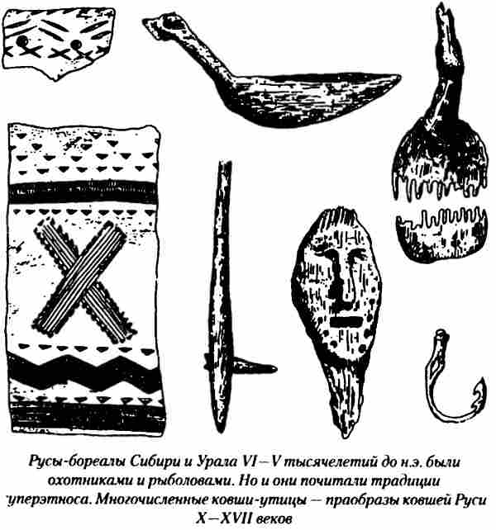
Городище Караново располагалось в 9 километрах от современной Ново-Загоры. По своему типу это многослойный телль-холм, где русы жили в течение многих поколений, оставляя пласт за пластом. Жилища они строили прямо-угольные по 6–7 метров в длину и 4–6 метров в ширину, в основном, из столбов, оплетенных прутьями и обмазанных глиной. В ритуальных целях, подобно всем русам, они применяли красную охру. Как и во всех поселениях суперэтноса, в Караново найдено множество ритуальных фигурок Лады-Роды, причем и архаического и нового канонов. Керамика по белому фону расписывалась красной охрой. В ходу были широко распространенные характерные крестово-свастичные индоевропейские узоры-орнаменты.
Русы-карановцы жили не в одном городище Караново, сходные культуры были обнаружены и в других местах. Севернее и северо-западнее они переходили в старчево-кришскую культуру, которая распространялась в области течения Тисы, Дуная и сербской Моравы. Русы этой культуры также были земледельцами, разводили крупный рогатый скот, коз, овец и свиней. В частности, свиноводство было непременным атрибутом практически всех родов и племен русов-бореалов, переходящих в индоевропейскую стадию, и русов-индоевропейцев.
Данная культура находилась севернее, и ей помимо прямоугольных домов были свойственны надежно защищающие от холода и непогоды полуземлянки. Селения стояли по рекам. Большое распространение имели глиняные сосуды на ножках, сходные с аналогичными сосудами русов Малой Азии.
Данная культура получила название по населенному пункту Старчево близ Белграда. Но распространение она имела значительно более широкое. И здесь мы, как специалисты в области истории и этногенеза, должны напомнить еще раз о том, что дают названия «археологическим культурам» и проводят дифференциацию «археологических культур» археологи. И делают они это по формам керамики, по ее декору и прочим частным признакам. В дописьменный период истории археологи вторгаются безапелляционно, расчленяя и разделяя все и вся, порой и целые, неделимые этносы. Приведем такой пример: у полян, древлян, вятичей, радимичей и т. д. горшки, миски, чашки были различных форм, декор каждый из суперсоюза «племен» имел свой, височные кольца и прочие украшения значительно различались — значительно! Какой бы вывод сделал археолог, если бы мы абсолютно точно не знали, что все данные «племена» относятся к одной восточнославянской общности? Он, естественно, назвал бы их разными «археологическими культурами», принадлежащими совершенно разным народам. И как иначе — горшки разные, пряжки разные, колты разные — значит, и народы разные.
Специалист по этногенезу использует для определения сходства или различия этносов значительно больше признаков, чем археолог. Он знает, что в двух соседних русских селах могут быть горшки с разным декором, но народ живет один, говорит на одном языке, имеет одни общие традиции и общих предков. Такое водится сплошь рядом, это естественно, это жизнь и так было всегда, по крайней мере, в последние 35 тысячелетий.
И потому нас не должно смущать встречающееся в научной литературе обилие «археологических культур». Мы должны четко знать — сколько этносов проживало в рассматриваемой области в данную эпоху, и из этого исходить. Все прочее — ненаучно. Почему? Потому что, как мы уже писали, ни один народ или народность сами по себе среди полей, рек, пустынь или гор зародиться не может. Камни, чернозем, вода, травы, животные не порождают народов. У народов обязательно есть предки. Все предки всех народов просматриваются достаточно четко на глубину в 40 тысячелетий. Народам (этносам) и предэтносам предшествуют подвиды архантропов и неоантропов. И никакой мистики. Все предельно реально.
Для VIII–V тысячелетий до н. э. все земледельческо-скотоводческие «археологические культуры» Греции, Южной Италии, Сицилии, Балкан и Северного Причерноморья принадлежат племенам-родам суперэтноса русов. Причем автохтонных русов-бореалов, перешедших на индоевропейскую стадию после вливания в их общности русов-индоевропейцев Малой Азии и Ближнего Востока в целом. Было бы чрезвычайно странным, если бы каждый род русов, занимающий определенные земли, не имел бы своих отличительных узоров в общетрадиционном орнаменте русов. Безусловно, внешние отличия и в формах горшков, и украшений были. Единым оставалось главное — язык, общие предки, общие традиции.
Ветхий Завет не может быть строгим научным источником. Но надо отдать должное и ему, разделение языков началось с Вавилона, после окончательного вычленения из ностратического языка протосемитохамитских наречий и вторичного смешения их с исходным бореально-индоевропейским праязыком, что вызвало первичную множественность диалектов (на первый взгляд парадокс: итог вавилонского смешения — вавилонское разделение!). К этому только на первый взгляд парадоксальному факту мы вернемся во второй книге настоящей истории.
Сейчас же отметим, что в VI–V тысячелетиях до н. э. и на Балканах и в Евразии в целом в европеоидной среде существовал только один язык. Носителей одного языка и одной большой культуры мы не вправе расчлеять ни на этносы, ни на «археологические культуры».
Итак, в VI–V тысячелетиях до н. э. на Балканах и в Северном Причерноморье жили русы. Именно здесь и именно в эту эпоху в Европе появились первые русы-индоевропейцы.
И потому мы можем считать Балканы и Северное Причерноморье вторичной прародиной индоевропейцев.
Попутно следует заметить, что многие письменные источники, к которым мы относимся довольно критически, хоть и в своем преломлении, но достаточно объективно отражают исторические факты. В частности, первичная родина индоевропейцев на Ближнем Востоке отражена в Ветхом Завете, как «земля Иафетова». Иафет — прародитель европеоидов-индоевропейцев, основатель города Яффы в Палестине на территории древнего государственного конгломерата индоевропейцев Ханаана-Филистии. Легенда о том, что Иафет первым ступил на эту землю и от него пошли иафетиты, совпадает с научными данными о «зарождении» именно здесь первых индоевропейцев. Русские летописи и прежде всего «Повесть временных лет», утверждают, что первоначально славяне, потомки иафетитов, жили в Норике, то есть в прибалканском Подунавье. Ареалы первичной и вторичной прародин по письменным источникам и научным данным совпадают. И неудивительно, что славяно-русы четко и однозначно идентифицируются с иафетитами-индоевропейцами. Так оно и было. Так оно есть. «Русы», «индоевропейцы», значительно позже «славяне», «русские» — это лишь разные названия одного суперэтноса во времени. Причем лишь одно из этих названий искусственное — «индоевропейцы», порожденное в кабинетах ученых, а остальные — естественные самоназвания большого и древнего народа. Первонарода, давшего жизнь десяткам сыновних и дочерних народов и народностей. Данное положение ни в коей мере не умаляет значимости данных сыновних и дочерних народов, а, напротив, объединяет их всех в одну многонациональную семью, имеющую одни общие корни.
И еще. Чрезвычайно важно понять, что индоевропейцы не были чем-то обособленно-замкнутым в Европе, каким-то энергичным и воинственным этносом, расселяющимся в среде чужеродных этносов и завоевывающим их. Нет. Европу и большую часть Евразии в данную эпоху заселяли русы-бореалы. Русы-индоевропейцы, точнее, их выселки, расселялись в родственной одноязыковой среде. И в этом эффект их расселения. Они были только одной частью суперэтноса, частью, несущей во все области расселения суперэтноса новые формы хозяйствования, новый более выгодный и удобный образ жизни. В этом причина их победоносного шествия. Они приходили в родственную среду русов не с «мечом и огнем» (как нас уверяли немецкие ученые-романтики), а с мотыгой, сохой, плугом, прирученным домашним скотом. Они селились в поймах рек, засевали земли. И через год, десять, через поколение окрестные русы-бореалы или сливались с ними, или начинали подражать им, перенимать навыки. Никаких следов погромов, войн, насилия для эпохи первичного расселения по Европе русов-индоевропейцев мы не имеем (разумеется, при расселении русов-ариев по югу Индостана в чужеродной среде были и столкновения, но это происходило значительно позже, когда таковая среда сформировалась).
Одна из наиболее значимых «археологических культур» Балкан носит название Винча. Она была обнаружена в холме-телле на берегу Дуная в 14 км от Белграда. И в основе ее — два первых самых древних слоя — лежала старчевская «культура». Это еще одно подтверждение вышесказанному — археологические культуры, в частности Балкан, не просто связаны и переходят одна в другую географически или по временной шкале, это локальные проявления одной большой археологической культуры русов.
Высота телля Винча составляла 10 метров и имела много слоев. Русы Винчи были земледельцами и скотоводами, охотниками и рыбаками (признак переходного бореально-индоевропейского этапа). Они ловили рыбу сетями, на крючок, били гарпуном. На охоте использовали лук, стрелы, булавы, топоры. Жили в полуземлянках и столбовых домах с обмазанными глиной стенами. Все дома имели сводчатые печи. В качестве плотничьего инструмента использовали каменные тесла-топорики.
В нижних слоях найдено множество фигурок Лады-Роды. Позже их сменяют каменные и глиняные фигурки одетых женщин — это скорее уже не ритуальная пластика, а бытовая.
В Винче большим разнообразием отличалась керамическая посуда: горшки всех форм, кувшины, кубки, прототипы «древнегреческих» амфор, лицевые сосуды… Декор тоже был разнообразным. Интересно то, что, с одной стороны, использовался точечный ленточный рисунок, связующий Винчу с «линейно-ленточными культурами» Северной и Восточной Европы, а с другой — волнисто-спиральный ближневосточного типа. Но особенно хороши были узоры крестово-свастичные, типичные для практически всех родов русов. Именно они доказывают единство большой многотысячелетней «культуры» — точно такие же узоры мы видели в Мезине и других городищах XX–XV тысячелетий до н. э., в поселениях Анатолии и т. д.
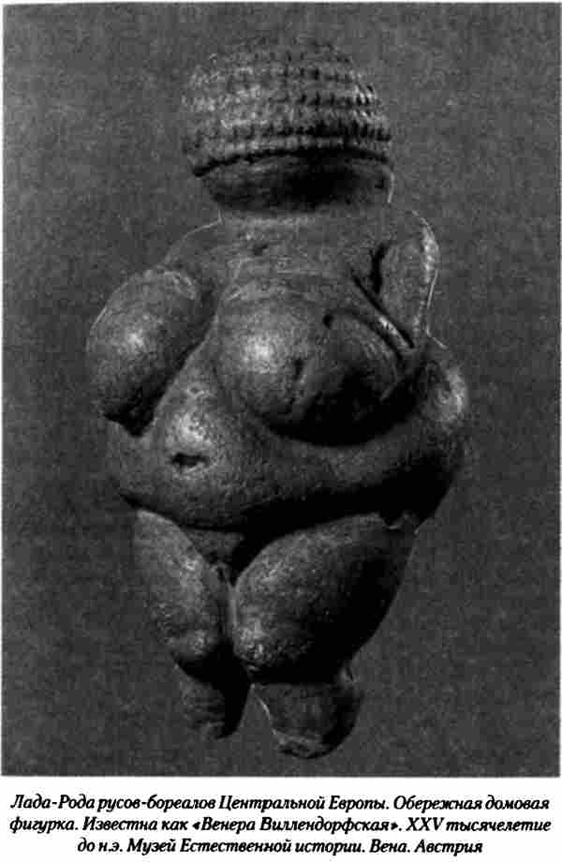
Но помимо привычных узоров на сосудах и печатях Винчи были обнаружены странные знаки — цепочки знаков, которые вполне могут трактоваться как письмена. Это не иероглифическое письмо и не одно из известных нам буквенных. Тем не менее знаки носят явно упорядоченный характер. Их возраст — VI тысячелетие до н. э.
Балканская и Северно-причерноморская цивилизации заслуживают значительно большего внимания, чем мы уделили им. Но пик их развития выходит за хронологические рамки первого тома Истории Русов. Сейчас наша задача поднять древнейшие пласты бытия русов-индоевропейцев, показать, что расцвет великой евразийской цивилизации был не случаен — ему предшествовали тысячелетия.

Но есть моменты, которые нельзя не отметить.
Интересные находки были сделаны в Румынии неподалеку от селения Тартерия в холме-телле Турдаш. Там в нижних слоях внутри ямы-кострища под слоями золы рядом со скрюченным скелетом были найдены три глиняные таблички: две прямоугольной формы и одна круглая с большим крестом и процарапанными по сторонам от него письменами. Табличка была изготовлена из местной глины в 5500 году до н. э., тогда же была сделана и надпись на ней. Российский ученый Г. С. Гриневич, занимавшийся расшифровкой тартерийской таблички, предполагает, что письмена были сделаны протославянами и дешифруются при помощи русского языка. Ничего странного в этом нет, так как в VI тысячелетии до н. э. никакого другого достаточно вразумительного языка, на котором можно было составить запись, не существовало. Только это был еще не русский язык и не раннеславянский, это был язык русов.
Специалисты утверждают, что тартерийская табличка чрезвычайно похожа на таблички из Урука и вообще шумерские глиняные таблички. Но мы знаем, что в Шумере письменность появилась значительно позже. Находка в Турдаше утверждает уже не предположение, а факт, что изначально протописьменность в виде ритуально-магической космогонической символики зародилась в жреческой среде на севере, в местах обитания бореалов (от уральско-сибирской пиктографии до магического предписьма Каменной Могилы и балканского протописьма Тартерии), а затем уже столетиями, а возможно, и тысячелетиями позже была перенесена (заимствована или естественно внесена) волхвами-паломниками (по всей видимости, не односторонними) в цивилизации Шумера, Аккада, Египта…
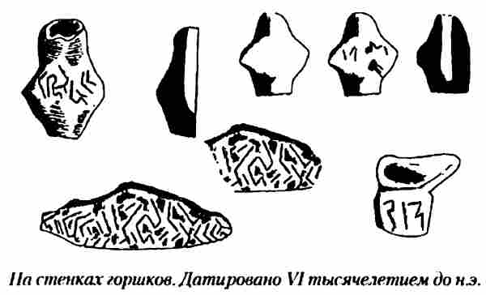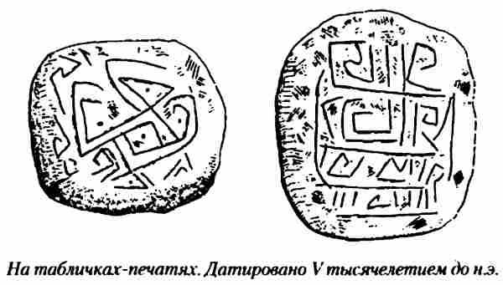
Вопрос о начале письменной эры, несмотря на находки в Каменной Могиле, Винче и Тартерии, остается открытым. Почему? Потому что у нас пока нет фактов и доказательств того, что русами Тартерии и Каменной Могилы письменность применялась постоянно. Регулярное использование письма мы отмечаем пока только начиная с Шумера, и то не с самого раннего Шумера.
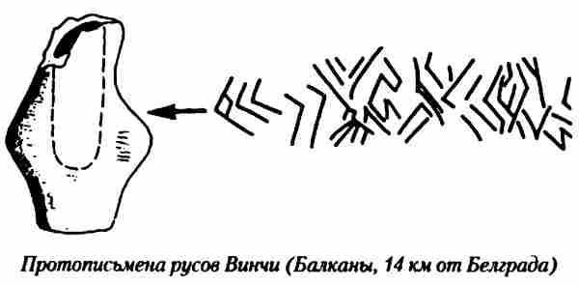
Выводы такие. Первая письменная цивилизация, по имеющимся в нашем распоряжении данным, появилась у русов Шумера. Но истоки самого письма были далеко на севере. И использовалось оно как ритуально-магическое (возможно, табуированное, закрытое) действо еще за 3 или 4 тысячелетия до зарождения шумерской цивилизации.
Интересен тот факт, что жрецы-волхвы Шумера мыслили более широкими категориями, чем Месопотамия и непосредственно ее жители Они обозначили свое государство как Сумер (лингвистически это «су» = «сопричастность, единство»; «мер» = «мир, вселенная»), то есть как Весь Мир, или, точнее, Все-Мир. Они прекрасно знали, что суперэтнос и его язык, хранимые ими, занимали всю тогдашнюю ойкумену, весь населенный мир. Шумер был, по их представлениям, лишь центром этого «всего мира».
Итак, к V тысячелетию до н. э. мы имеем уже не один ареал расселения русов-индоевропейцев, а два: первый — на Ближнем Востоке, второй — на Балканах и в Северном Причерноморье. Понятие циркумпонтийская зона начинает приобретать особенное значение — не просто географиче-ское, но этногенетическое — это зона этногенеза индоевропейской общности в полном смысле этого слова. Центр индоевропейского генезиса смещается на север.

ПРИМЕЧАНИЯ
1. В представлении «микенских греков», а также поздних, «классических» греков, Аполлон внешне выглядит варваром. Гомер постоянно подчеркивает: «не стригущий власов», «длиннокудрый» («Илиада», XX, 39, 68 и др.). Это является характернейшей чертой в описаниях «северных варваров» у греческих, а позже и римских авторов.
(обратно)
2. По сути своей индоевропейцы-русы вели «казачий» образ жизни и были первыми казаками. Соответственно можно сказать, что нынешние казаки — последние русы-индоевропейцы.
(обратно)
3. Теснейшая связь между славянами, венедами, кельтами, прослеживающаяся во все времена — с III тысячелетия до н. э. до средневековья, отсутствие между ними четкой этнической и географической границы отражены в работах А. Г. Кузьмина и А. Л. Никитина.
(обратно)
4. В настоящее время можно с полной уверенностью утверждать, что способность к ассимиляции и ассимилированию праславян объясняется значительно проще: праславяне-русы-индоевропейцы были тем самым материнским народом, из лона которого вышли все прочие сыновние и дочерние индоевропейские этносы (Ю.П.).
(обратно)
5. Данное положение ошибочно. Теперь нам достаточно ясно, что ранние алфавиты и системы письма все возникли на основе праславянской письменности. Причина сокрытия данного факта кроется отнюдь не в исторических перипетиях, а в сферах политических (Ю.П.).
(обратно)
6. См.: Дюмезиль Ж. Верховные боги индоевропейцев. М., 1986.
(обратно)
7. Фактически «дон-», а точнее, корневая основа «дн-», «дно-», означает не «река» и не «вода», а понятное нам и без перевода «дно», «русло». Именно так и называли реки наши предки, потому что «водой» могли быть и дождевая вода, и талая, и морская, и колодезная, а вот река — это всегда «русло» или, архаический вариант, — «дно». Отсюда и Дон, Днепр, Дунай, Днестр, Иордан и сотни других рек. — Ю.П.
(обратно)
8. Как выяснилось при лингвои мифоанализе, генезис Балу, Бела, Баала и пр. «семитских» божеств оказался проще. Все они исходят корнями из архаичного славяно-русского Велеса-Волоса. Это подтверждается также и тем, что на землях, заселенных семитами, задолго до них в течение тысячелетий жили индоевропейцы (Ю.П.).
(обратно)
9. Напоминаем еще раз, что Дану — это еще и «дно», скрытое от глаз русло, т. е. тот самый «подземно-подводный мир».
(обратно)
10. Вполне естественно, что именно «дно» есть мать змея, гада, чудища (Ю.П.).
(обратно)
11. Процесс ассимиляции балтов славянами в I тысячелетии н. э. можно рассматривать лишь как один из вторичных ассимиляционных процессов. Сами же балты изначально никогда не были самостоятельным, развившимся «с нуля» этносом. Они выделились из индоевропейско-русской общности не ранее начала новой эры, а возможно, и позже. — Ю.П.
(обратно)
12. Приоритетные исследования и положения Ю. Д. Петухова, изложенные в данном разделе, легли в основу главы «Славяне в Европе» из книги Ю. В. и Ю. Г. Мизун «Тайны языческой Руси» (М.: Вече, 2000. С. 60–82. Серия «Великие тайны»).
(обратно)
13. Совершенно четко и ясно сказано «наряда», то есть структур, обеспечивающих законность. Но академик Д. С. Лихачев переводит «порядка» — «нет порядка», искажая заложенный во фразе смысл, выставляя «неразумных словен» совсем уж никудышным, ни на что не годным сборищем. В том же духе он переводит слово «челядь» — как «рабы», хотя «челядин» отнюдь не является рабом, как не является рабом дворянин — это люди служивые, но вовсе не рабы. Каждому пытающемуся постичь Подлинную Историю следует избегать услуг подобных переводчиков — надежнее иметь дело с оригинальным текстом.
(обратно)
14. См. напр.: Ламберт Д. Доисторический человек. Кембриджский путеводитель. Л., 1991. С. 142–147,158–159.
(обратно)
15. См.: Происхождение человека и древнее расселение человечества. М., 1951. С. 415.
(обратно)
16. См.: Придо Т. Кроманьонский человек. М., 1979.
(обратно)
17. См.: Андреев Н. Раннеиндоевропейский праязык. Л., 1986.
(обратно)
18. В. М. Иллич-Свитыч. Опыт словаря ностратических языков (семито-хамитский, картвельский, индоевропейский, уральский, дравидийский, алтайский). М., 1971.
(обратно)
19. Понятие «суперэтнос» здесь не несет никаких смысловых оценок, дающих повод обосновывать расовое или этническое превосходство одних народов над другими.
(обратно)
20. Оно естественно, так как до активного вторжения семито-халитских групп на Ближний Восток там не было зафиксировано никаких столкновений, захватнических походов, войн.
(обратно)
21. Гамкрелидзе Т. В., Иванов В. В. Индоевропейский язык и индоевропейцы. Реконструкция и историко-типологический анализ праязыка и протокультуры. — Тбилиси, 1984.
(обратно)
22. История Европы. Т.1. М., 1988, С.71.
(обратно)
23. М. Ф. Нестурх. Происхождение человека. М., 1958. С. 155.
(обратно)
24. См.: История Древнего Востока. М, 1999. С. 327.
(обратно)
25. См.:Ю. А. Шилов. Прародина ариев. Киев, 1995, Начала цивилизации. М., 1999.
(обратно)
26
(обратно)
27
(обратно) (обратно)

Оглавление
• ОТ РЕДАКТОРА
• Часть I . ДОРОГАМИ БОГОВ. В ПОИСКАХ ПРАРОДИНЫ
• ВСТУПЛЕНИЕ
• ЗАГАДКА ТЫСЯЧЕЛЕТИЙ
• Глава первая . НЕРАЗЛУЧНАЯ ТРОИЦА
• «РАЗНОЗЕМНЫЕ НАРОДЫ»
• НЕРАЗЛУЧНАЯ ТРОИЦА
• ЗАБЫТЫЙ ПРООБРАЗ
• ДОРОГИ БОГОВ
• ГНЕВНЫЙ БОГ
• Глава вторая . ВЕЧНЫЙ БОЙ
• Глава третья . В ПОИСКАХ «ЧУДОВИЩА»
• КОГО УБИЛ БЕЛЛЕРОФОНТ?
• «ЧУДОВИЩЕ»
• ДОРОГАМИ ПЕРЕСЕЛЕНЦЕВ
• ДОИСТОРИЧЕСКИЙ ПРАДЕДУШКА БЕЛЛЕРА
• Глава четвертая . ГРОМОВЕРЖЕЦ
• Глава пятая . ВТОРОЙ РЯД?
• ВОЗРОЖДЕНИЕ ИЛИ ПЕРЕРОЖДЕНИЕ БОГОВ
• ЯРОСТНАЯ ГЕРА И СЛАВНЫЙ ЯРОСТНЫЙ ГЕРАКЛ
• ЗАКЛЮЧЕНИЕ
• РАЗГАДКА
• Часть II . СТРАНИЦЫ ПОДЛИННОЙ ИСТОРИИ
• РУССКИЕ БОГИ ОЛИМПА
• КОЛЫБЕЛЬ ЗЕВСА
• БЕЗМОЛВНЫЕ ИСПОЛИНЫ, ИЛИ ТАЙНА ДЕРЖАВЫ ГОРА
• ПО СЛЕДАМ ДРЕВНИХ РУСОВ
• ГЕРМАНИЯ — СЛАВЯНСКАЯ ЗЕМЛЯ
• ДВУГЛАВЫЙ ОРЕЛ — НАСЛЕДИЕ ПРЕДКОВ
• СКАНДИНАВИЯ — РУССКАЯ ЗЕМЛЯ12, ИЛИ ЮГ ПРОТИВ СЕВЕРА И ВОСТОКА
• НАШИ ПЕРВЫЕ ПРЕДКИ
• ОТ КРОМАНЬОНЦА К БОРЕАЛУ И ИНДОЕВРОПЕЙЦУ
• ПОТОП В ИСТОРИИ РУСОВ
• БОРЕАЛЫ ЕВРАЗИИ
• РУСЫ-ИНДОЕВРОПЕЙЦЫ ЕВРОПЫ
• ПРИМЕЧАНИЯ

